ПРИЛОЖЕНИЕ
к Решению Совета депутатов
Шалинского муниципального района
от «29» марта 2018 года № 10

Стратегия социально-экономического развития Шалинского муниципального района
- Введение

Стратегия социально-экономического развития Шалинского муниципального района до 2030 (далее - Стратегия) определяет цели и задачи социально-экономического развития муниципального образования «Шалинский муниципальный район» на долгосрочный период.
Стратегия разработана в соответствии с постановлением Главы администрации Шалинского муниципального района от 20.03.2018г. № 35-п «Об утверждении Порядка разработки, корректировки и утверждения Стратегии социально-экономического развития Шалинского муниципального района» и с учетом положений следующих нормативно-правовых актов:
- Федерального закона от 28.06.2014 № 172-ФЗ «О стратегическом планировании в Российской Федерации»;
- Федерального закона от 06.10.2003 № 131-ФЗ «Об общих принципах организации местного самоуправления в Российской Федерации»;
- Закона Чеченской Республики от 26.07.2011 №26-РЗ «О прогнозировании и планировании социально-экономического развития Чеченской Республики»;
- Распоряжения Правительства Чеченской Республики от 20 июня 2012 года № 185-р «Об утверждении Стратегии социально-экономического развития до 2025 года»;
- Устава Шалинского муниципального района;
- иных нормативно-правовых актов.
В соответствии с постановлением Главы администрации Шалинского муниципального района от 20.03.2018г. № 35-п «Об утверждении Порядка разработки, корректировки и утверждения Стратегии социально-экономического развития Шалинского муниципального района» Стратегия содержит следующие разделы:
1. Введение.
2. Анализ достигнутых результатов социально-экономического развития Шалинского муниципального района.
3. Сравнительный анализ и выбор стратегических альтернатив социально-экономического развития Шалинского муниципального района. Характеристика сценариев развития Шалинского муниципального района. Стратегическая цель (миссия), цели (приоритеты) и задачи (приоритетные направления) социально-экономического развития Шалинского муниципального района.
4. Приоритетные направления социально-экономического развития Шалинского муниципального района.
5. Оценка финансовых ресурсов, необходимых для реализации Стратегии социально-экономического развития Шалинского муниципального района
6. Система мониторинга и управления реализацией Стратегии социально-экономического развития Шалинского муниципального района
7. Ожидаемые результаты реализации Стратегии социально-экономического развития Шалинского муниципального района
8. Приложения:
8.1. Ожидаемые результаты реализации Стратегии социально-экономического развития Шалинского муниципального района.
8.2. Информация о муниципальных программах, утверждаемых в целях реализации Стратегии социально-экономического развития Шалинского муниципального района.
8.3. Инвестиционные проекты.
В рамках аналитического этапа разработки Стратегии проведён анализ достигнутых результатов социально-экономического развития Шалинского муниципального района, конкурентоспособности и инвестиционной привлекательности Шалинского муниципального района. Анализируемые показатели приведены в сравнении с показателями по Чеченской Республике в целом, а также с сопоставимыми (по площади территории, численности населения, специализации, другим показателям) муниципальными районами Чеченской Республики.
В Стратегию включены основные выводы из проведённого анализа, результаты SWOT-анализа (анализ сильных и слабых сторон, потенциальных возможностей и угроз развития Шалинского муниципального района), а также основные проблемы развития Шалинского муниципального района, увязанные с целями и задачами, на решение которых должны быть направлены основные мероприятия плана мероприятий по реализации Стратегии.
Стратегия является основой для разработки муниципальных программ муниципального образования «Шалинский муниципальный район» и плана мероприятий по реализации Стратегии.

- Экономико-географическое положение. Место Шалинского муниципального района в региональной экономике

Шалинский муниципальный район расположен в центральной части Чеченской Республики в 26 километрах на юго-восток от города Грозного. Протяженность района с севера на юг – около 36 км, с запада на восток – около 31 км (Рисунок 1 - ).

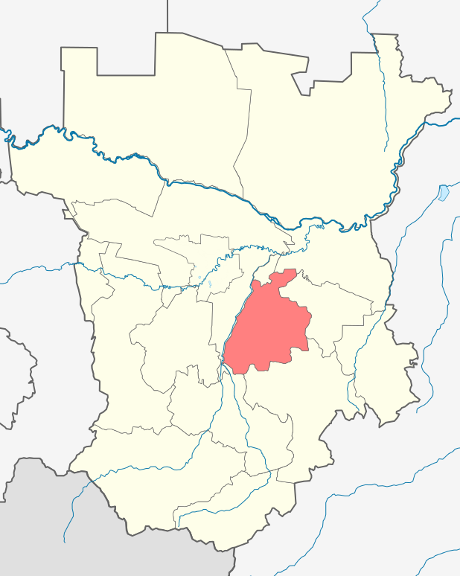
- Географическое положение Шалинского муниципального района Чеченской Республики

Шалинский муниципальный муниципального район со всех сторон окружен другими районами Чеченской Республики: на севере – Гудермесским, на востоке – Курчалоевским, на западе – Грозненским, на юге – Шатойским и Веденским. В состав Шалинского района входят 1 городское и 9 сельских поселений. Центром Шалинского муниципального района является г. Шали, находящийся вблизи географического центра района (Рисунок 2 - ).

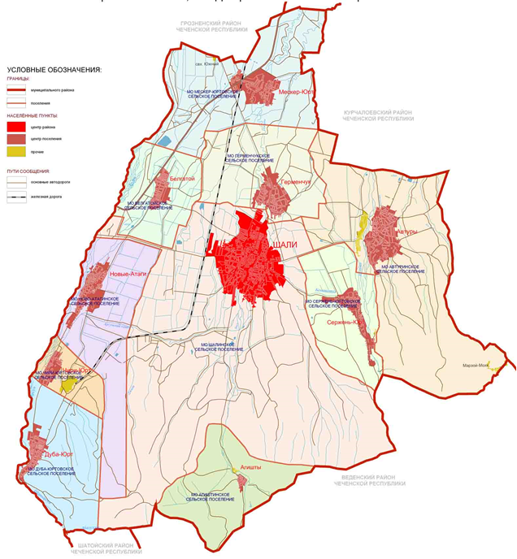
- Схема границ муниципальных образований Шалинского муниципального района Чеченской Республики

Общая площадь Шалинского муниципального района составляет 637 кв. км (3,9 % территории Республики). По этому показателю район находится на 11-м месте среди муниципальных образований Чеченской Республики (Рисунок 3 - ).

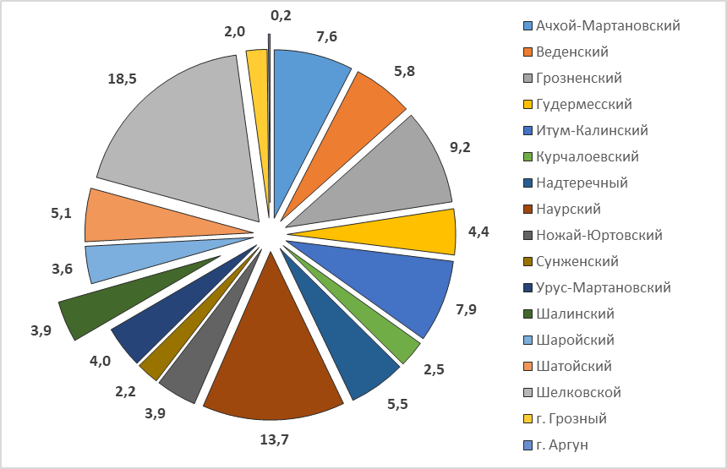
- Распределение площади Чеченской Республики по муниципальным образованиям, %

Шалинский муниципальный район включает в себя равнинные, предгорные и горные территории. Центральная часть Шалинского муниципального района расположена на Чеченской предгорной равнине, поверхность которой пересекается большим количеством рек. Южная часть района расположена на северном склоне Кавказского хребта.
Численность населения Шалинского муниципального района является одной из самых высоких среди муниципальных образований Чеченской Республики, по этому показателю район уступает лишь городу Грозному, Урус-Мартановскому и Грозненскому районам Чеченской Республики. На 1 января 2016 года она составляла 9,2% от общей численности населения Республики. (Рисунок 4 - ).

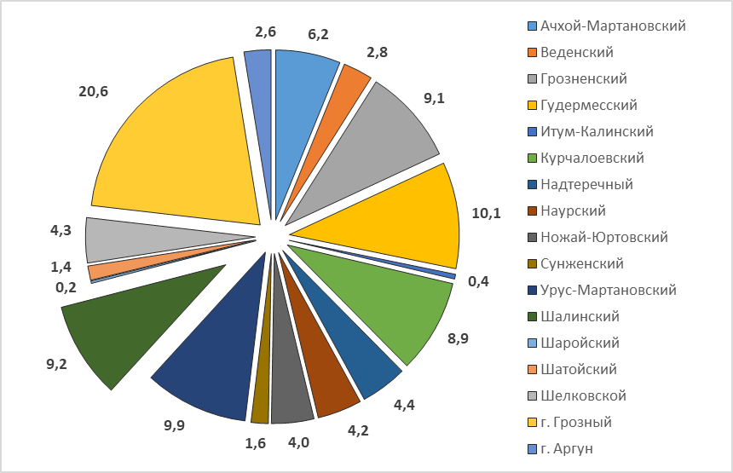
- Распределение численности населения Чеченской Республики по муниципальным образованиям в 2015 году, %

Имея относительно небольшую площадь территории при значительной численности населения, Шалинский муниципальный район характеризуется высоким показателем плотности населения, которая составляет 201,2 чел./кв. км, что в 2,3 раза выше среднереспубликанского уровня. По данному показателю район находится на втором месте среди муниципальных районов Республики, лишь немногим уступая лидеру - Урус-Мартановскому району (в сравнении не учитывались городские округа Грозный и Аргун).
Шалинский муниципальный район относится к крупноселенным районам Чеченской Республики со средней людностью населенных пунктов – 5915 человек.
Наиболее плотно населены долины рек Аргун, Басс и Хул-Хулау, а также окрестности г. Шали. При этом есть участки района на юге (горные и предгорные территории), которые практически безлюдны.
На расселение в Шалинском районе существенное влияние оказывает не только его география, но и транспортная инфраструктура. Так, через северную часть Шалинского муниципального района проходит основная автотранспортная магистраль Чеченской Республики – Р-29 автодорога «Кавказ» – Владикавказ – Грозный – Махачкала – граница с Азербайджаном, на которой расположены 2 из 9 сел района.

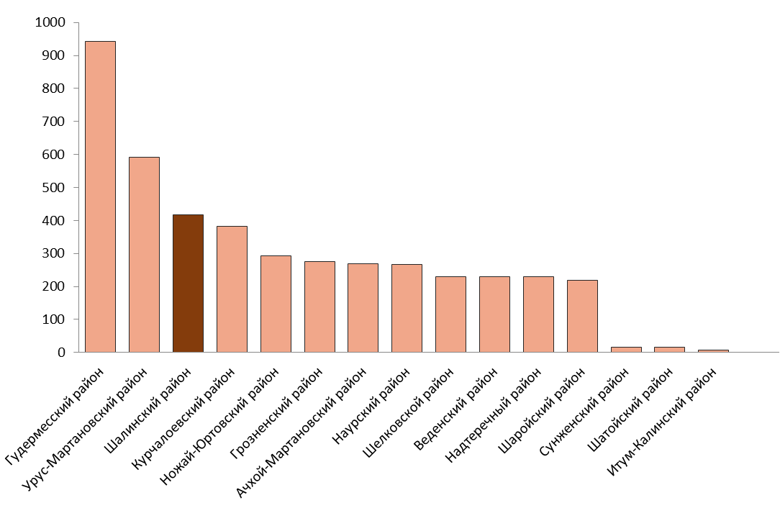
- Протяжённость автомобильных дорог с твёрдым покрытием в муниципальных районах Чеченской Республики в 2015 году, км

Несмотря на концентрацию населения Шалинского муниципального района в крупных населённых пунктах при относительно небольшом их количестве, а также небольшую территорию района, по протяжённости дорог с твёрдым покрытием Шалинский муниципальный район находится на третьем месте среди муниципальных районов Чеченской Республики, благодаря его расположению на пути важных транспортных коридоров (Рисунок 5 - ).
Достаточно выгодное географическое расположение обусловливает высокую экономическую активность на территории Шалинского муниципального района. Так, по объёму инвестиций в основной капитал Шалинский муниципальный район в 2015 году находился на высоком 4-м месте на фоне прочих муниципальных образований, немногим уступая лидерам – городу Грозному, Гудермесскому и Грозненскому районам. Доля Шалинского муниципального района в общем объёме инвестиций в Чеченской Республике в 2015 году составила 9,7% (Рисунок 6 - ).

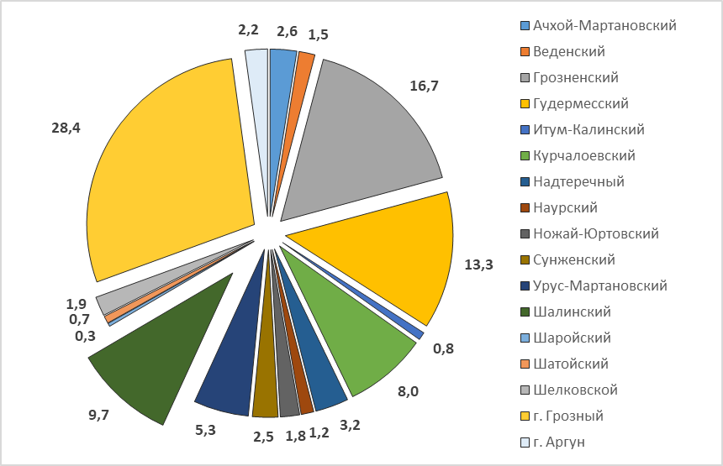
- Распределение объема инвестиций в основной капитал в Чеченской Республике по муниципальным образованиям в 2015 году, %

Шалинский муниципальный район имеет ярко-выраженную сельскохозяйственную направленность с развитой перерабатывающей промышленностью и принадлежит к среднеразвитым агропромышленным районам Республики. Район специализируется на мясо-молочном животноводстве и птицеводстве, выращивании зерновых, технических и кормовых культур.
В 2015 году объем продукции сельского хозяйства Шалинского муниципального района составил 6,3% от общего объема валовой продукции сельского хозяйства Чеченской Республики (Рисунок 7 - ).

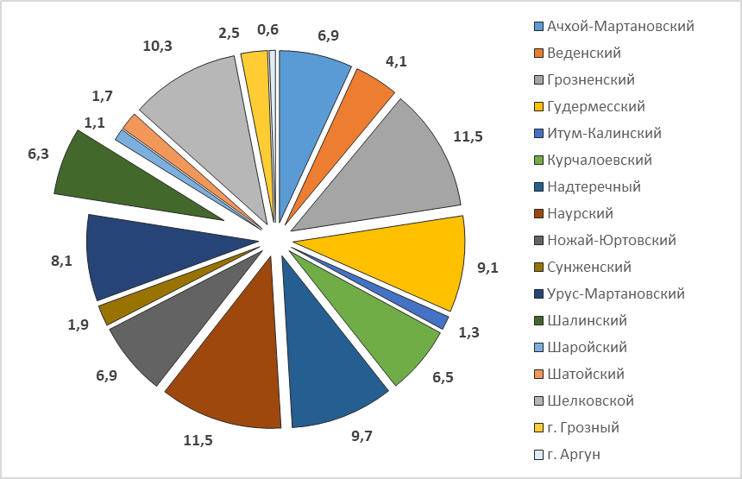
- Распределение объема валовой продукции сельского хозяйства Чеченской Республики по муниципальным образованиям в 2015 году, %

Агропромышленный сектор Шалинского муниципального района представлен 66 сельскохозяйственными предприятиями, самыми крупными из которых являются:
- ГУП «Госхоз «Белгатойский»;
- ГУП «Госхоз «Автуринский»;
- ГУП «Госхоз герменчукский»;
- ГУП «Госхоз «Сержень-Юртовский»;
- ГУП «Госхоз «Предгорный».
Из других отраслей выделяется сфера производства строительных материалов с крупными предприятиями ГУП «Чеченцемент» и ГУДП «Асфальт-2».

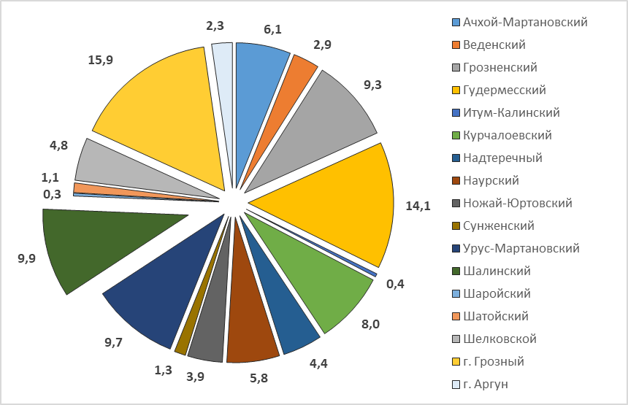
- Распределение не занятого в экономике Чеченской Республики населения в трудоспособном возрасте по муниципальным образованиям в 2015 году

Однако, несмотря на наличие в Шалинском районе крупных сельскохозяйственных и промышленных предприятий, в районе высока доля не занятого в экономике населения, находящегося в трудоспособном возрасте (Рисунок 8 - ). Так, уровень регистрируемой безработицы в 2016 году составлял 8,5%, а общей безработицы - более 80%. Удельная доля зарегистрированного в центрах занятости безработного населения составляет в Шалинском районе более 9,9% от общего их числа по региону, что является одним из самых высоких значений среди муниципальных районов – по данному показателю хуже Шалинского муниципального района только Гудермесский район и город Грозный.
По уровню среднемесячной номинальной начисленной заработной платы работников организаций Шалинский муниципальный район находится на 11 месте среди муниципальных образований Чеченской Республики. Так, в 2015 году заработная плата в районе составила 19092 рубля, что на 25% ниже значения общереспубликанского показателя.
По среднему размеру назначенных месячных пенсий Шалинский муниципальный район находится на 3 месте среди муниципальных образований Чеченской Республики, что близко к значению общереспубликанского показателя.

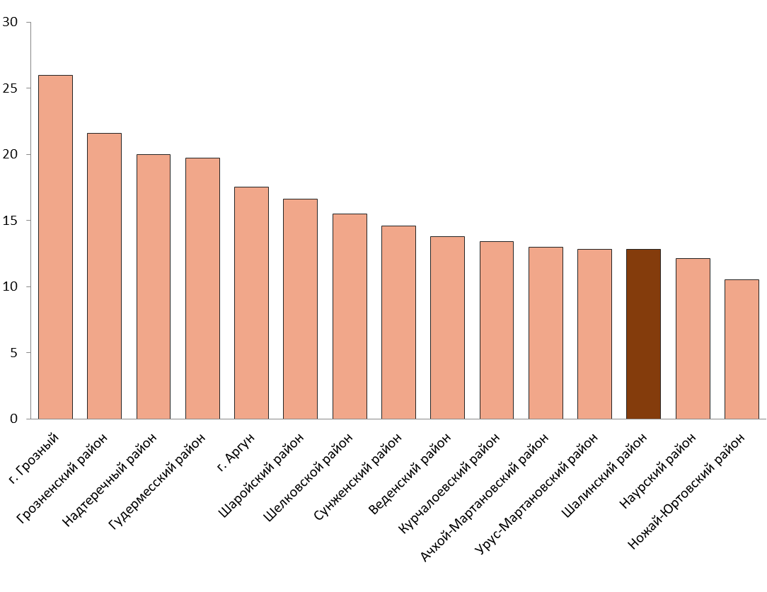
- Общая площадь жилых помещений, приходящаяся на одного жителя, по муниципальным образованиям Чеченской Республики в 2015 году, кв. м
По уровню обеспеченности жильем Шалинский муниципальный район находится на 13 месте среди муниципальных образований Чеченской Республики, на 1 жителя района приходится лишь 12,8 кв. м, что в 1,4 раза ниже, чем в среднем по Чеченской Республике (Рисунок 9 - ).
Шалинский муниципальный район имеет достаточно полный набор объектов социальной сферы (дошкольные и общеобразовательные учреждения, учреждения культуры, спорта, социального и бытового обслуживания и др.). Социальные услуги более высокого уровня (высшее и среднее профессиональное образование, культурно-досуговые услуги) жители получают в городах Грозном, Ставрополе, Ростове-на-Дону, Москве и др.

Выводы

В целом географическое положение Шалинского муниципального района в рамках Чеченской Республики можно определить как полупериферийное (относительно благоприятное).
Шалинский муниципальный район характеризуется значительным экономическим потенциалом, что обусловлено его экономико-географическим положением, благоприятными природными условиями, близостью к административному центру Чеченской Республики, хорошей обеспеченностью территории транспортной инфраструктурой и полезными ископаемыми, наличием свободных трудовых ресурсов.

- Анализ достигнутых результатов социально-экономического развития Шалинского муниципального района
  - Население и трудовые ресурсы
    - Анализ современного состояния

На 01.01.2017 г. численность населения Шалинского муниципального района составила 129,3 тыс. чел. С 2006 г. численность населения увеличилась на 13 тыс. чел. или 11,2%. Основной причиной роста стал естественный прирост населения (более 16 человек на 1000 населения в год), который произошел на фоне миграционного оттока населения в разные периоды с 2006 по 2016 гг.

Численность населения и его динамика в 2006-2016 гг.
Анализ динамики численности населения в последние десять лет выявил два периода:
- стабилизации численности населения (2006-2010 гг.) на уровне 116 тыс. чел., обусловленной равнодействием миграционного оттока и естественного прироста;
- нарастающего увеличения (с 2010 г. по 2017 г.). Начиная с 2006 г. происходит ускорение роста населения, определяемое нарастанием миграционного притока и естественного прироста. В том числе, за последние 7 лет население района увеличилось на 12,7 тыс. чел. или 1,6% в год.
Анализ динамики численности городского и сельского населения за последние 10 лет, показывает, что их соотношение остается достаточно стабильным, однако существует небольшая тенденция к росту. Так, в 2006 г. доля городского населения в Шалинском районе составляла 37,1%, а к 2016 г. она увеличилась до 40,8%. Этот рост обусловлен миграционным притоком населения в г. Шали из других районов Чеченской Республики, и, конечно, городская местность является привлекательной и для жителей сельской местности самого Шалинского муниципального района. При этом доля городского населения Шалинского муниципального района (40,8%) выше, чем в среднем по Чеченской Республике (34,7%), но в то же время существенно ниже, чем в среднем по России (74,3%) (Рисунок 10 - ).

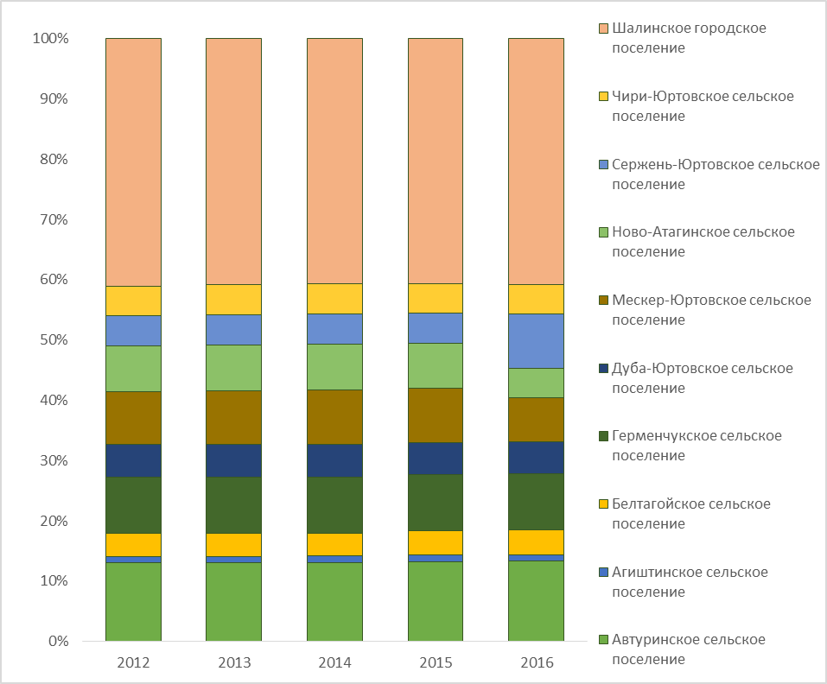
- Численность населения Шалинского муниципального района в 2006-2016 гг., чел.

Население по территории района распространено неравномерно. В районном центре проживают 52,8 тыс. чел. (40,8% от всего населения), вторым по численности населения является село Автуры – 17,2 тыс. чел. (13,3%), третьим – с. Герменчук с численность населения 12,0 тыс. чел. (9,9%), четвертым – с. Мескер-Юрт с численностью населения 11,6 тыс. чел. (9,6%). Все остальное население (45,9%) проживает в 6 населенных пунктах, расположенных в разных местах Шалинского муниципального района.
Кроме этого, за последние пять лет в двух населенных пунктах численность населения существенно сократилась: в с. Новые-Атаги на 11,3%, в с. Сержень-Юрт на 32,2%, что связано с нарастающими миграционными процессами из сельской в городскую местность.

Естественное движение населения
Динамика естественного движения населения, как правило, зависит от возрастной структуры населения, численности жителей района и экономического состояния территории.
Ситуацию с естественным движением населения в районе в последнее десятилетие можно охарактеризовать как положительную, в период 2006-2016 гг. в Шалинском районе отмечается естественный прирост населения.
В 2016 г. естественный прирост населения Шалинского муниципального района составил 8,9‰, что выше, чем в среднем по России (-2,2‰), в среднем по Северо-Кавказскому федеральному округу (8,1‰), но ниже, чем в среднем по Чеченской Республике - 16,4‰. Естественный прирост населения в районе – результат высокого уровня рождаемости на фоне низкого уровня смертности населения.
Так, в 2016 г. смертность населения Шалинского муниципального района составила 4,6‰ и имеет тенденцию к дальнейшему снижению (4,7‰ в 2006 г.), а рождаемость населения в 2016 г. достигла 13,5‰, что выше, чем в среднем по Российской Федерации (12,9‰ в 2016 г.), однако существенно ниже, чем в целом по Чеченской Республике (19,9‰ в 2016 г.). Это связано прежде всего с повышением уровня жизни населения района, развитием образования и здравоохранения и ведет к тому, что Шалинский муниципальный район становится высокоубанизированным в масштабах Чеченской Республики (Рисунок 11 - ).
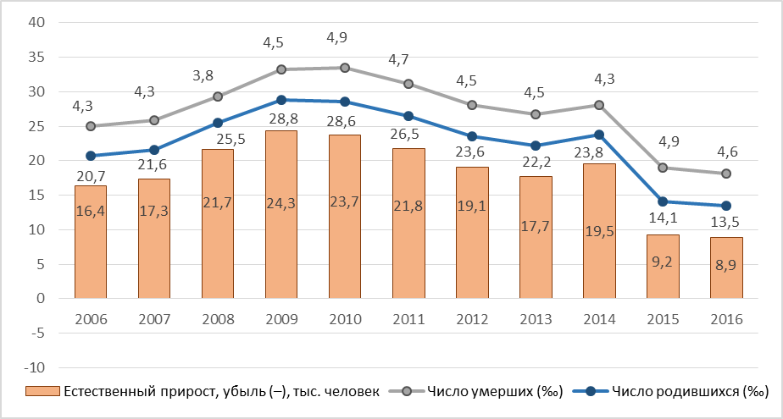
- Основные показатели естественного движения населения в Шалинском районе в 2006 – 2016 гг.

Среди основных причин смертности населения в Шалинском районе, как и в целом в Чеченской Республике, первое место занимают болезни системы кровообращения, новообразования и внешние причины смерти.
В период 2006 - 2015 гг. в 1,3 раза снизилась смертность детей в возрасте до 1 года – от 16,7‰ в 2006 г. до 12‰ в 2015 г. В течение этого периода основными причинами смерти детей являлись отдельные состояния, которые возникают в перинатальном периоде, и прирожденные изъяны развития, деформации и хромосомные аномалии.
Брачность и разводимость также оказывают существенное влияние на воспроизводство населения. Высокий уровень брачности при прочих равных условиях способствует росту рождаемости.
Динамика браков и разводов в Шалинском районе за период 2006-2015 гг. носит неравномерный характер с тенденцией к сокращению. Наибольшее число браков на 1000 человек населения за рассматриваемый период наблюдалось в 2007 г. (10,3‰) и в 2008 г. (11,7‰), в последние же 5 лет наблюдается устойчивая тенденция к сокращению числа браков. Так, в 2015 г. число зарегистрированных браков составило 646 пар (5,1 на 1000 человек населения) и сократилось по сравнению с 2014 г. на 45 пар (6,5%), а число разводов составило 55 (0,4 на 1000 человек населения) и увеличилось по сравнению с 2014 г. на 12 разводов (27,9%). Таким образом, в Шалинском районе в год на каждые 12 браков приходится примерно 1 развод (Рисунок 12 - ).

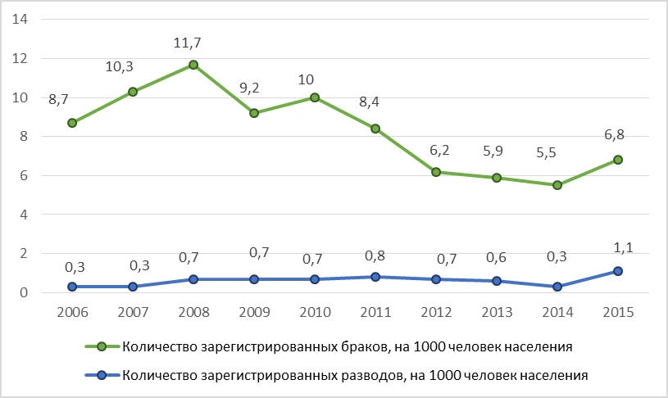
- Основные показатели брачности и разводимости в Шалинском районе в 2006-2015 гг., чел.

Миграционное движение населения
Миграционное движение населения в Шалинском районе за последнее десятилетие не имеет четко выраженных тенденций. С 2006 по 2008 г. наблюдался миграционный отток населения, с 2009 по 2012 г. – миграционный приток, а с 2013 г. возобновился миграционный отток населения из Шалинского муниципального района, однако его величина не оказывает существенного влияния на численность населения района (Рисунок 13 - ).

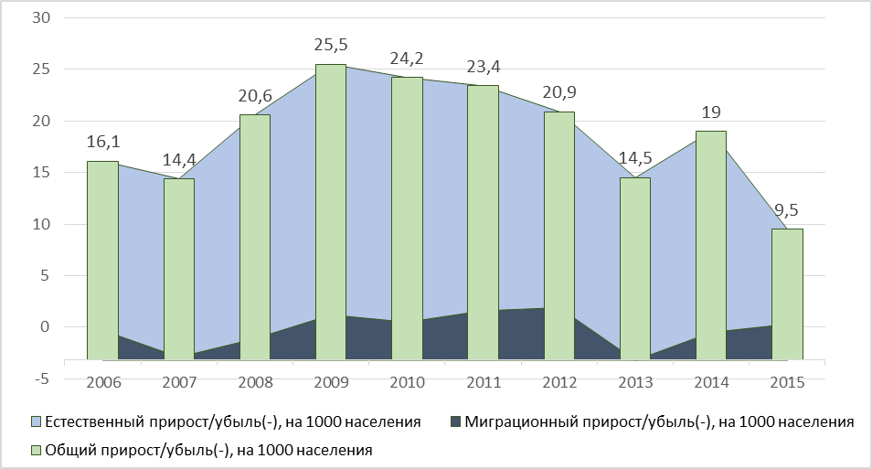
- Основные показатели миграционного движения населения Шалинского муниципального района в 2006-2016 гг., чел.

Миграция населения в Шалинском районе носит территориально распыленный характер. Чуть более 1/3 всего миграционного потока приходится на Чеченскую Республику, остальной поток распределяется между Москвой и Московской областью, регионами Северо-Кавказского федерального округа. При этом явно среди направлений оттока преобладает городская местность. Шалинский муниципальный район активно взаимодействует с другими регионами Северо-Кавказского федерального округа в области миграции, что свидетельствует об их миграционной привлекательности. Вместе с тем в Шалинском районе отсутствует международная миграция.

Половозрастная структура населения
Половозрастная структура населения в Шалинском районе мало отличается от общероссийской, согласно которой на долю мужчин приходится 49,6%, на долю женщин - 50,4% населения. Преобладание женского населения над мужским в общей численности населения наблюдается во всех городах и районах Чеченской Республики, аналогично в Шалинском районе на 1000 мужчин приходится 1018 женщины (1034 – в Чеченской Республике в целом).
Необходимо отметить, что тенденция превышения численности женщин над численностью мужчин в структуре населения вообще характерна для большинства территорий Российской Федерации, однако в период 2006 - 2015 гг. наблюдается ее сокращение. Так, в указанный период число женщин на 1000 мужчин в Шалинском районе существенного уменьшилось с 1060 человек до 1018 человек, при этом в целом по Российской Федерации ситуация обратная – небольшое увеличение с 1156 женщины на 1000 мужчин в 2006 г. до 1158 женщин в 2015 г.
Сложившаяся в настоящее время половозрастная структура населения Шалинского муниципального района является неблагоприятной для воспроизводства населения и экономического развития, так как 56,0% населения района находится в трудоспособном возрасте, что ниже общероссийского значения – 59,3%. При этом и демографическая нагрузка на 1000 человек трудоспособного населения достаточно высокая и составляет 433 человека, находящихся в возрасте моложе и старше трудоспособного возраста, причем нагрузка детьми и подростками (311 человек на 1000 человек трудоспособного возраста) значительно выше, чем лицами старше трудоспособного возраста (122 человека на 1000 человек трудоспособного возраста). Это указывает на высокие перспективы для дальнейшего воспроизводства населения и экономического развития, но в ближайшее время создает риски нехватки социальной инфраструктуры и роста нагрузки на транспортную и инженерную инфраструктуры Шалинского муниципального района (Рисунок 14 - ).

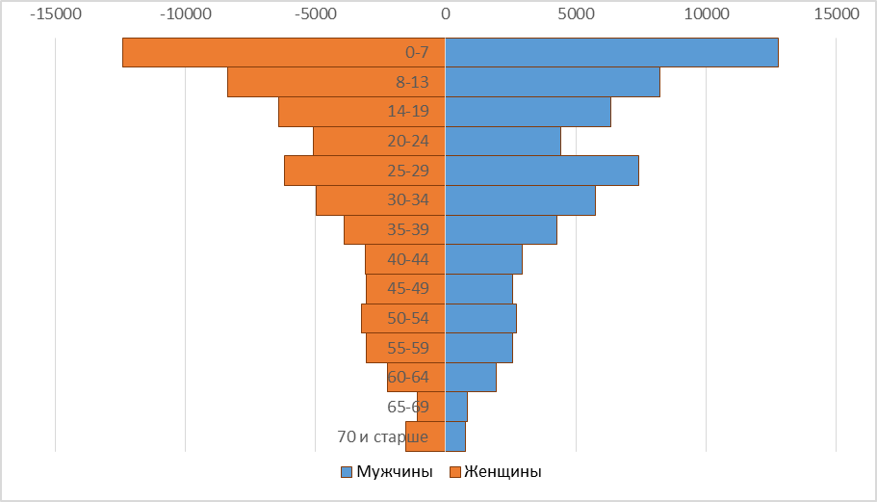
- Половозрастная структура населения Шалинского муниципального района на 1 января 2016 г., чел.

В половозрастной структуре населения Шалинского муниципального района присутствуют общероссийские тенденции:
- в возрасте до 30 лет мужское население преобладает над женским, в связи с тем, что рождаемость мальчиков несколько превышает рождаемость девочек,
- с 30 до 35 лет соотношение количества мужского населения и женского сглаживается,
- после 35 лет идет нарастание преобладания женского населения на мужским, что в возрасте после 70 лет и выше в существенной степени сопряжено с утратами в годы Великой Отечественной войны и общей более короткой продолжительностью жизни у мужчин в Российской Федерации.
Шалинский муниципальный район является низкоурбанизированным в масштабах Российской Федерации, поэтому практически во всех возрастных группах наблюдается преобладание сельского населения. При этом в структуре городского населения в сравнении с сельским снижена доля детей и молодежи (0-24 лет), что объясняют более высокие показатели рождаемости в сельской местности, также доля лиц старше 40 лет, которые предпочитают сельский образ жизни. В возрасте же от 25 до 40 лет городское население Шалинского муниципального района преобладает над сельским, что связано прежде всего с большим количеством мест трудоустройства в городской местности по сравнению с сельской, а также общей привлекательностью городского образа жизни (Рисунок 15 - ).

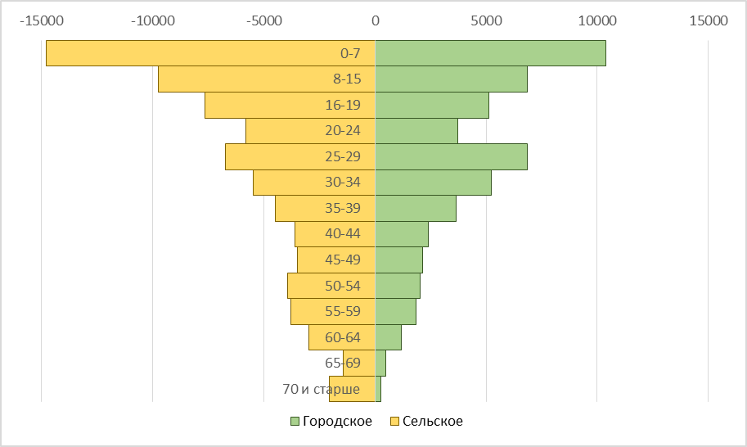
- Распределение городского и сельского населения Шалинского муниципального района на 1 января 2016 г., чел.

За период с 2006 по 2015 гг. возрастная структура населения Шалинского муниципального района немного изменилась: в 2006 г. население моложе трудоспособного возраста составляло 35,6% населения, а в 2015 г. этот показатель составил уже 36,0%. Аналогичные изменения произошли и по остальным возрастным группам: в 2015 г. население в трудоспособном возрасте составляло 56,0% против 57,4% в 2006 году, в 2015 г. население старше трудоспособного возраста составляло 8% против 7% в 2006 г. В связи с сокращением рождаемости в последние несколько лет доля населения в трудоспособном возрасте в течение ближайшего времени скорректируется в сторону увеличения в общей структуре населения (Рисунок 16 - ).

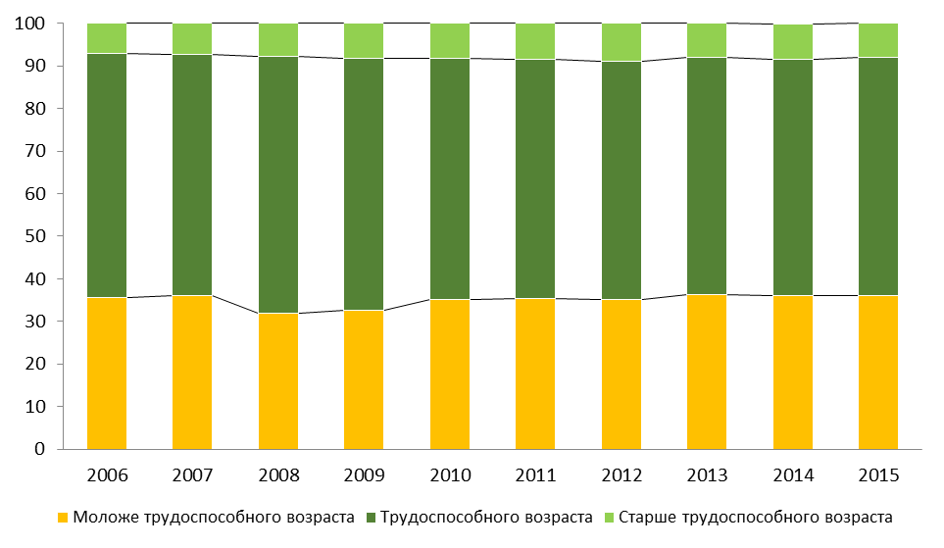
- Распределение населения Шалинского муниципального района по возрастным группам в 2006-2015 годы, %

Кроме этого, современные тенденции изменения половозрастной структуры населения Шалинского муниципального района свидетельствуют о постепенном старении населения, особенно в сельской местности. Особо важно, что население района в возрасте более 50 лет в основном сосредоточено в сельской местности, а, следовательно, требует социальной защиты по месту своего проживания.
Образовательная структура населения
Образовательная структура населения Шалинского муниципального района в возрасте старше 15 лет в соответствии с данными Всероссийской переписи населения 2010 г. характеризуется низким образовательным уровнем населения по сравнению с уровнем Российской Федерации в целом, особенно среди женщин и сельского населения. Только 11,8% населения Шалинского муниципального района имели высшее образование (8,9% - женщины, 9,8% - жители сельской местности) и еще 13,2% - среднее специальное (12,1% - женщины, 11,4% - жители сельской местности). Наиболее распространенной в Шалинском районе категорией населения являются граждане со средним полным образованием (36,0%). Достаточно велика доля неграмотного населения – более 3% (Рисунок 17 - ).

- Образовательная структура населения Шалинского муниципального района в возрасте 15 лет и старше, в %

Несмотря на массовизацию и рост доступности высшего образования миграционный отток шалинцев с высшим образованием снижает уровень образования населения. В свою очередь достаточно низкий образовательный уровень населения является сдерживающим фактором экономического развития Шалинского муниципального района.

    - Трудовые ресурсы и структура занятости населения

Трудовые ресурсы Шалинского муниципального района складываются из трудоспособного населения в трудоспособном возрасте, работающих подростков и работающих пенсионеров. Ввиду того, что численность двух последних групп, по статистике в Российской Федерации, не превышает 5%, динамика численности трудовых ресурсов в первую очередь зависит от динамики численности населения в трудоспособном возрасте и уровня инвалидизации населения.
Численность населения в трудоспособном возрасте в Шалинском районе за период с 2006 до 2016 гг. в абсолютном выражении увеличилась с 66,8 тыс. чел. до 67,5 тыс. чел., что говорит о полной компенсации населения, выбывающего из трудоспособного возраста населением, входящим в трудоспособный возраст. Однако в процентном выражении население в трудоспособном возрасте в общей численности населения района сокращается за счет роста чисел детей и лиц старшего возраста. Так, если в 2005 г. доля лиц трудоспособного возраста составляла 59,6%, то в 2015 г. – уже 55,4%, что ниже среднероссийского показателя на 5-7 п.п.
К числу трудовых ресурсов Шалинского муниципального района дополнительно могут быть отнесены 10% от числа лиц в трудоспособном возрасте. Оно исключает учащуюся молодежь, граждан, находящихся на пенсии по инвалидности и маргинальное население, но включает работающих лиц старше и младше трудоспособного возраста. В итоге современные трудовые ресурсы Шалинского муниципального района оцениваются в 72,6 тыс. чел.
Согласно официальным данным Чеченстата:
- среднегодовая численность работников на предприятиях и организациях Шалинского муниципального района в 2016 г. составила 9,8 тыс. чел.,
- 5,9 тыс. чел. были официально признаны безработными,
- 4,5 тыс. чел. являлись индивидуальными предпринимателями,
- 1,5 тыс. чел. обучались в учреждениях профессионального образования, в том числе с отрывом от производства.
- оставшиеся 53,2 тыс. чел. либо самозаняты (неофициально заняты в личных подсобных хозяйствах, еженедельными или сезонными трудовыми миграциями и т.д.), либо заняты в предприятиях, не предоставляющих отчетность в органы статистики (малые предприятия), либо являются незарегистрированными безработными.
Уровень фактической безработицы высок и оценивается почти в 80%. Связано это прежде всего с тем, что в течение двух последних десятилетий рынок труда Чеченской Республики, а соответственно и Шалинского муниципального района, преодолевает сложности, возникшие в связи с проведением военных действий на территории Республики.
Численность зарегистрированных безработных в государственных учреждениях службы занятости населения за период с 2006 по 2016 гг. сократилась более чем в 3 раза и составила на конец 2016 г. 5,9 тыс. чел. против 28,3 тыс. чел. на конец 2006 г., при этом уровень зарегистрированной безработицы за этот же период снизился более, чем в 4 раза и составил на конец 2016 г. 8,5%, против 39,6% в 2006 г.
Потребность работодателей Шалинского муниципального района в работниках, заявленная в государственных учреждениях службы занятости населения Чеченской Республики на конец 2015 г., составила 142 вакансии, снизившись за год в более, чем 2 раза (322 единицы в 2014 г.).
На протяжении 2015 г. на предприятия района было принято 1,1 тыс. чел., тогда как уволено было 1 тыс. чел. (соответственно 12,0% и 10,6% среднесписочной численности штатных работников). Следует отметить, что большинство работников (94,6%) оставили рабочие места по собственному желанию. Из них в 2015 г. вследствие сокращения штатов было уволено 52 человека или 5,4% выбывших.
Средняя численность работников в экономике района в 2016 г. составила 9,8 тыс. чел. и увеличилась по сравнению с 2015 г. на 6,9% (9,2 тыс. чел.). Структура распределения численности занятых по видам экономической деятельности за 2013-2016 гг. практически не менялась (Рисунок 18 - ).
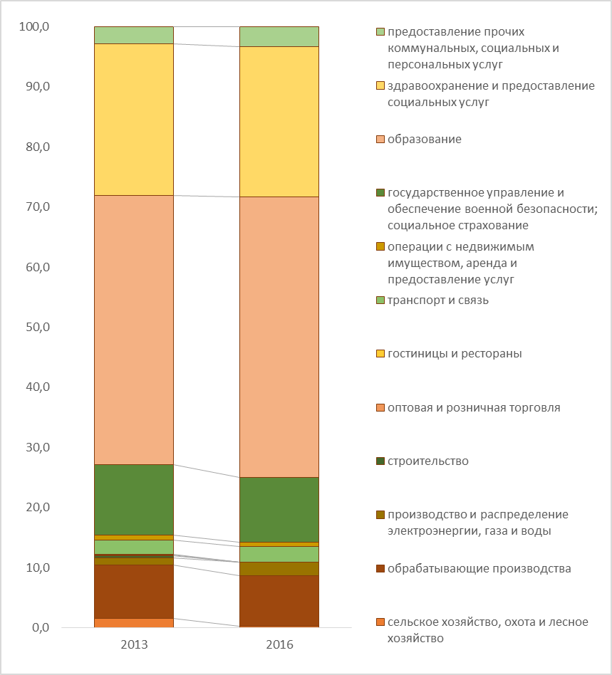
- Распределение численности занятых в экономике Шалинского муниципального района по видам экономической деятельности в 2013 г. и 2016 г., чел.

Наибольшая доля от общего числа занятых в экономике на конец 2016 г. работала в сфере:
- образования – 46,7%,
- здравоохранения и предоставления социальных услуг – 25,0%,
- обрабатывающих производств – 8,4%,
- транспорта и связи – 2,6%.
- государственного и муниципального управления - 10,8%.
Важнейшими и приоритетными отраслями экономики в Шалинском районе являются оптовая и розничная торговля, агропромышленное производство и деятельность в сфере гостиниц и ресторанов. Однако, в 2016 г. в них было официально занято всего 8,4% от общего числа занятых в экономике муниципального образования. Это низкое значение связано с распространённостью «теневой» занятости в этих сферах.
В последующие годы созданию рабочих мест в указанных отраслях экономики Шалинского муниципального района будут способствовать строительство инфраструктурных и туристических объектов, рост доходов населения района и активизация туристического потока из Российской Федерации.

    - Уровень жизни населения

Понятие уровня жизни населения включает в себя два ключевых аспекта: уровень благосостояния населения, уровень накопления человеческого капитала и человеческого развития.
Уровень благосостояния населения - уровень обеспеченности потребностей человека материальными и нематериальными благами (в т.ч. в сравнении со стандартами и нормами, принятыми в данном обществе). Благосостояние населения характеризуют такие показатели как уровень душевых доходов, степень дифференциации населения по доходам и потреблению, уровень прожиточного минимума, уровень бедности.

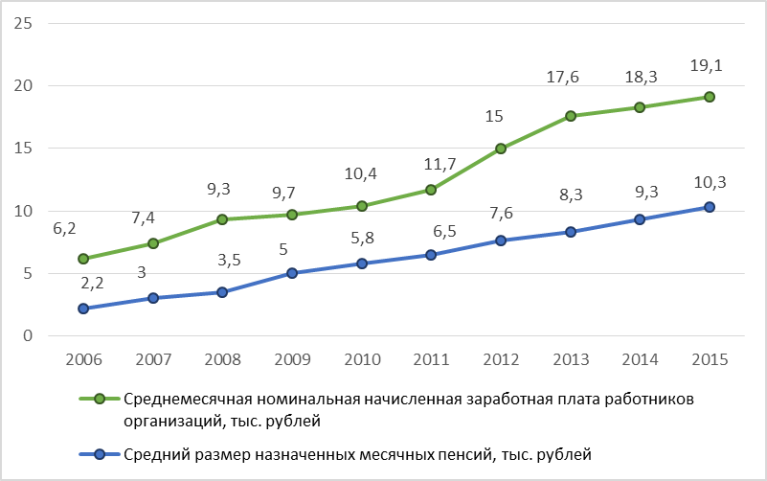
- Динамика изменения размера среднемесячной номинальной начисленной заработной платы работников организаций и среднего размера назначенных месячных пенсий в Шалинском районе в 2006-2015 гг., руб.

Средняя номинальная заработная плата штатного работника организации Шалинского муниципального района в 2015 г. составила 19,1 тыс. руб. (80,0% от среднереспубликанского уровня), что в 2 раза выше уровня минимальной заработной платы, установленной в Российской Федерации (9,3 тыс. руб.) и в 3 раз превышает размер заработной платы за 2006 г. (Рисунок 19 - ).
Самый низкий уровень оплаты труда зафиксирован на предприятиях в сфере сельского хозяйства, охоты и лесного хозяйства – 8,1 тыс. руб., что на 21,1% меньше, чем в среднем по Чеченской Республике, и в 2 раза меньше, чем в среднем по Шалинскому району.
В Чеченской Республике в целом и Шалинском районе в частности ежегодно наблюдается увеличение численности пенсионеров и величины среднего размера назначенных месячных пенсий. Так, по итогам 2015 г. численность пенсионеров в Шалинском районе увеличилась по сравнению с 2006 г. на 1,9 раза до 49,3 тыс. чел. Средний размер назначенных месячных пенсий за этот же период также вырос в 4,7 раза и составил 10,3 тыс. руб.
Уровень доходов населения, в том числе заработной платы работников реального сектора экономики (уровень благосостояния населения) существенно влияет на уровень накопления человеческого капитала и человеческого развития, который характеризует возможности реализации человека как личности и члена общества. Он включает в себя показатели качества жизни людей, включающие в себя кроме демографических (рассмотренных в п.п. 3.1.1, 3.1.2.), медицинские, интеллектуальные и прочие условия их существования. Данные показатели будут проанализированы в соответствующих разделах Стратегии социально-экономического развития Шалинского муниципального района, характеризующих развитие отдельных направлений социальной сферы Шалинского муниципального района (дошкольное, общее и дополнительное, профессиональное образование, здравоохранение, культура и искусство, физическая культура и спорт, социальное и бытовое обслуживание).

Выводы

Численность населения Шалинского муниципального района на 01.01.2017 г. составила 129,3 тыс. чел., которая за период с 2006 г. увеличилась на 13 тыс. чел. Основной причиной роста численности населения Шалинского муниципального района за последнее десятилетие является естественный прирост населения, обусловленный увеличением рождаемости и сокращением смертности населения муниципального образования. Рост городского населения (с 37,1% до 40,8 за период 2006-2016 гг.) обусловлен миграционным притоком из сельской местности Шалинского муниципального района, а также извне муниципального района.
Дальнейшее продолжение внутрирайонного перераспределения трудоспособного населения в пользу городского поселения приведет к прогрессирующей депопуляции сельской местности, которая уже начинает проявляться в настоящее время. Так, в настоящее время в структуре сельского населения наблюдается резкое сокращение населения в возрасте 25-34 года.
Образовательная структура населения Шалинского муниципального района в настоящее время характеризуется низким образовательным уровнем населения, что связано с миграционным оттоком шалинцев с высшим образованием, и неблагоприятна для перспективного развития территории муниципального образования.
Миграционный отток населения Шалинского муниципального района, рост чисел детей и лиц старшего возраста приводит к сокращению численности населения в трудоспособном возрасте. Так, если в 2005 г. доля лиц трудоспособного возраста составляла 59,6%, то в 2015 г. – уже 55,4%, что ниже среднероссийского показателя на 5-7 п.п.
Однако на число занятых это не оказывает влияния - уровень фактической безработицы в Шалинском районе очень высок и оценивается почти в 80%. В соответствии с данными Чеченстата, в экономике Шалинского муниципального района занято 9,8 тыс. чел. (13,5% от числа трудовых ресурсов), еще 11,9 тыс. чел. (16,4% от числа трудовых ресурсов) являлись безработными, инициальными предпринимателями, обучающимися в учреждениях профессионального образования, еще 53,2 тыс. чел. (73,3% от числа трудовых ресурсов) либо безработные, либо трудятся в «теневом» секторе экономики.
Число занятых в экономике Шалинского муниципального района влияет на уровень благосостояния населения муниципального образования. Его в целом в масштабах Чеченской Республики можно оценить, как средний. Средняя номинальная заработная плата штатного работника организации Шалинского муниципального района в 2015 г. составила 19,1 тыс. руб. (80,0% от среднереспубликанского уровня). Самый низкий уровень оплаты труда был зафиксирован на предприятиях в сфере сельского хозяйства, охоты и лесного хозяйства.

  - Социальная инфраструктура
    - Образование

Образование в Российской Федерации - целенаправленный процесс воспитания и обучения в интересах человека, общества, государства, сопровождающийся подтверждением достижения обучающимися установленных государством образовательных уровней. Развитие образования является одной из базовых характеристик социальной сферы в районе. Образовательные учреждения Шалинского муниципального района призваны заложить основы формирования кадрового потенциала для экономики района.
На конец 2016 г. в районе действовали:
- 21 дошкольное образовательное учреждение (14 муниципальных ДОУ, 3 государственных ДОУ и 2 частных лицензированных ДОУ, которые посещают в общей сложности 5416 воспитанников);
- 29 общеобразовательных учреждений (22030 обучающихся);
- 1 вечерняя школа (223 обучающихся);
- 3 учреждения дополнительного образования (2868 обучающихся).

Дошкольное образование
В 2016 г. в Шалинском районе функционировало 21 дошкольное образовательное учреждение (далее - ДОУ). В период с 2007 г. количество ДОУ выросло с 10 до 21 единиц, это более медленные темпы, чем в целом по Чеченской Республике. Так, за последние 8 лет сеть ДОУ в Республике увеличилась в 2,9 раза (в 2007 г. их было 100 единиц, а в 2015 г. - 293). Рост количества ДОУ был вызван благоприятной демографической ситуацией в районе и активным восстановлением инфраструктуры системы дошкольного образования Чеченской Республики.
Число мест в ДОУ в 2015 г. составило 4140 единиц и увеличилось с 2007 г. в 4,4 раза. Численность детей в ДОУ за период 2007 – 2015 гг. увеличилась с 1394 до 4932 человек. Число детей, приходящихся на 100 мест в ДОУ в 2015 г., составило 119 человек, таким образом, в ДОУ Шалинского муниципального района в 2015-2016 гг. наблюдалась существенная нехватка мест. Обеспеченность детей местами в ДОУ по отношению к численности населения соответствующего возраста в 2015 г. составила 220 мест на 1000 детей в возрасте от 1 года до 7 лет при минимальной норме в 700 мест на 1000 детей в возрасте от 1 года до 7 лет. Нормативно необходимое число мест в ДОУ составляет 13160 мест, нехватка мест вызвана недостаточным количеством ДОУ (Рисунок 20 - ).

- Динамика показателей, характеризующих ДОУ Шалинского муниципального района в 2007-2015 гг.

Проблема доступности дошкольного образования в Шалинском районе частично решается с помощью развития негосударственного сектора. В Шалинском районе, в отличие от большинства других районов Чеченской Республики, действуют 2 частных дошкольных образовательных организации (далее – ДОО) (в с. Герменчук и с. Дуба-Юрт). Дальнейшее развитие негосударственного сектора дошкольного образования позволит сократить очередь в детские сады и в условиях конкуренции обеспечить повышение качества дошкольного образования. Способствовать этому может создание для ДОО льготных условий, в том числе и с помощью налогового стимулирования, а также оказание финансовой, организационно-методической и имущественной поддержки негосударственным ДОО.
Помимо обеспечения общедоступности дошкольного образования приоритетным направлением развития данной сферы на общегосударственном уровне также является повышение качества услуг.
Вопрос повышения качества образовательных услуг связан в первую очередь с квалификацией педагогов. На конец 2016 г. в ДОУ Шалинского муниципального района было занято 1122 педагогических работника, из которых высшее педагогическое образование имеют около 45%. Повышение квалификации педагогических кадров главным образом было направлено на приобретение необходимых компетенций по приведению воспитательно-образовательного процесса в соответствие требованиям ФГОС дошкольного образования. В 2015 г. 129 педагогических работников ДОУ Шалинского муниципального района прошли повышение квалификации и профессиональную переподготовку по ФГОС дошкольного образования.
Как результат, в настоящее время все воспитанники ДОУ Шалинского муниципального района в возрасте от 1 до 7 лет охвачены образовательными программами, соответствующими требованиям ФГОС дошкольного образования.
Часть ДОУ Шалинского муниципального района расположены в приспособленных зданиях, которые не в полной мере соответствуют требованиям к объектам инфраструктуры образовательной организации, а также к минимальной оснащенности образовательного процесса, определенным ФГОС дошкольного образования. В связи с этим требуется строительство новых ДОУ, которые заменят приспособленные здания.
В настоящее время во всех ДОУ имеются медицинские кабинеты, для оснащения которых приобретено и переданы в безвозмездное пользование ДОУ необходимое медицинское оборудование и инструментарий.
В ходе подготовки ДОУ к новому учебному году регулярно проводятся работы по косметическому ремонту, обеспечению пожарной и антитеррористической безопасности, приобретению необходимой мебели, музыкального и спортивного инвентаря, компьютерной техники.

Общее и дополнительное образование
Система общего и дополнительного образования Шалинского муниципального района представлена 33 учреждениями образования, в том числе:
- 29 общеобразовательными учреждениями (далее - МБОУ) (22030 обучающихся);
- 1 вечерней школой (223 обучающихся);
- 3 учреждениями дополнительного образования (2868 обучающихся).
За период с 2007 по 2015 гг. количество МОУ сократилось на 1 единицу (с. Мескер-Юрт). Сокращение школы было вызвано ее малокомплектностью и низкой востребованностью со стороны жителей поселения. Численность учащихся в 2015/2016 уч. году составила около 22 тыс. чел. и увеличилась за период с 2007 г. на 12,6% (Рисунок 21 - ).

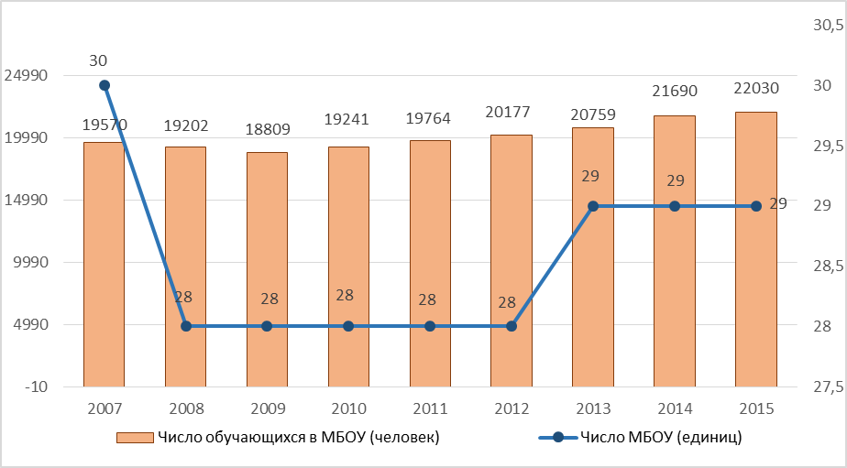
- Динамика показателей, характеризующих общеобразовательные учреждения Шалинского муниципального района в 2007-2015 гг.

В настоящее время одной из приоритетных задач государственной политики в сфере образования является развитие инфраструктуры и организационно-экономических механизмов, обеспечивающих равную доступность услуг общего и дополнительного образования детей. В соответствии с прогнозом Министерства образования и науки Российской Федерации к 2020 г. все школы должны отказаться от второй и третьей смен. В этой связи главной задачей действующей сети МБОУ Шалинского муниципального района является 100% обеспеченность населения услугами общего образования.
Однако суммарная нормативная мощность всех МБОУ не может обеспечить данную потребность, в результате чего 26 МБОУ вынуждены работать в 2-3 смены. Так, в 2015/2016 уч. году доля обучающихся в МБОУ района, занимающихся во вторую (третью) смену, в общей численности обучающихся в МБОУ района, составила 30,2%. В целом по Чеченской Республике указанный показатель превысил 39%. В то же время по всей Российской Федерации данный показатель составил 12,9%.
За 2013-2016 гг. в Шалинском районе не было создано дополнительных мест в МБОУ. Напротив, доля обучающихся в МБОУ, занимающихся во вторую (третью) смену, в общей численности обучающихся в МБОУ, в этот период выросла. С учетом демографических тенденций и естественного прироста населения в ближайшие годы прогнозируется увеличение числа детей в возрасте от 7 до 17 лет и, соответственно, рост потребности в местах в МБОУ.
Доступность общего образования в Шалинском районе затруднена также по причине состояния материально-технической базы МБОУ. В 2013-2016 гг. за счет средств Министерства образования и науки Чеченской Республики для укрепления учебно-материальной базы МБОУ были приобретены интерактивные доски, компьютеры, книги, спортивный инвентарь, оборудованы медицинские кабинеты, столовые, кабинеты физики, иностранных языков, начальных классов и др. Тем не менее, во многих МБОУ пока еще отсутствует необходимое оборудование (учебное, лабораторное, мультимедийное, учебно-производственное, спортивное, медицинское).
Для оздоровления и организации летнего отдыха детей в МБОУ Шалинского муниципального района функционируют летние пришкольные оздоровительные площадки. Кроме того, в 2016 г. на курортах Кабардино-Балкарской Республики и Республики Крым отдохнули 1311 детей района.
Значительную роль в обучении и воспитании детей в Шалинском районе играют учреждения дополнительного образования, в которых в 2016 г. занималось 3169 человек по следующим направлениям:
- художественно-эстетическое;
- спортивно-техническое;
- туристско-краеведческое;
- культурологическое;
- научно-техническое;
- эколого-биологическое;
- спортивное.
На территории Шалинского муниципального района услуги по реализации дополнительных общеразвивающих программ оказываются следующими образовательными организациями: МБОУ ДОД «Дом детского творчества Шалинского муниципального района», МБОУ ДОД «Эколого-биологическая станция Шалинского муниципального района», МБОУ ДОД «Дом детско-юношеского туризма и экскурсий Шалинского муниципального района».
Учреждениями дополнительного образования Шалинского муниципального района ежегодно проводятся различные мероприятия: выставки поделок и экспонатов, сделанных руками воспитанников; конкурсы стихов и песен на патриотические темы; благотворительные акции с посещением на дому детей-инвалидов, ветеранов войны и труда; спортивные мероприятия (соревнования по футболу, волейболу, баскетболу, греко-римской борьбе, дзюдо). Воспитанники учреждений дополнительного образования Шалинского муниципального района принимают активное участие в районных и республиканских конкурсах, где часто занимают призовые места.
Особое внимание уделяется вопросам духовно-нравственного воспитания, профилактике терроризма, экстремизма и правонарушений в молодежной среде, пропаганде здорового образа жизни. С этой целью проводятся различные акции, классные часы, встречи со школьниками представителей правоохранительных органов Чеченской Республики и Шалинского муниципального района, Комитета по духовному управлению при Правительстве Чеченской Республики.
Проблема доступности и качества общего и дополнительного образования должна решаться, в том числе, с помощью развития негосударственного сектора. Способствовать этому может формирование льготных условий, в том числе и с помощью налогового стимулирования, а также оказание финансовой, организационно-методической и имущественной поддержки негосударственным образовательным организациям. Так, в 2016 г. около 3% детей в Российской Федерации обучались в частных образовательных организациях. Однако в Шалинском районе пока нет ни одной действующей частной организации общего или дополнительного образования.
В Шалинском районе проводится комплексная работа по выявлению одаренных детей и повышению качества образования в целом. В этих целях в школах проводятся анкетирование, творческие конкурсы по различным направлениям, предметные недели, школьные и районные предметные олимпиады. Одной из самых престижных олимпиад для обучающихся МБОУ является Всероссийская олимпиада школьников, в которой в разные годы принимали участие около 800 обучавшихся школ района.
Вопрос повышения качества образовательных услуг неразрывно связан с усовершенствованием знаний, умений и навыков педагогов. В настоящее время учебно-воспитательный процесс в МБОУ Шалинского муниципального района осуществляют 2042 педагогических работника, из которых 77% имеют высшее педагогическое образование. 181 педагогический работник имеет высшую квалификационную категорию, 227 – первую квалификационную категорию.
Основной задачей педагогических коллективов МБОУ является повышение качества образования за счет внедрения ФГОС общего образования. В 2016 г. 80% обучавшихся МБОУ Шалинского муниципального района обучались в соответствии с требованиями ФГОС. К 2018 г. обучаться по ФГОС будут все обучающиеся 1 - 8 классов, а к 2021 г. - обучающиеся всех классов.
Между тем во многих МБОУ Шалинского муниципального района сохраняется проблема укомплектованности кадров. В ряде МБОУ не хватает преподавателей начальных классов, а также преподавателей по математике, физике, химии, биологии.

Профессиональное образование
На территории Шалинского муниципального района отсутствуют учреждения среднего и высшего профессионального образования.

    - Здравоохранение, физическая культура и спорт

Здравоохранение - совокупность мер политического, экономического, правового, социального, культурного, научного, медицинского, санитарно-гигиенического и противоэпидемического характера, направленных на сохранение и укрепление физического и психического здоровья каждого человека, поддержание его долголетней активной жизни, предоставление ему медицинской помощи в случае утраты здоровья. Здравоохранение является важнейшим показателем развития системы социального обеспечения населения Шалинского муниципального района и включает в себя:
- ГБУ «Шалинская центральная районная больница» на 285 койко-мест с поликлиникой на 1090 посещений;
- участковую больницу в п. Чири-Юрт с поликлиникой и стационаром на 45 койко-мест (из них 10 стационар дневного пребывания больных) с поликлиникой на 80 посещений;
- 7 врачебных амбулаторий в селах Автуры, Сержень-Юрт, Герменчук, Мескер-Юрт, Белгатой, Новые-Атаги, Дуба-Юрт;
- ФАП в с.Агишты;
- районный противотуберкулезный диспансер;
- ГБУ ДО «Республиканский детский оздоровительно-образовательный лагерь «Лесная поляна»;
- частный детский оздоровительный лагерь «Горный ключ».
Учреждения здравоохранения расположены во всех сельских поселениях района, доступность поселений с врачебными амбулаториями и ФАП такова, что все население района проживает в радиусе допустимой доступности от лечебного пункта (6 км).
Между тем, практически все сельские поселения испытывают недостаток амбулаторно-поликлинических мощностей, обеспеченность населения поликлиниками и врачебными амбулаториями ниже нормативных показателей в 181,5 на 10000 населения посещений в смену. Только в г. Шали мощность составляет 205,7 посещений в смену, что на 13,3% больше норматива (Таблица 1).

- Обеспеченность населения Шалинского муниципального района амбулаторно-поликлиническими учреждениями в разрезе муниципальных образований

Муниципальное образование | Тип амбулаторно-поликлинического учреждения | Мощность амб.-поликл. учреждений, посещений в смену |  | Мощность амб.-поликл. учрежде-ний в % к соц. нормативу
 |  | всего | на 10. тыс. населения
Автуринское сельское поселение | Врачебная амбулатория | 50 | 29,4 | 16,2
Агиштинское сельское поселение | ФАП | 10 | 66,7 | 36,7
Белтагойское сельское поселение | Врачебная амбулатория | 50 | 94,3 | 52,0
Герменчукское сельское поселение | Врачебная амбулатория | 50 | 41,7 | 23,0
Дуба-Юртовское сельское поселение | Врачебная амбулатория | 50 | 72,5 | 39,9
Мескер-Юртовское сельское поселение | Врачебная амбулатория | 50 | 52,6 | 29,0
Ново-Атагинское сельское поселение | Врачебная амбулатория | 50 | 79,4 | 43,7
Сержень-Юртовское сельское поселение | Врачебная амбулатория | 50 | 41,7 | 23,0
Чири-Юртовское сельское поселение | Участковая больница с поликлиникой | 80 | 125 | 81,4
Шалинское городское поселение | Районная поликлиника при ЦРБ | 1 090 | 205,7 | 113,3

В Шалинском районе расположены 2 учреждения, в состав которых включены отделения стационара:
- ГБУ «Шалинская центральная районная больница» на 285 койко-мест;
- участковая больница в п. Чири-Юрт с поликлиникой и стационаром на 45 койко-мест.
Обеспеченность жителей койко-местами очень низкая и составляет 25,4 койко-места на 10 тыс. чел. (в среднем по Чеченской Республике – 61,6 койко-мест на 10 тыс. чел.) при нормативе 114 койко-мест на 10 тыс. чел.

- Динамика показателей, характеризующих учреждения здравоохранения, расположенные на территории Шалинского муниципального района в 2010-2015 гг.

Ситуация усугубляется острой нехваткой медицинских кадров. Так, обеспеченность Шалинского муниципального района врачами и средним медицинским персоналом значительно ниже, чем в среднем по Чеченской Республике: по показателю «Врачи» - 1,9 раза (по сравнению со средним значением по Российской Федерацией в 3,3 раза), а по показателю «Средний медицинский персонал» разница составляет 1,5 раза (по сравнению со средним значением по Российской Федерацией в 2,2 раза) (Рисунок 22 - ). Имеется неудовлетворенная потребность во врачах следующих специальностей: отоларинголог, онколог, кардиолог, психиатр, эндокринолог, анестезиолог-реаниматолог, невролог, педиатр, терапевт участковый, рентгенолог, хирург, уролог.
На территории Шалинского муниципального района расположено республиканское оздоровительное учреждение для детей ГБУ ДО «Республиканский детский оздоровительно-образовательный лагерь «Лесная поляна» и частный детский оздоровительный лагерь «Горный ключ».
ГБУ ДО «Республиканский детский оздоровительно-образовательный лагерь «Лесная поляна» основано в 2009 г. Учреждение реализует образовательные программы дополнительного образования детей, обеспечивает необходимые условия для личностного развития, укрепления здоровья, оздоровления, профессионального самоопределения и творческого труда детей; организует содержательный досуг; организует туристические походы и экскурсии; создает условия, гарантирующие охрану и укрепление здоровья обучающихся. Медицинское обслуживание обеспечивается штатным или специально закрепленным органами здравоохранения за учреждением медицинским персоналом.
Детский оздоровительный лагерь «Горный ключ» основан в 2016 г. Комплекс лагеря включает шесть спальных корпусов, детские игровые площадки, теннисный корт, футбольное поле, тренажерный зал на открытом воздухе, амфитеатр, волейбольную и баскетбольную площадки, веревочный парк с препятствиями, раздельные бассейны для мальчиков и девочек, скалодром, спортзал для занятий боксом и борьбой. За одну смену он сможет принять 500 детей от семи до пятнадцати лет.
Практически все лечебные учреждения (ЦРБ, врачебные амбулатории и ФАП) располагаются в типовых зданиях постройки второй половины ХХ века. Современное состояние сооружений требует не только капитального ремонта, но и реновации зданий в целях расширения существующей мощности учреждений.
На территории Шалинского муниципального района в настоящее время действуют 29 аптек и аптечных пунктов, аптека или аптечный пункт есть в каждом поселении, что говорит о достаточности аптечной сети.

Физическая культура и спорт
Учреждения физической культуры и спорта в Шалинском районе представлены 74 спортивными сооружениями, 67 из которых являются муниципальными, включая:
- 1 муниципальный стадион с трибунами;
- 43 плоскостных спортивных сооружения (42 - муниципальных);
- 29 спортивных залов (24 - муниципальные);
- 1 бассейн;
- 5 государственных детско-юношеских спортивных школ, в которых занимаются 5432 обучающихся.
Единовременная пропускная способность спортивных объектов 1773 чел. на 10000 населения (при нормативе 1900 чел. на 10000 населения), обеспеченность спортивными залами 0,6 тыс. кв. м. на 10000 населения (при нормативе 3,5 тыс. кв. м. на 10000 населения), обеспеченность плавательными бассейнами 21,6 кв. м. зеркала воды на 10000 населения (при нормативе 750 тыс. кв. м. на 10000 населения), обеспеченность плоскостными сооружениями 4,55 тыс. кв. м. на 10000 населения (при нормативе 19,5 тыс. кв. м. на 10000 населения).
Таким образом, пока в районе в целом не созданы достаточные условия для занятий населения физической культурой, спортом и отдыха. Однако более насущной остается проблема укрепления материально-технической базы учреждений спорта. Так, ощущается нехватка современного спортинвентаря и оборудования (мячи, уличные тренажеры, теннисные столы и т.д.). А бассейн в г. Шали не введен в эксплуатацию в связи с отсутствием средств на оборудование очистки воды.
Между тем растет численность систематически занимающихся физической культурой и спортом с учетом обучающихся в средних специальных, дошкольных и общеобразовательных учреждениях, на конец 2016 г. она составила более 37 тыс. чел., среди которых много лиц с ограниченными возможностями.
Для них созданы специальные условия (пандусы и специально отведенные зрительские места во время проведения спортивно-массовых мероприятий). Однако специализированных объектов спорта для проведения спортивно-массовых мероприятий или специальной подготовки для лиц с ограниченными возможностями в районе не имеется.

    - Культура и молодежная политика

Одной из главных задач государственной социально-экономической политики является всемерное повышение уровня жизни населения и, в частности, улучшение его культурно-бытового обслуживания, развитие физической культуры и спорта, в том числе с учетом потребностей молодежи и профилактики терроризма и экстремизма, предупреждения разжигания национальной и религиозной вражды в молодежной среде.
Исходя из этого, стратегия социально-экономического развития муниципального образования должна предусматривать развитие системы культурно-бытового обслуживания, строительство и реконструкцию объектов культурно-бытового обслуживания, спорта и молодежной политики, а также повышение доступности этих услуг для населения.

Культура
Состояние духовной сферы тесно связано и во многом зависит от развитости культурной инфраструктуры района – сети сельских клубов, библиотек, музеев и т. п. Уровень посещаемости такого рода учреждений свидетельствует о степени развитости духовных потребностей и является индикатором, отражающим состояние объектов культурной инфраструктуры в районе.
На конец 2016 г. в Шалинском районе действовали 7 муниципальных учреждений культуры (далее - МУК), в том числе:
- Межпоселенческая центральная библиотека, включая 9 филиалов в сельских поселениях;
- Центральная детская библиотека;
- Районный дом культуры, включая 9 его филиалов в сельских поселениях;
- Городской дом культуры;
- 2 детских школы искусств;
- Централизованная бухгалтерия учреждений культуры Шалинского муниципального района.
В 2016 г. охват населения клубными формированиями в Шалинском районе составил 80%, охват населения района библиотечным обслуживанием – 80%. Общий книжный фонд районных библиотек составляет 85875 экземпляров. В школах искусств Шалинского муниципального района обучаются 282 учащихся, однако низким остается их материально-техническое оснащение. Парки культуры и отдыха в Шалинском районе отсутствуют.
Проблемы укрепления материально-технической базы МУК поэтапно решаются в рамках реализации мероприятий государственных программ по развитию сферы культуры в Чеченской Республике. Многие сельские дома культуры Шалинского муниципального района в последние годы оснащены дополнительными посадочными местами, необходимыми инструментами, аппаратурой, мебелью. Тем не менее, в настоящее время из 15 зданий учреждений культуры 2 требуют капитального ремонта. Все 7 МУК Шалинского муниципального района (включая межпоселенческую центральную библиотеку) имеют собственные сайты в сети Интернет.
В 2016 г. на территории Шалинского муниципального района МУК провели 1170 мероприятий, в которых приняли участие более 63570 человек. Представители района активно участвовали и стали лауреатами многих республиканских конкурсов.
Помимо развития сети МУК и увеличения охвата культурным обслуживанием все большего числа населения, одной из главных задач повышения эффективности и качества услуг в сфере культуры является привлечение и удержание квалифицированных кадров. Сегодня в сфере культуры в Шалинском районе работают 150 человек, в том числе 34 специалиста с высшим профессиональным образованием.
На территории Шалинского муниципального района расположен также негосударственный архитектурно-этнографический музей «Шира-К1отар» (с. Герменчук). Он представляет собой средневековую вайнахскую деревню с тремя улицами и более 40 постройками.

Молодежная политика
Правительством Чеченской Республики в лице Министерства Чеченской Республики по делам молодежи и администрацией Шалинского муниципального района проводится работа по вовлечению молодежи в культурную жизнь. Молодежь стала более осознанно воспринимать обычаи и традиции чеченского народа, растет интерес к языку и культуре народа.
На территории Шалинского муниципального района в 2016 г. были проведены мероприятия, направленные на профилактику терроризма и экстремизма, предупреждение разжигания национальной и религиозной вражды в молодежной среде (конкурс сочинений учащихся СОШ ЧР на тему: «Мы против терроризма», мероприятия по профилактике употребления наркотических и психоактивных веществ в молодёжной среде (еженедельные тренинги и семинары по профилактике наркомании), мероприятия, направленные на патриотическое воспитание молодежи (приуроченные ко Дню Конституции Чеченской Республики, Дню России, Дню национального единства, Дню Конституции России, Дню Призывника), а также мероприятия в рамках программы по духовно-нравственному воспитанию молодежи и пропаганды здорового образа жизни и пр. В указанных мероприятиях на территории Шалинского муниципального района приняло участие более 40 тыс. чел.

    - Бытовое и социальное обслуживание населения

Бытовое обслуживание
Высокий уровень развития бытового обслуживания населения повышает удобство повседневной жизни граждан, позволяет им рациональнее распределять свое время, способствует более эффективному использованию населением материальных и трудовых ресурсов.
В настоящее время система бытового обслуживания населения Шалинского муниципального района представлена объектами бытового обслуживания населения, оказывающими услуги бань и душевых, парикмахерских, предприятиями общественного питания, объектами розничной торговли и автозаправочными станциями.
В Шалинском районе расположены 598 магазинов, число которых с 2012 г. сократилось на 10,5%, 2 киоска (в 2012 – 3 единицы). Торговая площадь в 2015 г. составила 22 тыс. м² или 36,8 м² на один магазин, что ниже, чем в среднем по Чеченской Республике (51,6 м² в расчете на один магазин). Торговые заведения имеются во всех сельских поселениях, однако большинство из них расположено в г. Шали. В районе действует 29 аптек и аптечных пунктов, 27 автозаправочных станций, число которых с 2012 г. практически не менялось.
На территории Шалинского муниципального района расположено 29 предприятий общественного питания, число которых с 2012 г. увеличилось на 9 единиц. Общая мощность объектов общественного питания составляет 653 места, а площадь зала обслуживания посетителей – 1055 м² или 36,4 м² в расчете на 1 объект, что меньше, чем в среднем по Чеченской Республике (71,1 м² на один объект). Кроме этого, большинство учреждений общественного питания расположены в г. Шали.
Таким образом, невысокое количество объектов бытового обслуживания указывает на низкую обеспеченность населения Шалинского муниципального района учреждениями бытового обслуживания, однако, учитывая расположение Шалинского муниципального района вблизи г. Грозного, их количество оправдано.
Среди других учреждений в районе расположены:
- 2 банка (филиал АО «Россельхозбанк» Чеченский региональный филиал Доп. офис в г.Шали; кредитно-кассовый офис «Шалинский муниципальный» ООО КБ «Кредитинвест»);
- 1 страховая организация (филиал РЕСО-Гарантия);
- 12 станций технического обслуживания автомобилей;
- 8 бань (саун);
- 36 парикмахерских.

Социальное обслуживание
В соответствии с ст. 20 Федерального закона от 28.12.2013 N 442-ФЗ (ред. от 21.07.2014) «Об основах социального обслуживания граждан в Российской Федерации» учреждениями социального обслуживания получателям социальных услуг с учетом их индивидуальных потребностей предоставляются следующие виды социальных услуг:
1) социально-бытовые, направленные на поддержание жизнедеятельности получателей социальных услуг в быту;
2) социально-медицинские, направленные на поддержание и сохранение здоровья получателей социальных услуг путем организации ухода, оказания содействия в проведении оздоровительных мероприятий, систематического наблюдения за получателями социальных услуг для выявления отклонений в состоянии их здоровья;
3) социально-психологические, предусматривающие оказание помощи в коррекции психологического состояния получателей социальных услуг для адаптации в социальной среде, в том числе оказание психологической помощи анонимно с использованием телефона доверия;
4) социально-педагогические, направленные на профилактику отклонений в поведении и развитии личности получателей социальных услуг, формирование у них позитивных интересов (в том числе в сфере досуга), организацию их досуга, оказание помощи семье в воспитании детей;
5) социально-трудовые, направленные на оказание помощи в трудоустройстве и в решении других проблем, связанных с трудовой адаптацией;
6) социально-правовые, направленные на оказание помощи в получении юридических услуг, в том числе бесплатно, в защите прав и законных интересов получателей социальных услуг;
7) услуги в целях повышения коммуникативного потенциала получателей социальных услуг, имеющих ограничения жизнедеятельности, в том числе детей-инвалидов;
8) срочные социальные услуги.
Состав учреждений социальной защиты в Шалинском районе включает в себя:
- ГКУ «Комплексный центр социального обслуживания населения» Шалинского муниципального района, включая 15 отделений социального обслуживания на дому пожилых граждан и инвалидов, которые обслуживают 1275 человек;
- ГБУ «Шалинский муниципальный психоневрологический интернат» на 220 койко-мест;
- ГБУ «Шалинский муниципальный социально-реабилитационный центр для несовершеннолетних» на 100 койко-мест;
- ГБУ «Шалинский муниципальный реабилитационный центр для детей с ограниченными возможностями» на 100 мест.
ГКУ «Комплексный центр социального обслуживания населения» (далее - Центр) Шалинского муниципального района расположен в г. Шали, включает в себя следующие отделения:
- отделение социального обслуживания на дому граждан пожилого возраста и инвалидов;
- отделение срочного социального обслуживания;
- специализированное отделение социально-медицинского обслуживания на дому граждан пожилого возраста и инвалидов.
В соответствии со штатным расписанием численность работников Центра в 2016 г. составила 270 человек. Центр в форме социального обслуживания на дому в 2016 г. обслуживал граждан пожилого возраста и инвалидов, семьи с детьми и оказывал следующие виды услуг:
- социально-бытовые - 347226 услуг;
- социально-медицинские – 58150 услуг;
- социально-психологические – 147 услуг;
- социально-педагогические – 12 услуг;
- социально-правовые – 612 услуг;
- услуги в целях повышения коммуникативного потенциала получателей социальных услуг, имеющих ограничения жизнедеятельности, в том числе детей-инвалидов – 0 услуг;
- срочные социальные услуги – 12363 услуги.
ГБУ «Шалинский муниципальный психоневрологический интернат» (далее - Интернат) Шалинского муниципального района расположен в г. Шали, включает в себя следующие отделения:
- приемное отделение;
- мужское и женское психиатрические отделения;
- отделение милосердия (содержание постельных больных);
- отделение геронтологии.
В соответствии со штатным расписанием численность работников Интерната в 2016 г. составила 300 человек. Интернат в форме социального обслуживания в стационаре в 2016 г. обслуживал граждан пожилого возраста и инвалидов, страдающих психическими хроническими заболеваниями и нуждающихся в постоянном уходе, и оказывал следующие виды услуг:
- социально-бытовые – 790434 услуги;
- социально-медицинские – 417475 услуг;
- социально-психологические – 111243 услуги;
- социально-педагогические – 9071 услуга;
- социально-правовые – 348 услуг;
- услуги в целях повышения коммуникативного потенциала получателей социальных услуг, имеющих ограничения жизнедеятельности, в том числе детей-инвалидов – 3732 услуги;
- срочные социальные услуги – 8195 услуг.
ГБУ «Шалинский муниципальный реабилитационный центр для детей с ограниченными возможностями» (далее – Реабилитационный центр) Шалинского муниципального района расположен в г. Шали, включает в себя следующие отделения:
- приемное отделение;
- стационарное отделение;
- отделение физиотерапии и ЛФК.
В соответствии со штатным расписанием численность работников Реабилитационного центра в 2016 г. составила 196 человек. Реабилитационный центр в форме социального обслуживания в стационаре в 2016 г. обслуживал детей в возрасте до 18 лет, имеющих отклонения в физическом и умственном развитии, и оказывал следующие виды услуг:
- социально-бытовые – 235206 услуг;
- социально-медицинские – 67650 услуг;
- социально-психологические – 36650 услуг;
- социально-педагогические – 2264 услуги;
- социально-трудовые – 3120 услуг;
- социально-правовые – 60 услуг;
- услуги в целях повышения коммуникативного потенциала получателей социальных услуг, имеющих ограничения жизнедеятельности, в том числе детей-инвалидов – 6290 услуг;
- срочные социальные услуги – 120 услуг.
ГБУ «Шалинский муниципальный социально-реабилитационный центр для несовершеннолетних» (далее – Центр для несовершеннолетних) Шалинского муниципального района расположен в г. Шали, включает в себя следующие отделения:
- стационарное отделение;
- приемно-социально-диагностическое отделение;
- отделение социально-правовой помощи;
- отделение помощи семье и детям;
- отделение дневного пребывания;
- отделение социальной реабилитации.
В соответствии со штатным расписанием численность работников Центр для несовершеннолетних в 2016 г. составила 192 человек. Центр для несовершеннолетних в форме социального обслуживания в стационаре в 2016 г. обслуживал детей в возрасте до 18 лет, находящихся в трудной жизненной ситуации, и оказывал следующие виды услуг:
- социально-бытовые – 261034 услуги;
- социально-медицинские – 58959 услуг;
- социально-психологические – 24274 услуги;
- социально-педагогические – 1008 услуг;
- социально-трудовые – 13530 услуг;
- социально-правовые – 490 услуг.

Потребность населения Шалинского муниципального района в услугах социального обслуживания частично удовлетворена за счет вышеуказанных учреждений, однако Министерством труда, занятости и социального развития Чеченской Республики констатируется, что сохраняется очередь в учреждения социального обслуживания Чеченской Республики, в связи с чем необходимо расширение существующих или строительство новых республиканских учреждений социального обслуживания.

Выводы

Ключевой проблемой сферы образования Шалинского муниципального района является недостаточное количество мест в дошкольных образовательных и общеобразовательных учреждениях. Прогнозируемый рост населения, в том числе населения моложе трудоспособного возраста, усугубит нехватку мест. Указанная проблема может быть решена строительством новых дошкольных образовательных и общеобразовательных учреждений и развития сети негосударственных образовательных учреждений.
Остро стоит проблема материально-технического оснащения образовательных учреждений. Часть ДОУ в районе расположены в приспособленных зданиях, которые не соответствуют в полной мере требованиям к объектам инфраструктуры образовательной организации, а также к минимальной оснащенности образовательного процесса, определенным ФГОС дошкольного образования. А в ряде МБОУ отсутствует необходимое оборудование для проведения занятий с обучающимися (учебное, лабораторное, мультимедийное, учебно-производственное, спортивное, медицинское).
В Шалинском районе остается актуальной проблема, связанная с не укомплектованностью образовательных учреждений педагогическими кадрами.
Современная сеть амбулаторно-поликлинических учреждений и ФАПов достаточна для существующей численности населения поселений, наличествуют маршруты общественного транспорта до районного центра с возможностью получения жителями в случае необходимости медицинской помощи большего объема. Между тем наблюдается низкая обеспеченность населения койко-местами в учреждениях здравоохранения со стационарами, а также острая неукоплектованность амбулаторно-поликлинических и стационарных учреждений врачами и средним медицинским персоналом.
Развитие сети медицинских учреждений не предполагается, однако существующие здания лечебных учреждений нуждаются в капитальном ремонте или реновации в целях расширения существующей мощности учреждений.
Шалинский муниципальный район имеет адекватный численности населения уровень культурно-бытового обслуживания и его инфраструктурного обеспечения. Однако большинство объектов культуры требует капитального ремонта, приобретения основных фондов и дооснащения.
Культурно-бытовые объекты и спортивные сооружения расположены достаточно равномерно по территории района. Они привязаны ко всем сельским населенным пунктам.
Большая часть объектов культурно-бытовой инфраструктуры была построена в 1950-1980 гг. и в настоящее время находится в неудовлетворительном техническом состоянии, в связи с этим для развития учреждений культуры и искусства требуются значительные денежные вложения для капитального и текущего ремонта зданий и сооружений, укрепления материально-технической базы.
Необходимы замена устаревшего оборудования для достижения соответствия мощностей сети учреждений и объемов оказываемых ими услуг потребностям населения, строительство новых культурно-бытовых и спортивных сооружений. Указанные мероприятия должны быть детализированы в схеме территориального планирования Шалинского муниципального района и в генеральных планах поселений.
Анализ размещения сети предприятий социального и бытового обслуживания показывает, что большая часть объектов сконцентрирована в г. Шали, а сеть учреждений торговли и общепита приурочена к крупным населенным пунктам.
Потребность населения Шалинского муниципального района в объектах социального, бытового обслуживания удовлетворяется не полностью ввиду невысокого количества объектов бытовой сферы и сохраняющейся очереди в учреждения социального обслуживания, однако, учитывая расположение Шалинского муниципального района вблизи г. Грозного, их количество оправдано.

  - Экономика
    - Природно-ресурсный потенциал территории

Природно-ресурсный потенциал муниципального образования – это совокупность природных ресурсов территории муниципального образования, которые могут быть вовлечены в хозяйственный оборот с учётом экономической целесообразности и возможностей научно-технического прогресса. В общем виде природно-ресурсный потенциал состоит из следующих основных профильных потенциалов:
- географического положения;
- рельефа;
- минеральных ресурсов;
- климатических условий;
- водных ресурсов;
- земель, в т.ч. почвенных ресурсов;
- растительности, в т.ч. лесных ресурсов;
- животного мира, в т.ч. рыбных ресурсов.

Географическое положение
Изложено в разделе 2 «Экономико-географическое положение. Место Шалинского муниципального района в региональной экономике» настоящей Стратегии.

Рельеф
Территория Шалинского муниципального района по своему рельефу подразделяется на следующие зоны: плоскостная, предгорная, горная. Более половины площади занята низменностью и равнинами (высотой до 350 м) – Чеченская равнина, остальная площадь приходится на возвышенности и низкие горы (высотой от 350 до 1200 метров) – Черные горы.
Чеченская предгорная равнина занимает пространство между Сунженским возвышенным хребтом и передовой цепью Кавказского хребта. Поверхность равнины пересекается большим количеством рек, берущих начало в горах. Чеченская равнина, заполненная четвертичными отложениями, полого понижается в северо-восточном направлении от 350 до 100 м.
Вся южная часть Шалинского муниципального района расположена на северном склоне Большого Кавказа. Район занимает самый северный из хребтов – Лесистый хребет (Черные горы). Его высота не превышает 1000 – 1200 м над уровнем океана. В восточной части Лесистого хребта распространены оползни и овраги, образование которых связанно с вырубкой леса на горных склонах или с их распашкой.
В геологическом отношении подстилающие породы на территории Шалинского муниципального района представлены отложениям неогена. Равнинная часть сложена породами плиоцена, представленными глинами, песками, песчаниками, линзами конгломератов, прослоями мергелей и известняков-ракушечников (мощностью до 700 м). Горная часть сложена породами верхнего миоцена: пески, глины, известняки, песчаники, прослои мергелей (мощностью до 1450 м).
Неогеновые отложения перекрыты отложениями четвертичной системы, выстилающими поверхность равнин, речных долин и горных склонов.
Основную часть территории занимают нерасчлененные нижне-верхнечетвертичные отложения, представленные аллювиально-пролювиальными глинами, супесями, суглинками, галечниками, мощностью до 100 и более метров и залегающими на глубине от 5 до 115 м.
Современные четвертичные отложения представлены аллювиальными гравийно-галечниковыми грунтами, песками, суглинками, глинами мощностью до 20 и более метров, залегающими с поверхности, слагающими поймы рек. На юге района встречаются четвертичные отложения гравитационного типа.
Основанием строений и сооружений на территории Шалинского муниципального района служат как четвертичные отложения (на равнинной части и в долинах рек), так и коренные – в предгорной и горной частях.
На территории Шалинского муниципального района распространены опасные экзогенные геологические процессы, оказывающие существенное влияние на инженерно-геологические условия строительства. В частности, на равнинной территории встречаются заболачивание, овражная эрозия и суффозия. В предгорной и горной частях района встречаются овражная эрозия, оползни, дефляция, суффозия. При разливе реки Аргун возможно подтопление близлежащих территорий. На всей территории района при степени сейсмической опасности А (10%) - сейсмичность изменяется от 8,0 до 9,0 баллов.

Минеральные ресурсы
Имеющиеся в Республике залежи полезных ископаемых до сих пор мало разведаны. Существуют перспективы выявления месторождений, расположенных в более глубоких горизонтах, чем уже известных. Истощенные месторождения нуждаются в разработке остаточных запасов.
Минеральные ресурсы на территории Шалинского муниципального района представлены следующими видами полезных ископаемых:
- горючими (нефтегазовые месторождения);
- неметаллическими (месторождения минерально-строительного сырья);
- металлическими (рудные месторождения).
Нефтегазовые месторождения представляют для Шалинского муниципального района особую ценность. Чеченская Республика входит в состав Терско-Сунженской нефтегазоносной провинции. Промышленная нефтегазоносность связана с отложениями неогена, палеогена мелового и юрского возрастов. Коллекторами нефти и газа являются пески, трещиноватые песчаники, кавернозные и трещиноватые известняки, мергели, разобщенные толщами соленосных пород верхней юры и глинами неогена, палеогена и мела. Нефть, добываемая в Чеченской Республике, имеет высокое содержание бензина и относится к парафинистым. Попутный нефтяной газ также представляет большую ценность для хозяйства Республики.
Согласно «Карте районирования и перспектив нефтегазоносности» более половины территории Шалинского муниципального района (северо-восточная часть) попадает в зону с прогнозной плотностью ресурсов углеводородов 30-50 тыс. т/ км². Согласно «Регистрационной карте месторождений горючих полезных ископаемых» на территории Шалинского муниципального района разведаны два месторождения углеводородов:
- Гойт-Кортовское (среднее нефтяное месторождение);
- Ханкальское (малое месторождение нефти и газа).
Недропользователем обоих месторождений согласно лицензии является нефтяная компания «Роснефть».

К минерально-строительному сырью (по данным Чеченнедра на 01.01.2017 г.) относятся 15 видов твердых полезных ископаемых, составляющих минерагенический потенциал Чеченской Республики и Шалинского муниципального района в том числе.
Последний отчетный баланс по месторождениям строительных материалов Чеченской Республики был составлен по состоянию на 01.01.1994. Разработка месторождений строительных материалов практически не прекращалась, однако сведения о количестве добытых в период с 1994 по 2001 годы полезных ископаемых отсутствуют, в связи с чем сведения о балансовых запасах нерудных ископаемых нельзя считать полными (Таблица 2).
В 2016 году Минприроды ЧР утвердило Перечень участков недр местного значения по Чеченской Республике, предлагаемых для предоставления в пользование в 2017 году (приказ от 19.12.2016 № 663).

- Месторождения твердых полезных ископаемых Шалинского муниципального района

№ п/п | Месторождение | Вид ПИ | Тип сырья | Запасы (тыс. м³) по состоянию на 01.01.1994
 |  |  |  | А+В+С₁ | С₂
1 | Дуба-Юртовское | Глина | Керамзитовое сырье | 1 046,0
2 | Автуринское | Глина | Кирпично-черепичное сырье | 745,4
3 | Чири-Юртовское | Глина | Кирпично-черепичное сырье | 6 834,1 | 2 414,4
4 | Шалинское | Глина | Кирпично-черепичное сырье | 2 085,6
5 | Чири-Юртовское II | Глина | Керамзитовое сырье | 4 607,5
6 | Грозненское | Гравий | Песчано-гравийная смесь | 24 851,7
7 | Ханкальско-Белгатоевское (Атагинский участок) | Гравий | Песчано-гравийная смесь | 76 514,2
8 | Чечен-Аульское | Гравий | Песчано-гравийная смесь | 4 297,9
9 | Дуба-Юртовское II | Глина | Цементное сырье | 17 608,5 | 6 103,5

Шалинский муниципальный район находится на территории Предкавказского минерагенического таксона, главными полезными ископаемыми которого являются уран, золото и марганец. Однако сведения о разведанных месторождениях металлических полезных ископаемых на территории района отсутствуют.

Климатические условия
Шалинский муниципальный район расположен в южной части умеренного климатического пояса. Несмотря на небольшие территориальные размеры района, климат в нем существенно изменяется с увеличением высоты над уровнем моря и при продвижении с севера на юг. На севере района можно проследить черты жаркого и теплого, засушливого умеренно-континентального климата, а к югу, по мере приближения к горному массиву, климат смягчается и становится более влажным. В предгорьях теплый умеренно влажный климат благоприятствует произрастанию обильной растительности. С подъемом в горы климат становится более холодным, избыточно влажным, менее континентальным (Таблица 3).

- Основные климатические показатели Шалинского муниципального района

Показатель | Значение  (север района/юг района)
Среднегодовая температура воздуха | +11/+7°С
Средняя скорость ветра | 1,2 м/с
Среднее значение порывов ветра | 11,6 м/с
Максимальное значение температур по сезонам | Зима – -24,8°С  Лето – +40,3°С
Среднегодовое количество осадков | 488 мм/600 мм
Относительная влажность | 65%
Максимальная толщина снежного покрова | 74 см (север района)
Время образования снежного покрова | начало декабря/конец ноября
Преобладающие направления ветра (год) | В, СВ

Господствующими ветрами на равнинах республики являются ветры восточных и северо-восточных направлений. Горы оказывают отклоняющее действие на воздушные потоки. Направление ветра в горах зависит от направления долин и хребтов. В узких участках долин – ущельях – ветры сильнее. (Рисунок 23 - )

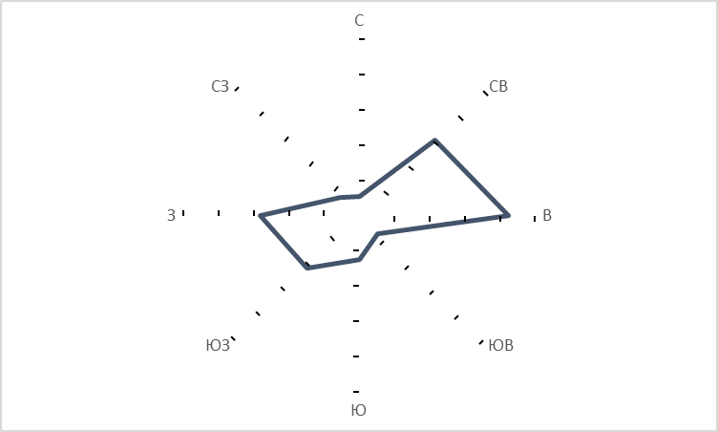
- Роза ветров северной части Шалинского муниципального района

Атмосферные осадки выпадают неравномерно. Наибольшее их количество приходится на теплую половину года. Максимум осадков выпадает в июне-июле. Летние осадки чаще всего носят характер ливневых дождей, недостаточно увлажняющих почву, так как большая их часть стекает по поверхности в реки. Минимум осадков на равнинах и в горах наблюдается зимой. Увеличение количества осадков в горной части Республики целиком обусловливается влиянием рельефа. Движущиеся воздушные массы, встречая на своем пути горные хребты, поднимаются по их склонам, охлаждаются, вследствие чего происходит конденсация водяных паров, содержащихся в воздухе, образование облаков и выпадение осадков.
Климат горных территорий обладает лечебно-бальнеологическими свойствами.
Климатические особенности территории Шалинского муниципального района лучше всего прослеживаются по сезонам года.
Весна на равнинной территории начинается в начале марта. В горах ход весны замедляется, и на высоте 600 м она наступает в течение первой декады марта. Продолжительность весеннего снеготаяния на равнинах в пределах высот 0-600 м обычно составляет две-три недели. Нарастание тепла весной идет очень быстро. В конце марта в равнинных и предгорных районах и в середине апреля на высоте 1200 м температура воздуха устойчиво переходит через 5 °С, а спустя 20-25 дней – повсеместно, до высоты 1000 м, происходит переход средней суточной температуры воздуха через 10 °С. Приблизительно в это же время прекращаются последние весенние заморозки в равнинных и предгорных районах.
Лето в равнинной части района наступает между 11-15 мая, когда устанавливается температура выше 15 °С, и отличается продолжительностью и жарой, часто сопровождающейся иссушающими восточными ветрами. Максимальные температуры июля, самого жаркого месяца, достигают 35-38 °С. Количество тепла, приходящееся на 1 см² поверхности, в этих районах достигает 60-65 ккал. Климатические условия являются благоприятными не только для возделывания всех важнейших продовольственных культур южной полосы России, но и культур субтропиков. К югу, по мере повышения местности, время наступления лета постепенно сдвигается на более поздние сроки: его начало на высоте 800-900 м приходится на конец мая, на высоте 1200 м – на середину июня. Летом дожди в предгорных районах часто выпадают в виде ливней. Наибольшая влажность воздуха и максимальное количество осадков наблюдается в мае-июле. В равнинной части республики на летние месяцы выпадает в среднем от 40 до 42 % годового количества осадков, а в предгорной – 49 %. Продолжительность лета колеблется, в зависимости от высоты над уровнем моря, от 140-150 дней на высоте 200 м до 90 дней на высоте 1000 м. Самый жаркий месяц – июль.
Осень наступает поздно. На равнинной территории, где абсолютные высоты местности не превышают 500 м над уровнем моря, начало осени приходится на третью декаду сентября. Осень наступает раньше по мере подъема в горы, и уже на высотах 800-1000 м ее начало приходится на вторую пятидневку сентября, а на высоте 1600 м – на середину августа. Продолжительность осени на равнинной местности (до 500 м) составляет около 70 дней. По мере возвышения она увеличивается до 85 дней на высоте 1000 м. В начале осени часто стоит ясная и сухая погода. Постепенно погода становится пасмурной, туманной и дождливой. Число дней с туманом в ноябре увеличивается с востока на запад, изменяясь от 12-20 дней, а средний балл облачности в этом месяце колеблется в пределах 5-7. Средняя продолжительность безморозного периода в равнинной и предгорных частях с абсолютными отметками, не превышающими 500 м, колеблется в пределах 180-200 дней.
Зима, большей частью с небольшим снеговым покровом, наступает в первой декаде декабря на равнине и в конце ноября в предгорьях. В предгорных равнинах обычным является чередование холодных периодов с оттепелями, смена ночных заморозков относительно теплыми днями, подтаиванием снега на солнцепеках. Январь – самый холодный месяц года. Средняя месячная температура воздуха колеблется в широких пределах от -3…-4 °С в равнинной местности (до 200 м) и до –10,5 °С в горах. На равнинах Республики снежный покров появляется в начале декабря. Обычно он носит неустойчивый характер и в течение зимы может несколько раз стаивать и появляться вновь. Зимой здесь насчитывается 45-60 дней со снежным покровом. Его средняя максимальная высота не превышает 10-15 см. Исчезает снежный покров в середине марта. В предгорьях снег появляется в конце ноября, а тает в конце марта. Число дней со снегом здесь увеличивается до 75-80, а средняя максимальная высота снежного покрова - до 25 см.

Водные ресурсы
Шалинский муниципальный район обладает высоким уровнем обеспеченности водными ресурсами (как поверхностными, так и подземными) и развитой гидрографической сетью.
По территории района протекают четыре крупных реки: Аргун, Басс, Джалка, Хул-Хулау. Занимаемая ими площадь составляет 486 га. Также имеется множество оросительных каналов, занимающих площадь в 148 га.
Все реки относятся к речной системе Терека бассейна Каспийского моря. Орографические и природно-климатические особенности оказали свое влияние на образование и распределение гидрографической сети.
Реки носят ярко выраженный горный характер и берут начало на высоких гребнях хребтов из родников или ледников. Обладая быстрым, бурным течением, они пролагают себе дорогу в глубоких, узких ущельях. При выходе на равнину, где их течение замедляется, реки создают широкие долины, дно которых полностью заливается водой только во время больших разливов. Принесенные с гор галька и песок здесь осаждаются, образуя перекаты, мели и острова, благодаря чему русло реки часто разделяется на рукава. Режим рек в течение года подвержен большим изменениям, зависящим от условий их питания.
По водному режиму реки Шалинского муниципального района можно разделить на два типа – с половодьем и без. К первому относится река Аргун. В питании реки важную роль играют ледники и высокогорные снега - когда высоко в горах тают снега и ледники, река разливается.
Ко второму типу относятся реки, берущие начало из родников и лишенные ледникового и высокогорного снегового питания. Летом половодья у них не бывает.
Водный режим рек обоих типов характеризуется резкими дождевыми паводками в летний период. Но после прекращения ливня вода в них быстро спадает. Наиболее высокие уровни и расходы воды в реках приходятся на теплую часть года, когда тают снега, ледники и льют дожди. Зимой расход воды резко уменьшается, так как питание рек поддерживается главным образом подземными водами.
Замерзание и ледовый режим рек зависят не только от зимних температур, но и от скорости их течения. На реках высокогорной зоны, несмотря на довольно низкие зимние температуры, сплошного ледостава не бывает, потому что скорость течения воды здесь большая; лишь местами образуются кромки льда у берегов (забереги). В нижнем течении, где с уменьшением уклонов скорость течения замедляется, в суровые зимы реки на отдельных участках замерзают. Ежегодно покрывается льдом только река Джалка у селения Герменчук.
Озера в Шалинском районе встречаются как на равнине, так и в горной местности. В зависимости от условий образования своих котловин выделяются следующие типы озер: пойменные, запрудные, карстовые, тектонические.
Пойменные озера приурочены к долине реки Джалки. Занимают старые русла. Имеют вытянутую или подковообразную форму. Глубина их не превышает 3 метров. Берега обычно покрыты сплошными зарослями тростника.
Запрудные озера образуются в результате горных обвалов, перегораживающих долины рек естественной плотиной.
Образование котловин карстовых озер связано с выщелачиванием известняков подземными и поверхностными водами.
Тектонические озера связаны с разрывами и разломами земной коры. Питаются такие озера родниками и атмосферными осадками.
На территории Шалинского муниципального района выявлены значительные ресурсы подземных вод, разнообразных по своим физико-химическим параметрам. Геолого-гидрологические и структурно-тектонические особенности территории района обусловливаются расположением ее в южной части Восточно-Предкавказского артезианского бассейна на стыке горно-складчатой области большого Кавказа и Предкавказского передового прогиба.
В пределах Восточно-Предкавказского артезианского бассейна выделяется Терско-Сунженская гидрологическая структура. Минеральные воды в основном распространены в зонах глубокой циркуляции водоносных горизонтов миоценового, мелового и нижнеюрского возраста.
Предгорная часть Республики и Чеченская равнина богаты грунтовыми водами. На равнине грунтовые воды залегают на глубине около 2 метров. В местах, где подземные воды выходят на поверхность, образуются источники или родники. Родниковые воды широко используются для водоснабжения населенных пунктов. Так, водоснабжение г. Шали осуществляется из подземных источников.
На территории Шалинского муниципального района разведано месторождение теплоэнергетических подземных вод - Герменчукское МТЭПВ, балансовый запас – 1 тыс. м³/сут, температура воды на устье составляет 75-100 ⁰С. Это месторождение разрабатывается (эксплуатируется) с 1991 г, оно может быть использовано в хозяйственной и производственной деятельности. Однако, по данным Отдела геологии и лицензирования по Чеченской Республике («Чеченнедра») в настоящий момент на его использование не оформлена лицензия.
Степень разведанности прогнозных ресурсов подземных вод в целом по Республике составляет свыше 39%, обеспеченность прогнозными эксплуатационными ресурсами – 100 %, хотя горные районы обеспечиваются питьевой водой за счет рассредоточенных источников (родников и рек).
Обеспеченность прогнозными ресурсами подземных вод населения в 2016 году в среднем по Республике составила 1,59 м³/сут. водой питьевого качества (минерализация до 1,0 г/дм³) на одного человека.
Степень освоения запасов подземных вод составляет 4,5%. В ближайшей перспективе прирост эксплуатационных запасов подземных вод возможен за счет водозаборов подземных вод, работающих на неутвержденных запасах подземных вод.
В целом, потребности Республики и Шалинского муниципального района в хозяйственно-питьевом водоснабжении прогнозными (естественными) эксплуатационными ресурсами обеспечены на неограниченный срок эксплуатации.
Месторождения минеральных подземных вод на территории Шалинского муниципального района не разведаны.

Земли, включая почвенные ресурсы
Площадь территории Шалинского муниципального района составляет 637,0 кв. км. Протяженность района с севера на юг – до 36 км, с запада на восток – до 31 км. На территории района расположено 10 населенных пунктов. Плотность населения 201,2 чел/км².
Земли на территории района представлены следующими категориями:
- земли сельскохозяйственного назначения – 52,2%;
- земли населённых пунктов – 7,5%;
- земли промышленности, энергетики, транспорта, связи, радиовещания, телевидения, информатики, земли для обеспечения космической деятельности, земли обороны, безопасности и земли иного специального назначения – 5,8%;
- земли лесного фонда – 34,4%;
- земли запаса – менее 0,1%.
На землях лесного фонда располагаются два объекта особо охраняемых природных территорий:
- Государственный природный заказник «Шалинский муниципальный»;
- памятник природы регионального значения «Шалинская роща сосны».

Сельскохозяйственные угодья
Это земельные угодья, систематически используемые для получения сельскохозяйственной продукции. Сельскохозяйственные угодья подлежат особой охране. Предоставление их для несельскохозяйственных нужд допускается в исключительных случаях с учетом кадастровой стоимости угодий.
Сельскохозяйственные угодья на территории Шалинского муниципального района занимают 47,2% (29987,5 га) площади всех земель и присутствуют во всех категориях. Наибольшая доля сельскохозяйственных угодий на территории Шалинского муниципального района расположена на землях сельскохозяйственного назначения (Таблица 4).
Основными пользователями сельскохозяйственных угодий являются сельскохозяйственные предприятия, организации, а также граждане, занимающиеся производством сельскохозяйственной продукции.

- Распределение земель на территории Шалинского муниципального района по категориям и видам использования

Категория земель | Вид использования | Площадь, га
сельскохозяйственного назначения | пашня | 19 734
 | пастбища | 6 208
 | сенокосы | 310
 | многолетние насаждения | 332
населенных пунктов | пашня | 2 273
 | сенокосы | 231
 | многолетние насаждения | 58
Продолжение Таблицы 4
Категория земель | Вид использования | Площадь, га
лесного фонда | пашни, пастбища, сенокосы | 202
 | многолетние насаждения | 286
промышленности и иного специального назначения | пашня | 169
 | пастбища | 48
 | сенокосы | 120
запаса | пашня | 13
 | пастбища | 4

Земли под водными объектами, включая болота
Наибольшее количество земель под водными объектами находится в категории земель сельскохозяйственного назначения (77% или 728,5 га), остальные расположены на землях промышленности и иного специального назначения (14% или 129 га) и лесного фонда (9% или 85 га).

Земли застройки
В эти угодья включены территории под зданиями и сооружениями, а также земельные участки, необходимые для их эксплуатации и обслуживания.
Земли застройки присутствуют в основном в категории земель населенных пунктов, промышленности и сельхозназначения. Незначительная их часть содержится и в землях лесного фонда (0,9%).
Земли застройки занимают 4104 га, в т.ч. на землях населённых пунктов 2009 га (49,0%), на землях промышленности 1072 га (26,1%), на землях сельскохозяйственного назначения 985 га (24,0%).

Земли под дорогами
В эти угодья включены земли, занятые автомобильными и железнодорожными магистралями, расположенные в полосах отвода этих дорог, скотопрогоны, улицы, проезды, площади, иные пути сообщения. Земли под дорогами присутствуют во всех категориях, 59% из них занимают грунтовые дороги.

Нарушенные земли
Занимают 12 га и сосредоточены на землях сельскохозяйственного назначения.

Особо охраняемые природные территории
Согласно Федеральному Закону от 14.03.1995 г. №33-ФЗ «Об особо охраняемых природных территориях» особо охраняемые природные территории (ООПТ) - участки земли, водной поверхности и воздушного пространства над ними, где располагаются природные комплексы и объекты, которые имеют особое природоохранное, научное, культурное, эстетическое, рекреационное и оздоровительное значение, которые изъяты решениями органов государственной власти полностью или частично из хозяйственного использования и для которых установлен режим особой охраны.
На территории Шалинского муниципального района располагаются два объекта ООПТ регионального значения: государственный природный заказник «Шалинский муниципальный» и памятник природы «Шалинская роща сосны». Оба объекта расположены на землях лесного фонда. ООПТ федерального и местного значения на территории района отсутствуют.
Государственный природный заказник «Шалинский муниципальный» имеет биологический профиль и предназначен для сохранения и восстановления редких и исчезающих видов растений и животных, в том числе ценных видов в хозяйственном, научном и культурном отношениях. Заказник образован в 1977 году без ограничения срока действия. Площадь заказника – 26,3 тыс. га, в том числе земли лесного фонда – 16,7 тыс. га.

Основными задачами заказника являются:
- сохранение, восстановление, воспроизводство ценных в хозяйственном, научном и культурном отношении животных, а также редких и исчезающих видов животных, в том числе: кот лесной, кавказская выдра, норка европейская, медведь бурый, ночница остроухая, вечерница гигантская, филин, черный аист, орел-змееяд, крот малый, беркут;
- сохранение среды их обитания, путей миграции, мест гнездования, зимовки, а также поддержание экологического баланса;
- проведение биотехнических мероприятий с целью создания наиболее благоприятных условий обитания охраняемым объектам животного мира;
- систематическое проведение учётных работ, научно обоснованное регулирование численности охотничьих животных;
- защита, сохранение и воспроизводство редких, реликтовых, эндемичных и исчезающих видов растений и растительных группировок, в том числе: бук восточный, граб кавказский, груша кавказская, клен светлый, вяз шершавый, липа кавказская, лещина обыкновенная, мушмула германская, слива растопыренная (алыча), яблоня лесная, крушина слабительная, калина обыкновенная, калина гордовина, жимолость кавказская, жимолость каприфоль, обвойник греческий, виноград лесной, рододендрон желтый; фиалка, тамус обыкновенный (Адамов корень), виды купены, пыльцеголовник красный, пыльцеголовник длиннолистный, лук медвежий (черемша), первоцвет крупночашечковый, первоцвет Воронова, листовик сколопендровый, копытень грузинский и др.;
- охрана природных ландшафтов;
- содействие в проведении научно-исследовательских работ без нарушения установленного режима заказника;
- пропаганда передового опыта охраны растительного, животного мира и природных ландшафтов.
На территории заказника запрещается любая деятельность, если она противоречит целям создания заказника или причиняет вред природным комплексам и их компонентам, в том числе:
- распашка земель;
- все виды рубок леса кроме санитарных;
- сенокошение на лесных полянах до 5 га, выпас скота, заготовка и сбор грибов, ягод, плодов, орехов, семян, лекарственных и иных растений, другие виды пользования растительным миром;
- охота, лов рыбы, добывание животных, не отнесенных к объектам охоты и рыболовства, другие виды пользования животным миром;
- предоставление земельных участков под застройку, а также для коллективного садоводства и огородничества;
- проведение гидромелиоративных и ирригационных работ, геологоразведочных изысканий и разработка полезных ископаемых;
- строительство зданий, дорог, сооружений и трубопроводов, линий электропередач и прочих коммуникаций;
- применение ядохимикатов, минеральных удобрений, химических средств защиты растений и стимуляторов роста;
- взрывные работы;
- проезд и стоянка транспортных средств вне дорог общего пользования;
- устройство привалов, биваков, туристических стоянок и лагерей, иные формы отдыха населения;
- любые иные виды хозяйственной деятельности рекреационного и другого природопользования, препятствующие сохранению, восстановлению и воспроизводству природных комплексов и объектов.
Памятник природы «Шалинская роща сосны» организован Постановлением Правительства Чеченской Республики от 14 ноября 2006 года № 125 «О памятниках природы Чеченской Республики». Памятник природы имеет ботанический статус и располагается на территории Шалинского участкового лесничества. Площадь памятника - 6,3 га.

Почвы
Распределение почвенного покрова на территории Шалинского муниципального района подчиняется таким географическим закономерностям, как широтная зональность и высотная поясность.
По схеме почвенного районирования Кавказа территория Шалинского муниципального района отнесена к гумидной почвенно-климатической области умеренного климатического пояса, восточно-кавказской провинции. Данная провинция не подразделяется на более мелкие единицы районирования.
Почвы Шалинского муниципального района представлены черноземами (занимают равнинную часть территории района) и бурыми горно-лесными почвами (занимают южную часть района). Пойма реки Аргун сложена аллювиальными почвами.
Чернозёмы - богатый гумусом, тёмноокрашенный тип почвы, сформировавшийся при периодически промывном или непромывном водном режиме под многолетней травянистой растительностью. Черноземы формируются на продуктах выветривания известняков, сланцев и песчаников.
Чернозёмы обладают хорошими водно-воздушными свойствами, отличаются комковатой или зернистой структурой, содержанием в почвенном поглощающем комплексе от 70 до 90 % кальция, нейтральной или почти нейтральной реакцией, повышенным естественным плодородием и интенсивной гумификацией. По содержанию гумуса черноземы на территории Шалинского муниципального района характеризуются как типичные малогумусные (содержание гумуса 6-4%, темно-серая окраска) и среднегумусные (9-6% гумуса, черная окраска), так и выщелоченные среднегумусные черноземы.
Бурые горно-лесные почвы – наиболее распространенные горные почвы всего Кавказа. Они развиваются в условиях преобладания осадков над испаряемостью и образуют вертикальную зону почти на всей территории Северного Кавказа. В зависимости от увлажнения зона распространения этих почв может начинаться с высоты 300-400 м и подниматься до 1800-2000 м. Бурые горно-лесные почвы в данном районе типичны под буковыми, дубово-грабовыми и другими мезофильными лесами на щебнистых продуктах выветривания плотных горных пород. В их профиле, общая мощность которого редко превышает 80 см, под лесной подстилкой (1-5 см) залегает серовато-бурный гумусовый горизонт (10-15 см), содержащий от 6 до 15 % гумуса. С увеличением глубины количество гумуса очень резко убывает, но общая мощность гумусированных горизонтов обычно составляет 50-60 см. Подгумусовые горизонты имеют бурый цвет и ореховато-комковатую структуру. Механический состав глинистый или щебнисто-суглинистый.
Аллювиальные почвы – тип почв, приуроченный к пойме реки Аргун. Отличительной особенностью почв является периодическое затопление паводковыми водами, не обязательно ежегодное, но сопровождающееся наносом (намывом) и отложением на поверхности почвы нового минерального материала (аллювиальный процесс). Кроме того, на данные почвы оказывает влияние близкое залегание грунтовых вод. Эти почвы отличаются высоким плодородием.

Растительность, включая лесные ресурсы
Растительность Шалинского муниципального района обладает высоким разнообразием, что обусловлено ее конгломератностью (присутствием видов разной экологии и происхождения), особенностями рельефа и климата.
Территория Шалинского муниципального района относится к следующим растительным зонам:
- лесостепь - центральная часть района;
- горные леса - южная часть района.
Для зоны лесостепи характерно сложное чередование небольших массивов лиственных лесов с участками разнотравных степей. В связи с высокой степенью антропогенной освоенности района значительную долю территории его центральной части занимают культурные посевы (зерновые, овощные и плодово-ягодные культуры).
Для горных районов на распределение растительности огромное влияние оказывает разнообразие физико-географических условий, формы рельефа, высота района над уровнем моря, горные породы, из которых сложена поверхность почвенного покрова, температура и степень увлажнения. Продолжительность вегетационного периода – середина марта или начало апреля до октября, примерно 210 дней.
Всего на территории Чеченской Республики насчитывается более 2200 видов высших растений, относящихся к 116 семействам и 650 родам, значительная часть которых присутствует и на территории Шалинского муниципального района.
В районе представлены многие типы растительности – лесная, травянистая и пустынная, более 240 ассоциаций (ассоциация – низшая таксономическая единица растительности), из которых свыше 120 – травянистой растительности, 80 – лесной растительности и 40 – растительности пустыни (включая аридные комплексы среднегорий).

Леса Шалинского муниципального района по лесорастительному районированию согласно Перечню лесорастительных зон и лесных районов, утвержденному приказом Рослесхоза от 09.03.2011 г. № 61 «Об утверждении Перечня лесорастительных зон и Перечня лесных районов Российской Федерации», относятся к зоне горного Северного Кавказа и к лесному району «Северо-Кавказский горный район» и находятся в границах Шалинского лесничества Министерства лесного хозяйства Чеченской Республики.
В лесных массивах преобладает бук (84%), а также встречаются груша, абрикос, грецкий орех, бузина, шиповник и другие виды растений.
В географическом отношении основная часть лесных массивов расположена на вытянутом с запада на восток Маштакском хребте (высота хребта в среднем в пределах лесничества - 900 м). Небольшая часть лесов расположена на Гудермесском хребте, в южной его части, который гораздо ниже Маштакского, вытянут с юго-востока на северо-запад, характеризуется более мягким климатом.
Склоны крутизной до 10^{о} занимают 24,0% покрытых лесной растительностью земель, от 11^{о} до 20^{о} – 59,3%, а склоны 21^{о} и выше – 16,7%. Указанное распределение лесов по крутизне склонов свидетельствует о том, что лесничество отнесено к числу горных.
Лесные земли используются эффективно, удельный вес земель, не покрытых лесной растительностью – всего 0,2%, площадь нелесных земель на территории лесничества – 3,0%, из них просеки и дороги – 0,1%.
Средний класс пожарной опасности лесов – 3.
Вся территория Шалинского лесничества по целевому назначению, в соответствии со статьями 10 и 102 Лесного кодекса Российской Федерации, относится к защитным лесам.
С учетом правового режима защитных лесов в лесничестве определены следующие категории лесов:
- леса, расположенные в водоохранных зонах;
- леса, выполняющие функции защиты природных и иных объектов (с разделением на подкатегории);
- ценные леса (с разделением на подкатегории).
Согласно Приказу Минсельхоза России от 06.11.2009 г. № 543 «Об утверждении особенностей использования, охраны, защиты, воспроизводства лесов, расположенных в водоохранных зонах, лесов выполняющих функции защиты природных и иных объектов, ценных лесов, а также лесов расположенных на особо защитных участках лесов» леса, расположенные в водоохранных зонах, леса, выполняющие функции защиты природных и других объектов, ценные леса и леса, расположенные на особо защитных участках лесов, в соответствии с частью 4 статьи 12 Лесного Кодекса РФ подлежат освоению в целях сохранения средообразующих, водоохранных, защитных, санитарно-гигиенических, оздоровительных и иных полезных функций лесов с одновременным использованием лесов при условии, если это использование совместимо с целевым назначением защитных лесов и выполняемыми ими полезными функциями.
В соответствии с этим приказом в лесах Шалинского муниципального района вышеперечисленных категорий запрещается создание лесных плантаций и создание лесоперерабатывающей инфраструктуры, а также они подлежат охране от пожаров, от загрязнения и от иного негативного воздействия, защите от вредных организмов в соответствии с лесным законодательством Российской Федерации.
В государственных защитных лесных полосах, противоэрозионных лесах, лесах, имеющих научное или историческое значение, орехово-промысловых зонах, лесных плодовых насаждениях не допускается проведение рубок спелых и перестойных лесных насаждений для заготовки древесины.
В лесах, имеющих научное или историческое значение, не допускается ведение сельского хозяйства (за исключением пчеловодства), выполнение работ по геологическому изучению недр и разработке месторождений полезных ископаемых.
В противоэрозионных лесах не допускается ведение сельского хозяйства (за исключением пчеловодства).
На всей территории Шалинского лесничества возможны такие виды лесопользования как:
- заготовка и сбор недревесных лесных ресурсов;
- заготовка пищевых лесных ресурсов и сбор лекарственных растений;
- осуществление научно-исследовательской и образовательной деятельности;
- использование лесов для рекреационной деятельности;
- использование лесов для строительства и эксплуатации водохранилищ, иных искусственных водных объектов и гидротехнических сооружений;
- использование лесов для осуществления религиозной деятельности;
- добровольно-выборочные рубки.
На территории лесных массивов лесничества выявлено 370 га насаждений с запасом древесины 102,0 тыс. м³. Из них буковых – 250 га с запасом 88,5 тыс. м³ и акациевых 120 га с запасом 13,5 тыс. м³ .

Животный мир, включая рыбные ресурсы
Животный мир Чеченской Республики в целом и Шалинского муниципального района в том числе отличается богатым разнообразием, что связано как с особенностями ландшафтной структуры района, так и с его географическим положением на перекрестке миграционных путей животных.
В результате многолетних исследований установлено, что в состав фауны позвоночных Шалинского муниципального района входят:
- млекопитающие – 88 видов, из них 26 в красной книге;
- птицы – более 320 видов, из них 55 в красной книге;
- пресмыкающиеся – 31 вид, из них 16 в красной книге;
- земноводные – 9 видов, из них 4 в красной книге;
- рыбы – 44 вида и подвида, из них 14 в красной книге.
Согласно Постановлению правительства Чеченской Республики от 24.12.2007 г. №165 «Об утверждении перечней редких и находящихся под угрозой исчезновения видов растительного и животного мира, занесенных в Красную книгу Чеченской Республики, и перечней видов растений и животных, нуждающихся в особом внимании к их состоянию в природной среде Чеченской Республики» к категории редких и краснокнижных видов территории Республики относятся 74 беспозвоночных и 115 видов позвоночных животных.
Общая площадь охотничьих угодий Шалинского муниципального района составляет 46,5 тыс. га. Основные промысловые виды на территории района:
- заяц;
- кабан;
- косуля;
- лисица;
- куница;
- волк;
- шакал.
Шалинский муниципальный район обладает развитой речной сетью, что в свою очередь обуславливает высокий уровень его обеспеченности рыбными ресурсами. Однако, промышленное рыболовство на территории района не развито, разведение рыбы не осуществляется, распространена спортивная рыбалка. На крупных реках района рыбная ловля актуальна круглый год. Чаще всего встречаются кутум, красноперка, голавль, окунь, щука и линь, реже – сазан, форель, лосось и сом.

Выводы

Территория Шалинского муниципального района обладает высоким природно-ресурсным потенциалом.
Разнообразие форм рельефа – от равнины с густой речной сетью до гор с густой древесной растительностью – обеспечивает высокую степень привлекательности ландшафтов территории, а также в значительной степени влияет на климатические условия и высокое разнообразие полезных ископаемых.
Строительные условия на территории Шалинского муниципального района осложнены опасными экзогенными геологическими процессами, которые должны быть учтены при градостроительном освоении территории: на равнинной части района - заболачивание, овражная эрозия и суффозия; в предгорной и горной частях района - овражная эрозия, оползни, дефляция, суффозия. При разливе реки Аргун возможно подтопление близлежащих территорий. На всей территории района при степени сейсмической опасности А (10%) - сейсмичность изменяется от 8,0 до 9,0 баллов, т.е. существует риск (с 10% вероятностью) возникновения сильного землетрясения.
Район обладает высоким минерально-ресурсным потенциалом как по запасам углеводородного сырья, так и по запасам неметаллических полезных ископаемых. Согласно «Карте районирования и перспектив нефтегазоносности» более половины территории Шалинского муниципального района (северо-восточная часть) попадает в зону с прогнозной плотностью ресурсов углеводородов 30-50 тыс. т/ км². Однако на текущий момент на территории района разведаны и эксплуатируются всего два нефтегазовых месторождения. Горная часть района попадает в зону распространения таких полезных ископаемых как уран, золото и марганец, для выявления месторождений рудных полезных ископаемых требуется проведение геологоразведочных работ.
Климатические условия Шалинского муниципального района изменяются при продвижении на юг от равнины к горам. На равнинной части района климат благоприятен для ведения сельского хозяйства (возделывание озимых, яровых, овощей, многолетних трав, фруктов и ягод). В горной части климатические условия благоприятны для разведения лесов.
Шалинский муниципальный район высоко обеспечен водными ресурсами (как поверхностными, так и подземными) и развитой гидрографической сетью. Это также способствует ведению сельского хозяйства. Предгорная часть и Чеченская равнина богаты грунтовыми и подземными водами. Обеспеченность прогнозными эксплуатационными ресурсами подземных вод на территории района составляет 100 %, хотя горные населенные пункты обеспечиваются питьевой водой за счет рассредоточенных источников (родников и рек). На территории Шалинского муниципального района разведано месторождение теплоэнергетических подземных вод - Герменчукское МТЭПВ.
Почвы Шалинского муниципального района представлены черноземами (в равнинной части района) и бурыми горно-лесными почвами (в южной части района). Пойма реки Аргун сложена аллювиальными почвами. Почвы района отличаются высоким плодородием.
Благодаря благоприятным климатическим условиям и высокой степени обеспеченности почвенными и водными ресурсами, основная равнинная часть территории района занята сельскохозяйственными угодьями, расположившимися на всех категориях земель. Южная часть территории (горная) занята землями лесного фонда, которые включают два объекта ООПТ регионального значения.
Лесные массивы района относятся к категории защитных лесов. Насаждения бука занимают 84 % от общей площади лесов. Также в лесах произрастают плодово-ягодные деревья и грецкий орех.
За счет высокого разнообразия растительных сообществ и наличия перекрестка миграционных путей животных фауна района также отличается богатым разнообразием, основные промысловые виды на территории района: заяц, кабан, косуля, лисица, куница, волк, шакал. Шалинский муниципальный район обладает развитой речной сетью, что в свою очередь обуславливает высокий уровень обеспеченности рыбными ресурсами, в районе распространено спортивное рыболовство.
В целом природно-ресурсный потенциал Шалинского муниципального района позволяет развивать добычу и переработку полезных ископаемых (углеводородов и твердых полезных ископаемых), растениеводство (в том числе выращивание фруктов и ягод), животноводство, туризм и рекреацию.

    - Промышленность

Промышленность является одной из локомотивных отраслей экономики Шалинского муниципального района. Шалинский муниципальный район является крупным промышленным центром Чеченской Республики, обладает мощным ресурсным потенциалом и входит в число промышленных лидеров среди муниципальных образований Чеченской Республики.
По объему отгруженных товаров собственного производства, выполненных работ и услуг собственными силами по всем трем видам экономической деятельности («Обрабатывающие производства», «Производство и распределение электроэнергии, газа и воды», «Добыча полезных ископаемых») Шалинский муниципальный район занимает второе место в Чеченской Республике после г. Грозный. Удельный вес Шалинского муниципального района в общем объеме отгруженных товаров собственного производства, выполненных работ и услуг собственными силами Чеченской Республики составляет 8,4 % (0).

- Объемы и доли продукции муниципальных районов и городских округов Чеченской Республики в общем объеме отгруженных товаров собственного производства, выполненных работ и услуг собственными силами в фактически действовавших ценах.

Городские округа, муниципальные районы | Обрабатывающие производства |  | Производство и распределение электроэнергии, газа и воды |  | Добыча полезных ископаемых |  | Всего
 | Объем,  млн. руб. | Доля, % | Объем,  млн. руб. | Доля, % | Объем,  млн. руб. | Доля, % | Объем, млн. руб. | Доля, %
г. Грозный | 2 670,6 | 40,3 | 9 199,2 | 68,0 | 4 893,8 | 99,9 | 16 763,6 | 66,9
Шалинский муниципальный | 1 342,6 | 20,2 | 763,9 | 5,6 |  |  | 2 106,5 | 8,4
г. Аргун | 1 195,4 | 18,0 | 194,8 | 1,4 |  |  | 1 390,2 | 5,5
Гудермесский | 203,6 | 3,1 | 649,2 | 4,8 |  |  | 852,8 | 3,4
Урус-Мартановский | 135,0 | 2,0 | 499,4 | 3,7 |  |  | 634,4 | 2,5
Ачхой-Мартановский | 63,6 | 1,0 | 547,8 | 4,0 |  |  | 611,4 | 2,4
Сунженский | 517,7 | 7,8 | 91,2 | 0,7 |  |  | 608,9 | 2,4
Грозненский | 101,0 | 1,5 | 480,1 | 3,5 | 6,5 | 0,1 | 587,6 | 2,3
Курчалоевский | 204,7 | 3,1 | 294,7 | 2,2 |  |  | 499,4 | 2,0
Надтеречный | 55,2 | 0,8 | 215,4 | 1,6 |  |  | 270,6 | 1,1
Шелковской | 30,0 | 0,5 | 204,9 | 1,5 |  |  | 234,8 | 0,9
Наурский | 44,1 | 0,7 | 156,8 | 1,2 |  |  | 200,9 | 0,8
Ножай-Юртовский | 23,2 | 0,3 | 128,5 | 0,9 |  |  | 151,7 | 0,6
Веденский | 10,3 | 0,2 | 70,3 | 0,5 |  |  | 80,6 | 0,3
Шатойский | 23,9 | 0,4 | 35,8 | 0,3 |  |  | 59,7 | 0,2
Итум-Калинский | 11,2 | 0,2 |  |  |  |  | 11,2 | 0,0
Шаройский
Чеченская Республика (всего) | 6 632,2 | 100 | 13 532,0 | 100 | 4 900,2 | 100 | 25 064,4 | 100

Основу промышленного комплекса Шалинского муниципального района составляют предприятия, осуществляющие деятельность по двум видам экономической деятельности: «Обрабатывающие производства» и «Производство и распределение электроэнергии, газа и воды». Организации с видом деятельности «Добыча полезных ископаемых» в Шалинском районе отсутствуют.
По состоянию на 01.01.2017 г. на территории Шалинского муниципального района функционируют:
- по виду деятельности «Обрабатывающие производства» - 2 предприятия:
- Государственное унитарное предприятие (ГУП) «Чеченцемент»;
- Государственное унитарное дорожное предприятие (ГУДП) «Асфальт-2»;
- по виду деятельности «Производство и распределение электроэнергии, газа и воды» - 3 предприятия:
- ОАО «Чеченгаз» филиал Шалинский муниципальный»;
- Шалинский муниципальный филиал ГУП «Чечводоканал»;
- Чири-юртовский филиал ГУП «Чечводоканал».

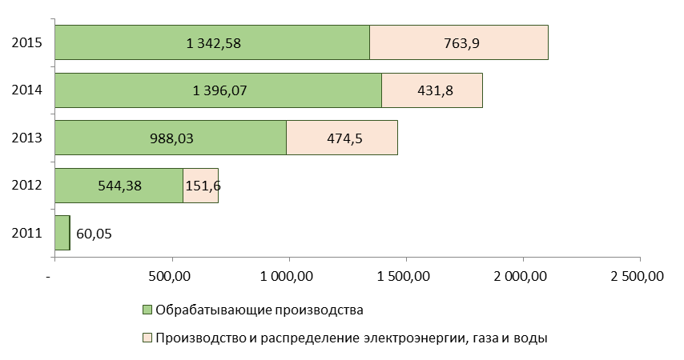
- Объем отгруженных товаров собственного производства, выполненных работ и услуг собственными силами предприятий Шалинского муниципального района в фактически действовавших ценах, млн. руб.
За период с 2011 по 2015 годы объем выпуска промышленной продукции вырос более чем в 30 раз и в 2015 году составил 2,1 млрд. руб. На обрабатывающие производства приходилось около ¾ всей отгружаемой промышленной продукции крупными и средними предприятиями Шалинского муниципального района (Рисунок 24 - ). Значительный скачок производства в 2012 году связан с вводом в эксплуатацию новых производственных мощностей крупнейшего предприятия промышленности в Шалинском районе ГУП «Чеченцемент».
Несмотря на стабильно высокие темпы роста промышленного производства Шалинского муниципального района в последние годы, прирост объема выпуска продукции имеет тенденцию к снижению (Рисунок 25 - ) за счет обрабатывающих производств. Так, по обрабатывающим производствам в 2015 году отмечен спад, что объясняется сокращением производства продукции и частично инфляционными процессами в экономике Российской Федерации в 2014-2015 гг.

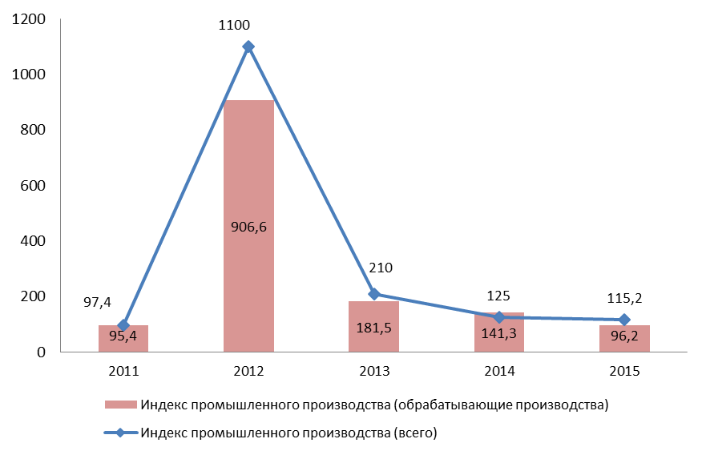
- Темпы роста производства в Шалинском районе, в процентах к предыдущему году.
В структуре производства и распределения электроэнергии, газа и воды в 2015 году 90,5 % всего объема отгруженных товаров собственного производства, выполненных работ и услуг собственными силами приходится на производство и распределение газообразного топлива, осуществляемого ОАО «Чеченгаз» филиал Шалинский муниципальный». Оставшиеся 9,5 % объема отгруженных товаров – это результат деятельности по сбору, очистке и распределению воды, которую осуществляют Шалинский муниципальный и Чири-Юртовский филиалы ГУП «Чечводоканал».

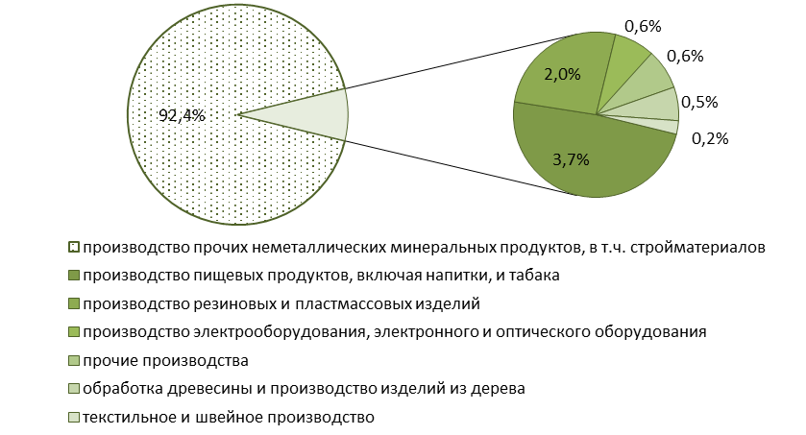
- Структура объема отгруженных товаров собственного производства, выполненных работ и услуг собственными силами предприятий Шалинского муниципального района по виду экономической деятельности «Обрабатывающие производства» в 2015 г., %.

В структуре обрабатывающих производств Шалинского муниципального района максимальный вклад (92,4 %) в общий объем отгруженных товаров собственного производства, выполненных работ и услуг собственными силами, вносит производство прочих неметаллических минеральных продуктов, в том числе и строительных материалов (Рисунок 26 - ).
Отрасль производства строительных материалов в Шалинском районе представлена теми же двумя предприятиями обрабатывающей промышленности: ГУП «Чеченцемент» - по производству цемента и ГУДП «Асфальт-2» - по производству асфальта.
ГУП «Чеченцемент» является крупнейшим производителем строительных материалов и единственным производителем цемента в Чеченской Республике. Предприятие производит цемент высокого качества без добавок марки М-500 Д0. Продукция соответствует требованиям нормативных документов ГОСТ 31108-2016 и ГОСТ 30515-2013.
На предприятии функционируют две технологические линии общей мощностью 1 000 тыс. тонн цемента в год без добавок, а с учетом добавок (20%) – 1 200 тыс. тонн цемента в год. За 2016 г. предприятием отгружено продукции на 1 498,34 млн. руб. (без НДС).
Главными конкурентными преимуществами завода являются: близость значительных запасов качественного сырья, наличие квалифицированных кадров цементников и емкий рынок сбыта. Продукция ГУП «Чеченцемент» в основном отгружается потребителям в Чеченской Республике и прилегающих республиках СКФО. Основными конкурентами завода являются предприятия: ОАО «Серебряковцемент», ЗАО «Кавказцемент», ОАО «Новоросцемент», а также поставщики иранского и турецкого цемента.
Производство стройматериалов напрямую связано с темпами развития строительного комплекса, потребности которого являются основой для развития производства всех видов строительных материалов. И в Чеченской Республике в последние годы сохраняются высокие темпы роста строительства, что в целом соответствует сложившейся тенденции на федеральном уровне.
По утверждению отраслевых аналитиков, в ближайшие годы спрос на строительные материалы, в том числе и цемент различных марок, в России будет только расти. Правительством Чеченской Республики поставлена задача достичь к 2020 году целевого показателя по обеспечению каждого жителя республики не менее 18 кв. м жилья. Для решения поставленной задачи объемы жилищного строительства должны увеличиться в несколько раз. Соответственно, должны возрасти и объемы производства стройматериалов.
В рамках государственной программы Чеченской Республики «Развитие промышленности, энергетики и повышение энергоэффективности в Чеченской Республике» реализуется подпрограмма «Развитие предприятий промышленности строительных материалов и индустриального домостроения в Чеченской Республике» (далее – подпрограмма), приоритетным направлением которой является наращивание материально-производственной базы предприятий стройиндустрии Чеченской Республики. Результатами реализации подпрограммы должны стать: обеспечение строительной отрасли региона строительными материалами в требующихся объемах и повышение конкурентоспособности промышленности строительных материалов Чеченской Республики.
Уже сегодня производственные мощности ГУП «Чеченцемент» не позволяют в полной мере обеспечить цементом потребности капитального строительства и ремонтно-эксплуатационных нужд в Чеченской Республике. И дальнейший рост объемов выпуска цемента возможен при условии модернизации производства и дальнейшего расширения рынков сбыта. Однако этому препятствуют следующие факторы: низкая доступность и высокие процентные ставки кредитных ресурсов; высокие энерго- и железнодорожные тарифы; сезонные колебания спроса на цемент.
В рамках реализации подпрограммы в 2019 году (на конец реализации) планируется повышение уровня освоения проектной мощности ГУП «Чеченцемент» по сравнению с 2014 годом на 65,7% и наращивание объема производства продукции предприятия до 1 100,0 тыс. тонн (без добавок). Это позволит в некоторой мере ликвидировать существующий дефицит цемента, который сейчас покрывается за счёт импорта из других регионов и стран. Для обеспечения стабильного вывоза готовой продукции и доставки на завод технологических грузов необходимо также провести реконструкцию железной дороги на участке «Цементный завод – ст. Аргун».
Что касается второго предприятия, то за 2016 г. ГУДП «Асфальт-2» произведено 29,6 тыс. тонн дорожного асфальтобетона. Это на 40 % (8,6 тыс. тонн) больше, чем в предыдущем году. Выручка предприятия в 2016 году составила 67,1 млн. руб., а чистая прибыль – 192 тыс. руб. По состоянию на 01.01.2017 г. на предприятии работают 58 человек.

    - Инвестиции в основной капитал и строительство

Инвестиции в основной капитал
Целями инвестиционной политики Шалинского муниципального района являются привлечение и наиболее эффективное использование средств, вкладываемых в его экономику для достижения высокого уровня социально-экономического развития района. Помимо ускорения развития отдельных отраслей реализация большинства инвестиционных проектов позволяет решить проблемы занятости населения и пополнения местного бюджета.
В структуре инвестиций в основной капитал по видам экономической деятельности за 2013-2015 гг. максимальная доля приходится на операции с недвижимым имуществом, аренду и представление услуг - более 40 % (Рисунок 27 - ).

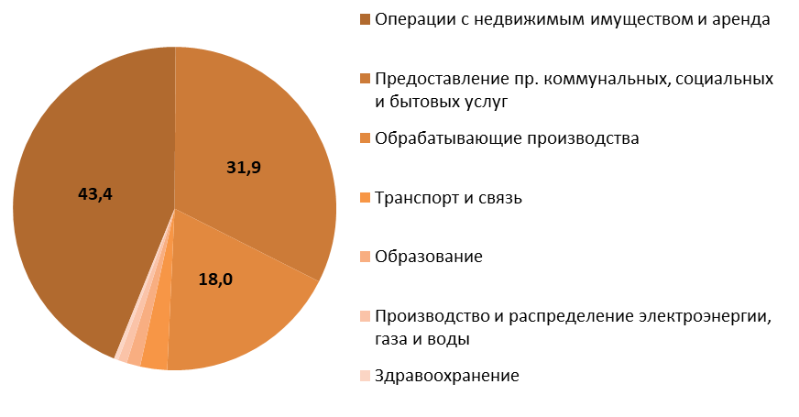
- Структура инвестиций в основной капитал Шалинского муниципального района в 2013-2015 гг. (по организациям, не относящимся к субъектам малого предпринимательства), %.

За период с 2011 по 2016 гг. среднегодовой индекс физического объема инвестиций в основной капитал Шалинского муниципального района по отношению к предыдущему году составил 129,4 % (в постоянных ценах). Начиная с 2009 года, инвестиции в основной капитал стабильно росли и увеличились более чем в 3,5 раза к 2015 году до 6 млрд. руб. (в фактически действовавших ценах).
В структуре инвестиций в основной капитал Шалинского муниципального района в период 2011 - 2015 гг. инвестиции из внебюджетных источников составляли основную долю в размере от 52 до 71 % (Рисунок 28 - ).
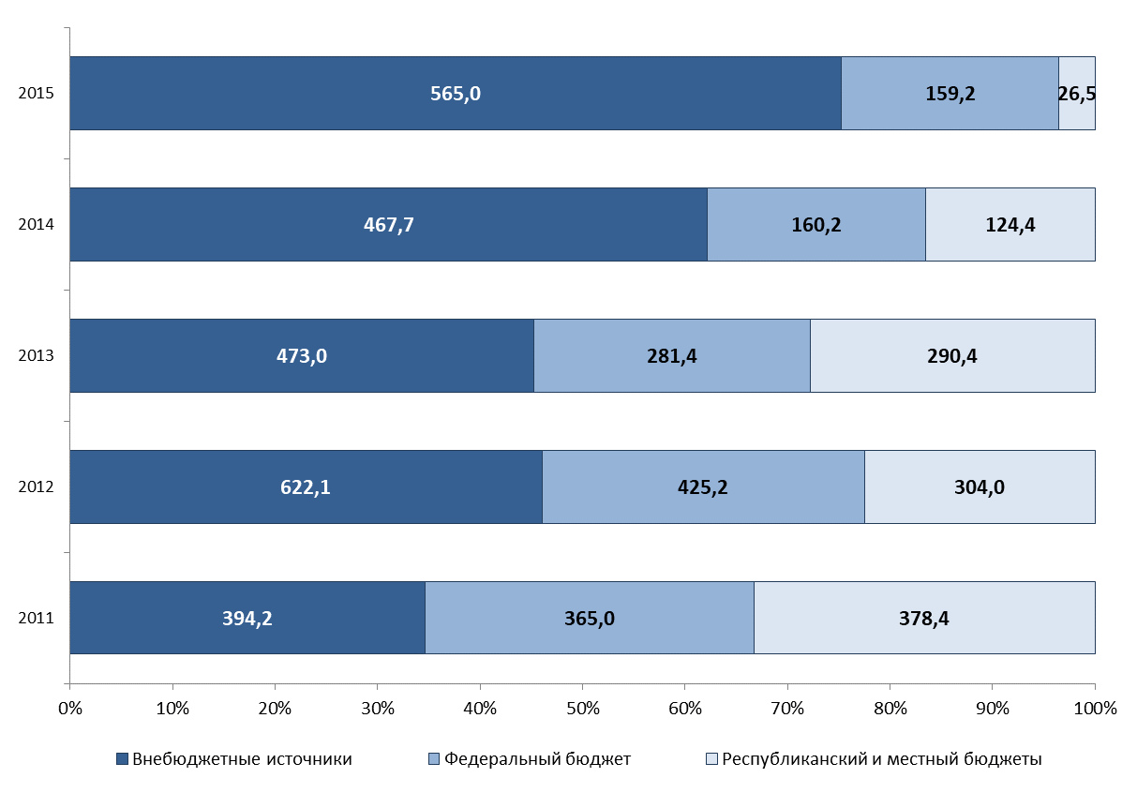
- Структура инвестиций в основной капитал Шалинского муниципального района в период 2011-2016 гг. в разрезе источников финансирования в фактически действовавших ценах, млн. руб.

В 2015 году в перерасчете на душу населения объем инвестиций в основной капитал составил 46,9 тыс. руб. (в фактически действовавших ценах), что выше среднего значения по Чеченской Республике, равного 44,4 тыс. руб. (в фактически действовавших ценах). Шалинский муниципальный район занимал 4 место по объему инвестиций среди муниципальных образований Чеченской Республики.
Однако, несмотря на высокие показатели инвестиционной активности, большинство реализованных проектов имеют преимущественно социальное назначение, крупные же производственные инвестиционные проекты в Шалинском районе отсутствуют.
Для обеспечения устойчивого развития экономики Администрацией Шалинского муниципального района определены приоритетные направления инвестиционного развития, в числе которых:
- производство строительных материалов;
- производство сельхозпродукции и ее переработка;
- производство продуктов питания и напитков;
- утилизация и переработка бытовых отходов, в том числе с целью получения вторичного сырья;
- оптовая и розничная торговля.

В целях создания благоприятных условий для привлечения инвестиций в Шалинском районе с 2016 года ведется внедрение Стандарта деятельности органов местного самоуправления по обеспечению благоприятного инвестиционного климата, в ходе которого проведена следующая работа:
- создан Общественный совет по улучшению инвестиционного климата и развитию предпринимательства при главе Администрации Шалинского муниципального района в целях привлечения и размещения инвестиций на территории района, а также отбора инвестиционных проектов, нуждающихся в финансовой поддержке за счет средств бюджета района;
- разработан Порядок проведения оценки регулирующего воздействия проектов муниципальных нормативных правовых актов, затрагивающих вопросы осуществления предпринимательской и инвестиционной деятельности, выявления положений, вводящих избыточные обязанности, запреты и ограничения для субъектов предпринимательской и инвестиционной деятельности.
Кроме того, в Шалинском районе разработан инвестиционный паспорт, в котором представлена вся необходимая информация об инвестиционном климате и инвестиционной привлекательности территории, основных возможностях и перспективах развития отдельных отраслей экономики и социальной сферы района.
По состоянию на 01.01.2017 г. в Шалинском районе создано 9 инвестиционных площадок, общая площадь земельных участков которых составляет 93,5 га (Таблица 6). В настоящее время на всех участках планируется провести кадастровые работы.

- Перечень инвестиционных площадок Шалинского муниципального района

№ п/п | Адрес площадки | Категория земель | Площадь участка, га
1 | г. Шали | промышленного и иного назначения | 36,0
2 | г. Шали | промышленного и иного назначения | 34,0
3 | с. Белгатой | свободные земли | 10,0
4 | с. Герменчук | свободные земли | 3,0
5 | с. Мескер-Юрт | свободные земли | 2,5
6 | с. Автуры | свободные земли | 2,0
7 | с. Дуба-Юрт | свободные земли | 2,0
8 | с. Новые-Атаги | свободные земли | 2,0
9 | с. Сержень-Юрт | свободные земли | 2,0

Инвестиционные площадки предназначены в первую очередь для реализации проектов по приоритетным направлениям инвестиционного развития Шалинского муниципального района и Чеченской Республики.
Администрацией Шалинского муниципального района определен перечень из 6 приоритетных инвестиционных проектов, способствующих увеличению налоговой базы и снижению уровня безработицы в районе, на общую сметную сумму 3,5 млрд. руб., в числе которых:
- строительство цементного завода мощностью 3,1 млн. тонн в год в поселке Чири-Юрт;
- строительство первой очереди каскада гидроэлектростанций на р.Аргун («Чири-Юртовская», «Дуба-Юртовская» и Промышленный канал);
- комплексный инвестиционный проект «Развитие птицеводства в Чеченской Республике»;
- создание инновационного строительного технопарка «Казбек» в поселке Чири-Юрт;
- строительство комплекса высотных зданий «Шали-Сити» в г. Шали;
- разведение сельскохозяйственной птицы в с. Новые-Атаги.
Все указанные проекты вошли в перечень приоритетных инвестиционных проектов Чеченской Республики, утвержденный распоряжением Правительства Чеченской Республики от 05.09.2016г. №237-р. По состоянию на 01.01.2017 г. на территории Шалинского муниципального района реализуется только один проект, а именно – строительство комплекса высотных зданий «Шали-Сити» в г. Шали.

Строительство
Строительство является одной из самых крупных сфер экономической деятельности Шалинского муниципального района. С одной стороны, оно непосредственно обеспечивает потребности населения, в частности в жилье, а с другой - формирует основные фонды для отраслей экономики (производственные здания и сооружения, здания общественного назначения).
За период 2011 – 2016 гг. в Шалинском районе произошло многократное увеличение объема строительных работ. Так, индекс физического объема работ, выполненных по виду деятельности «Строительство» (в сопоставимых ценах), в 2014 году вырос в 13,6 раз по отношению к предыдущему году, что обеспечило ввод в действие жилых домов площадью более чем 100 тыс. кв. м (Рисунок 29 - ).
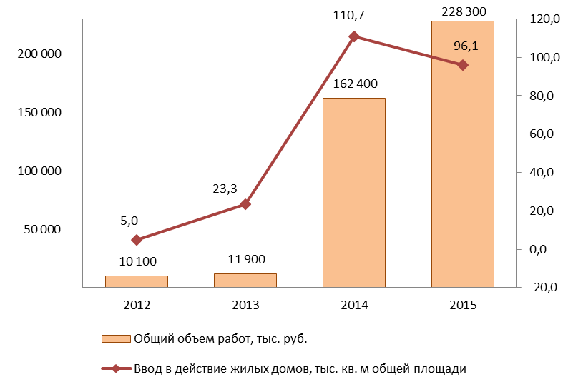
- Динамика основных показателей по виду деятельности «Строительство» по организациям Шалинского муниципального района, не относящимся к субъектам малого предпринимательства.

Площадь жилых помещений Шалинского муниципального района, введенная в действие за 2015 год, составила 0,16 кв. м в среднем на 1 жителя. В 2016 году этот показатель вырос более чем в 5 раз и составил 0,85 кв. м. в среднем на 1 жителя Шалинского муниципального района. Однако общая площадь жилых помещений, приходящаяся в среднем на одного жителя района, составляет 12,8 кв. м, что ниже среднего показателя по Чеченской Республике в 1,4 раза (17,5 кв. м), а среднероссийского показателя - почти в 2 раза (24,4 кв. м). Таким образом, значительное увеличение объемов жилищного строительства в Шалинском районе в 2014-2015 гг. не решило проблему низкой обеспеченности населения жилой площадью.
Сохраняется и проблема строительства жилых домов для жителей Шалинского муниципального района, нуждающихся в улучшении жилищных условий по договорам социального найма. В 2015 году только 58 семей получили жилые помещения и улучшили свои жилищные условия. При этом число семей, состоящих на учете в качестве нуждающихся в жилых помещениях, на конец 2015 года составило 3272.
Еще одним важным фактором роста объемов строительных работ в 2014-2015 гг. было активное инвестирование в объекты капитального строительства, в том числе и за счет бюджетных средств. А именно на территории Шалинского муниципального района были построены и введены в эксплуатацию следующие объекты:
- дом культуры в г. Шали (300 мест);
- здание администрации Белгатойского сельского поселения (100 кв. м);
- здание финансового управления Шалинского муниципального района в г. Шали (2 148,3 кв. м);
- детский сад в с. Автуры (140 мест);
- детский сад в с. Мескер-Юрт (140 мест).
За этот же период 2014-2015 гг. в Шалинском районе также реализовано 49 проектов по строительству коммерческих объектов, благодаря чему в районе дополнительно создано 392 рабочих места.
По состоянию на 01.01.2017 г. на территории Шалинского муниципального района реализуется 5 проектов в сфере строительства. Помимо приоритетного инвестиционного проекта по строительству комплекса высотных зданий «Шали-Сити» в г. Шали, это еще 4 проекта, которые не вошли в перечень приоритетных инвестиционных проектов Чеченской Республики:
- строительство мечети в г. Шали;
- строительство детского оздоровительного комплекса «Светлячок» на 500 мест;
- строительство детского оздоровительного лагеря на 350 мест;
- строительство дома-интерната для умственно-отсталых детей и детей с физическими недостатками на 100 мест.

    - Сельское хозяйство

Сельское хозяйство является важной отраслью экономики Шалинского муниципального района. Земельные и климатические ресурсы, развитая инфраструктура и близость к центрам потребления создают благоприятные условия для ведения сельского хозяйства, производства и снабжения продуктами питания не только жителей самого Шалинского муниципального района, но также всей Чеченской Республики и других регионов России.
Сельское хозяйство на территории Шалинского муниципального района представлено:
- 5 крупными сельскохозяйственными предприятиями, среди которых:
- ГУП «Госхоз «Белгатойский» (растениеводство);
- ГУП «Госхоз «Автуринский» (растениеводство, животноводство);
- ГУП «Госхоз герменчукский» (растениеводство, животноводство);
- ГУП «Госхоз «Сержень-Юртовский» (растениеводство);
- ГУП «Госхоз «Предгорный» (растениеводство);
- 61 крестьянским (фермерским) хозяйством;
- несколькими тысячами хозяйств населения.

В последние годы наблюдается положительная динамика производства продукции сельского хозяйства Шалинского муниципального района (Рисунок 30 - ). Среднегодовые темпы роста производства продукции сельского хозяйства в хозяйствах всех категорий в 2013-2015 гг. составили около 9 %.
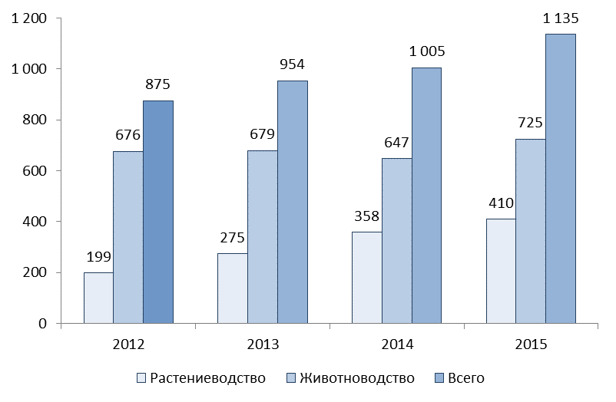
- Производство продукции сельского хозяйства в хозяйствах всех категорий Шалинского муниципального района (в фактически действовавших ценах), млн. рублей.

В 2015 году основным фактором развития сельского хозяйства в Российской Федерации в целом и в Шалинском районе в частности стала растущая тенденция к импортозамещению и наращиванию производства ранее импортируемой сельскохозяйственной продукции (мясо крупного рогатого скота, мясо птицы, молоко).
Наибольшая доля продукции сельского хозяйства Шалинского муниципального района производится в хозяйствах населения: за период 2012-2015 гг. это в среднем 94 % продукции животноводства и 64 % продукции растениеводства. Однако наблюдается положительная тенденция роста вклада сельскохозяйственных организаций и крестьянских фермерских хозяйств за этот же период (Рисунок 31 - ), что связано в первую очередь с усилением государственной поддержки данных категорий производителей. Так, объем финансовой помощи в виде субсидий сельскохозяйственным производителям в 2015 году вырос в 2,7 раза по сравнению с предыдущим годом.

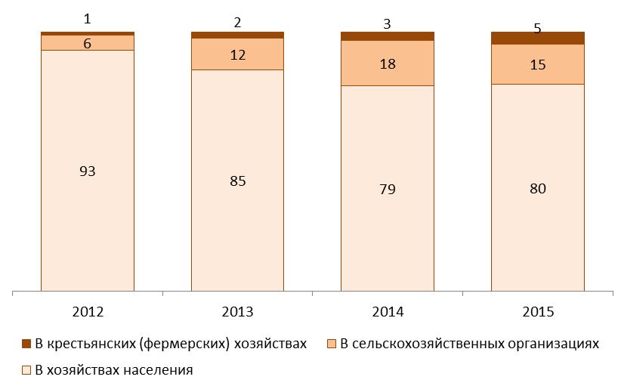
- Распределение сельскохозяйственной продукции по категориям хозяйств Шалинского муниципального района в 2012-2015 гг., в % от общего объема производства.

Для сравнения, в целом по Российской Федерации более половины продукции сельского хозяйства производится сельскохозяйственными организациями. В Чеченской Республике в целом этот показатель гораздо ниже, в 2012-2015 гг. он колебался в границах от 6 до 18 %.
Для Чеченской Республики, как и большинства других субъектов Российской Федерации на Северном Кавказе, основным направлением сельского хозяйства является животноводство, которое относится к традиционным народным промыслам. В Шалинском районе доля продукция животноводства с 2012 по 2015 год уменьшилась с 77 % до 64% от общего объема производства сельскохозяйственной продукции. Снижение доли животноводства связано с низкой рентабельностью производства его продукции и сокращением поголовья сельскохозяйственных животных. (Рисунок 32 - ).

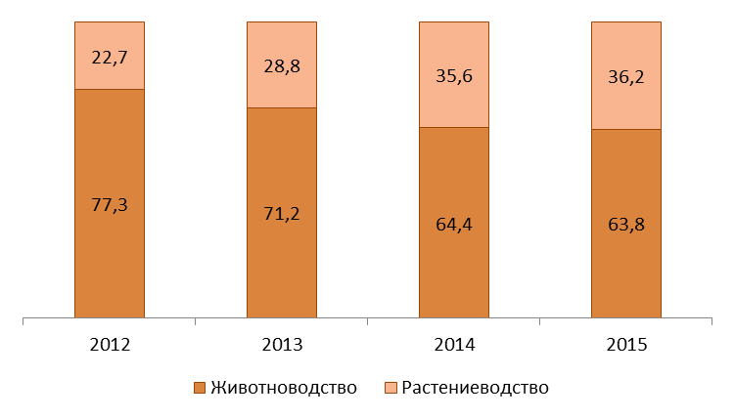
- Распределение продукции сельского хозяйства Шалинского муниципального района, %.

Животноводство
В последнее десятилетие в Шалинском районе активно возрождается отрасль животноводства, традиционными направлениями которого являются: скотоводство, овцеводство, козоводство и птицеводство. Кроме того, на территории района встречаются коневодческие хозяйства и пасеки.
Около 90 % поголовья всех сельскохозяйственных животных содержится в хозяйствах населения Шалинского муниципального района. Сельскохозяйственные организации занимаются разведением только крупного рогатого скота, удельный вес которого достигает примерно 4 % в общем поголовье в хозяйствах всех категорий. В крестьянских (фермерских) хозяйствах содержится от 5 до 10 % сельскохозяйственных животных разных видов (Таблица 7).

- Поголовье сельскохозяйственных животных в хозяйствах разных категорий Шалинского муниципального района на конец 2016 года.

 | Хозяйства населения |  | Крестьянские (фермерские) хозяйства |  | Сельско-хозяйственные организации |  | Всего, голов
 | голов | % | голов | % | голов | %
Крупный рогатый скот | 12 750 | 85,4 | 1 537 | 10,3 | 635 | 4,3 | 14 922
Овцы и козы | 4 644 | 94,9 | 251 | 5,1 |  |  | 4 895
Птица | 59 016 | 94,2 | 3 645 | 5,8 |  |  | 62 661
Лошади | 64 | 90,1 | 7 | 9,9 |  |  | 71
Пчелосемьи | 1 429 | 92,0 | 124 | 8,0 |  |  | 1 553

Поголовье крупного и мелкого рогатого скота Шалинского муниципального района в последние 5 лет растет медленными темпами в среднем на 1,3 % в год. В отличие от него поголовье птицы нестабильно (Рисунок 33 - ). Так, в 2014 году оно увеличилось почти в 2 раза в связи с запуском нескольких новых крестьянских (фермерских) хозяйств, специализирующихся на производстве птицы. Однако в 2015 году поголовье птицы сократилось до уровня 2013 года. Причиной стало введение санкций против России, в связи с чем были ограничены поставки премиксов, отечественных аналогов которым нет. Это повлекло рост издержек, связанных с выращиванием и содержанием птиц, поэтому многие производители в Шалинском районе в 2015 году ушли с рынка.
Основными видами продукции животноводства в Шалинском районе являются:
- мясо, в том числе мясо птицы;
- молоко;
- яйца;
- шерсть;
- мед.

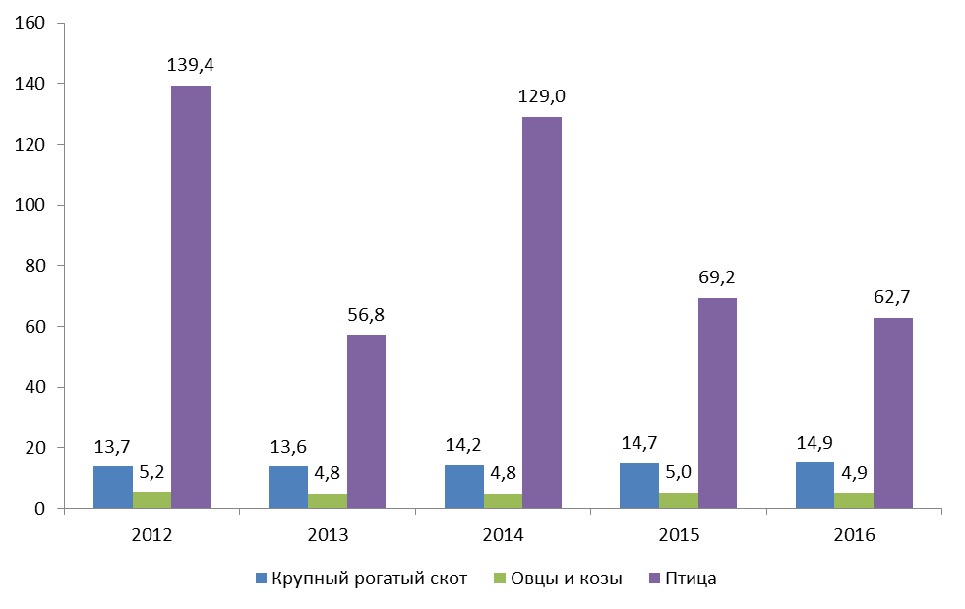
- Поголовье скота и птицы в хозяйствах всех категорий Шалинского муниципального района на конец года, тыс. голов.

По данным Чеченстата, в 2015 году Шалинский муниципальный район занимал в Чеченской Республике:
- 5 место по производству яиц;
- 10 место по производству мяса;
- 11 место по производству молока.
Напротив, в общем объеме сельскохозяйственного производства Чеченской Республики незначительны удельные веса произведенных в Шалинском районе объемов шерсти (в 2016 году – около 2 %) и меда (в 2016 году – около 9 %).
- Объемы (в тоннах) и темпы роста (в % к предыдущему году) производства продуктов животноводства в хозяйствах всех категорий Шалинского муниципального района.

Продукты животноводства | 2013 |  | 2014 |  | 2015 |  | 2016
 | тонн | % | тонн | % | тонн | % | тонн | %
Скот и птица на убой  (в живом весе) | 3 375 | 122 | 2 660 | 79 | 2 804 | 105 | 2 753 | 98
Молоко | 15 327 | 96 | 14 172 | 92 | 14 494 | 102 | 14 944 | 103
Яйца, тысяча штук | 4 904 | 96 | 5 565 | 113 | 5 537 | 99 | 5 296 | 96
Шерсть | 12 | 100 | 12 | 100 | 11 | 95 | 11 | 99
Мед | 18 | 107 | 14 | 78 | 15 | 104 | 15 | 103

За период 2013-2016 гг. производство мяса в Шалинском районе снизилось на 18 % (Таблица 8), несмотря на незначительный рост поголовья скота. Основными причинами являются использование малопродуктивных пород животных и недостаточный уровень их кормления. Так, российские коровы в среднем получают вдвое меньше калорий, чем американские. Несбалансированное кормление сказывается на итоговых показателях выпуска готовой продукции (производительности) и снижает рентабельность производства.
Производство молока за последние четыре года также сократилось на 6 %. Причинами снижения являются низкая рентабельность и высокая трудоемкость производства молока, поскольку большая часть работ выполняется вручную из-за недостаточного уровня механизации и автоматизации производства. В итоге молочная продуктивность в районе самая низкая среди муниципальных образований Чеченской Республики: надой молока на одну корову в сельскохозяйственных организациях в 2015 году составил 2 243 кг.
Производство яиц в Шалинском районе значительно выросло в 2014 году в связи с запуском нескольких новых крестьянских (фермерских) хозяйств, специализирующихся на производстве птицы. Однако в последующие два года многие производители ушли с рынка, поэтому производство яиц снижалось по причине сокращения поголовья птицы.
Динамика производства меда в Шалинском районе в долгосрочном периоде также отрицательная: несмотря на рост в 2015-2016 году в целом за последние пять лет производство меда сократилось на 12 %. Основными причинами стали климатические аномалии и связанное с ними сокращение численности пчелосемей.
Производство шерсти в Шалинском районе медленно сокращается, что соответствует общероссийской и общемировой тенденциям: падение спроса на шерсть ведет к переориентации развития овцеводства с шерстного на мясное и мясо-шерстное направления.

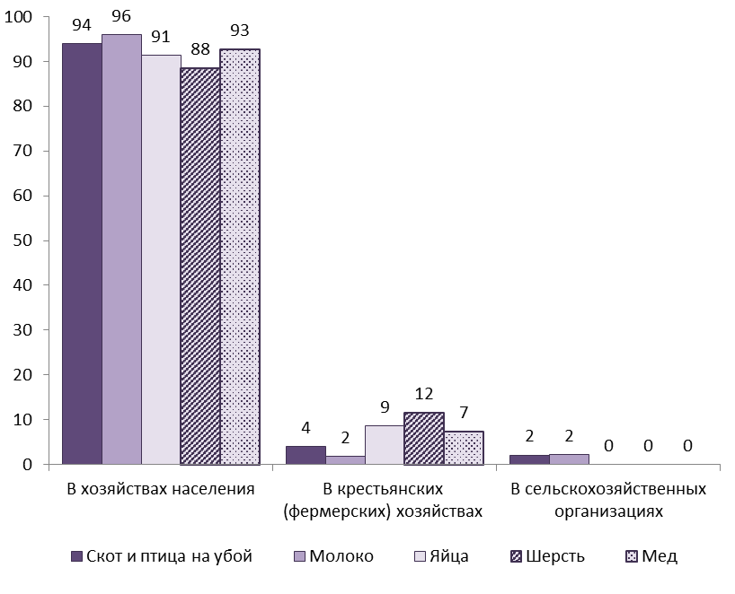
- Структура производства основных продуктов животноводства по категориям хозяйств Шалинского муниципального района в 2016 году, в % от общего объема производства.
Наибольший вклад в объем производства продуктов животноводства Шалинского муниципального района вносят хозяйства населения (Рисунок 34 - ). Сельскохозяйственными организациями производится лишь небольшое количество мяса и молока. У крестьянских (фермерских) хозяйств самым весомым является вклад в производстве шерсти (12 %).

Растениеводство
Растениеводство в Шалинском районе развивается в следующих направлениях:
- производство зерновых и зернобобовых;
- производство технических культур;
- производство кормовых культур;
- овощеводство;
- картофелеводство;
- садоводство.
Основными сельскохозяйственными культурами Шалинского муниципального района являются зерновые и зернобобовые. Соответственно, площадь пашен района, засеянных зерновыми и зернобобовыми культурами, в 2015 году составила 56 % от общей площади пашен или 11,5 тыс. га.
По валовому сбору в Шалинском районе сельскохозяйственных культур в натуральном выражении в число лидеров наряду с зерновыми и зернобобовыми входят технические и кормовые культуры, менее значима позиция овощей. На картофель, плоды и ягоды приходится всего около 10 % валового сбора сельскохозяйственных культур Шалинского муниципального района (Рисунок 35 - ).
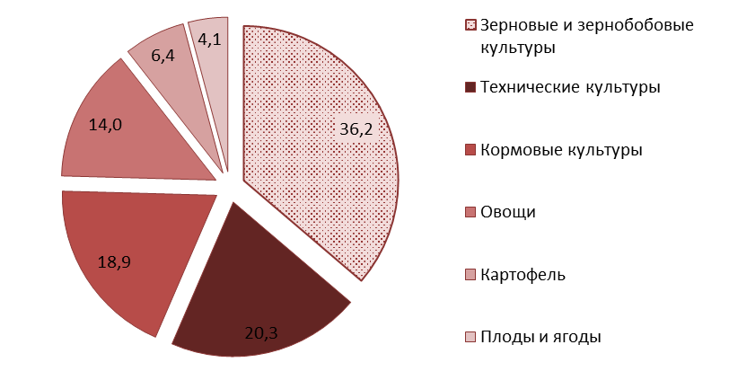
- Структура валового сбора сельскохозяйственных культур в хозяйствах Шалинского муниципального района всех категорий в 2016 году, %.

Площадь пашен Шалинского муниципального района в 2011-2016 гг. выросла на 33 % за счет вовлечения в оборот дополнительных сельскохозяйственных угодий и в 2016 году составила 20,9 тыс. га, из которых 47 % (9,9 тыс. га) приходится на пашни в крупнейших сельскохозяйственных организациях.
В 2012-2016 гг. наблюдалась положительная динамика производства всех видов продукции растениеводства в Шалинском районе, однако в 2016 году неблагоприятные погодные условия, в т.ч. обильные осадки, усложнили проведение сельскохозяйственных работ, что привело к снижению валовых сборов основных сельскохозяйственных культур (Рисунок 36 - ).
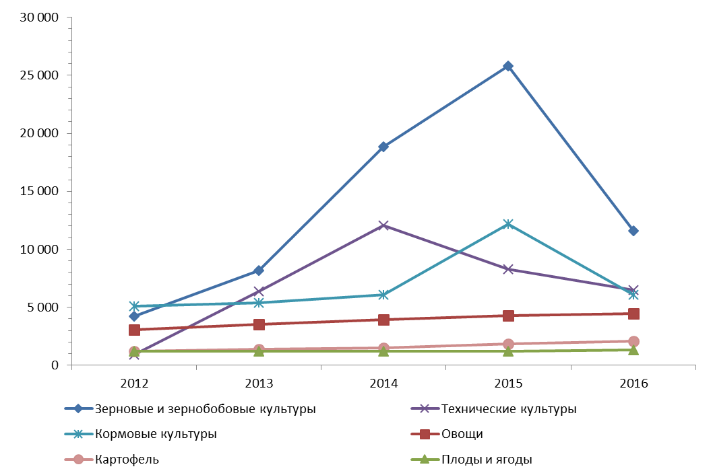
- Валовые сборы сельскохозяйственных культур в хозяйствах всех категорий Шалинского муниципального района, тонн.

В структуре распределения продукции растениеводства между хозяйствами разных категорий Шалинского муниципального района в 2012-2015 гг. произошло перераспределение в пользу сельскохозяйственных организаций, которые при поддержке государства увеличили свою долю более чем вдвое. При этом доля хозяйств населения соответственно сократилась почти на 30 % (Рисунок 37 - ).
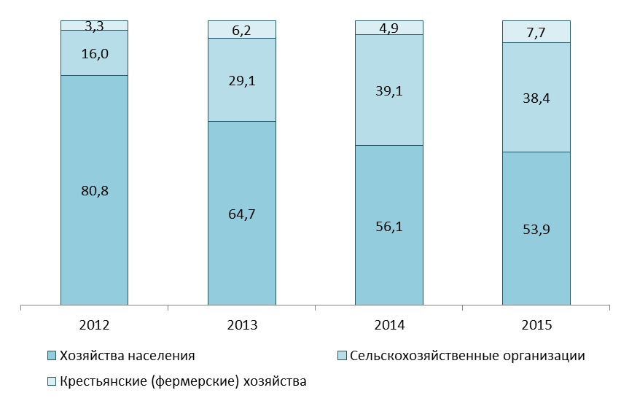
- Распределение продукции растениеводства по категориям хозяйств Шалинского муниципального района в 2012-2015 гг., в % от общего объема производства.

Значительная доля урожая зерновых, зернобобовых и технических культур приходится на сельскохозяйственные организации Шалинского муниципального района (Рисунок 38 - ): в разные годы периода 2012-2016 гг. в них было собрано от 60 до 90 % урожая зерна и более 80 % урожая технических культур. Это обусловлено тем, что для выращивания зерна и технических культур необходима дорогостоящая специализированная техника, на приобретение которой крупным сельскохозяйственным организациям предоставляются субсидии из федерального бюджета.
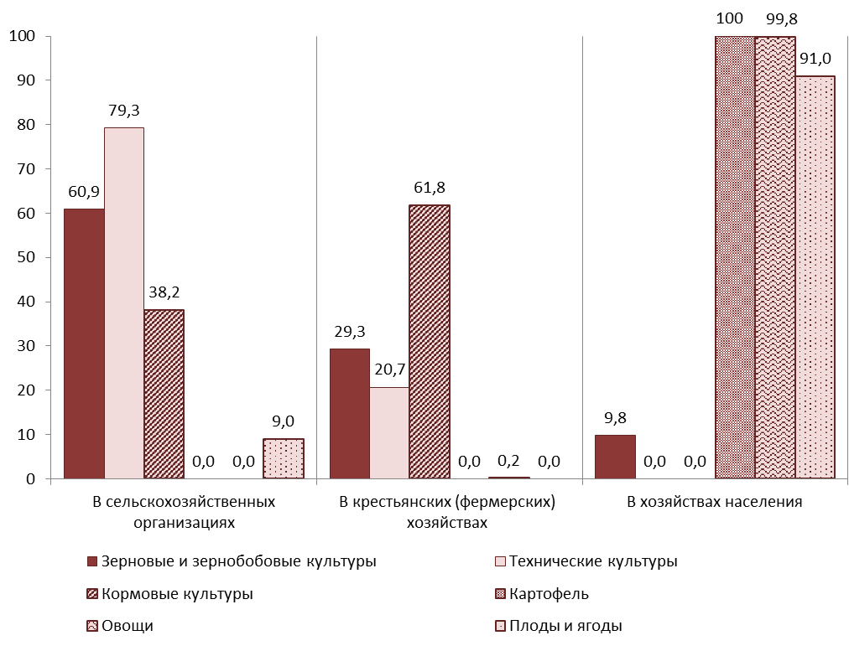
- Структура валового сбора сельскохозяйственных культур по категориям хозяйств Шалинского муниципального района в 2016 году, в % от общего объема производства.

Лидерами по производству кормовых культур являются крестьянские (фермерские) хозяйства. В разные годы периода 2012-2016 гг. урожай кормовых составлял от 2 до 7 тыс. тонн в год. В связи с возрождением отрасли животноводства в Шалинском районе планируется дальнейшее развитие этого направления растениеводства и увеличение посевов кормовых культур, в частности, многолетних трав.
Другие виды растениеводства - овощеводство, картофелеводство и садоводство - сосредоточены в хозяйствах населения. Так, в период 2012-2016 гг. практически весь урожай картофеля, овощей, фруктов и ягод был собран в личных подсобных хозяйствах Шалинского муниципального района.
Отличительной особенностью садоводства в Шалинском районе, как и в целом по всей Чеченской Республике и Северному Кавказу, является большое разнообразие плодовых культур, в числе которых:
- семечковые (яблоня, груша, айва);
- косточковые (слива, вишня, черешня, абрикос);
- орехоплодные (грецкий орех, миндаль, фундук, фисташка);
- ягоды (земляника, клубника, малина, смородина, крыжовник).
Кроме того, на территории района развивается виноградарство.
В последние годы федеральными и республиканскими органами государственной власти Российской Федерации большое внимание уделяется повышению эффективности растениеводства и укреплению материально-технической базы сельскохозяйственных организаций. В результате, в настоящее время в Шалинском районе решена проблема нехватки кондиционного посевного материала, горюче-смазочных материалов и запасных частей для сельскохозяйственной техники, что позволило в 2016 году сельскохозяйственным производителям района своевременно провести сельскохозяйственные работы и повысить урожайность зерновых, технических и кормовых культур до уровня выше среднероссийского.А именно, в 2016 году по сравнению с 2012 годом урожайность сельскохозяйственных культур повысилась по видам культур:
- зерновых и зернобобовых – на 90 %;
- технических – на 80 %;
- кормовых (в том числе и трав) – в 3,3 раза.
Так, два года подряд (2014 и 2015) Шалинский муниципальный район занимал второе место среди муниципальных образований Чеченской Республики по урожайности зерновых и зернобобовых культур в сельскохозяйственных организациях, которая составила 25,6 центнеров с одного гектара убранной площади (в весе после доработки).

    - Малое предпринимательство

Малое предпринимательство в экономике Шалинского муниципального района играет важную роль, обеспечивая насыщение потребительского рынка товарами и услугами, сокращение уровня безработицы, рост поступлений в местный бюджет.
В 2016 году наибольшая часть субъектов малого предпринимательства Шалинского муниципального района (78 %) представлена индивидуальными предпринимателями, которые заняты в основном в сферах торговли и услуг, а также транспорта и связи. Оставшиеся 22 % представлены малыми предприятиями, в числе которых предприятия:
- торговли и общественного питания;
- по обслуживанию и ремонту автомобилей;
- сферы бытовых услуг населению;
- сельского хозяйства;
- по строительству и производству строительных материалов - кирпича, тротуарной плитки, дверных и оконных блоков и др.;
- и др.
В структуре субъектов малого предпринимательства Шалинского муниципального района по видам экономической деятельности в 2014 году лидировал вид деятельности «Оптовая и розничная торговля; ремонт бытовых изделий и предметов личного пользования» (Рисунок 39 - ). В 2014 году по данному виду деятельности работали около 40 % субъектов малого предпринимательства.
Вторым по значимости видом деятельности в районе является «Сельское хозяйство», на долю которого в 2014 году приходилось 30 % субъектов малого предпринимательства.

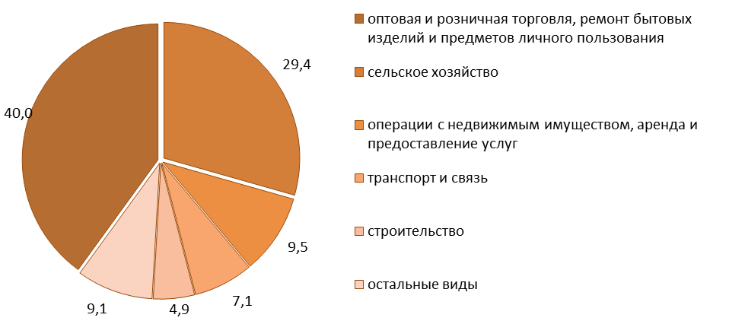
- Распределение субъектов малого предпринимательства Шалинского муниципального района по видам экономической деятельности в 2014 году, %

В период 2013-2015 гг. количество субъектов малого предпринимательства в Шалинском районе уменьшилось на треть с 2950 до 2081 (Рисунок 17).
Численность субъектов малого предпринимательства напрямую зависит от объемов государственной финансовой поддержки малых предприятий и индивидуальных предпринимателей. Так, в 2016 году масштабное (на 60 % по сравнению с 2015 годом) сокращение объемов субсидий сельхозпроизводителям Шалинского муниципального района, как одной из основных категорий субъектов малого предпринимательства, привело к закрытию многих сельскохозяйственных производств. Общая численность субъектов малого предпринимательства в районе сократилась на 26 %.

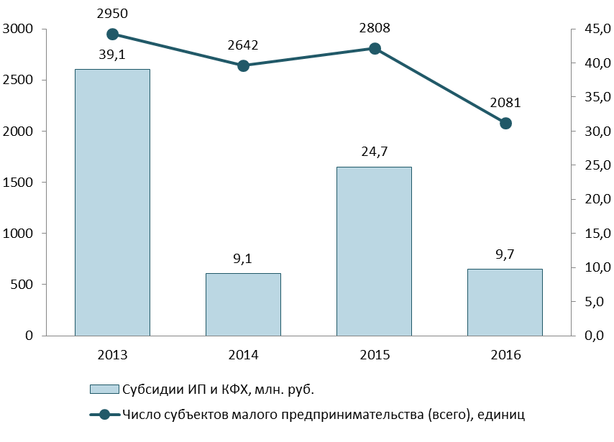
- Объемы государственной поддержки субъектов малого предпринимательства и динамика их численности в Шалинском районе/

Другой причиной снижения численности субъектов малого предпринимательства стал экономический кризис, который спровоцировал падение покупательной способности населения.
На фоне экономического кризиса многие индивидуальные предприниматели, работающие в сфере торговли и услуг, ушли с рынка, будучи менее устойчивыми его субъектами. Так, количество индивидуальных предпринимателей Шалинского муниципального района в 2016 году сократилось на 30 % по сравнению с предыдущим годом.
Численность наемных работников в сфере малого предпринимательства на территории Шалинского муниципального района на 01.01.2017 г. составила 295 человек, т.е. менее 1 % от численности населения Шалинского муниципального района, что ниже среднего показателя по Чеченской Республике, который составляет 2 %. В то время как в целом для Российской Федерации этот показатель равен 7 %.
Неблагоприятная конъюнктура рынка в период 2014-02016 гг. привела к необходимости сокращения расходов малых предприятий и соответственно сокращению численности работников. В итоге количество наемных работников в сфере предпринимательства в Шалинском районе к 2016 году сократилось почти в 5 раз по сравнению с 2014 годом с 582 до 118 человек.
Низкий уровень занятости населения в малом предпринимательстве в Шалинском районе, как и в других районах Чеченской Республики, обусловлен следующими общими причинами:
- ограниченность доступа к банковским кредитным ресурсам (высокие кредитные ставки, отсутствие должного залогового обеспечения, высокая минимальная сумма кредита);
- низкий уровень развития микрофинансирования;
- недостаточная развитость инфраструктуры поддержки и развития видов деятельности малого предпринимательства, за исключением сельского хозяйства;
- ограниченное количество инновационных проектов субъектов малого предпринимательства, имеющих коммерческие перспективы.
Для решения проблем развития малого предпринимательства необходимо оказание организационной, юридической и финансовой помощи начинающим и действующим субъектам малого предпринимательства со стороны органов государственной власти Чеченской Республики и местного самоуправления Шалинского муниципального района, а также институтов развития малого и среднего бизнеса в Чеченской Республике. Определенные шаги для этого уже сделаны в рамках внедрения Стандарта деятельности органов местного самоуправления по обеспечению благоприятного инвестиционного климата: разработана и утверждена Дорожная карта по внедрению успешных практик, направленных на развитие малого предпринимательства и снятие административных барьеров в Шалинском районе.

    - Потребительский рынок

Потребительский рынок как совокупность социально-экономических отношений, проявляющихся в процессе купли-продажи товаров народного потребления и услуг, обеспечивает личностные потребности населения в продовольственных и непродовольственных товарах, товарах культурно-бытового назначения и хозяйственного обихода, а также услугах общественного питания, бытовом обслуживании и платных услугах различного вида.
Потребительский рынок Шалинского муниципального района в последние годы демонстрирует устойчивую тенденцию к динамичному развитию. Количество предприятий потребительского рынка постоянно увеличивается, и по состоянию на 1 января 2016 года на территории района действуют 878 предприятий (Рисунок 41 - ).
Из более крупных предприятий розничной торговли, не относящихся к субъектам малого предпринимательства, на территории Шалинского муниципального района действует Шалинское районное потребительское общество (Шалинское РАЙПО). Оно располагает 16 торговыми объектами, из которых 11 объектов сдаются в аренду.
В районе также действует 1 розничный рынок с 37 торговыми местами. Кроме того, для оказания поддержки местным товаропроизводителям, развития инфраструктуры торговли и улучшения доступности для населения свежих продуктов питания собственного производства в районе регулярно проводятся ярмарки выходного дня.

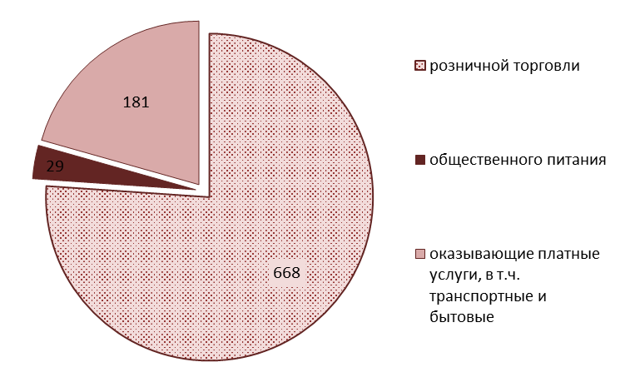
- Структура предприятий потребительского рынка в Шалинском районе в 2015 году, единиц

За 2012-2015 гг. количество магазинов и павильонов в Шалинском районе сократилось на 9 % (Рисунок 42 - ). Большинство магазинов работали в условиях довольно высокой конкуренции на рынке и, не выдержав ее, закрылись из-за падения спроса на предлагаемые товары.

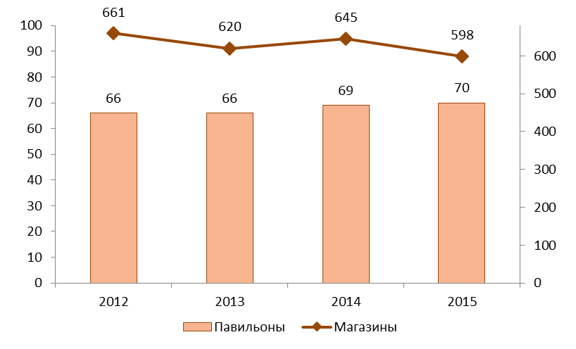
- Динамика количества объектов розничной торговли в Шалинском районе, единиц

Тем не менее, несмотря на сокращение количества торговых объектов и общей площади торговых площадей, обеспеченность населения Шалинского муниципального района торговыми площадями по состоянию на 1 января 2016 года составляла 463,7 кв. м. на 1000 человек населения, что в 2,2 раза выше норматива минимальной обеспеченности, утвержденного постановлением Правительства Чеченской Республики от 11.07.2016 г. № 112 «Об утверждении нормативов минимальной обеспеченности населения площадью торговых объектов в Чеченской Республике».
В 2015 году общая площадь торгового зала магазинов и павильонов составила 22 тыс. кв. м. При этом, на долю магазинов приходилось 92,1 % общей площади торгового зала (Рисунок 43 - ).

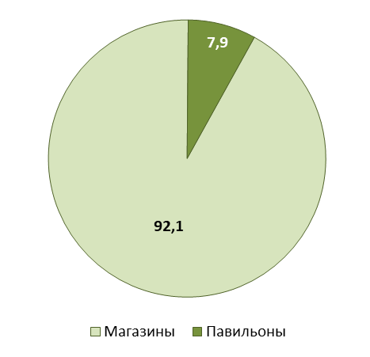
- Распределение торговых площадей в Шалинском районе в 2015 г., %

Что касается более крупных предприятий розничной торговли, не относящихся к субъектам малого предпринимательства, то они, как более устойчивые, даже в условиях экономического кризиса традиционно демонстрируют свою жизнеспособность. Так, за период 2012-2015 гг. в Шалинском районе оборот розничной торговли по ним вырос примерно на 64 % (Рисунок 44 - ).
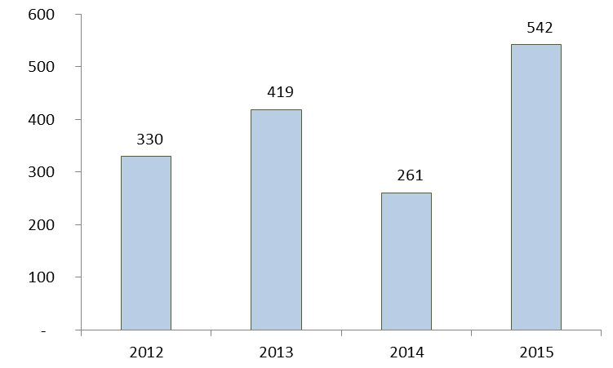
- Динамика оборота предприятий розничной торговли, не относящихся к субъектам МП, в Шалинском районе, тыс. руб.

Что касается сферы общественного питания, то количество объектов общественного питания в Шалинском районе за период 2012-2015 гг. выросло на 9 единиц: появились 2 новые столовые, а также 7 ресторанов и кафе. Общее количество объектов общественного питания в 2015 году составило 29 единиц (Рисунок 45 - ).

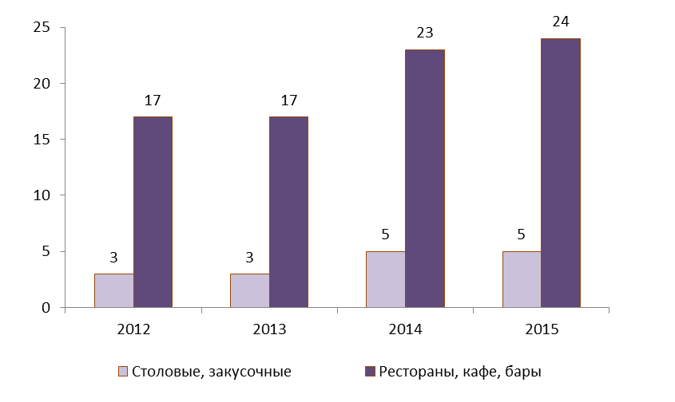
- Динамика количества объектов общественного питания в Шалинском районе, единиц.
В структуре платных услуг населению Шалинского муниципального района преобладают транспортные, бытовые и медицинские услуги. Подобная структура характерна и в целом для всей Чеченской Республики, где суммарная доля указанных трех видов услуг составляет около 54% от общего объема платных услуг населению.
По суммарному объему реализации платных услуг Шалинский муниципальный район занимает третье место в Чеченской Республике (Рисунок 46 - ). Однако в перерасчете на душу населения объем платных услуг в Шалинском районе существенно ниже среднереспубликанского объема: в 2015 году он составил всего 4 997 руб. в Шалинском районе, что в 2,7 раза ниже среднестатистического объема по всем муниципальным образованиям Чеченской Республики (13 739 руб.).

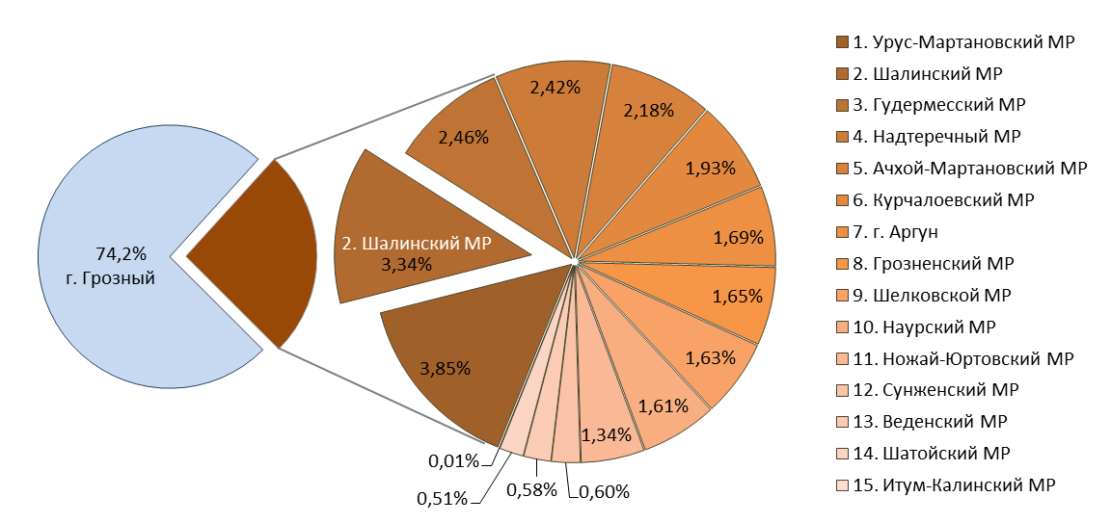
- Распределение объема реализации платных услуг по муниципальным образованиям Чеченской Республики в 2015 году, %

За период 2011-2015 гг. объем платных услуг населению в Шалинском районе вырос почти в 5 раз (Рисунок 47 - ). Положительная динамика объясняется как ростом покупательской способности населения, так и расширением ассортимента предлагаемых услуг.

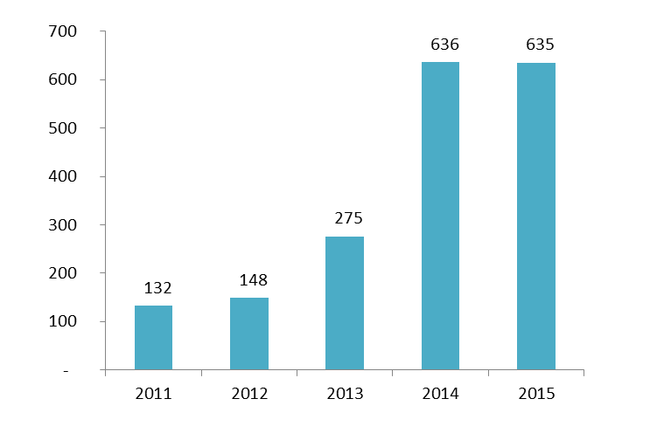
- Динамика объема платных услуг населению Шалинского муниципального района, млн. руб

Таким образом, в целом потребительский рынок в Шалинском районе динамично развивается в последние годы.
К проблемам потребительского рынка района необходимо отнести слабую поддержку местных товаропроизводителей, в т.ч. дефицит предоставленных им торговых площадей. В долгосрочной перспективе деятельность органов местного самоуправления Шалинского муниципального района в сфере потребительского рынка должна быть направлена на:
- удовлетворение растущего покупательского спроса населения;
- обеспечение высокого качества товаров и услуг для населения;
- поддержку местных товаропроизводителей.

    - Туристский потенциал

На сегодняшний день туризм в Шалинском районе находится на начальной стадии развития и не входит в число ведущих отраслей экономики района. Местных компаний - участников туристского рынка в Шалинском районе нет, а туристские фирмы Чеченской Республики работают в основном на вывоз туристов за пределы Шалинского муниципального района.
Вместе с тем Шалинский муниципальный район обладает заметным туристским потенциалом. Как правило, под туристским потенциалом территории понимается совокупность расположенных на ней природных, историко-культурных объектов и явлений (туристских ресурсов), а также социально-экономических и технологических предпосылок для организации туристской деятельности. При этом туристский потенциал включает в себя как действующие туристские ресурсы, так и имеющие вероятность использования в будущем.
На территории Шалинского муниципального района отсутствуют широко известные природные достопримечательности, которые могли быть привлечь большое число туристов. Однако она примечательна разнообразием ландшафтов, их контрастными сочетаниями (горы – равнина, степь – лес), обладающими самостоятельной эстетической ценностью. И вполне заслуженно ландшафты района в настоящее время являются частью туристических маршрутов Чеченской Республики, проходящих по таким природным заповедникам, как Аргунский государственный музей-заповедник, заказники Аргунский, Веденский, Парабочевский, Степной, Урус-Мартовский, Шалинский муниципальный и Шатойский.
Помимо природных объектов на территории Шалинского муниципального района расположены 13 объектов историко-культурного наследия - усыпальниц, из которых все являются памятниками истории регионального значения, их категория установлена Постановлением Правительства Чеченской Республики № 231 от 03.09.2013 «Об отнесении памятников истории и культуры на территории Чеченской Республики к объектам культурного наследия регионального значения» (Таблица 9).

- Объекты историко-культурного наследия Шалинского муниципального района

№  п/п | Наименование  памятника/ датировка | Местонахождение
1 | Зиярт Жансы, XIX в. | Чеченская Республика, Шалинский муниципальный район, с. Герменчук
2 | Зиярт Иди и Вади, 1902 г. | Чеченская Республика, Шалинский муниципальный район, г. Шали
3 | Зиярт Суайпа-моллы, 1931 г. | Чеченская Республика, Шалинский муниципальный район, город Шали
4 | Зиярт Ахмада, 1933 г. | Чеченская Республика, Шалинский муниципальный район, г. Шали
5 | Зиярт Маты, 1840 г. | Чеченская Республика, Шалинский муниципальный район, с. Автуры
6 | Зиярт Баматгери (Овда), 1838-1914 гг. | Чеченская Республика, Шалинский муниципальный район, с. Автуры
7 | Зиярт Уммалт-Шейха, 1860 г. | Чеченская Республика, Шалинский муниципальный район, село Сержень-Юрт
8 | Зиярт Гойсум-моллы, 1877 г. | Чеченская Республика, Шалинский муниципальный район, село Агишты
9 | Зиярт Вата-Шейха, XIX в. | Чеченская Республика, Шалинский муниципальный район, село Дуба-Юрт
10 | Зиярт детей Элах-моллы, XIX в. | Чеченская Республика, Шалинский муниципальный район, с. Новые Атаги
11 | Зиярт Мудара-Шейха, 1840 г. | Чеченская Республика, Шалинский муниципальный район, село Новые Атаги
12 | Зиярт Гопча-молла, XIX в. | Чеченская Республика, Шалинский муниципальный район, село Белгатой
13 | Зиярт Тимерболата, XIX в. | Чеченская Республика, Шалинский муниципальный район, село Мескер-Юрт

Кроме объектов историко-культурного наследия на территории Шалинского муниципального района расположены следующие крупные мечети:
- Центральная мечеть им. Элаха-муллы в селе Новые-Атаги (построена в 1913 году, имеет турецко-османскую архитектуру, занимает территорию в 0,13 гектара и рассчитана на 2,6 тыс. чел., посещаемость в год ориентировочно 200 тыс. человек);
- Мечеть имени эвлия (святого) Бамат-Гирей-Хаджи Митаева в селе Автуры (построена в 2015 году, имеет традиционную турецко-османскую архитектуру, занимает территорию в 2 гектара и рассчитана на 5 тыс. чел., посещаемость в год ориентировочно 350 тыс. человек).
Также в настоящее время в Шалинском районе идет строительство Мечети имени Рамзана Кадырова, которая станет одной из крупнейших в мире. Мечеть сможет принять 20 тысяч человек. Она расположена в центре г. Шали на площади больше 5 гектаров, на которой будут размещены 12 фонтанов. Украшают мечеть четыре минарета высотой 63 метра каждая и центральный купол, высота которого составляет 43 метра и диаметр 23 метра. Мечеть имени Рамзана Кадырова имеет все шансы стать широко посещаемой достопримечательностью у туристов из других районов Чеченской Республики, регионов Российской Федерации и зарубежных стран.
Каждый объект историко-культурного наследия Шалинского муниципального района является особым видом недвижимого имущества, в отношении которого устанавливаются ограничения прав владения, пользования и распоряжения, в т.ч. на проведение на нем землеустроительных, земляных, строительных, мелиоративных, хозяйственных и иных работ.
Следует отметить, что по всем объектам историко-культурного наследия Шалинского муниципального района до настоящего времени не разработаны проекты зон охраны и не утверждены границы зон охраны, режим использования земель и градостроительные регламенты в границах данных зон.
Помимо вышеперечисленных полноценным туристским ресурсом и выгодной отличительной особенностью Шалинского муниципального района является сохраняемая уникальность и самобытность культуры чеченского народа. Этническая составляющая позволяет внести особый колорит в туристический продукт, расширяет возможности культурно-познавательного, а также позволяет развивать религиозный, этнографический, событийный и гастрономический туризм.
В подтверждение вышеуказанного на территории Шалинского муниципального района в 2014 г. был открыт частный этнографический музей-комплекс аул «Шира к1отар».
В комплекс входят 40 стилизованных горских саклей с крышами из глиняной черепицы, огороженных изгородью из жердей. Каждая из саклей имеет свою индивидуальную архитектуру и насчитывает от одной до трех комнат. Также в комплекс входят старинная кузня, мельница, различные мастерские, конюшня с коновязью, мечеть. Имеется в ауле и лазарет, а также отдельная сакля старейшины аула. На въезде в аул построена боевая башня высотой более 23 метров, которая является самой высокой на равнинной части республики. Помимо древней архитектуры здесь собраны исторические предметы быта, в т.ч. старинные кувшины, деревянные чеченские повозки и предметы земледелия.
В 2015 году на территории этнографического комплекса была проведена первая туристская ярмарка «Чечня туристическая», где все муниципальные образования Чеченской Республики представили свой туристский потенциал, в т.ч. достопримечательности, этнографические особенности, событийные мероприятия и национальную кухню. В дальнейшем эта туристская ярмарка приобрела статус ежегодной.
Обеспечивающая поток посетителей туристская инфраструктура Шалинского муниципального района должна включать в себя:
- гостиницы и аналогичные коллективные средства размещения (далее – КСР), а также специализированные КСР;
- предприятия общественного питания;
- дороги и придорожные зоны отдыха;
- предприятия транспорта и связи;
- предприятия розничной торговли;
- средства информационного обеспечения туристов.
Однако, на территории Шалинского муниципального района отсутствуют КСР (размещение туристов возможно только в частном секторе). Комитетом Правительства Чеченской Республики по туризму в настоящее время предлагается реализовать в с. Сержень-Юрт Шалинского муниципального района проект по строительству туристского лагеря «Сержень-Юрт». Согласно бизнес-плану привлекаемые для реализации проекта инвестиции могут составить 154,87 млн. руб.
Шалинский муниципальный район также имеет низкую обеспеченность туристского потока объектами общественного питания и розничной торговли, невысокое качество транспортного обслуживания туристов.
На территории района расположены 29 объектов общественного питания. Общая их мощность в настоящий момент составляет 653 места, а совокупная площадь залов обслуживания посетителей – 1055 м² или 36,4 м² в расчете на 1 объект, что меньше, чем в среднем по Чеченской Республике (71,1 м² на один объект). Кроме этого, большинство учреждений общественного питания расположены в пределах г. Шали.
В Шалинском районе расположены 598 магазинов. Однако все они небольшого размера, так, общая торговая площадь магазинов в 2015 г. составила 22 тыс. м² или 36,8 м² на один магазин, что ниже, чем в среднем по Чеченской Республике (51,6 м² в расчете на один магазин). Торговые заведения имеются во всех сельских поселениях, однако большинство из них также расположено в пределах г. Шали.
В настоящее время г. Шали связан с отдалёнными населёнными пунктами Шалинского муниципального района и другими муниципальными образованиями Чеченской Республики 18 маршрутами. Однако существующий пассажирский транспорт на указанных маршрутах отличается высоким износом, что обуславливает низкое качество предоставления транспортных услуг туристам и населению Шалинского муниципального района транспортными предприятиями.
Напротив, в выгодную сторону отличается высокая обеспеченность Шалинского муниципального района автомобильными дорогами, а также устойчивость в районе мобильной связи.
Так, протяженность местных дорог общего пользования в Шалинском районе составляет 1129 км, из которых только около 418 км (37%) имеют твердое покрытие, остальные являются грунтовыми. Однако плотность дорог с твердым покрытием в Шалинском районе составляет около 65,2 км на 100 кв. км, что почти в 2 раза выше, чем в среднем по Чеченской Республике – 33,6 км на 100 кв. км.
Услуги мобильной связи в Шалинском районе предоставляются 3 операторами связи (ПАО «МегаФон», Билайн, МТС). Вся территория Шалинского муниципального района находится в зоне уверенного приема сотовых операторов. Уровень покрытия населенных пунктов Шалинского муниципального района сетями сотовой связи достигает 99%.
В Шалинском районе отсутствует туристский информационный центр и нет посвященного туризму собственного районного интернет-ресурса. А на интернет-ресурсе Чеченской Республики, посвященном туризму (http://visitchechnya.ru/), количество упоминаний о Шалинском районе пока незначительно.
Безопасность туристов в Шалинском районе обеспечивают:
- Отдел МВД России по Шалинскому району;
- Отделение государственного пожарного надзора (ОГПН);
- Главное управление МЧС России по Чеченской Республике, расположенное в г. Грозный.

Выводы

Основу экономики Шалинского муниципального района составляют промышленность, строительство и сельское хозяйство, которые демонстрировали положительную динамику в последние годы.
Так, объем выпуска промышленной продукции за период с 2011 по 2015 годы вырос более чем в 30 раз. Бесспорным лидером среди отраслей промышленности Шалинского муниципального района является производство строительных материалов. Однако, несмотря на положительные перспективы, имеется ряд проблем, угрожающих стабильному росту производства стройматериалов в ближайшем будущем: нехватка производственных мощностей и ограничения на поставку готовой продукции на новые перспективные рынки сбыта.
С 2009 года в Шалинском районе продолжается период активного инвестирования: за 7 лет инвестиции в основной капитал увеличились более чем в 3,5 раза, в итоге Шалинский муниципальный район по результатам 2015 года занял 4 место по объему инвестиций среди муниципальных образований Чеченской Республики. Тем не менее, большинство реализованных проектов имеют преимущественно социальное назначение, крупные же производственные инвестиционные проекты в Шалинском районе отсутствуют.
Большими темпами в Шалинском районе растут инвестиции в жилищное строительство: за пять лет объем работ, выполненных по виду деятельности «Строительство» вырос в 20 раз. Сохранение высоких темпов роста жилищного строительства в последующие годы позволит в долгосрочной перспективе решить проблему низкой обеспеченности населения жилой площадью, которая сегодня на 30 % ниже среднего показателя по Чеченской Республике.
Сельское хозяйство в Шалинском районе растет в среднем на 9 % в год. Традиционным направлением сельского хозяйства является животноводство. При этом благоприятный климат Шалинского муниципального района позволяет также выращивать и собирать на территории района богатый урожай разнообразных сельскохозяйственных культур, главной среди которых является пшеница.
Основной проблемой сельского хозяйства Шалинского муниципального района является его низкая эффективность, что особенно актуально для производства продукции животноводства. Малая производительность и, как следствие, низкая рентабельность производства приводит к сокращению объёмов выпускаемой продукции.
Малое предпринимательство Шалинского муниципального района является также важной частью его экономики, но в последние годы демонстрирует неблагополучную тенденцию. В 2016 году вследствие неблагоприятной экономической ситуации произошло сокращение количества субъектов малого предпринимательства на 26 % по сравнению с предыдущим годом. Проблемы развития малого предпринимательства обусловлены рядом причин, характерных не только для Шалинского муниципального района, но и для других муниципальных районов Чеченской Республики. Это в первую очередь ограниченность доступа к финансовым ресурсам и недостаточная развитость инфраструктуры поддержки и развития малого предпринимательства.
К сильным сторонам экономики Шалинского муниципального района можно отнести динамично развивающийся потребительский рынок и достаточно развитую торговую инфраструктуру: по большинству показателей состояния потребительского рынка район занимает лидирующие позиции в Чеченской Республике. Обеспеченность населения района торговыми площадями в 2,2 раза выше норматива минимальной обеспеченности по Чеченской Республике. Среди проблем развития потребительского рынка можно выделить слабую поддержку местных товаропроизводителей и недостаток торговых площадей для них.
Решение указанных проблем, с одной стороны, и развитие новых видов экономической деятельности, с другой, позволят обеспечить устойчивое развитие Шалинского муниципального района в долгосрочной перспективе. В качестве перспективных направлений развития можно выделить:
- расширение производства строительных материалов (запуск новых мощностей и расширение ассортимента строительных материалов (другие марки цемента и строительные смеси));
- переработка сельхозпродукции и производство пищевых продуктов (молочная продукция, колбасные изделия, мука, консервы из фруктов и пр.).
Уровень туристского потенциала Шалинского муниципального района в целом можно оценить как несколько ниже среднего в связи с отсутствием на территории района широко известных природных достопримечательностей, а также памятников историко-культурного значения федерального уровня, которые могли быть привлечь большее число туристов. Однако в ближайшее время уровень туристского потенциала может существенно повыситься по завершении строительства Мечети имени Рамзана Кадырова, которая станет одной из крупнейших в мире.
Факторами, способствующими развитию в Шалинском районе таких видов туризма, как религиозный, культурно-познавательный, этнографический, гастрономический, пешеходный, событийный, являются:
- высокая плотность дорог с твердым покрытием;
- расположение всех населенных пунктов Шалинского муниципального района в 1,5-часовой автомобильной доступности от г. Грозного;
- наличие на территории района этнографического комплекса как базы дальнейшего развития культурно-познавательного, этнографического, событийного, гастрономического и других видов туризма;
- наличие Шалинского муниципального района в туристских маршрутах Чеченской Республики по природным заказникам Аргунский, Веденский, Парабочевский, Степной, Урус-Мартовский, Шалинский муниципальный и Шатойский.
Факторами, сдерживающими развитие туризма в Шалинском районе, в настоящее время являются:
- неразвитая туристическая инфраструктура: отсутствие коллективных средств размещения (мотели, кемпинги, гостиницы) на территории района, дефицит объектов общественного питания и розничной торговли, невысокое качество транспортного обслуживания туристов.
- недостаточная активность по генерации новых туристских событий и поводов в Шалинском районе;
- слабая информированность потенциальных туристов (гостей Республики) о возможностях Шалинского муниципального района – в частности отсутствие упоминаний о районе в официальном туристическом путеводителе по Чеченской Республике;
- недостаточная активность по привлечению инвестиций в развитие туризма в районе.

  - Жилищный фонд, благоустройство и жилищно-коммунальное хозяйство

Состояние жилищного фонда и жилищно-коммунального хозяйства характеризуется:
- обеспеченностью населения жильем;
- состоянием (качеством) жилого фонда, удельным весом ветхого и аварийного жилья;
- динамикой обновления жилого фонда;
- состоянием (качеством) инженерной инфраструктуры, обеспеченностью системами водоснабжения, водоотведения и центрального отопления, степенью изношенности инженерной инфраструктуры;
- тарифами на ЖКУ;
- благоустройством придомовых территорий, включая внутридворовые проезды, уличным освещением.

Жилищный фонд
Жилищный фонд всех форм собственности Шалинского муниципального района на 01.01.2016 г. составил 1639,8 тыс. кв. м. При этом средняя жилищная обеспеченность населения в Шалинском районе – 12,8 кв. м общей площади на 1 человека, что гораздо ниже, чем в среднем по Чеченской Республике (17,5 кв. м /чел.) и тем более в среднем по Российской Федерации (24,4 кв. м /чел.).
Большая часть населения Шалинского муниципального района проживает в одноэтажных зданиях индивидуальной жилищной застройки. Общая площадь жилого фонда, требующего полной/частичной реконструкции или модернизации (аварийного и ветхого), в Шалинском районе составляет всего 0,1%.
За период с 2007-2015 гг. существенно вырос ввод в действие жилых домов. В среднем ввод жилья с 2007 по 2015 гг. составил ежегодно 6,3 тыс. кв. м общей площади. В 2015 г. было введено 756 кв. м на 1000 человек населения (в то время как аналогичный показатель в среднем по Чеченской Республике составил 682 кв. м на 1000 человек населения) (Рисунок 48 - ).

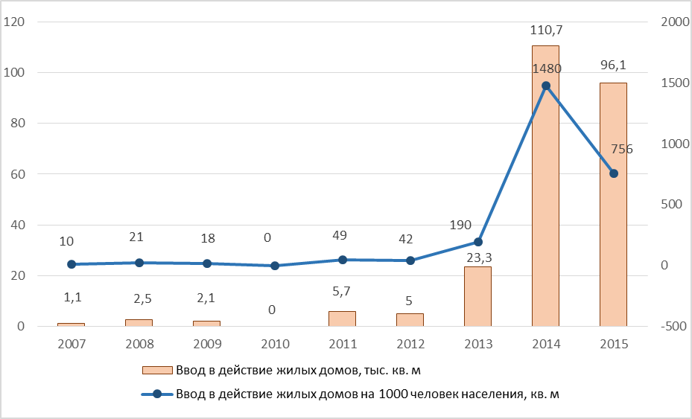
- Ввод в действие индивидуальных жилых домов в Шалинском районе в 2007-2015 гг., кв. м.

Однако при существующих темпах роста численности населения Шалинского муниципального района это не покрывает потребности населения в жилье. Необходимо также отметить, что ввод в действие нового жилья осуществляется целиком за счет индивидуального строительства, которое нуждается в обеспечении необходимыми коммуникациями и инженерной инфраструктурой.

Состояние инженерной инфраструктуры и тарифы на ЖКУ
Уровень благоустройства жилищного фонда Шалинского муниципального района можно характеризовать как высокий, поскольку, в сравнении со средними показателями по Чеченской Республике и даже по Российской Федерации, он выше по всем показателям кроме показателя «Оснащение напольными электроплитами».
Так, жилищный фонд Шалинского муниципального района оборудован (Рисунок 49 - ):
- холодным водоснабжением на 95,0%;
- канализацией на 92,3%;
- отоплением на 100%;
- горячим водоснабжением на 87,7%;
- ваннами на 82,7%;
- газом на 99,5%;
- напольными электроплитами на 0,4%.
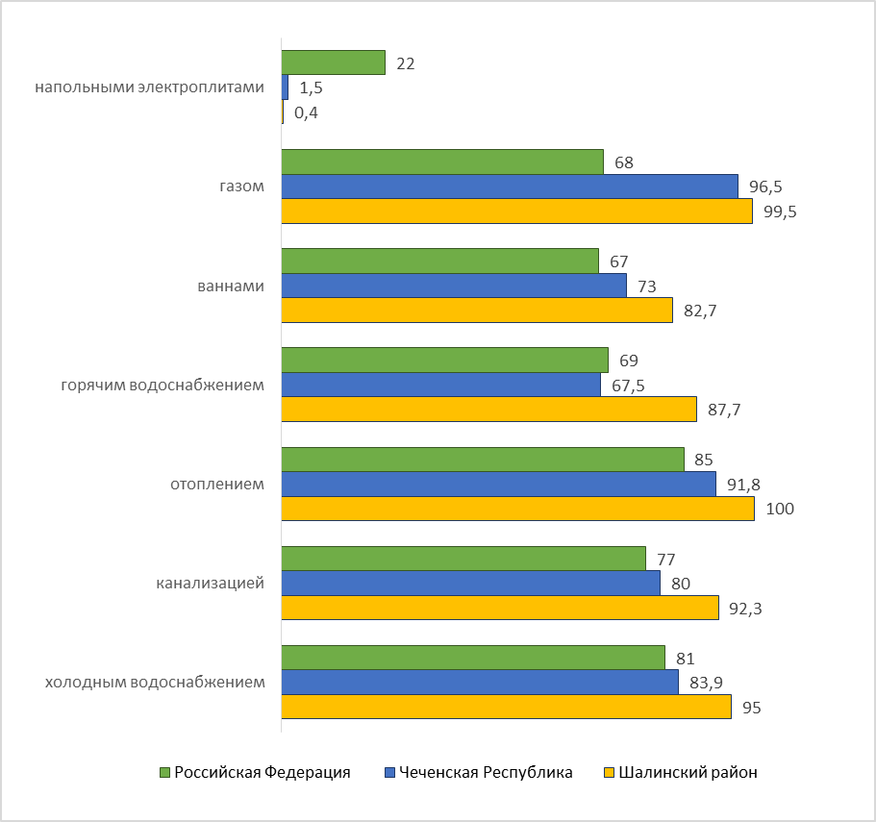
- Уровень благоустройства жилого фонда в Российской Федерации, Чеченской Республике и Шалинском районе в 2015 г., %

При этом показатели уровня благоустройства жилищного фонда по отдельным видам инженерного оборудования (обеспеченность центральным отоплением, горячим и холодным водоснабжением, газом, ваннами, напольными электроплитами) в городской местности выше, чем в сельской местности, что характерно для Чеченской Республики и Российской Федерации в целом.
Уровень жилищно-коммунального обслуживания населения Шалинского муниципального района можно оценить как средний. Несмотря на высокую степень благоустройства жилого фонда основными видами коммунальной инфраструктуры: водопроводом, сетями газо- и электроснабжения (в среднем – около 80-90%), в том числе его почти 100-процентную газификацию, качество жилищно-коммунальных услуг остается низким. Это связано с тем, что основные фонды жилищно-коммунального хозяйства имеют высокую степень износа.
В частности, по состоянию на начало 2017 г. общая протяженность:
- уличных сетей водоснабжения составляла 482,3 км, из них требовалась замена 144,7 км (30,0%);
- уличных сетей газоснабжения составляла 273,6 км, из них требовалась замена 46,5 км (17%);
- уличных сетей электроснабжения составляла 75,5 км, из них требовалась замена 24,5 км (24,5%);
- уличных, внутриквартальных и внутридворовых канализационных сетей составляла 5,4 км, из них требовалась замена 2,6 км (48,1%).
Высокая степень износа приводит к неэффективному расходованию ресурсов и не позволяет в полной мере обеспечивать соблюдение требований к качеству коммунальных услуг, поставляемых потребителям. Проблему усугубляют частые аварии на источниках теплоснабжения, паровых и тепловых сетях, на водопроводных и канализационных сетях. Так, в 2016 году произошло 214 аварий на водопроводных и канализационных сетях.
Потери на всех стадиях от производства до потребления энергоресурсов достаточно высоки и составляют в среднем по Чеченской Республике до 20 %.
В сфере ЖКХ Шалинского муниципального района действуют 2 муниципальных предприятия - Шалинский муниципальный филиал ГУП «Чечводоканал» и Чири-Юртовский филиал ГУП «Чечводоканал». Расходы этих предприятий и организаций-поставщиков жилищно-коммунальных услуг в Шалинском районе в первую очередь связаны с покрытием текущих издержек. В условиях ограниченности ресурсов финансирование капитальных расходов на ремонт и реконструкцию сетей и сооружений ЖКХ остается на низком уровне.
Основным источником финансового обеспечения деятельности предприятий и организаций ЖКХ в Шалинском муниципальном районе являются платежи населения и юридических лиц за жилищно-коммунальные услуги. При этом в последние годы наблюдается сокращение задолженности по ним. Так, в 2016 году задолженность потребителей перед организациями – поставщиками жилищно-коммунальных услуг составила 278 тыс. рублей, что меньше по сравнению с 2015 г. на 12,9%.
Низкий уровень сбора платежей (менее 80%) приводит к постоянному недофинансированию деятельности предприятий и организаций ЖКХ и обостряет проблему содержания сетей и сооружений ЖКХ и поддержания их в технически исправном состоянии.
В условиях высокого уровня износа основных фондов издержки муниципальных предприятий и организаций ЖКХ Шалинского муниципального района постоянно растут, что приводит к необходимости систематического пересмотра тарифов на оказываемые ими услуги. За последние три года тарифы на услуги ЖКХ выросли:
- холодное водоснабжение – на 28,8%;
- водоотведение – 25,1%;
- газоснабжение – 14,4%.
Рост тарифов, в свою очередь, может привести к увеличению дебиторской задолженности предприятий ЖКХ, основную долю которой в настоящее время составляет задолженность населения.
Хроническая убыточность предприятий и организаций ЖКХ требует их постоянной финансовой поддержки за счет бюджетных средств, которые направляются в первую очередь на частые ремонтные работы, включая аварийно-восстановительные. Работы по обновлению системы коммунальной инфраструктуры длительное время остаются недофинансированными, поэтому поиск новых источников инвестиций является приоритетной задачей в ближайшей перспективе.

Благоустройство территорий населенных пунктов Шалинского муниципального района
Уровень благоустройства территорий населенных пунктов Шалинского муниципального района можно оценить как средний. В целях повышения комфортности проживания населения ежегодно проводятся мероприятия по благоустройство территории в населенных пунктах Шалинского муниципального района, включающие в себя:
- строительство и ремонт сетей наружного освещения (протяженность которых на 01.01.2017 г. составляет 54,9 км и нуждается в постоянном обновлении);
- ремонт внутридворовых проездов;
- ремонт и строительство тротуаров;
- обустройство родников и прилегающих к ним территорий;
- озеленение улиц, оформление цветочных клумб, обновление газонов;
- и т.п.
Так, в 2016 г. было проведено 74 субботника и других мероприятий для населения, направленных на повышение уровня благоустройства населенных пунктов Шалинского муниципального района.
Однако в последние годы на указанные работы выделяется недостаточное количество денежных средств, поэтому они не носят системного, постоянного характера, в результате чего в этой сфере также накопился ряд проблем.
Значительный объем средств бюджета Шалинского муниципального района направляется на строительство и ремонт сетей наружного освещения, что позволяет обеспечить безопасность движения транспорта и пешеходов. При этом основным направлением расходов является оплата коммунальных услуг в части потребляемой электроэнергии. Кроме того, уже несколько лет достаточно стабильно финансируются мероприятия по обустройству мест массового отдыха населения: площадей, парковых зон, скверов.

Выводы

Жилищный фонд всех форм собственности на 01.01.2016 г. в Шалинском районе составил 1639,8 тыс. кв. м. При этом средняя жилищная обеспеченность населения в Шалинском районе низкая и составляет всего 12,8 кв. м общей площади на 1 человека.
В целом жилищный фонд Шалинского муниципального района характеризуется высоким уровнем благоустройства и низкой долей ветхого и аварийного жилья (0,1%).
В настоящее время пополнение жилищного фонда идет высокими темпами (756 кв. м на 1000 человек населения в год) целиком за счет строительства индивидуального жилищного фонда, однако они при существующих темпах роста численности населения Шалинского муниципального района не покрывают потребности населения в жилье.
В то же время уровень жилищно-коммунального обслуживания населения Шалинского муниципального района можно оценить как средний в связи с тем, что основные фонды жилищно-коммунального хозяйства имеют высокую степень износа и нуждаются в реконструкции и/или замене.
Хроническая убыточность предприятий и организаций ЖКХ требует их постоянной финансовой поддержки за счет бюджетных средств, которые направляются в первую очередь на частые ремонтные работы, включая аварийно-восстановительные. Работы по обновлению системы коммунальной инфраструктуры длительное время остаются недофинансированными, поэтому поиск новых источников инвестиций и повышение собираемости платежей за ЖКУ являются приоритетными задачами в ближайшей перспективе.
  - Инженерная инфраструктура

Одной из основных задач органов местного самоуправления является обеспечение устойчивого функционирования инженерных систем жизнеобеспечения на долгосрочную перспективу с учетом прогноза развития муниципального образования. Комплекс инженерной инфраструктуры необходимо рассматривать как важную социально-экономическую систему, включающую органы управления, хозяйствующие субъекты и потребителей с учетом характера взаимоотношений между всеми участниками. Он включает в себя следующие типы жизнеобеспечения населения: водоснабжение и водоотведение, газо- и электроснабжение, связь.
Основными предприятиями, осуществляющими эксплуатацию и обслуживание объектов инженерных систем Шалинского муниципального района, являются предприятия жилищно-коммунального комплекса. Ключевыми из них в Шалинском районе являются:
- ГУП «Чечводоканал» (Шалинский муниципальный и Чири-Юртовский филиалы);
- ООО «Газпром межрегионгаз»;
- ОАО «Чеченгаз»;
- ОАО «Чеченэнерго».

Водоснабжение
Основным источником удовлетворения потребностей промышленного и хозяйственно-питьевого водоснабжения Шалинского муниципального района являются ресурсы пресных подземных вод. Поверхностные воды Шалинского муниципального района для хозяйственно-питьевого водоснабжения не используются.
Ресурсы подземных вод распределены на площади Шалинского муниципального района неравномерно. В зависимости от уровня водообеспеченности подземными водами выделяются территории:
- достаточно обеспеченные;
- недостаточно обеспеченные;
- необеспеченные.
К достаточно обеспеченным местными ресурсами питьевых вод территориям относят западную часть Шалинского муниципального района. К необеспеченным подземными водами относятся территории восточной части Шалинского муниципального района. Территории центральной части Шалинского муниципального района являются недостаточно обеспеченными. Значительные прогнозные запасы подземных вод, расположенные в западной части Шалинского муниципального района, позволяют ориентировать водоснабжение большинства населенных пунктов района на подземные воды.
Услуги по водоснабжению на территории Шалинского муниципального района оказывают два филиала ГУП «Чечводоканал»:
- Чири-Юртовский филиал;
- Шалинский муниципальный филиал.
Чири-Юртовский филиал получает воду из 8 скважин, расположенных на территориях:
- с. Новые Атаги;
- с. Дуба-Юрт.
Водозаборные сооружения имеют оборудованные зоны санитарной охраны первого пояса. Суммарный дебит артезианских скважин составляет 1,5 тыс. куб.м/сут.
Шалинский муниципальный филиал получает воду из 49 скважин, расположенных на территориях:
- г.Шали;
- с.Герменчук;
- с.Автуры;
- с.Сержень-Юрт;
- с.Мескер-Юрт;
- с.Белгатой.
Водозаборные сооружения и здесь имеют оборудованные зоны санитарной охраны первого пояса. Непосредственно в самом Шалинском городском поселении расположена 21 артезианская скважина, остальные расположены в селах. Суммарный дебит артезианских скважин составляет 19 тыс. куб.м/сут (Таблица 10).

- Мощности артезианских скважин, эксплуатируемых ГУП «Чечводоканал» в 2016 г.

№ | Адрес артскважины | Год ввода | Проектная мощность, куб.м/сут. | Фактическая мощность, куб.м/сут.
Чири-Юртовский филиал
с. Новые-Атаги
1 | Артскважина школа-интернат №10 |  | 240 | 240
2 | Артскважина ул. Горная |  | 240 | 240
3 | Артскважина Госхоз «Предгорный» |  | 240 | 240
4 | Артскважина ул. Кадырова СШ№1 |  | 240 | 0
5 | Артскважина ул. Кадырова южная окраина |  | 240 | 0
ИТОГО: |  |  | 1 200 | 720
с. Дуба-Юрт
1 | Каптаж №1 |  | 200 | 200
2 | Каптаж №2 |  | 400 | 400
3 | Каптаж №3 |  | 200 | 200
ИТОГО: |  |  | 800 | 800
ВСЕГО: |  |  | 2 000 | 1 520
Шалинский муниципальный филиал
г. Шали
1 | Артскважина№1 Головной водозабор | 1961
2 | Артскважина№2 Головной водозабор | 1961
3 | Артскважина№3 Головной водозабор | 1961
4 | Артскважина№4 Головной водозабор | 1961 | 3 600 | 1 560
5 | Артскважина№5 Головной водозабор | 1961 | 3 600 | 2 880
6 | Артскважина№6 Головной водозабор | 1961 | 3 600 | 1 560
7 | Артскважина№7 Головной водозабор | 1961
Продолжение Таблицы 10
№ | Адрес артскважины | Год ввода | Проектная мощность, куб.м/сут. | Фактическая мощность, куб.м/сут.
8 | Артскважина№8 Головной водозабор | 1961
9 | Артскважина№9 Головной водозабор | 1961
10 | Артскважина ул. Суворова | 1985 | 1 200 | 384
11 | Артскважина ул. Учительская | 1957 | 480 | 240
12 | Артскважина ул. Зелимхана | 1980 | 1 200 | 600
13 | Артскважина ул. Ивановская | 1976 | 600 | 240
14 | Артскважина ул. Школьная | 1996 | 960 | 384
15 | Артскважина Территория ветбаклаборатории | 1972 | 600 | 384
16 | Артскважина Территория заготконтора | 1957
17 | Артскважина ул. ж/п «Кавказ» (2) | 1979 | 960 | 600
18 | Артскважина ул. ж/п «Кавказ» (1) | 1979 | 600
19 | Артскважина ул. Артельная | 1997 | 600 | 384
20 | Артскважина ул. Комарова | 1970 | 480 | 240
21 | Артскважина ул. Моздокская | 1987 | 480 | 240
22 | Артскважина Территория главной мечети | 1998 | 960 | 384
23 | Артскважина ул. Промежуточная | 1999 | 600 | 384
24 | Артскважина ул. Ленина СШ№6 | 1997 | 600 | 240
25 | Артскважина ул. Ивановская | 1993 | 384 | 240
26 | Артскважина ул. Орджоникидзе - Речная | 1961 | 384 | 240
27 | Артскважина ул. р-н кирпичного завода | 1961 | 384
28 | Артскважина Новый поселок, ул. Курганная | 1993 | 600 | 384
29 | Артскважина ул. Набережная | 1992 | 384 | 240
30 | Артскважина ул. Ленина (северная окраина) | 1961 | 480 | 384
с. Автуры
31 | Артскважина р-н лесхоза | 1985 | 480 | 384
32 | Артскважина ул. Кооперативная (1) | 1979 | 384 | 96
33 | Артскважина Территория Интерната (1) | 1971 | 384 | 240
34 | Артскважина Территория Интерната (2) | 1971 | 384
35 | Артскважина Территория Интерната (3) | 1971 | 384
36 | Артскважина Территория пионерлагеря (1) | 1969 | 600 | 384
37 | Артскважина Территория пионерлагеря (2) | 1969 | 240
38 | Артскважина Территория Базы госхоза (1) | 1970 | 240
39 | Артскважина Территория Базы госхоза (2) | 1971 | 240
40 | Артскважина Территория Базы отдыха (1) | 1977 | 240
41 | Артскважина Территория Базы отдыха (2) | 1977 | 240
42 | Артскважина Территория Сушилки (2) | 1982 | 384 | 240
43 | Артскважина ул. Насардинова | 1975 | 384 | 240
44 | Артскважина Территория МТФ | 1966 | 384
45 | Артскважина ул. Кооперативная (2) | 1969 | 384
с. Герменчук
46 | Артскважина ул. Западная (1) | 1986 | 1 000 | 600
47 | Артскважина ул. Западная (2) | 1986 | 1 000 | 600
48 | Артскважина ул. Терская | 1986 | 400 | 384
49 | Артскважина ул. Восточная | 1980 | 400 | 240
50 | Артскважина Центр села Герменчук | 1960 | 240 | 60
51 | Артскважина ул. А. Шерипова | 1963 | 384
с. Мескер-Юрт
52 | Артскважина ул. А. Митаева (1) | 1987 | 600 | 384
Продолжение Таблицы 10
№ | Адрес артскважины | Год ввода | Проектная мощность, куб.м/сут. | Фактическая мощность, куб.м/сут.
53 | Артскважина ул. А. Митаева (2) | 1987 | 600 | 384
54 | Артскважина ул. Терешковой | 1987 | 1 600 | 384
55 | Артскважина пер. Орджоникидзе | 1957 | 384 | 60
56 | Артскважина ул. Нурадилова | 1977 | 384 | 240
57 | Артскважина ул. Ленина | 1970 | 384 | 240
58 | Артскважина ул. Школьная | 1996 | 240 | 240
59 | Артскважина Территория амбулатории | 1996 | 240 | 240
с. Сержень-Юрт
60 | Артскважина ул. Речная | 1970 | 384 | 240
61 | Артскважина ул. Подлесная | 1970 | 384
62 | Артскважина ул. А. Шерипова (1) | 1965 | 384 | 384
63 | Артскважина ул. А. Шерипова (2) | 1973 | 240
64 | Артскважина ул. А. Шерипова (3) | 1977 | 384
с. Белгатой
65 | Артскважина ул. Кирова | 1964 | 384
66 | Артскважина ул. Ленина | 1959 | 384 | 240
67 | Артскважина Северная окраина | 1990 | 400 | 384
68 | Артскважина территория МТФ | 1964 | 240
ВСЕГО |  |  | 40 128 | 19 080

Из таблицы 1 видно, что фактическая мощность большинства артскважин Шалинского муниципального района в настоящее время не достигает уровня плановой, что вызвано их неудовлетворительным техническим состоянием. Это приводит к отсутствию резерва воды даже для существующей численности населения и предприятий Шалинского муниципального района. Ситуация в будущем будет усугубляться в связи с планируемым ростом численности населения и количества промышленных предприятий Шалинского муниципального района.
Наряду с действующими водозаборами систему водоснабжения муниципального образования составляют магистральные и распределительные сети водоснабжения.
Общая протяженность сетей водоснабжения Шалинского муниципального района составляет 622,5 км, из них более 178 км (около 29%) нуждается в замене.
При этом степень изношенности сетей уличного водоснабжения на конец 2015 год меньшая и составляет около 11%, что в свою очередь значительно ниже, чем в ряде других муниципальных районов Чеченской Республики (Надтеречный, Веденский, Шатойский районы) (Рисунок 50 - ).

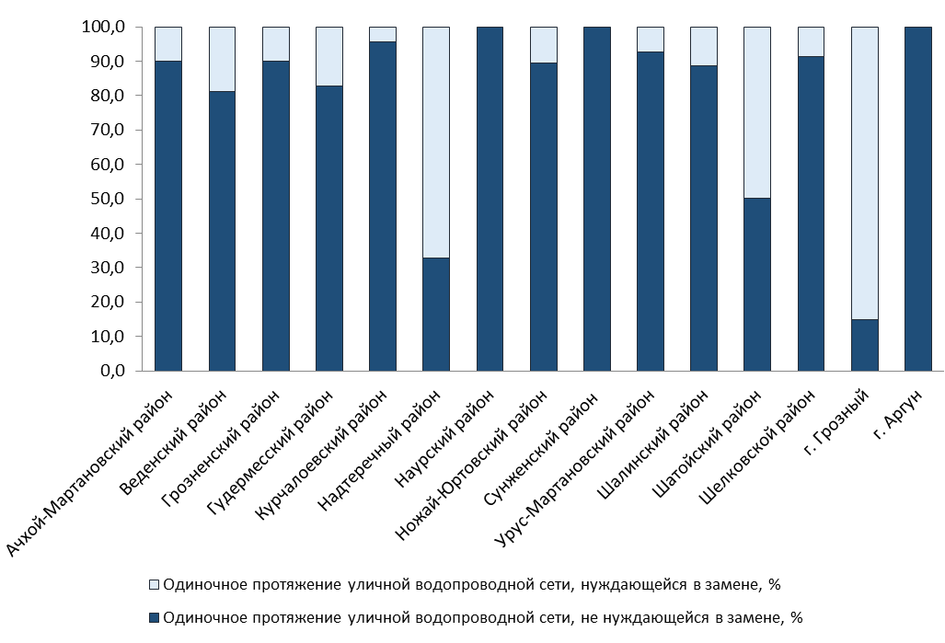
- Степень изношенности сетей уличного водоснабжения в разрезе муниципальных образований Чеченской Республики на 2015 г., %/

Магистральные водопроводы общей протяженностью 222,3 км, а также распределительные сети водоснабжения Шалинского муниципального района выполнены из стальных труб и имеют большие утечки в стыковых соединениях, которые образовались вследствие длительной эксплуатации и подвижек грунтов. Основные водопроводы эксплуатируются с 70-х годов прошлого столетия и к настоящему времени выработали 89% технического ресурса (Таблица 11).

- Характеристика магистральных водопроводов Шалинского муниципального района

Наименование водопровода | Протяженность магистральных сетей водоснабжения, км | Год ввода в эксплуатацию
Шалинский муниципальный водопровод стальной, в т.ч. диаметра:  300 мм – 3,8 км  250 мм – 8,7 км  159 мм – 20,0 км  100 мм – 56,0 км | 88,5 | 1975
Герменчукский водопровод стальной, в т.ч. диаметра:  159 мм – 9,3 км  100 мм – 22,6 км | 31,9 | 1975
Автуровский водопровод, в т.ч. диаметра:  300 мм – 2,0 км  250 мм – 11,6 км  100 мм – 27,4 км | 41,0 | 1975
Сержень-Юртовский водопровод | 14,5 | 1975
Мескер-Юртовский водопровод | 22,4 | 1975
Белгатойский водопровод | 12,0 | 1975
Агиштовский водопровод | 12,0 | 1975
Итого | 222,3 | -

Системой централизованного водоснабжения обеспечиваются промышленность, агропромышленный комплекс, объекты социальной инфраструктуры, общественные здания и жилые кварталы района. Индивидуальная жилая застройка также подключена к водопроводной сети, однако наряду с этим частично использует водоразборные колонки, что ухудшает бытовые условия населения.
При этом Шалинский муниципальный район характеризует высокое удельное водопотребление, которое составляет 160,7 л/сутки на одного человека, что более чем в 1,5 раза выше, чем в среднем по Чеченской Республике (104,5 л/сутки). Связано это, прежде всего, с наличием у многих домохозяйств придомовых участков для выращивания сельскохозяйственной продукции, а также с авариями на сетях водоснабжения, связанными с их износом.
Несмотря на достаточно высокую обеспеченность эксплуатационными ресурсами пресных подземных вод, состояние качества питьевой воды на территории Шалинского муниципального района остается одной из актуальных проблем, представляющих угрозу здоровью населения. Численность населения, обеспеченного качественной питьевой водой - 76,7 тыс. человек, что составляет всего около 62% от общего количества жителей Шалинского муниципального района.
Для предохранения источников водоснабжения от возможного загрязнения согласно СанПиН 2.1.4.1110-02 предусматриваются три зоны водоохраны. 1-й пояс санитарной охраны Шалинского муниципального района включает территории, на которых размещаются водозаборы и резервуары чистой воды. Территория 1-го пояса ограждена и благоустроена. Установлены также границы 2-го и 3-го пояса, в которых запрещается размещение кладбищ, скотомогильников, полей ассенизации, полей фильтрации, навозохранилищ, силосных траншей, животноводческих и птицеводческих предприятий и других объектов, обусловливающих опасность микробного загрязнения подземных вод, применение удобрений и ядохимикатов (2-й пояс), а также размещение складов горюче-смазочных материалов, ядохимикатов и минеральных удобрений, накопителей промстоков, шламохранилищ и других объектов, обусловливающих опасность химического загрязнения подземных вод (2-й и 3-й пояс).
Несмотря на вышеуказанные меры по обеспечению населенных пунктов водой питьевого качества, а также высокую обеспеченность разведанными запасами и прогнозными эксплуатационными ресурсами подземных вод, положение с водоснабжением отдельных населенных пунктов Шалинского муниципального района остается неудовлетворительным. К главным причинам создавшейся неблагоприятной ситуации можно отнести следующие:
- ухудшение санитарного состояния поверхностных и частично подземных вод, связанное с природным сезонным и техногенным загрязнением подземных вод отдельных водоносных горизонтов;
- неудовлетворительное санитарно-техническое состояние артскважин, а также разводящих сетей водопровода, инженерных сооружений на них, запорной арматуры, связанное с несвоевременным проведением планово-предупредительных ремонтов и заменой изношенных сетей, выявлением и устранением в срок аварий и утечек;
- медленный ввод в эксплуатацию разведанных месторождений, связанный с недостаточным финансированием действующих программ по обеспечению населения Шалинского муниципального района и Республики в целом питьевой водой высокого качества;
- отставание развития сетей водоснабжения от уровня гражданского, промышленного и других видов строительства во всех населенных пунктах района в связи с отсутствием в Шалинском районе комплексной выверенной технологической, гидрогеологической и экономической политики.

Водоотведение
Услуги по водоотведению на территории Шалинского муниципального района оказывают два филиала ГУП «Чечводоканал»:
- Чири-Юртовский филиал;
- Шалинский муниципальный филиал.
Основными задачами филиалов ГУП «Чечводоканал» в целях обеспечения бесперебойного водоотведения в Шалинском районе являются:
- строительство, модернизация и (или) реконструкция объектов централизованных систем водоотведения в целях подключения объектов капитального строительства абонентов с указанием объектов централизованных систем водоотведения;
- строительство новых объектов централизованных систем водоотведения, не связанных с подключением (технологическим присоединением) новых объектов капитального строительства абонентов;
- модернизация или реконструкция существующих объектов централизованных систем водоотведения в целях снижения уровня износа существующих объектов;
- осуществление мероприятий, направленных на повышение экологической эффективности, достижение плановых значений показателей надежности, качества и энергоэффективности объектов централизованных систем водоотведения;
- вывод из эксплуатации, консервация и демонтаж объектов централизованных систем водоотведения.
Основные сведения о работе системы водоотведения Шалинского муниципального района представлены в таблице ниже (Таблица 12).
- Основные сведения о работе системы водоотведения Шалинского муниципального района в 2015 году

Показатели | Единица измерения | Фактические сведения по ГУП «Чечводоканал»
 |  | Чири-Юртовский филиал | Шалинский муниципальный филиал
Число канализаций и отдельных канализационных сетей | ед. | 1,0 | 2,0
Число канализационных насосных станций | ед. | 0,0 | 4,0
Установленная мощность канализационных насосных станций | тыс.м³/сут. | 0,0 | 1,8
Установленная производственная мощность очистных сооружений всего | тыс.м³/сут. | 1,5 | 0,0
в том числе:
сооружений механической очистки | тыс.м³/сут. | 1,5 | 0,0
сооружений биологической очистки | тыс.м³/сут. | 0,0 | 0,0
Мощность сооружений по обработке осадка | тыс.м³/сут. | 0,0 | 0,0
Площадь иловых площадок | тыс.м². | 0,8 | 90,0
Одиночное протяжение главных коллекторов | км. | 1,5 | 8,1
Протяжение уличной канализационной сети | км. | 2,7 | 0,0
Протяжение внутриквартальной и внутридворовой сети | км. | 1,8 | 0,8
Работа канализаций за год
Пропущено сточных вод всего | тыс.м³ | 237,6 | 136,0
в том числе:
от населения | тыс.м³ | 223,5 | 55,0
от бюджетофинансируемых организаций | тыс.м³ | 12,7 | 81,0
от промышленных предприятий | тыс. м³ | 1,4 | 0,0
от прочих организаций | тыс.м³ | 0,0 | 0,0
от других канализаций и отдельных канализационных сетей | тыс.м³ | 0,0 | 0,0
Пропущено сточных вод через очистные сооружения всего: | тыс.м³ | 237,6 | 0,0
в том числе:
на полную биологическую очистку  (физико-химическую) | тыс.м³ | 237,6 | 0,0
из неё:
нормативно очищенной | тыс.м³ | 0,0 | 0,0
недостаточно очищенной | тыс.м³ | 237,6 | 0,0
Число аварий | ед. | 87,0 | 40,0
из них на канализационных сетях | ед. | 87,0 | 40,0
Среднегодовая численность работников основной деятельности | чел. | 6,0 | 13,0

Водоотведение на территории Шалинского муниципального района осуществляется централизованно или спецтранспортом. Канализационная сеть района характеризуется следующими параметрами:
- общая протяженность канализационных сетей составляет 15,4 км (см. табл. 3);
- средний износ канализационных сетей составляет около 24%;
- средний износ уличных канализационных сетей составляет более 6%, что значительно ниже, чем в ряде других районов Чеченской Республики (Веденский, Грозненский, Гудермесский районы) (Рисунок 51 - );
- средний износ внутриквартальной и внутридворовой канализационной сети значительно выше и составляет более 60%.

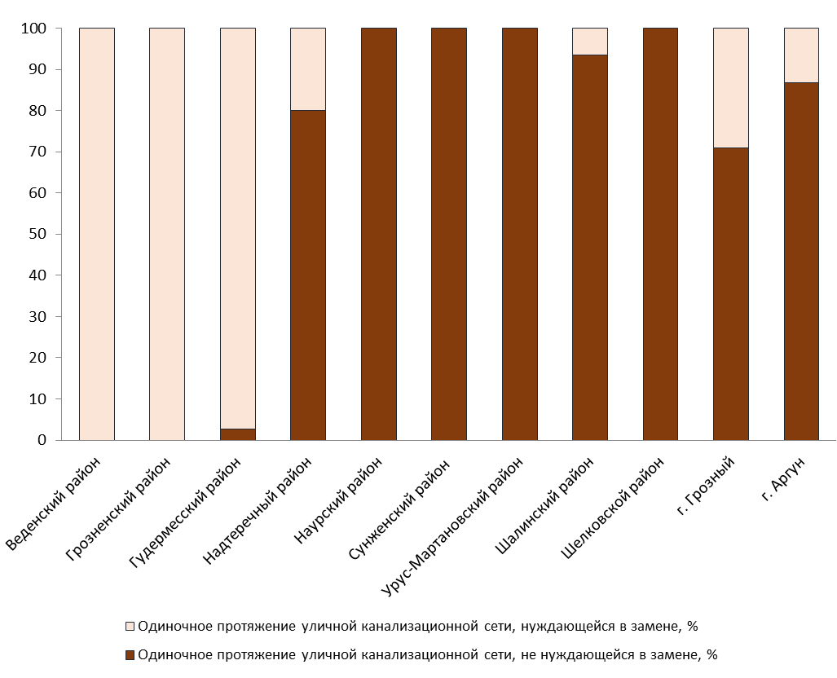
- Степень изношенности уличных канализационных сетей в разрезе муниципальных образований Чеченской Республики на 2015 г., %/

Шалинский муниципальный район в последние годы отстает от ряда других муниципальных районов Чеченской Республики (Грозненский, Гудермесский, Шатойский районы) по объему выделяемых средств на замену изношенных канализационных сетей и реконструкцию инженерного оборудования. Процент отремонтированных и заменённых сетей водоснабжения и канализации низкий и за последние 5 лет в среднем составляет около 5% в год.
Хозяйственно - бытовые стоки от предприятий, подключенных к канализации, а также жилого сектора г. Шали отводятся на очистные сооружения, а затем на поля фильтрации. В настоящее время стоки поступают на поля фильтрации без предварительной очистки, это приводит к кольматации (закупорке, засорению, естественной цементации) грунта на дне полей фильтрации. Очистные сооружения имеются только в г. Шали, их пропускная способность составляет 1330 куб. м в сутки.
Качество очистки сточных вод в Шалинском районе в настоящее время остается неудовлетворительным, поэтому системы очистки требуют внедрения новых технологий, а, следовательно, и значительных инвестиций на государственном и муниципальном уровне. Не до конца очищенные воды стекают в реки и водоемы района уже в течение многих лет. Водные экосистемы при сравнительно невысоких нагрузках сточных вод вполне справляются с загрязнениями, если те не носят токсического характера. Однако при долговременных воздействиях и больших объемах загрязнений самоочистительные способности водных экосистем оказываются недостаточными для полной утилизации. Так, при сбросе 1 куб. м неочищенных сточных вод портится 40-60 куб. м природных чистых вод. А чтобы очищенные сточные воды стали пригодными для использования, требуется 7-14-кратное их разбавление. Только тогда воды рек могут стать пригодными для вторичного использования, но даже в этом случае с некоторыми ограничениями.
В связи с вышеуказанным большое значение приобретают комплексное и рациональное использование поверхностных и подземных водных ресурсов и борьба с загрязнением водоемов.

Газоснабжение
Газовое хозяйство на территории Шалинского муниципального района включает в себя газотранспортную и газораспределительную системы.
Газотранспортная система предназначена для транспортировки газа через территорию Шалинского муниципального района и непосредственно потребителям района. Она представляет собой систему, включающую в себя магистральные газопроводы, газопроводы- отводы и газораспределительные станции (далее - ГРС), находящиеся в собственности Федерального агентства по управлению федеральным имуществом.
Газоснабжение Шалинского муниципального района по направлению поставки природного газа осуществляет ООО «Газпром межрегионгаз», по направлению технической эксплуатации газовых сетей - ОАО «Чеченгаз».
Газоснабжение Шалинского муниципального района обеспечивается 5 ГРС (Таблица 13).

- Параметры ГРС Шалинского муниципального района

ГРС | Р вых 1 (МПа) | Р вых 2 (МПа) | Qч  (тыс.куб.м/час) | Qг  (млн.куб.м/год)
Гойт-Корт | 0,3 | - | 8,63 | 80,5
Автуры | 1,2 | - | 4,88 | 17,4
Мескер-Юрт | 1,2 | 0,6 | 23,00 | 181,7
Сержень-Юрт | 1,2 | - | 45,59 | 19,8
Чири-Юрт | 1,2 | 0,6 | 46,71 | 182,1

Природный газ поступает к потребителям из двух источников:
- внешний (добыча осуществляется вне границ Шалинского муниципального района) - через ГРС, установленные на магистральном газопроводе «Аксай – Гудермес – Грозный» (Автуры, Мескер-Юрт, Сержень-Юрт, Чири-Юрт);
- внутренний (добыча осуществляется в границах Шалинского муниципального района) - ГРС «Гойт-Корт».
Необходимо отметить высокий (80%) уровень износа оборудования, установленного на всех газораспределительных станциях и пунктах Шалинского муниципального района, возникший в связи с недостаточным уровнем финансирования, необходимого для реконструкции и замены оборудования.
Существующая схема газоснабжения района является трехступенчатой и состоит из сетей низкого (до 0.005Мпа), среднего (от 0,005 до 0,3 включительно МПа) и высокого давления (1кат. 0,6 -1,2 МПа, 2кат. 0,3 – 0,6 МПа). Общая протяженность газопроводов в Шалинском районе – 610,0 км.
В Шалинский муниципальный район природный газ поступает по газопроводам высокого давления общей протяженностью 92,6 км и дальше поступает потребителям по разветвленной сети низкого и среднего давления протяженностью 273,6 км и 243,7 км. Доставку газа по трубопроводам высокого давления производит ФГУП «Чеченгазпром», среднего и низкого – ОАО «Чеченгаз» (Таблица 14).

- Основные параметры сетей газоснабжения Шалинского муниципального района

Параметры сетей | Протяженность газопроводов Шалинского муниципального района, км
 | Всего, в том числе | высокого давления | среднего давления | низкого давления
Протяженность подземного газопровода | 68,7 | 48,5 | 13,2 | 7,0
Протяженность надземного газопровода | 541,3 | 44,1 | 230,5 | 266,7
Итого протяжённость | 610,0 | 92,6 | 243,7 | 273,7
Износ газопроводов | - | 80% | 65% | 65%

Газопроводы высокого давления служат для питания распределительных сетей низкого и среднего давления, а также для газоснабжения коммунально-бытовых объектов и предприятий. Газопроводы низкого давления (уличные сети газоснабжения) являются основными артериями, питающими Шалинский муниципальный район, и служат для транспортирования газа к жилым и общественным зданиям.
Средняя продолжительность эксплуатации сетей 13 лет. И к настоящему времени уровень износа газовой сети Шалинского муниципального района составляет от 65 до 80% (см. Таблицу 5).
В полной замене также нуждаются 17% уличной газовой сети, что значительно ниже, чем в ряде других районов Чеченской Республики (Гудермесский, Курчалоевский, Шелковской районы). В последние годы в Шалинском районе было отремонтировано и заменено в среднем в год менее 5% газовых сетей (Рисунок 52 - ).

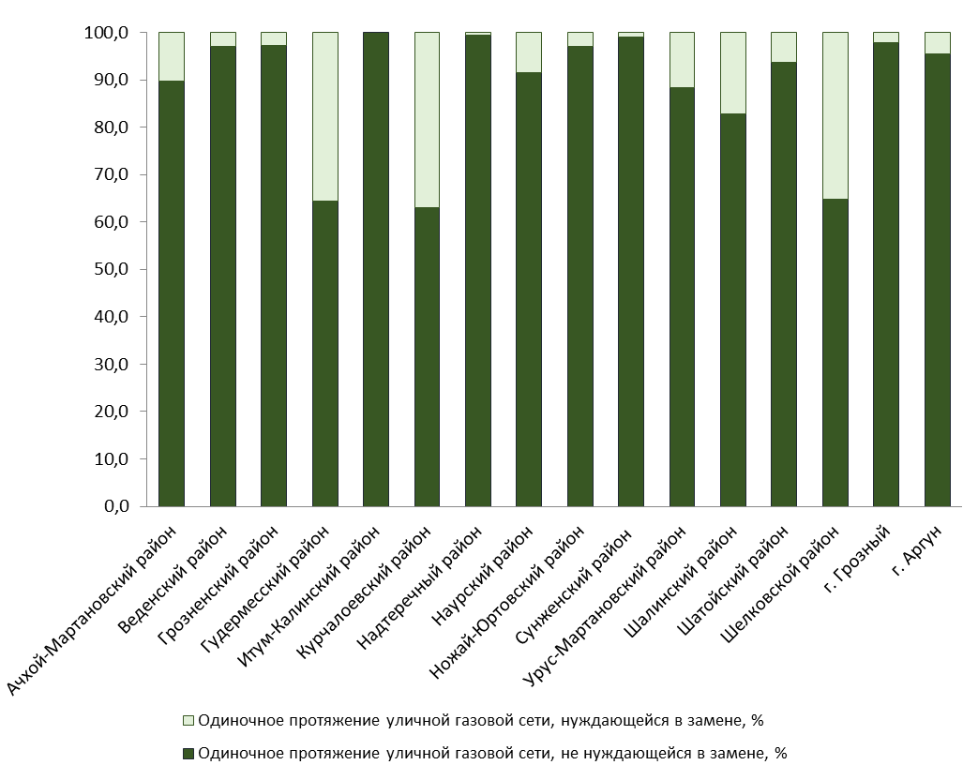
- Степень изношенности уличных газовых сетей в разрезе муниципальных образований Чеченской Республики на 2015 г., %/

В Шалинском районе газифицированы 3 котельные и эксплуатируются 5 ГРС. Основной объем газа, поступающий на жизнеобеспечение жилого фонда, распределяется на эксплуатацию бытовых газовых приборов: газовые плиты, газовые водогрейные колонки, отопительные котлы, печи на газовом топливе.
Потребление природного газа в районе за 2015 год по всем категориям потребителей составило 358,8 млн. куб. м в год, в том числе:
- промышленными предприятиями – 27,6 млн. куб. м в год (7,8%);
- коммунально-бытовыми предприятиями – 28,0 млн. куб. м в год (7,7%);
- населением – 296,1 млн. куб. м в год (82,5%);
- прочими – 7,1 млн. куб. м в год (2,0%).
При отсутствии централизованного отопления и подачи горячего водоснабжения на территории Шалинского муниципального района природный газ подается и в целях производства тепловой энергия для отопления помещений и подогрева воды.
В настоящее время газифицировано около 1283,6 тыс. м (99,5%) общей площади жилого фонда Шалинского муниципального района, что выше, чем в среднем по Чеченской Республике (96,5%). Количество абонентов, газифицированных природным газом в Шалинском районе, в 2015 году составляло 16,7 тыс. единиц (Таблица 15).

- Уровень газификации в Шалинском районе

Месторасположение | Количество абонентов в районе, газифицированных природным газом | Количество газифицированных предприятий
г. Шали | 6 302 | 0
с. Чири-Юрт | 1 283 | 1
с. Автуры | 2 418 | 1
с. Герменчук | 1 507 | 1
с. Белгатой | 785 | 0
с. Дуба-Юрт | 989 | 1
с. Мескер-Юрт | 817 | 1
с. Новые-Атаги | 1 450 | 0
с. Сержень-Юрт | 934 | 0
с. Агишты | 189 | 0
Итого | 16 674 | 5

Оставшиеся немногочисленные жители Шалинского муниципального района, которые по различным причинам не подключены к сетевому газу, используют для приготовления пищи электрические и газовые плиты, источником газоснабжения которых является баллонный газ.

Электроснабжение
Электроснабжение Шалинского муниципального района во всех 9 сельских поселениях и городе Шали осуществляется от подстанции (далее – ПС) 330кВ Грозный-330. Выдача мощности осуществляется по высоковольтным линиям (далее – ВЛ):
- Л-125ПС 330кВ Грозный-330 – ПС 110кВ Аргунская ТЭЦ;
- Л-162ПС 110кВ Аргунская ТЭЦ - ПС 110кВ Шали;
- Л-161ПС 330кВ Грозный-330 – ПС 110кВ Цемзавод.
Распределение электроэнергии по району от подстанций 110 кВ (ПС Шали, ПС Цемзавод, ПС Аргунская ТЭЦ и ПС 35 кВ Сержень-Юрт) (Таблица 16) осуществляется по сетям с напряжением 10 кВ через РП и ТП 10/0,4. Количество ТП в районе – 712 шт. (частный сектор 493 шт. на балансе АО «Чеченэнерго», юридический и коммерческий сектор 219 шт. на балансе потребителей). Прокладка электросетей кабельная и воздушная.

- Паспортные характеристики центров питания в Шалинском районе

п/п | Диспетчерское наименование | Класс напряжения, кВ | Зона электроснабжения центра питания | Год ввода в эксплуатацию | Силовые трансформаторы подстанций |  | Существующая нагрузка по замерам режимного дня, МВт |  | Профицит/  дефицит мощности по результатам замеров режимного дня МВт |  | Максимальная мощность, разрешенная при техприсоединении. для «открытых» центров питания, МВА | Объем мощности по заявкам техприсоединениия МВА | Район эксплуатационной ответственности | Количество потребителей с максимальной разрешенной мощностью менее 750 кВт (670 кВт) с классификацией по группам |  | % Загрузки
 |  |  |  |  | Всего, МВА | Кол-во и мощность  силовых трансформаторов | Зима  16.12.2015 | Лето  15.06.2016 | зима | лето |  |  |  | физ. лица | юр. лица | зима | лето
ПС 110 кВ
1 | ПС «Цемзавод» | 110/35/10/6 | с.Дуба-Юрт, с.Чири-Юрт, п. Чири-Юрт, Цемзавод, в/ч | 1964 | 50,0 | 2х25,2х6.3 | 21,0 | 21,0 | -6,731 | -6,731 | 53,2 | 5,731 | Шалинский муниципальный | 191 | 23 | 52,5 | 52,5
Продолжение Таблицы 16
2 | ПС «Шали» | 110/35/10 | г.Шали, с.Автуры, с.Герменчук, в/ч | 1965 | 32,0 | 2х16 | 20,4 | 17,1 | -9,16 | -5,87 | 27,2 | 1,566 | Шалинский муниципальный | 611 | 81 | 79,7 | 66,7
3 | ПС «Аргунская ТЭЦ» | 110/6 | с.Мескер-Юрт, с.Белгатой | 1993 | 32 | 2х16 | 19,9 | 13,4 | -7,64 | -1,14 | 27,2 | 0,34 | г.Аргун | 101 | 27 | 75 | 52,3
ПС 35 кВ
4 | ПС «Сержень-Юрт» | 35/10 | с.Сержень-Юрт, с.Автуры | 2004 | 6,5 | 1х2,5, 1х4 | 2,6 | 2,6 | 2,56 | 2,56 | 5,5 | 0,042 | Шалинский муниципальный | 44 | 9 | 50 | 50
5 | ПС «Махкеты» | 35/10 | с.Агишты | 1965 | 5,6 | 1х1.6, 1х4 | 1,7 | 1,7 | 2,65 | 2,65 | 4,76 | 0,13 | Веденский | 66 | 14 | 33 | 33
ИТОГО: |  |  |  |  |  |  |  |  |  |  |  | 7,809

Таким образом, фактическая загрузка большинства центров электропитания Шалинского муниципального района в настоящее время не достигает уровня плановой, в связи с их высокой мощностью и отсутствием на территории Шалинского муниципального района большого числа крупных промышленных предприятий, что означает наличие резерва для планируемого экономического роста и увеличения численности населения района.
Общая протяженность эксплуатируемых линий электропередач – 1178,6 км, из них:
- протяженность ВЛ 10 кВ составляет 435,9 км (из них на балансе АО «Чеченэнерго» 369 км), с общим износом 80%;
- протяженность ВЛ 0,4 кВ составляет 742,7 км (из них на балансе АО «Чеченэнерго» 657 км), с общим износом 80%.

Таким образом, большая часть электрических подстанций и электрических сетей нуждается в реконструкции. А в полной замене нуждаются 24,5% ВЛ 0,4 кВ (уличных сетей электропередач), что значительно ниже, чем в ряде других районов Чеченской Республики (Ачхой-Мартановский, Гудермесский, Надтеречный, Сунженский районы) (Рисунок 53 - ). В последние годы в Шалинском районе было отремонтировано и заменено в среднем в год менее 3% уличных электрических сетей.
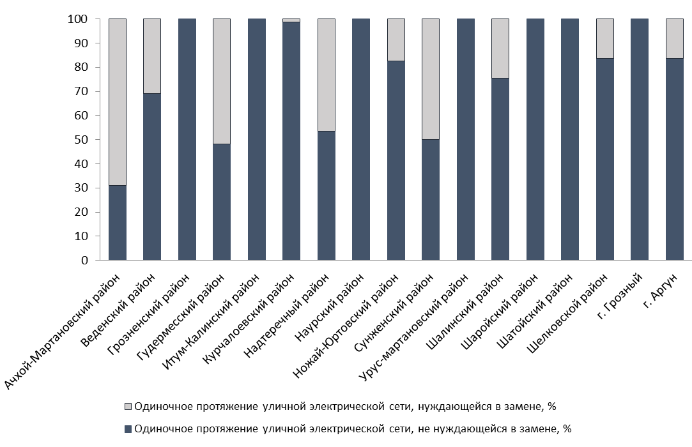
- Степень изношенности уличных электрических сетей в разрезе муниципальных образований Чеченской Республики на 2014 г., %

Удельный годовой расход электроэнергии на коммунально-бытовые нужды в среднем по Шалинскому району составляет 418 кВт*ч на человека, что почти в 2 раза выше, чем в среднем по Чеченской Республике – 182,0 кВт*ч на человека – и объясняется отсутствием централизованного отопления и необходимостью использования электричества для отопления помещений, но при этом на 25,7% ниже, чем в среднем по Российской Федерации – 525,4 кВт*ч на человека. В среднем общий объем электропотребления с каждым годом возрастает на 10-15%. Потребность в увеличении электропотребления связана с активизацией процесса восстановления и развития экономики. При этом в структуре потребления электроэнергии будет повышаться доля предприятий промышленности, сельского хозяйства и других отраслей экономики.
Основным потребителем электроэнергии в Шалинском районе является население – 73,1% от общего объема потребления электроэнергии (Таблица 17).

- Объем продаж электрической энергии АО «Чеченэнерго» на территории Шалинского муниципального района

Район / группы потребителей | Потребители |  | Объем продаж |  | Оплата |  | Объем электрической энергии
 | шт. | % | тыс. руб. | % | тыс. руб. | % | тыс. кВт*ч | %
Шалинский муниципальный район всего | 22346 | 100,0 | 206712,0 | 100,0 | 142670,0 | 69,0 | 84204,0 | 100,0
Промышленные предприятия | 1 | 0,0 | 45447,4 | 22,0 | 39977,2 | 88,0 | 13098,6 | 15,6
Непромышленные организации | 886 | 4,0 | 42085,2 | 20,4 | 37305,5 | 88,6 | 9558,7 | 11,4
- коммерческий сектор | 845 | 3,8 | 22687,8 | 11,0 | 19889,6 | 87,7 | 4958,7 | 5,9
- с/х потребители | 11 | 0,0 | 3822,0 | 1,8 | 3097,7 | 81,0 | 902,5 | 1,1
- прочие | 30 | 0,1 | 15575,4 | 7,5 | 14318,2 | 91,9 | 3697,5 | 4,4
Население | 21459 | 96,0 | 119179,5 | 57,7 | 65388,1 | 54,9 | 61546,3 | 73,1

Основными проблемами электроснабжения Шалинского муниципального района являются:
- износ и моральное устаревание основного энергетического оборудования;
- физическая усталость металлоконструкций подстанций;
- непроведение в необходимом объеме своевременной диагностики трансформаторов;
- непроведение в необходимом объеме реконструкции подстанций, замены устаревших трансформаторов;
- дефицит дополнительных комплектных трансформаторных подстанций;
- непроведение в необходимом объеме ремонтно-восстановительных работ по ЛЭП-10кВ и 0,4кВ;
- дефицит строительства новых ВЛ 10кВ и разводящих сетей 0,4 кВ с применением новых энергосберегающих технологий и современных материалов;
- нарушение норм качества электроэнергии в связи с отсутствием автоматического регулирования напряжения на подстанциях.

Теплоснабжение
Система централизованного отопления и горячего водоснабжения на территории Шалинского муниципального района в настоящее время отсутствует.
При отоплении помещений используется замкнутая система отопления, в качестве теплоносителя в ней служит вода. Вода подается по трубам от источника тепла к радиаторам отопления. Источниками тепла для отопления помещений, как и для подогрева воды, служат природный газ и электричество.

Связь
В современных условиях связь является одной из наиболее перспективных, быстро развивающихся сфер потребления. Растущие потребности экономики и населения обуславливают острую потребность в современных, надежных и качественных средствах связи. Услуги связи для населения в последние годы развиваются особенно динамично, что во многом определяется расширением нового сегмента рынка сотовой связи и появлением на рынке высококачественных услуг, предоставляемых новыми крупными операторами связи.
В настоящее время населению и организациям Шалинского муниципального района предоставляются следующие основные виды телекоммуникационных услуг:
- услуги местной телефонной связи;
- услуги междугородной и международной телефонной связи;
- услуги связи по передаче данных, услуги связи для целей кабельного вещания, услуги связи для целей эфирного вещания;
- услуги почтовой связи.
Основной оператор, предоставляющий услуги местной телефонной связи на территории района - Шалинский муниципальный районный узел электросвязи, вышестоящая организация - ФГУП «Электросвязь» в ЧР.
Монтированная емкость телефонной сети Шалинского муниципального района составляет 1248 номеров, из которой задействованная емкость – всего 581 номер, в том числе населением – 403 номера.
Услуги связи, передачи данных и телематических служб (Интернет) района предоставляются 5-ю операторами связи (ПАО «МегаФон», Билайн, МТС, ЗАО «Вайнах-Телеком» и ФГУП «Электросвязь» - цех связи по Шалинскому району). Предложение услуг данного вида в настоящее время на рынке района значительно превышает потребительский спрос, что определяет достаточно жесткие условия конкуренции среди поставщиков и стимулирует качество услуг, оптимизацию ценовой политики, рост числа потребителей. Вся территория Шалинского муниципального района находится в зоне уверенного приема сотовых операторов. Уровень покрытия населенных пунктов Шалинского муниципального района сетями сотовой связи достигает 99%.
Основным оператором по оказанию услуг почтовой связи на территории Шалинского муниципального района является УФПС ЧР - филиал ФГУП «Почта России». В настоящее время на территории района расположено 17 почтовых отделений связи, из них 11 расположены в населенных пунктах, 6 располагаются в городе Шали. Производственная деятельность Шалинского муниципального почтамта включает в себя:
- услуги почтовой связи;
- реализацию газет и журналов;
- оформление и доставку подписных изданий;
- прием платежей за электроэнергию и сетевой газ;
- реализацию печатных изданий;
- выплату детских и социальных пособий.

Выводы

Большая часть сетей водоснабжения и водоотведения, электроснабжения, газоснабжения Шалинского муниципального района в значительной степени изношена, это влечет за собой рост аварийности на сетях. В связи с этим имеющиеся ресурсы (водные, энергетические, газовые и пр.) используются недостаточно эффективно, что приводит к значительным потерям при их транспортировке до потребителей, а также непосредственно в процессе потребления.
Основными факторами, негативно сказывающимися на функционировании инженерной инфраструктуры Шалинского муниципального района, являются:
- в водоснабжении:
- природное сезонное и техногенное загрязнение подземных вод отдельных водоносных горизонтов;
- несвоевременные проведение планово-предупредительных ремонтов и замена изношенных водопроводных сетей, выявление и устранение в срок аварий и утечек;
- медленный ввод в эксплуатацию разведанных месторождений подземных вод;
- недостаточное финансирование действующих программ по обеспечению населения Шалинского муниципального района питьевой водой высокого качества;
- отсутствие в Шалинском районе комплексной выверенной технологической, гидрогеологической и экономической политики;
- в водоотведении:
- несвоевременные проведение планово-предупредительных ремонтов и замена изношенных канализационных сетей, выявление и устранение в срок аварий и утечек;
- отсутствие очистных сооружений в большинстве населенных пунктов Шалинского муниципального района;
- низкое качество очистки сточных вод в связи с износом и моральным устареванием оборудования сетей водоотведения Шалинского муниципального района;
- в газоснабжении:
- несвоевременные проведение планово-предупредительных ремонтов и замена изношенных газовых сетей, выявление и устранение в срок аварий и утечек;
- в электроснабжении;
- высокая степень износа и моральное устаревание основного энергетического оборудования подстанций;
- физическая усталость металлоконструкций подстанций;
- непроведение в необходимом объеме своевременной диагностики и замены трансформаторов, реконструкции подстанций;
- дефицит дополнительных комплектных трансформаторных подстанций;
- непроведение в необходимом объеме ремонтно-восстановительных работ по ЛЭП-10кВ и 0,4кВ, а также дефицит их нового строительства с применением новых энергосберегающих технологий и современных материалов;
- нарушение норм качества электроэнергии в связи с отсутствием автоматического регулирования напряжения на подстанциях.

  - Транспортная инфраструктура

Транспорт, наряду с другими инфраструктурными отраслями, призван обеспечивать базовые условия жизнедеятельности и является важным инструментом достижения целей социально-экономического развития муниципального образования.
Транспортная система Шалинского муниципального района, при наличии ряда проблем в её организации, в основном справляется со своими задачами.
Транспортная система Шалинского муниципального района представлена автомобильным и железнодорожным транспортом. Основным видом транспорта является автомобильный. Железнодорожный же транспорт представлен только участком малоиспользуемой железнодорожной ветки «Аргун – Чири-Юрт». В настоящее время она не оказывает влияния на экономическое и социальное развитие Шалинского муниципального района, однако ведутся мероприятия по ее восстановлению, в результате которых у предприятий города и муниципального района будет возможность доставлять извне грузы на свои железнодорожные тупики, а также отправлять с них свою готовую продукцию.
Уровень развития автотранспортной системы Шалинского муниципального района характеризуется протяженностью и качеством автодорожной сети, транспортной доступностью населенных пунктов, качеством транспортного обслуживания населения, развитием грузовых перевозок, придорожной и логистической инфраструктур, а также безопасностью участников дорожного движения (о последней см. подробно в п.п. 3.7.)
Автодорожная сеть
Сеть автомобильных дорог Шалинского муниципального района состоит из федеральной автомагистрали, автодорог республиканского значения и местных дорог общего пользования.
Федеральная автомобильная магистраль «Кавказ» (М 29) – «Краснодар – Грозный – Махачкала – граница с Азербайджаном – Баку» проходит через центр Чеченской Республики с запада на восток по пяти районам - Ачхой-Мартановскому, Урус-Мартановскому, Грозненскому, Шалинскому и Гудермесскому – с подъездом к городу Грозному. Протяженность автомагистрали в границах Чеченской Республики 130 км, а в границах Шалинского муниципального района – около 18 км. Это автомагистраль I - II технической категории с асфальтобетонным покрытием проезжей части. Ширина непосредственно проезжей части составляет 7-9 м, а ширина земляного полотна – 12 м. Из населенных пунктов Шалинского муниципального района на федеральной автомобильной магистрали расположены с. Белгатой и с. Мескер-Юрт.
Автодороги республиканского значения в составе дорожной сети Шалинского муниципального района имеют общую протяженность 135 км, из них около 127 км (94,2%) покрыты асфальтом, а остальные являются гравийными (см. табл. 1).
Протяженность местных дорог общего пользования в Шалинском районе составляет 1129 км, из которых только около 418 км (37%) имеют твердое покрытие, остальные являются грунтовыми. Плотность дорог с твердым покрытием в Шалинском районе составляет около 65,2 км на 100 кв. км, что почти в 2 раза выше, чем в среднем по Чеченской Республике – 33,6 км на 100 кв. км. На территории Шалинского муниципального района находятся 50 мостов, из них 21 автомобильный, а 29 – пешеходных (Таблица 18).
- Основные характеристики дорожной инфраструктуры Шалинского муниципального района в 2015 году

Наименование |  | Всего | Покрытие дорог, км |  |  | Мосты, шт.
 |  |  | асфальтовое | гравийное | грунтовое | автомо-  бильные | пеше-  ходные
Муниципальные дороги
1 | г.Шали | 258,0 | 27,2 | 86,8 | 144,0 | 12,0 | 18,0
2 | с.Автуры | 128,6 | 15,2 | 50,4 | 63,0 | 2,0 | 2,0
3 | с.Агишты | 13,7 | 3,0 | 10,7 | 0,0 | 2,0 | 0,0
4 | с.Белгатой | 103,1 | 9,4 | 25,7 | 68,0 | 0,0 | 0,0
5 | с.Герменчук | 82,3 | 13,5 | 5,8 | 63,0 | 2,0 | 4,0
6 | с.Дуба-Юрт | 96,8 | 19,0 | 31,9 | 46,0 | 1,0 | 0,0
7 | с.Мескер-Юрт | 115,8 | 2,4 | 29,4 | 84,0 | 2,0 | 3,0
8 | с.Сержень-Юрт | 34,8 | 2,6 | 7,2 | 25,0 | 0,0 | 1,0
9 | с.Новые-Атаги | 154,5 | 5,0 | 37,5 | 112,0 | 0,0 | 1,0
10 | п.Чири-Юрт | 141,5 | 9,0 | 26,0 | 106,5 | 0,0 | 0,0
Итого |  | 1 129,0 | 106,3 | 311,3 | 711,5 | 21,0 | 29,0
Дороги республиканского значения
Шалинский муниципальный район |  | 135,0 | 127,2 | 7,8 | 0,0 | 0,0 | 0,0
Всего: |  | 1 264,0 | 233,5 | 319,1 | 711,5 | 21,0 | 29,0

В настоящее время доля автодорог местного значения, не соответствующая нормативным требованиям, составляет более 70%, что ниже по сравнению с 2014 годом (83,8%).
Уровень благоустроенности автомобильных дорог района в большой степени зависит от значения дороги. Региональные автомобильные дороги имеют наибольший уровень благоустроенности, в то время как на муниципальных дорогах отсутствуют дорожные знаки, сигнальные столбы, съезды с твердым покрытием.
Между тем, объем инвестиций в дорожное хозяйство в 2015 сократился до 28,2 млн. рублей и составил 88% от уровня 2014 года (32,0 млн. рублей), что привело и к сокращению капитального ремонта автодорог общего пользования. Так, в 2014 году было отремонтировано 6,2 км, а в 2015 году -5,4 км, что составляет лишь 87,1% от уровня 2014 года.

Пассажирские перевозки
Развитие пассажирских перевозок невозможно без обеспечения транспортной доступности населенных пунктов, которая зависит в первую очередь от наличия автодорожных подъездов с твердым покрытием к населенным пунктам. На территории Шалинского муниципального района все населённые пункты обеспечены подъездами по автомобильным дорогам с твёрдым покрытием.
Все населенные пункты Шалинского муниципального района входят в первую зону доступности (1,5-часовой) до административного центра Чеченской Республики – города Грозного.
Обслуживание населения Шалинского муниципального района пассажирским пригородным транспортом осуществляется в основном автобусами, а также маршрутными такси. Сеть внутриреспубликанских автобусных маршрутов включает в себя маршруты, связывающие Шали с отдалёнными населёнными пунктами Шалинского муниципального района и другими районами Чеченской Республики. Задачу транспортного обслуживания населения выполняют также межрегиональные автобусные маршруты.
На территории Шалинского муниципального района функционирует одно государственное предприятие по оказанию транспортных услуг населению, предприятиям, учреждениям – филиал Шалинский муниципальный ГУП «Чечавтотранс».
Автопарк предприятия состоит из 36 единиц автотранспорта, из которых 20 автобусов и 16 микроавтобусов.
Автотранспорт курсирует по 18 маршрутам, в том числе:
- городским – 6:
- №1 (Центр - ул. Восточная);
- №2 (Центр - ул. Суворова);
- №3 (Центр - ул. Ахмадова);
- №4 (Центр - ул. Кадырова);
- №5 (Центр - ул. Моздокская);
- №6 (Центр - ул. Набережная);
- внутрирайонным – 4:
- Шали – Герменчук – 2 маршрута;
- Шали – Чири-Юрт;
- Шали – Мескер-Юрт;
- пригородным – 6:
- Грозный – Шали;
- Грозный – Автуры;
- Грозный – Хаттуни;
- Шали – Червленная;
- Сержень-Юрт – Грозный;
- Агишты – Грозный;
- междугородным (внутриреспубликанским) – 1:
- Шали – Наурская;
- межреспубликанским – 1:
- Шали – Хасавюрт.
Автостанция «Шали» обслуживает 7 маршрутов и производит до 45 отправлений в день.
В период 2009-2014 гг. года пассажирооборот автобусов в Шалинском районе стабильно рос с 11,4 до 20,0 млн. пассажиро-километров, так же, как и в целом по Чеченской Республике (с 306,4 до 465,0 млн. пассажиро-километров) (Рисунок 54 - ).
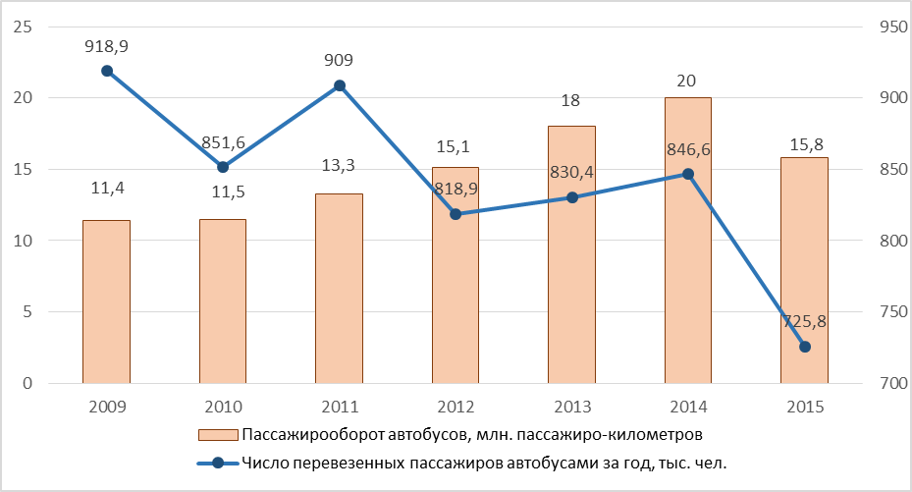
- Основные характеристики объемов перевозки пассажиров автобусами в Шалинском районе в 2009-2015 гг.

Между тем, в 2015 году по сравнению с 2014 г. резко снизилось количество перевезенных автобусами пассажиров, а также пассажирооборот автобусов, что связано с одновременным повышением тарифов на автобусные перевозки, а также расширением направлений (российских и зарубежных) и снижением стоимости авиаперевозок из Чеченской Республики.

Грузовые перевозки, придорожная и логистическая инфраструктура
Шалинский муниципальный район по сравнению с муниципальными образованиями Чеченской Республики находится на 2-м месте (после г. Грозного) по количеству грузового автомобильного транспорта в собственности крупных и средних организаций, объему грузов, перевезенных автомобильным транспортом, а также грузообороту автомобильного транспорта.
За последние 10 лет объем перевезенных автомобильным транспортом грузов в Шалинском районе вырос в 15,5 раз с (62,7 до 973,5 тонн), а грузооборот автомобильного транспорта – в 347 раз (с 0,1 до 34,7 миллионов тонно-километров), что связано прежде всего с восстановлением работы крупных и средних организаций Шалинского муниципального района и Чеченской Республики в целом после проведения военных кампаний на территории Республики (Рисунок 55 - ).

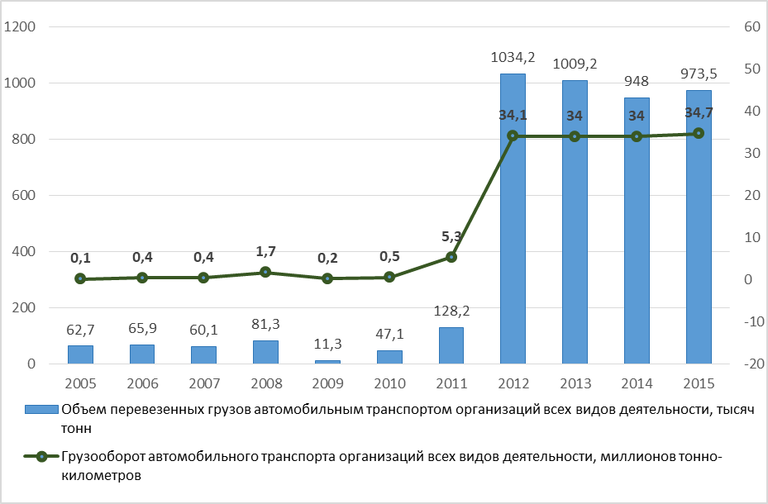
- Показатели развития грузовых перевозок в Шалинском районе в 2005-2015 гг.

Важными элементами транспортной системы муниципального образования являются логистическая и придорожная инфраструктуры.
К объектам логистической инфраструктуры относятся помимо производственных предприятий и магазинов розничной торговли склады и погрузочно-разгрузочные терминалы.

К объектам придорожной инфраструктуры относятся:
- автозаправочные станции (далее – АЗС);
- объекты общественного питания (кафе, столовые);
- коллективные средства размещения (мотели, кемпинги, гостиницы);
- станции технического обслуживания (далее – СТО);
- объекты розничной торговли.
Однако на территории Шалинского муниципального района из вышеперечисленных объектов придорожной и логистической инфраструктуры расположены только 27 АЗС и 1 СТО, 1 кафе и 1 магазин.
Между тем, развитию на территории района логистической и придорожной инфраструктуры может способствовать выгодное географическое положение Шалинского муниципального района (в 20 км от г. Грозного), наличие на территории района трассы федерального значения «Кавказ» (М 29) – «Краснодар – Грозный – Махачкала – граница с Азербайджаном – Баку» и железнодорожной ветки, которая в настоящее время реконструируется, а также следующие факторы:
- устойчивый рост числа малых и средних предприятий в Шалинском районе и рост мелкопартионных перевозок;
- развитие в Шалинском районе сферы услуг, торговли, предприятий переработки сельхозпродукции и других, тяготеющих к автомобильному транспорту;
- повышение требований грузоотправителей и грузополучателей к скорости доставки грузов и их сохранности;
- развитие рекреации и туризма Чеченской Республике в целом и в том числе в Шалинском районе.
Выводы

В Шалинском районе присутствуют основные виды транспорта - автомобильный и железнодорожный, при этом железнодорожный транспорт представлен только участком малоиспользуемой пока железнодорожной ветки «Аргун – Чири-Юрт», которая в настоящий момент реконструируется.
Уровень обеспеченности автомобильными дорогами в Шалинском районе выше, чем по Чеченской Республике в целом. Однако необходимо отметить неудовлетворительное техническое состояние 70% местных дорог общего пользования района и нехватку объездов населенных пунктов (г. Шали, с. Автуры), находящихся на федеральной трассе. Указанные проблемы связаны прежде всего с недостаточностью финансирования строительства и реконструкции транспортной инфраструктуры Шалинского муниципального района со стороны региональных и местных органов власти. Более того, финансирование по этому направлению в последние годы имеет тенденцию к сокращению.
Все населенные пункты Шалинского муниципального района обладают хорошей транспортной доступностью, однако наблюдается сокращение пассажирооборота автобусов, что связано с одновременным повышением тарифов на автобусные перевозки, а также расширением направлений и снижением стоимости авиаперевозок из Чеченской Республики. Кроме этого, существующий пассажирский транспорт отличается высоким износом, что обуславливает низкое качество предоставления транспортных услуг населению Шалинского муниципального района транспортными предприятиями.
В Шалинском районе слабо развита логистическая и придорожная инфраструктура в связи с ее малой востребованностью в настоящее время, однако в период реализации Стратегии необходимость в ней существенно возрастет в связи с прогнозируемым ростом отдельных показателей экономического развития.
Таким образом, при отсутствии необходимого объема инвестиций в транспортную инфраструктуру, а также реализации мероприятий по стимулированию развития логистической и придорожной инфраструктуры, существующее состояние транспортной системы Шалинского муниципального района может стать существенным ограничением его дальнейшего социально-экономического развития.
  - Безопасность жизни населения

В соответствии со Стратегией национальной безопасности Российской Федерации органами местного самоуправления во взаимодействии с институтами гражданского общества должны реализовываться политические, военные, организационные, социально-экономические, информационные, правовые и иные меры, направленные на противодействие угрозам национальной безопасности и удовлетворение национальных интересов. Национальная безопасность Российской Федерации – это состояние защищенности личности, общества и государства от внутренних и внешних угроз, при котором обеспечиваются реализация конституционных прав и свобод граждан Российской Федерации, достойные качество и уровень их жизни, суверенитет, независимость, государственная и территориальная целостность, устойчивое социально-экономическое развитие Российской Федерации.
Указанные положения Стратегии национальной безопасности Российской Федерации реализуются в рамках исполнения органами местного самоуправления своих полномочий в области обеспечения безопасности населения муниципального образования, установленных пп. 5 (в части обеспечения безопасности дорожного движения), 6.1, 7, 8, 21, 23, 24, 33 ст. 15, пп. 14 ст. 15.1 Федерального закона от 06.10.2003 №131-ФЗ «Об общих принципах организации местного самоуправления в Российской Федерации» (далее – Федеральный закон № 131-ФЗ).
Во исполнение Федерального закона № 131-ФЗ вышеуказанные полномочия органов местного самоуправления отражены в Уставе Шалинского муниципального района:
- п. 5 ст. 7 «…обеспечение безопасности дорожного движения»;
- п. 7 ст. 7 «участие в профилактике терроризма и экстремизма, а также в минимизации и (или) ликвидации последствий проявлений терроризма и экстремизма на территории муниципального района»;
- п. 8 ст. 7 «участие в предупреждении и ликвидации последствий чрезвычайных ситуаций на территории муниципального района»;
- п. 9 ст. 7 «организация охраны общественного порядка на территории муниципального района муниципальной милицией»;
- п. 25 ст. 7 «организация и осуществление мероприятий по территориальной обороне и гражданской обороне, защите населения и территории муниципального района от чрезвычайных ситуаций природного и техногенного характера»;
- п. 28 ст. 7 «осуществление мероприятий по обеспечению безопасности людей на водных объектах, охране их жизни и здоровья»;
- п. 37 ст. 7 «осуществление мер по противодействию коррупции в границах муниципального района»;
- п. 13 ст. 7.1. «осуществление мероприятий в сфере профилактики правонарушений, предусмотренных Федеральным законом «Об основах системы профилактики правонарушений в Российской Федерации».

Обеспечение безопасности дорожного движения
Обеспечение безопасности дорожного движения в Шалинском районе регулируется Федеральным законом от 10.12.1995 № 196-ФЗ «О безопасности дорожного движения». В соответствии со ст. 6 указанного Федерального закона к полномочиям органов местного самоуправления в области обеспечения безопасности дорожного движения относится осуществление мероприятий по обеспечению безопасности дорожного движения на автомобильных дорогах местного значения вне границ населенных пунктов в границах муниципального района при осуществлении дорожной деятельности, включая:
- принятие решений о временных ограничении или прекращении движения транспортных средств на автомобильных дорогах местного значения вне границ населенных пунктов в границах муниципального района в целях обеспечения безопасности дорожного движения;
- участие в осуществлении мероприятий по предупреждению детского дорожно-транспортного травматизма на территории муниципального района;
- ежегодное (до 1 июля года, следующего за отчетным) утверждение перечней аварийно-опасных участков дорог и разработка первоочередных мер, направленных на устранение причин и условий совершения дорожно-транспортных происшествий.
Проблема аварийности на автотранспорте в последнее десятилетие приобрела в Шалинском районе особую остроту в связи со значительным увеличением количества легковых автомобилей, зарегистрированных на территории района (Таблица 19).

- Количество транспортных средств, зарегистрированных в Шалинском районе

№ п/п | Тип транспортного средства | Ед. изм. | 2012 | 2013 | 2014 | 2015
1 | Легковые автомобили | ед. | 1 646 | 1 792 | 1 956 | 2 471
2 | Пассажирский транспорт | ед. | 46 | 57 | 67 | 45
3 | Грузовой транспорт | ед. | 142 | 164 | 168 | 179
4 | Иные категории | ед. | 42 | 40 | 37 | 46
5 | Итого | ед. | 1 876 | 2 053 | 2 228 | 2 741

Однако официальные данные зарегистрированных автомобилей в Шалинском районе и фактическое количество легкового транспорта, эксплуатируемого жителями Шалинского муниципального района, не соответствуют друг другу. Так, например, рассчитанный на основе официальных данных уровень автомобилизации Шалинского муниципального района составляет в 2015 году 21,4 единицы транспортных средств на 1 тыс. населения, что более чем в 7 раз ниже, чем в среднем по Чеченской Республике 153,1 и более чем в 13 раз ниже, чем по Российской Федерации. Причина здесь в том, что ввод в действие единой базы ГИБДД МВД России позволяет регистрировать легковой автомобиль не по месту постоянной регистрации владельца, а по месту покупки автомобиля, что и предпочитают делать жители Шалинского муниципального района, в связи с тем, что местом приобретения, как правило, становятся г. Грозный и соседние регионы Российской Федерации. Таким образом, фактический уровень автомобилизации населения Шалинского муниципального района значительно выше, чем рассчитанный на основе официальных данных ГИБДД МВД России.
Такой высокий темп роста автомобилизации в Шалинском районе делает особенно актуальной проблему безопасности дорожного движения, сохранения жизни и здоровья его участников. Ежегодно Комиссией по обеспечению безопасности дорожного движения Шалинского муниципального района, созданной при администрации Шалинского муниципального района совместно с отделением ГИБДД ОМВД России по Шалинскому району, администрациями сельских поселений проводятся мероприятия по профилактике дорожно-транспортного травматизма на дорогах Шалинского муниципального района.
Также с целью профилактики предупреждения детского травматизма на дорогах, пропаганды правильного поведения на дорогах несовершеннолетних, изучения правил дорожного движения отделением ГИБДД ОМВД России по Шалинскому району совместно с МУ «Управлением образования Шалинского муниципального района» проводятся следующие мероприятия:
- проведение инструктажа с педагогами образовательных учреждений по организации и проведению занятий по изучению правил дорожного движения;
- обновление информационных стендов «Правила безопасного поведения на дороге для школьников»;
- разработка безопасных маршрутов к школам для обучающихся 1-х классов и проведение экскурсий «Дорога в школу. Безопасный маршрут»;
- и пр.
Как результат, проводимые отделением ГИБДД ОМВД России по Шалинскому району мероприятия по обеспечению безопасности дорожного движения в период с 2006-2016 гг. позволили снизить число дорожно-транспортных происшествий (далее - ДТП) почти в 1,5 раза, а также сократить количество погибших в ДТП на 10% ().

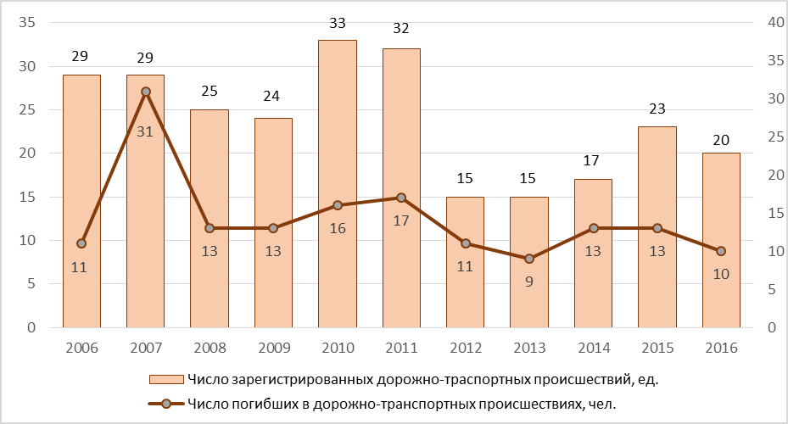
- Число зарегистрированных ДТП и погибших в них в Шалинском районе в 2006-2016 гг.

В 2012 году по сравнению с 2011 годом произошло сокращение ДТП почти в 2 раза (с 32 до 15 происшествий), что связано с резким увеличением размеров штрафов за нарушения правил дорожного движения, однако в последующие годы эффект от повышения проходит, происходит привыкание к штрафам, и в 2013-2015 гг. наблюдается постепенный рост ДТП в Шалинском районе, лишь в 2016 году снова наблюдается сокращение ДТП на 15%.
Причинами более 90% ДТП являются:
- низкий уровень правосознания и культуры поведения на дороге участников дорожного движения;
- превышение водителями автотранспортных средств скорости движения;
- несоответствие скорости автомобиля конкретным дорожным условиям;
- выезд на полосу встречного движения;
- несоблюдение очередности проезда перекрестков.
В 2016 году на территории Шалинского муниципального района зарегистрировано 20 ДТП, что ниже по сравнению с 2015 годом на 15%, также снизилось количество погибших в ДТП более чем в 2 раза (причем среди погибших нет детей), но при этом зафиксирован рост числа раненых в 2,4 раза, а также раненых детей - почти в 3 раза. В итоге общее число пострадавших в ДТП в 2016 году увеличилось по сравнению с 2015 годом на 46,7%. Таким образом, ситуация в сфере безопасности дорожного движения в Шалинском районе остается напряженной (0).

- Число ДТП, зарегистрированных в Шалинском районе в 2012-2016 гг.

Год | Число ДТП | Погибло в ДТП | Ранено в ДТП | Ранено в ДТП детей | Погибло в ДТП детей
2012 | 15 | 11 | 24 | 2 | 1
2013 | 15 | 9 | 25 | 1 | 1
2014 | 17 | 13 | 31 | 2 | 3
2015 | 23 | 13 | 33 | 4 | 6
2016 | 20 | 10 | 46 | 14 | 0
Всего | 90 | 56 | 159 | 23 | 11

Анализ дорожно-транспортного травматизма показывает, что происходит постепенное увеличение количества ДТП, в результате которых пострадавшие получают травмы, а не погибают, что происходит в связи с тем, что большинство легковых автомобилей оборудуются современными средствами безопасности, в т.ч. подушками безопасности.
Основными факторами, влияющими на аварийность на автомобильном транспорте в Шалинском районе, продолжают оставаться следующие:
- высокие темпы автомобилизации и возрастающая диспропорция между приростом автопарка и развитием улично-дорожной сети;
- возрастание доли водителей транспортных средств с малым стажем и недостаточным опытом (исследованиями установлено, что больше всего происшествий совершаются водителями с опытом вождения до 3 лет);
- низкий уровень учебно-материальной базы учреждений по подготовке водителей;
- неудовлетворительное состояние учебного транспорта;
- низкая эксплуатационная надежность и потребительские качества большинства моделей отечественной автотранспортной техники, неудовлетворительное техническое содержание автотранспортных средств.
Участие в профилактике терроризма и экстремизма, а также в минимизации и (или) ликвидации последствий проявлений терроризма и экстремизма на территории муниципального района
Полномочия органов местного самоуправления в области противодействия терроризму установлены ст.5.2. Федерального закона от 06.03.2006 № 35-ФЗ и включают:
- разработку и реализацию муниципальных программ в области профилактики терроризма, а также минимизацию и (или) ликвидацию последствий его проявлений;
- организацию и проведение в муниципальных образованиях информационно-пропагандистских мероприятий по разъяснению сущности терроризма и его общественной опасности, а также по формированию у граждан неприятия идеологии терроризма, в том числе путем распространения информационных материалов, печатной продукции, проведения разъяснительной работы и иных мероприятий;
- участие в мероприятиях по профилактике терроризма, а также по минимизации и (или) ликвидации последствий его проявлений, организуемых федеральными органами исполнительной власти и (или) органами исполнительной власти субъекта Российской Федерации;
- обеспечение выполнения требований к антитеррористической защищенности объектов, находящихся в муниципальной собственности или в ведении органов местного самоуправления;
- направление предложений по вопросам участия в профилактике терроризма, а также в минимизации и (или) ликвидации последствий его проявлений в органы исполнительной власти субъекта Российской Федерации;
- осуществление иных полномочий по решению вопросов местного значения по участию в профилактике терроризма, а также в минимизации и (или) ликвидации последствий его проявлений.
Полноценная реализация указанных полномочий имеет для Шалинского муниципального района большое значение, поскольку реалиями настоящего дня являются высокая безработица, следствием которой является рост криминогенности, усиление влияния экстремистских религиозных течений на молодежь Шалинского муниципального района и всей Чеченской Республики, что в целом может обострить обстановку в Шалинском районе.
В целях дестабилизации обстановки в регионах Северного Кавказа лидеры незаконных вооруженных формирований – организаторы террористической деятельности – в связи с лишением их возможности проведения террористических актов и иных противоправных деяний силами крупных вооруженных формирований переходят к практике нанесения точечных ударов по отдельным объектам в различных субъектах Российской Федерации, в т.ч. и Чеченской Республике.
На территории Шалинского муниципального района этому могут способствовать следующие факторы:
- наличие на территории района участка федеральной автомобильной трассы Р-217 «Кавказ», через который проходит значительный поток транспорта и пассажиров, реально представляет потенциальную опасность перемещения террористических группировок и их отдельных членов, транзита оружия, боеприпасов и взрывчатых веществ, как на территорию района, так и в соседние регионы;
- наличие критически важных и потенциально опасных объектов (в первую очередь – использования, хранения, транспортировки нефти и нефтепродуктов);
- наличие мест с массовым пребыванием людей (больница, школы, санаторий и др.), которые могут быть избраны террористами в качестве объектов проведения террористических актов.
Правоохранительными органами на территории Шалинского муниципального района в 2016 году проделана значительная работа по профилактике экстремизма и борьбе с террористической угрозой. Однако угроза совершения террористических актов остается высокой. Так, в 2016 году в Шалинском районе было совершено 7 преступлений террористического характера (в 2015 году - 0).
Все вышеперечисленное требует принятия дополнительных превентивных мер, направленных на противодействие терроризму, прежде всего связанных с технической укрепленностью жизненно важных объектов и мест массового пребывания населения, обучением людей действиям в условиях чрезвычайных ситуаций.
Кроме того, в целях повышения уровня знаний должностных лиц органов МСУ и населения Шалинского муниципального района в области противодействия терроризму, на сайте администрации Шалинского муниципального района регулярно освещается деятельность антитеррористической комиссии, созданной при администрации Шалинского муниципального района. Так, при участии антитеррористической комиссии в 2016 году были реализованы следующие мероприятия:
- проведено 3233 лекций и бесед, в которых приняли участие 212 тыс. человек, из них 163,5 тыс. человек – молодежь, по противодействию экстремизму, терроризму и ваххабизму, хабашизму, по недопущению оттока молодёжи в незаконные вооруженные формирования, разъяснению норм уголовного и административного законодательства и пр.;
- выявлено 52 человека, поддающихся (подверженных) воздействию (влиянию) экстремистской пропаганды и подражающих своим поведением и внешним видом признакам экстремистских течений.

Участие в предупреждении и ликвидации последствий чрезвычайных ситуаций на территории муниципального района, а также организация и осуществление мероприятий по территориальной обороне и гражданской обороне, защите населения и территории муниципального района от чрезвычайных ситуаций природного и техногенного характера
В соответствии с Федеральным законом № 131-ФЗ к вопросам местного значения в области пожарной безопасности, гражданской обороны, защиты населения и территорий от чрезвычайных ситуаций природного и техногенного характера относятся:
- участие в предупреждении и ликвидации последствий чрезвычайных ситуаций на территории муниципального района;
- организация и осуществление мероприятий по территориальной обороне и гражданской обороне, защите населения и территории муниципального района от чрезвычайных ситуаций природного и техногенного характера.
В соответствии со ст. 11 Федерального закона от 21.12.1994 № 68-ФЗ «О защите населения и территорий от чрезвычайных ситуаций природного и техногенного характера» органы местного самоуправления Шалинского муниципального района в сфере предупреждении и ликвидации последствий чрезвычайных ситуаций на территории муниципального района:
- осуществляют подготовку и содержание в готовности необходимых сил и средств для защиты населения и территорий от чрезвычайных ситуаций, а также подготовку населения в области защиты от чрезвычайных ситуаций;
- принимают решения о проведении эвакуационных мероприятий в чрезвычайных ситуациях и организуют их проведение;
- осуществляют информирование населения о чрезвычайных ситуациях;
- осуществляют финансирование мероприятий в области защиты населения и территорий от чрезвычайных ситуаций;
- создают резервы финансовых и материальных ресурсов для ликвидации чрезвычайных ситуаций;
- организуют и проводят аварийно-спасательные и другие неотложные работы, а также поддерживают общественный порядок при их проведении; при недостаточности собственных сил и средств обращаются за помощью к органам исполнительной власти субъектов Российской Федерации;
- содействуют устойчивому функционированию организаций в чрезвычайных ситуациях;
- создают при органах местного самоуправления постоянно действующие органы управления, специально уполномоченные на решение задач в области защиты населения и территорий от чрезвычайных ситуаций;
- вводят режим повышенной готовности или чрезвычайной ситуации для соответствующих органов управления и сил единой государственной системы предупреждения и ликвидации чрезвычайных ситуаций;
- участвуют в создании, эксплуатации и развитии системы обеспечения вызова экстренных оперативных служб по единому номеру «112»;
- создают и поддерживают в постоянной готовности муниципальные системы оповещения и информирования населения о чрезвычайных ситуациях;
- осуществляют сбор информации в области защиты населения и территорий от чрезвычайных ситуаций и обмен такой информацией, обеспечивают, в том числе с использованием комплексной системы экстренного оповещения населения об угрозе возникновения или о возникновении чрезвычайных ситуаций, своевременное оповещение населения об угрозе возникновения или о возникновении чрезвычайных ситуаций.
В соответствии со ст. 8 Федерального закона от 12.02.1998 № 28-ФЗ «О гражданской обороне» органы местного самоуправления Шалинского муниципального района в сфере организации и осуществления мероприятий по территориальной обороне и гражданской обороне, защите населения и территории муниципального района от чрезвычайных ситуаций природного и техногенного характера:
- проводят мероприятия по гражданской обороне, разрабатывают и реализовывают планы гражданской обороны и защиты населения;
- проводят подготовку населения в области гражданской обороны;
- создают и поддерживают в состоянии постоянной готовности к использованию муниципальные системы оповещения населения об опасностях, возникающих при военных конфликтах или вследствие этих конфликтов, а также при чрезвычайных ситуациях природного и техногенного характера, защитные сооружения и другие объекты гражданской обороны;
- проводят мероприятия по подготовке к эвакуации населения, материальных и культурных ценностей в безопасные районы;
- проводят первоочередные мероприятия по поддержанию устойчивого функционирования организаций в военное время;
- создают и содержат в целях гражданской обороны запасы продовольствия, медицинских средств индивидуальной защиты и иных средств;
- обеспечивают своевременное оповещение населения, в том числе экстренное оповещение населения, об опасностях, возникающих при военных конфликтах или вследствие этих конфликтов, а также при чрезвычайных ситуациях природного и техногенного характера;
- в пределах своих полномочий создают и поддерживают в состоянии готовности силы и средства гражданской обороны, необходимые для решения вопросов местного значения;
- определяют перечень организаций, обеспечивающих выполнение мероприятий местного уровня по гражданской обороне.
Территория Шалинского муниципального района подвержена риску возникновения чрезвычайных ситуаций природного и техногенного характера. Чрезвычайные ситуации биолого-социального характера, исходя из статистики эпидемиологической обстановки, за все время не наблюдались, вероятность возникновения эпидемий на территории Шалинского муниципального района незначительна.
На территории Шалинского муниципального района возможно возникновение следующих чрезвычайных ситуаций природного характера:
- Опасные геологические явления и процессы:
- землетрясения (территория района расположена в зоне сейсмической активности; балл сейсмичности от 8,5-9 по шкале Рихтера);
- просадочность грунтов (на территории района распространены лессовидные суглинки, обладающие просадочными свойствами; мощность просадочной толщи изменяется от нескольких до 15-25 м и более; тип грунтовых условий по просадочности – I и II);
- обвалы и осыпи (периодические обвалы береговых линий наблюдаются на р. Басс в г. Шали, протяженностью 1 км; р. Хул-Хулау в с. Агишты и с. Сержень-Юрт; р. Аргун в с. Новые Атаги – 5 км; р. Басс в с. Герменчук; р. Джалка в г. Шали; р. Аргун в с. Дуба-Юрт).
- Опасные гидрологические явления и процессы:
- подтопления, затопления, наводнения (подтопление территории осуществляется грунтовыми водами, первым от поверхности водоносным горизонтом, основной источник питания грунтовых вод – атмосферные осадки; на территории района в зоне возможного подтопления в паводковый период проживает около 200 человек в 46 домах);
- водная эрозия почв (территория района подвержена водной (донная, боковая, плоскостная) эрозии).
- В настоящее время эти процессы особенно активизировались ввиду нарушения растительного покрова (особенно леса) и являются, в свою очередь, причиной проявления ряда других опасных экзогенных процессов. Размыв берегов и дна интенсивно происходит по долинам рек и их притокам. Длина эрозионной сети превышает 1,6 км на 1 кв. км площади в среднем.
- Опасные метеорологические явления. На территории Шалинского муниципального района к опасным метеорологическим явлениям и процессам относятся:
- сильный ветер (в районе порывы ветра могут достигать скорости 15-35 м/с. На равнинной части среднее число дней с сильным ветром колеблется в пределах 12-27 за год, в предгорном районе оно составляет 5-10. Последствиями их возникновения являются выход из строя воздушных линий электропередачи и связи, антенно-мачтовых и других подобных сооружений);
- сильные осадки (продолжительный дождь, сильный снегопад, гололед, град) (анализ многолетних наблюдений показывает, что наибольшая повторяемость неблагоприятных метеорологических процессов приходится на ливневые осадки, которые составляют около 40% всех опасных метеорологических явлений. Продолжительность ливневых дождей, как правило, составляет 2-12 ч (при интенсивности 0,045 мм/мин). Наиболее вероятны ливни от 30 до 50 мм, на их долю приходится около 70-75% общего числа всех ливней);
- обледенение (из всех видов обледенения наиболее частым является гололед. Для образования гололеда характерен интервал температур от 0 до минус 5оС и скорость ветра от 1 до 9 м/с, а для изморози температура воздуха колеблется от минус 5 до минус 10оС при скорости ветра от 0 до 5 м/с. Чаще всего гололедно-изморозевые отложения образуются при восточных ветрах).
- Природные пожары (ежегодно на территории Шалинского муниципального района с наступлением жаркой засушливой погоды появляется вероятность возникновения степных и лесных пожаров, которые вызывают пожарную угрозу объектам экономики и району в целом).
Помимо чрезвычайных ситуаций природного характера на территории Шалинского муниципального района существует вероятность возникновения следующих чрезвычайных ситуаций техногенного характера.
- чрезвычайные ситуации на пожаро- и взрывоопасных, химически опасных объектах;
- чрезвычайные ситуации на электроэнергетических системах и системах связи;
- чрезвычайные ситуации на коммунальных системах жизнеобеспечения;
- чрезвычайные ситуации на транспорте.
Перечень поражающих факторов источников техногенных ЧС, характер их действий и проявлений, согласно ГОСТ Р 22.0.07-95 «Источники техногенных чрезвычайных ситуаций. Поражающие факторы», представлен в нижеприведенной таблице (Таблица 21).

- Перечень поражающих факторов на источниках техногенных ЧС Шалинского муниципального района

Источник техногенной ЧС | Наименование поражающего фактора техногенной ЧС | Наименование параметра поражающего фактора источника техногенной ЧС
Чрезвычайные ситуации на пожаро- и взрывоопасных, химически опасных объектах | Воздушная ударная волна | Избыточное давление во фронте ударной волны.  Длительность фазы сжатия.  Импульс фазы сжатия
 | Волна сжатия в грунте | Максимальное давление.  Время действия.  Время нарастания давления до максимального значения
 | Экстремальный нагрев среды | Температура среды.  Коэффициент теплоотдачи.  Время действия источника экстремальных температур
 | Тепловое излучение | Энергия теплового излучения.  Мощность теплового излучения.  Время действия источника теплового излучения
Чрезвычайные ситуации на коммунальных системах жизнеобеспечения | Токсическое действие | Концентрация опасного химического вещества в среде.  Плотность химического заражения местности и объектов
Чрезвычайные ситуации на транспорте (перевозка отравляющих, легковоспламеняющихся веществ) | Токсическое действие | Концентрация опасного химического вещества в среде.  Плотность химического заражения местности и объектов

Для предотвращения чрезвычайных ситуаций и/или ликвидации их последствий в муниципальном образовании должны быть необходимые технические средства.
На территории Шалинского муниципального района силы и средства ликвидации чрезвычайных ситуаций имеются в организациях, продолжающих работу в особый период (согласно планам гражданской обороны). К ликвидации чрезвычайных ситуаций могут привлекаться также силы и средства Главного управления МЧС России по Чеченской Республике в Шалинском районе, Отдела МВД России по Шалинскому району, Отделения ГИБДД МО МВД России по Шалинскому району, администрации Шалинского муниципального района. В частности, на территории района расположено 1 пожарное депо: ПЧ-18 ОФПС-2 ГУ МЧС России по ЧР с 4 единицами специализированной техники.
Администрацией Шалинского муниципального района совместно с Главным управлением МЧС России по Чеченской Республике в случаях чрезвычайных ситуаций определяются объемы аварийно – спасательных работ и привлекаемые для проведения данных работ силы и средства. Аварийно – спасательные и другие неотложные работы в зонах ЧС проводятся с целью срочного оказания помощи людям, которые подверглись непосредственному или косвенному воздействию разрушительных и вредоносных сил природы, техногенных аварий и катастроф, а также ограничения масштабов, локализации или ликвидации возникших при этом чрезвычайных ситуаций.
Комплексом аварийно – спасательных работ также обеспечиваются поиск и удаление людей за пределы зон действия опасных вредных для их жизни и здоровья факторов, оказание неотложной медицинской помощи пострадавшим и их эвакуацию в лечебные учреждения, создание для спасенных необходимых условий физиологически нормального существования.
В течение 2012-2016 гг. в Шалинском районе произошло 4 чрезвычайных ситуации, причинами которых стали:
- сильные осадки (3 ситуации);
- сильный ветер (1 ситуация).
В указанных ЧС пострадало в общей сложности 1697 человек. Последствия этих ЧС были своевременно ликвидированы.

Организация охраны общественного порядка на территории муниципального района муниципальной милицией
Пунктом 8 ст. 15 Федерального закона № 131-ФЗ установлено, что к вопросам местного значения муниципального района относится организация охраны общественного порядка на соответствующей территории муниципальной милицией. Однако абзац 2 ч. 3 ст. 83 этого же федерального закона предусматривает, что для вступления в силу указанных положений предусмотрено принятие отдельного Федерального закона «О муниципальной милиции». В настоящее время он существует только в виде законопроекта.
Таким образом, охрану общественного порядка в Шалинском районе осуществляет Отдел МВД России по Шалинскому району в соответствии с Федеральным законом от 07.02.2011 № 3-ФЗ «О полиции».
Анализ статистических данных за 2013-2016 гг. показывает, что на территории Шалинского муниципального района на протяжении последних 4 лет сохраняется слабая тенденция к сокращению числа зарегистрированных общеуголовных преступлений (Таблица 22).
Анализ данных уголовно-правовой статистики по итогам 2015-2016 года показывает рост зарегистрированных преступлений в этот период к уровню 2014 года, что может быть связано, как и с более тщательной регистрацией преступлений, так и с ухудшением экономической ситуации в Российской Федерации, отразившейся и на экономике и социальной обстановке в Шалинском районе.
- Динамика зарегистрированных преступлений на территории Шалинского муниципального района в 2013-2016 гг.

№ п/п | Наименование показателя | Ед. изме-рения | 2013 | 2014 | 2015 | 2016
1 | Число зарегистрированных преступлений, в том числе | ед. | 252 | 188 | 242 | 237
1.1 | особо тяжких | ед. | 11 | 3 | 2 | 11
1.2 | тяжких | ед. | 29 | 56 | 55 | 31
1.3 | средней тяжести | ед. | 79 | 64 | 75 | 63
1.4 | небольшой тяжести | ед. | 133 | 65 | 109 | 132
2 | Совершено преступлений против общественной безопасности и порядка | ед. | 19 | 28 | 39 | 34
3 | Совершено преступлений против жизни и здоровья | ед. | 34 | 17 | 27 | 39
4 | Совершено преступлений против личности | ед. | 49 | 21 | 34 | 48
5 | Совершено преступлений, связанных с угрозой убийством или причинение тяжкого вреда здоровью | ед. | 8 | 0 | 0 | 20
6 | Совершено преступлений против собственности, в том числе | ед. | 53 | 77 | 79 | 54
6.1 | кражи | ед. | 0 | 38 | 32 | 24
6.2 | мошенничества | ед. | 53 | 26 | 34 | 21
6.3 | факт присвоения или растраты | ед. | 0 | 9 | 8 | 4
6.4 | грабеж | ед. | 0 | 0 | 1 | 2
6.5 | разбой | ед. | 0 | 0 | 0 | 2
6.6 | вымогательство | ед. | 0 | 0 | 1 | 1
7 | Совершено преступлений террористического характера | ед. | 0 | 0 | 0 | 7
8 | Совершено преступлений по сбыту, хранению и ношению оружия | ед. | 5 | 22 | 23 | 26
9 | Совершено преступлений в сфере незаконного оборота наркотиков | ед. | 53 | 35 | 55 | 63
10 | Совершено преступлений экономической направленности, в том числе | ед. | 35 | 17 | 26 | 34
10.1 | коррупционной направленности | ед. | 0 | 12 | 20 | 17
10.2 | хищения путем присвоения | ед. | 0 | 5 | 5 | 4
10.3 | хищения путем мошенничества | ед. | 35 | 0 | 0 | 4
10.4 | преступления, связанные с топливно-энергетическим комплексом | ед. | 0 | 0 | 3 | 5
10.5 | преступления, связанные с жилищно-коммунальным хозяйством | ед. | 0 | 0 | 0 | 1
11 | Совершено преступлений несовершеннолетними | ед. | 2 | 1 | 0 | 0
12 | Совершено преступлений лицами, не имеющими постоянного дохода | ед. | 190 | 158 | 148 | 175
13 | Совершено преступлений на бытовой почве | ед. | 18 | 21 | 12 | 17
14 | Совершено преступлений лицами, ранее привлекавшимися к уголовной ответственности | ед. | 10 | 43 | 21 | 19

В 2016 году на территории Шалинского муниципального района правоохранительными органами зарегистрировано 237 преступлений (см. табл. 4), что ниже уровня прошлого года на 2,1% (242 ед.), из которых по степени тяжести:
- особо тяжких – 4,6%, рост в 5,5 раз по сравнению с 2015 годом;
- тяжких – 13,1%, сокращение в 1,8 раза по сравнению с 2015 годом;
- средней тяжести – 26,6%, сокращение на 19,0% по сравнению с 2015 годом;
- небольшой тяжести – 55,7%, рост на 21,1% по сравнению с 2015 годом.
В 2016 году по сравнению с 2015 годом произошло сокращение по таким видам зарегистрированных преступлений, как (см. табл. 4):
- против общественной безопасности и порядка – на 14,7%;
- против собственности – в 1,5 раза.
Одновременно в 2016 году по сравнению с 2015 годом произошел рост зарегистрированных преступлений по следующим видам (см. табл. 4):
- против жизни и здоровья – на 44,4%;
- против личности – на 41,2%;
- связанных с угрозой убийством или причинением тяжкого вреда здоровью – до 20;
- террористического характера – до 7;
- по сбыту, хранению и ношению оружия – на 13%;
- в сфере незаконного оборота наркотиков – на 14,5%;
- экономической направленности – на 30,8%.
Тем не менее, в Шалинском районе в 2015 г. наблюдался один из самых низких уровней преступности в Чеченской Республике. Число зарегистрированных преступлений в расчете на 1000 чел. населения в Шалинском районе в 2015 году составило 1,9 (в среднем по Чеченской Республике – 2,5) максимальное в Итум-Калинском районе – 3,8, минимальное в Грозненском районе – 0,7) (Рисунок 56 - ).

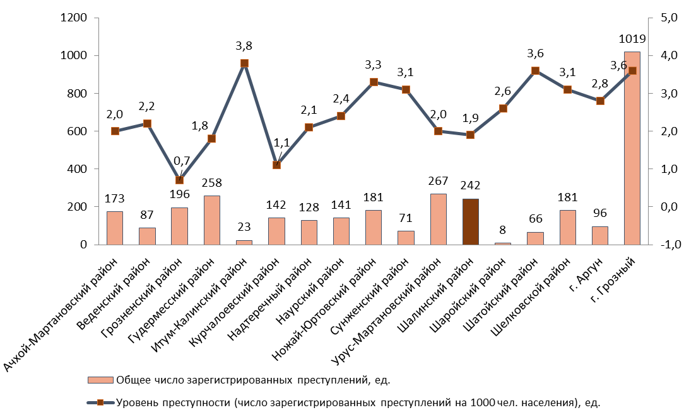
- Уровень преступности в муниципальных образованиях Чеченской Республики в 2015 г., ед.

В период с 2005-2015 гг. в Шалинском районе более чем в 5 раз снизилось число зарегистрированных преступлений экономической направленности (с 135 до 26 преступлений), что говорит о высокой эффективности мер по предупреждению экономической преступности, предпринимаемых органами федеральной власти. В 2015 году на территории района было зарегистрировано 26 преступлений рассматриваемого вида, что в сравнении в другими районами Чеченской Республики является высоким показателем (4 место среди муниципальных образований Чеченской Республики). Из них 76,9% преступлений имеют коррупционную направленность.
Современная ситуация в Российской Федерации характеризуется неуклонным расширением незаконного распространения и немедицинского потребления наркотиков, что создает угрозу распространения наркомании среди молодежи и подростков в Чеченской Республике в целом и Шалинском районе в частности. Чеченская Республика относится к регионам России с наибольшим удельным весом преступлений, связанных с незаконным оборотом наркотических средств, психотропных веществ или их аналогов, сильнодействующих веществ (18,7% от общего числа зарегистрированных преступлений).
Анализ криминогенной обстановки показывает, что ряд экономико-географических особенностей Шалинского муниципального района, в том числе наличие развитой транспортной инфраструктуры в совокупности с близостью к странам, являющимся производителями наркотических средств, обусловливают определенную напряженность наркотической ситуации в районе.
Наркотическая ситуация в Шалинском районе в период 2006-2016 гг. характеризуется почти двукратным ростом числа зарегистрированных преступлений в сфере незаконного оборота наркотиков (с 34 ед. в 2006 году до 63 ед. в 2016 году) (Рисунок 57 - ).
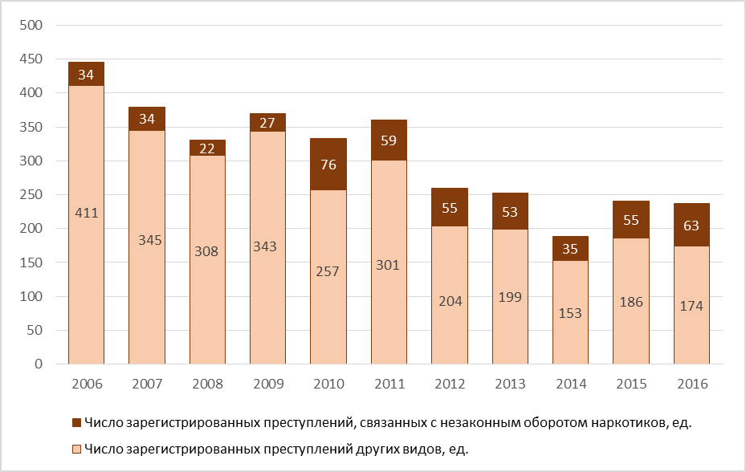
- Динамика числа зарегистрированных преступлений, связанных с незаконным оборотом наркотиков, а также других видов преступлений в Шалинском районе в 2006-2016 гг., ед.

В 2016 году правоохранительными органами на территории района зарегистрировано 63 преступления анализируемой категории, что составляет очень высокую долю 26,6% от общего числа зарегистрированных преступлений. К сожалению, этот высокий уровень стал опасной тенденцией в последние годы. Так, по сравнению с другими муниципальными районами Чеченской Республики в Шалинском районе и в 2015 году наблюдалось самое высокое количество преступлений рассматриваемой категории (Рисунок 58 - ).
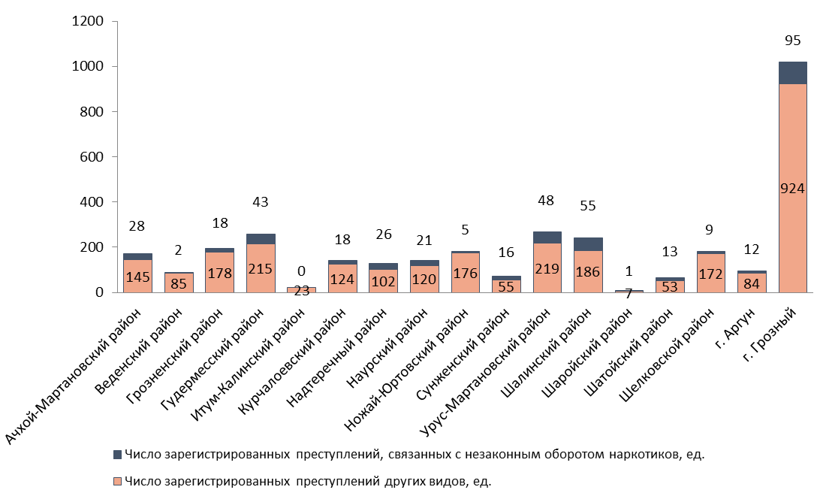
- Число зарегистрированных преступлений, связанных с незаконным оборотом наркотиков, а также других видов преступлений в муниципальных образованиях Чеченской Республики в 2015г., ед.

Необходимо отметить, что в приведенных статистических данных указаны только выявленные преступления, в результате раскрытия которых физические лица привлечены к уголовной ответственности за контрабанду, сбыт, изготовление, хранение и перевозку наркотиков. Однако по оценке российских и международных экспертов выявляется не более 10-15% таких преступлений. Таким образом, проблема наркопреступности в Шалинском районе де-факто носит еще более острый характер.
В целях объединения усилий и повышения эффективности совместных действий разработаны и утверждены планы взаимодействия Отдела МВД России по Шалинскому району с заинтересованными структурами системы профилактики (отделом УФМС России по Чеченской Республике в Шалинском районе, МУ «Управление образования Шалинского муниципального района», МУ «Управление культуры Шалинского муниципального района», администрацией Шалинского муниципального района), направленные на обеспечение безопасности жизни граждан, осуществление контроля за оборотом наркотических средств, психотропных веществ на территории Шалинского муниципального района.
Что касается раскрываемости преступлений, то в Шалинском районе она находится на высоком уровне. Так, в 2016 году было раскрыто 220 преступлений, что составляет 92,8% от общего числа зарегистрированных преступлений. По сравнению с 2015 годом раскрываемость повысилась на 6,0%.

Осуществление мероприятий по обеспечению безопасности людей на водных объектах, охране их жизни и здоровья
Правила охраны жизни людей на водных объектах Чеченской Республики установлены Постановлением Правительства Чеченской Республики от 01.04.2008 № 52, в соответствии с которым Главы администраций муниципальных районов Чеченской Республики, по согласованию с соответствующими министерствами и ведомствами, должны установить места для массового отдыха, туризма и спорта на водных объектах подведомственных территорий, разработать и по согласованию с Главным управлением МЧС России по Чеченской Республике утвердить перечень мер по предупреждению гибели людей на водных объектах и План взаимодействия привлекаемых сил и средств.
Во исполнение вышеупомянутого Постановления администрации Шалинского муниципального района ежегодно утверждается и реализуется План мероприятий по обеспечению безопасности и охране жизни людей в летний купальный сезон на водных объектах Шалинского муниципального района, в летний период совместно с отделом МВД России по Шалинскому району проводится по утвержденному план-графику патрулирование водных объектов Шалинского муниципального района, устанавливаются аншлаги с информацией о запрете купания в местах, не оборудованных для массового отдыха людей.
За 2012-2016 гг. на водных объектах Шалинского муниципального района произошло всего 3 происшествия, повлекших за собой гибель 3 взрослых человек.

Осуществление мер по противодействию коррупции в границах муниципального района
Основные направления деятельности органов местного самоуправления Шалинского муниципального района по повышению эффективности противодействия коррупции установлены ст. 7 Федерального закона от 25.12.2008 № 273-ФЗ «О противодействии коррупции» и включают в себя:
- обеспечение доступа граждан к информации о деятельности органов местного самоуправления;
- совершенствование порядка прохождения муниципальной службы;
- обеспечение добросовестности, открытости, добросовестной конкуренции и объективности при осуществлении закупок товаров, работ, услуг для обеспечения муниципальных нужд;
- совершенствование порядка использования муниципального имущества, муниципальных ресурсов (в том числе при предоставлении муниципальной помощи), а также порядка передачи прав на использование такого имущества и его отчуждения;
- повышение уровня оплаты труда и социальной защищенности муниципальных служащих;
- усиление контроля за решением вопросов, содержащихся в обращениях граждан и юридических лиц;
- сокращение численности муниципальных служащих с одновременным привлечением на муниципальную службу квалифицированных специалистов;
- повышение ответственности органов местного самоуправления и их должностных лиц за непринятие мер по устранению причин коррупции.

В 2014 году по сравнению с 2013 годом в Шалинском районе произошло сокращение преступлений коррупционной направленности, однако в 2015-2016 гг. произошел их резкий рост по сравнению с 2014 годом с 4 до 21 преступления, что может быть связано с экономическим кризисом в Российской Федерации (Таблица 23).

- Динамика зарегистрированных преступлений коррупционной направленности на территории Шалинского муниципального района в 2013-2016 гг.

№ п/п | Наименование показателя | Ед. изме-рения | 2013 | 2014 | 2015 | 2016
1 | Совершено преступлений коррупционной направленности, в том числе: | ед. | 21 | 4 | 11 | 21
2 | злоупотребление должностными полномочиями | ед. | 4 | 1 | 1 | 1
3 | превышение должностных полномочий | ед. | 1 | 0 | 0 | 4
4 | получение взятки | ед. | 0 | 0 | 2 | 2
5 | дача взятки | ед. | 1 | 2 | 3 | 4
6 | служебный подлог | ед. | 10 | 1 | 5 | 10

Так, в 2016 году было совершено 21 преступление против государственной власти, что почти в 2 раза выше по сравнению с 2015 годом. Из совершенных преступлений анализируемой категории 47,6% служебные подлоги, еще по 19% приходится на превышение служебных полномочий и дачу взятки (см. табл. 1).
В целях реализации требований Федерального закона № 273-ФЗ «О противодействии коррупции», Указа Президента Чеченской Республики от 13.05.2008 № 174 «О мерах по укреплению законности и правопорядка в Чеченской Республике», Указа Президента Чеченской Республики от 25.09.2008 №300 «О мерах по противодействию коррупции в государственных органах Чеченской Республики» распоряжением Главы администрации Шалинского муниципального района от 21.10.2008 №593-рп в Шалинском районе образован Совет по противодействию коррупции.
Согласно опросам, проведенным Советом по противодействию коррупции, жители района чаще всего сталкиваются с «бытовой» коррупцией в сфере здравоохранения и образования. Важнейшим способом предупреждения «бытовой» коррупции является минимизация личного общения граждан с чиновником. Для этого осуществляется перевод государственных и муниципальных услуг в электронный вид, а также их предоставление через Многофункциональный центр предоставления государственных и муниципальных услуг, расположенный в г. Шали.
Кроме этого, Советом по противодействию коррупции совместно с Отделом МВД России по Шалинскому району за 2016 г. проведено 33 мероприятия во всех образовательных учреждениях Шалинского муниципального района в виде бесед, направленных на минимизацию проявлений «бытовой» коррупции. Изготовлено и распространено более 2 000 буклетов в местах массового пребывания людей.

Осуществление мероприятий в сфере профилактики правонарушений
Полномочия органов местного самоуправления Шалинского муниципального района в сфере профилактики правонарушений определены Федеральным законом от 23.06.2016 № 182-ФЗ «Об основах системы профилактики правонарушений в Российской Федерации» (далее – Федеральный закон № 182-ФЗ) и включают:
- принятие муниципальных правовых актов в сфере профилактики правонарушений;
- создание координационных органов в сфере профилактики правонарушений;
- принятие мер по устранению причин и условий, способствующих совершению правонарушений;
- обеспечение взаимодействия лиц, участвующих в профилактике правонарушений, на территории муниципального образования;
- осуществление профилактики правонарушений в формах профилактического воздействия, предусмотренных пунктами 1, 7 - 10 части 1 статьи 17 Федерального закона № 182-ФЗ;
- реализация иных прав в сфере профилактики правонарушений.
В соответствии с указанными полномочиями и в целях поддержки деятельности Отдела МВД России по Шалинскому району по профилактике правонарушений на конец 2016 года в Шалинском районе сформировано 10 добровольных формирований населения по охране общественного порядка, число участников которых составляет 20 человек. Народные дружины формируются в соответствии с вышеуказанным Федеральным законом № 182-ФЗ и следующими республиканскими нормативно-правовыми актами:
- Законом Чеченской Республики от 20.11.2009 № 67-РЗ «О добровольных народных дружинах»;
- Законом Чеченской Республики от 15.06.2010 № 16-РЗ «О профилактике правонарушений в Чеченской Республике».
Представители народных дружин в 2016 году приняли участие в 16 профилактических мероприятиях и в мероприятиях по охране общественного порядка при проведении спортивных и культурно-массовых мероприятий. Совместно с сотрудниками Отдела МВД России по Шалинскому району осуществлена проверка 187 лиц, состоящих на профилактическом учете.

Выводы

Реализация мероприятий по обеспечению безопасности дорожного движения, а также раскрытию и расследованию преступлений, общей профилактике правонарушений, в т.ч. принятие администрацией Шалинского муниципального района координирующих мер в указанных направлениях (посредством обеспечения работы коллегиальных органов), позволила к 2016 году достичь сокращения уровня зарегистрированных ДТП и погибших в них, а также преступности, сохранить контроль за состоянием оперативной обстановки на территории Шалинского муниципального района, решить ряд задач, связанных с противодействием криминальному насилию, защитой прав и законных интересов граждан от противоправных действий.
Однако, по направлениям противодействия терроризму и экстремизму, противодействия распространению наркомании и незаконному обороту наркотиков ситуация в районе продолжает оставаться напряженной. Так, за последние несколько лет наблюдается рост преступлений террористического характера, обусловленный нарастанием экстремистских настроений и попыток дестабилизировать политическую ситуацию в Шалинском районе и Чеченской Республике в целом.
Существенно увеличилось за последние несколько лет и число зарегистрированных преступлений, связанных с незаконным оборотом наркотиков и в целом растет их доля в общем числе преступлений.
Из положительных тенденций необходимо отметить сокращение в 3 раза за последние несколько лет в Шалинском районе числа преступлений экономической направленности.
В Шалинском районе сохраняются риски возникновения чрезвычайных ситуаций природного и техногенного характера, происшествий на водных объектах района, особенно в летний период, в предотвращение которых органами местного самоуправления во взаимодействии с территориальными органами федеральных органов исполнительной власти предпринимаются необходимые меры.

  - Финансовые ресурсы и муниципальное имущество

В соответствии с Федеральным законом от 06.10.2003 № 131-ФЗ «Об общих принципах организации местного самоуправления в Российской Федерации» (далее – Федеральный закон № 131-ФЗ) муниципальные финансы и имущество Шалинского муниципального района составляют экономическую основу местного самоуправления района. В связи с этим вопросы формирования эффективного управления и распоряжения муниципальными финансами и имуществом являются приоритетными для Шалинского муниципального района.

Муниципальные финансы
В соответствии с ст. 15 Федерального закона № 131-ФЗ к полномочиям Шалинского муниципального района в сфере управления муниципальными финансами и имуществом относятся:
- составление и рассмотрение проекта бюджета муниципального района, утверждение и исполнение бюджета муниципального района, осуществление контроля за его исполнением, составление и утверждение отчета об исполнении бюджета муниципального района;
- установление, изменение и отмена местных налогов и сборов муниципального района;
- владение, пользование и распоряжение имуществом, находящимся в муниципальной собственности муниципального района;
- выравнивание уровня бюджетной обеспеченности поселений, входящих в состав муниципального района, за счет средств бюджета муниципального района.
Бюджетная система Чеченской Республики была существенно усовершенствована за прошедший пятилетний период, в том числе было подготовлено и обеспечено ее должное функционирование на муниципальном уровне.
Создание бюджетной системы Шалинского муниципального района осуществлялось в соответствии с требованиями Федерального закона от 06.10.2003 №131-ФЗ «Об общих принципах организации местного самоуправления в Российской Федерации», а именно:
- была разработана и утверждена необходимая муниципальная нормативно-правовая база (в том числе Положение «О бюджетном устройстве и бюджетном процессе в Шалинском муниципальном районе»);
- сформированы органы местного самоуправления Шалинского муниципального района (в том числе финансовые).
В период 2010-2012 годов в Шалинском районе осуществлялась реализация требований Федерального закона от 08.05.2010 №83-ФЗ «О внесении изменений в отдельные законодательные акты Российской Федерации в связи с совершенствованием правового положения государственных (муниципальных) учреждений», которая совпала с процессом массовой передачи республиканских учреждений на муниципальный уровень в рамках исполнения требований Федерального закона от 06.10.2003 №131-ФЗ. В этих условиях на уровне Шалинского муниципального района была обеспечена своевременная разработка и принятие всех необходимых новых муниципальных нормативных правовых актов, изменен тип существовавших муниципальных учреждений, и, начиная с 2012 года, всем муниципальным бюджетным и автономным учреждениям Шалинского муниципального района были установлены муниципальные задания на оказание услуг (выполнение работ) и доведены субсидии на выполнение этих муниципальных заданий.
В итоге в настоящее время в Шалинском районе функционируют 55 муниципальных бюджетных и автономных учреждений, финансирование которых осуществляется в соответствии со ст. 69.2 Бюджетного Кодекса Российской Федерации. На протяжении 2015 года проводилась планомерная работа по дальнейшему совершенствованию механизмов финансового обеспечения деятельности муниципальных учреждений в Шалинском районе, необходимость выполнения которой была установлена Федеральным законом от 23.07.2013 №252-ФЗ «О внесении изменений в Бюджетный кодекс Российской Федерации и отдельные законодательные акты Российской Федерации». Большинство требований вышеуказанного федерального закона вступили в силу с 1 января 2016 года.
В соответствии с этими требованиями в Шалинском районе была разработана и принята дополнительная необходимая нормативно-правовая база, сформированы ведомственные перечни услуг (работ), на основании которых для муниципальных учреждений района ежегодно устанавливаются муниципальные задания на оказание услуг (выполнение работ). Объемы финансового обеспечения на выполнение этих муниципальных заданий ежегодно определяются с соблюдением общих требований к определению нормативных затрат на оказание государственных (муниципальных) услуг в соответствующей сфере, установленных соответствующими федеральными органами исполнительной власти.
Также одним из наиболее важных изменений стала проведенная в 2016 году подготовка к формированию муниципального бюджета Шалинского муниципального района на основании муниципальных программ в обеспечение реализации требований Федерального закона от 28.06.2014 №172-ФЗ «О стратегическом планировании в Российской Федерации». В частности, Постановлением Администрации Шалинского муниципального района от 11.11.2016 № 79-п был установлен Порядок разработки, реализации и оценки эффективности муниципальных программ, а Распоряжением Администрации Шалинского муниципального района от 11.11.2016 № 518-рп был определен Перечень муниципальных программ Шалинского муниципального района, в соответствии с которыми были подготовлены муниципальные программы по основным направлениям социально-экономического развития Шалинского муниципального района.
Результаты выполнения вышеперечисленных мероприятий позволили сформировать муниципальный бюджет Шалинского муниципального района на 2017 год и плановый период в программном формате. Таким образом, свыше 95% расходов муниципального бюджета в течение ближайших 5 лет будут осуществляться в рамках соответствующих муниципальных программ Шалинского муниципального района.
С точки зрения результатов исполнения муниципального бюджета Шалинского муниципального района ситуацию за период 2014-2016 гг. можно охарактеризовать как «относительно стабильную», несмотря на наличие отрицательных тенденций в экономике как на федеральном, так и региональном уровне.
Бюджет Шалинского муниципального района в 2014-2016 гг. исполнялся с незначительным процифитом. В указанный период Шалинскому району не предоставлялись дотации на выравнивание бюджетной обеспеченности, однако предоставлялись дотации на поддержку мер по обеспечению сбалансированности бюджета, что все-таки свидетельствует о его дотационности, однако ее уровень был невысок (в среднем дотации составляли лишь 5,7% от общего объема доходов бюджета).
Результаты исполнения муниципального бюджета Шалинского муниципального района за 2014-2016 годы представлены в таблице ниже (0).

- Результаты исполнения муниципального бюджета Шалинского муниципального района за 2014-2016 годы

Наименование показателя | Единица измерения | Отчетный период
 |  | 2014 г. | 2015 г. | 2016 г.
Доходы муниципального бюджета, в том числе: | тыс. руб. | 2 166 482,4 | 1 417 256,6 | 1 428 348,4
- налоговые и неналоговые доходы, в том числе: | тыс. руб. | 326 318,4 | 331 386,2 | 312 412,8
налоговые доходы | тыс. руб. | 320 871,5 | 326 736,6 | 305 167,6
неналоговые доходы | тыс. руб. | 5 446,9 | 4 649,6 | 7 245,2
- безвозмездные поступления, в том числе: | тыс. руб. | 1 840 163,9 | 1 085 870,4 | 1 115 994,0
дотации на поддержку мер по обеспечению сбалансированности муниципального бюджета | тыс. руб. | 0,0 | 0,0 | 0,0
дотации бюджетам муниципальных районов на поддержку мер по обеспечению сбалансированности бюджета | тыс. руб. | 59 757,7 | 113 343,5 | 89 089,7
межбюджетные субсидии | тыс. руб. | 312 631,6 | 8 912,8 | 0,0
субвенции | тыс. руб. | 1 439 033,9 | 967 173,1 | 1 026 804,3
иные межбюджетные трансферты | тыс. руб. | 31 435,8 | 2 356,0 | 100,0
возврат остатков | тыс. руб. | -2 695,1 | -5 915,0 | 0,0
Расходы муниципального бюджета | тыс. руб. | 2 117 406,4 | 1 416 537,6 | 1 410 045,4
Исполнение муниципального бюджета (дефицит «-» / профицит «+») | тыс. руб. | + 49 076 | + 719 | + 18 303
Отношение дефицита муниципального бюджета к общему годовому объему доходов бюджета без учета объема безвозмездных поступлений в отчетном финансовом году | % | - | - | -
Объем муниципального внутреннего долга, в том числе: | тыс. руб. | 0,0 | 29 000,0 | 29 000,0
- кредиты, полученные от кредитных организаций | тыс. руб. | 0,0 | 0,0 | 0,0
Продолжение Таблицы 24

Наименование показателя | Единица измерения | Отчетный период
 |  | 2014 г. | 2015 г. | 2016 г.
- бюджетные кредиты, полученные от других уровней бюджета | тыс. руб. | 0,0 | 29 000,0 | 29 000,0
- муниципальные гарантии | тыс. руб. | 0,0 | 0,0 | 0,0
Расходы на обслуживание муниципального внутреннего долга | тыс. руб. | 0,0 | 2 398,4 | 5 775,1
Отношение объема муниципального долга к общему годовому объему доходов бюджета без учета объема безвозмездных поступлений | % | 0,0 | 8,8 | 9,3
Отношение объема расходов на обслуживание муниципального долга Шалинского муниципального района к объему расходов бюджета Шалинского муниципального района, за исключением объема расходов, которые осуществляются за счет субвенций, предоставляемых из республиканского бюджета, в отчетном финансовом году | % | 0,0 | 0,7 | 2,0

Оценивая устойчивость муниципального бюджета Шалинского муниципального района, необходимо отметить, что объем собственных налоговых и неналоговых доходов муниципального бюджета Шалинского муниципального района в 2015 г. вырос на 1,6% по сравнению с 2014 г., однако в 2016 г. сократился на 5,7% по сравнению с 2015 г. в связи с сокращением налогооблагаемой базы индивидуальных предприятий и организаций, связанной с последствиями экономического кризиса (при этом неналоговые доходы увеличились в 2016 году на 55,8% по отношению к 2015 году и на 33,0% по отношению к уровню 2014 года). Рост произошел за счет увеличения сбора неналоговых доходов от использования имущества, находящегося в муниципальной собственности, а также доходов от продажи материальных и нематериальных активов.
Также в связи с нестабильной экономической ситуацией в Российской Федерации в 2015 году резко сократился объем безвозмездных поступлений в бюджет Шалинского муниципального района на 41,0% по сравнению с 2014 годом преимущественно за счет сокращения объемов субвенций и межбюджетных субсидий из республиканского бюджета, а в 2016 году по сравнению с 2015 годом он вырос лишь на 2,8%. Таким образом, доходы бюджета Шалинского муниципального района в 2015 году составили только 65,4% от уровня 2014 года, а по результатам 2016 г. выросли, но незначительно (на 0,8% по отношению к 2015 г.).
Необходимость приведения расходов в соответствие со снизившимся уровнем доходов муниципального бюджета обусловило их резкое сокращение в 2015-2016 гг. Так, расходы бюджета Шалинского муниципального района в 2016 году составили лишь 66,6% от уровня расходов в 2014 году и 99,5% от уровня расходов в 2015 году.
В итоге, несмотря на резкое сокращение доходов муниципального бюджета Шалинского муниципального района в 2015-2016 годах, в указанный период была обеспечена устойчивость муниципального бюджета. Так, в 2015 году удалось обеспечить исполнение муниципального бюджета с профицитом в размере 719 тыс. рублей, а в 2016 году профицит бюджета Шалинского муниципального района составил уже 18303 тыс. руб.
При оперативном управлении финансами в Шалинском районе должное внимание уделяется оценке качества управления муниципальными финансами, а также контролю исполнения муниципального бюджета.
Внешняя оценка качества управления муниципальными финансами, как наиболее показательная и объективная, ежегодно проводится Министерством финансов Чеченской Республики в соответствии с Постановлением Правительства Чеченской Республики от 8.12.2011 №228 «О порядке проведения мониторинга соблюдения муниципальными образованиями требований бюджетного законодательства и оценки качества управления бюджетным процессом», приказом Министерства финансов Чеченской Республики от 08.12.2011 №01-03-1/303/1 «Об утверждении методики проведения мониторинга соблюдения муниципальными образованиями бюджетного законодательства, оценки качества организации и осуществления бюджетного процесса в муниципальных образованиях и контроля за соблюдением нормативов на формирование расходов на оплату труда депутатов выборных должностных лиц местного самоуправления».
Результаты оценки, проведенной Министерством финансов Чеченской Республики в отношении Шалинского муниципального района, представлены в таблице ниже (Таблица 25).

- Результаты оценки, проведенной Министерством финансов Чеченской Республики в отношении Шалинского муниципального района в 2012-2015 гг.

Год проведения оценки | Результаты оценки
2012 | Вторая группа (муниципалитеты, имеющие относительно хорошие показатели качества управления муниципальными финансами)
2013 | Первая группа (муниципалитеты, имеющие наивысшие показатели качества управления муниципальными финансами)
2014 | Третья группа (муниципалитеты с ненадлежащим качеством управления муниципальными финансами)
2015 | Вторая группа (муниципалитеты, имеющие относительно хорошие показатели качества управления муниципальными финансами)

На протяжении 2015-2016 годов в Шалинском районе поддерживался относительно низкий уровень долговой нагрузки - фактический объем муниципального внутреннего долга Шалинского муниципального района в денежном выражении за 2015-2016 годы находился на постоянном уровне 29000 тыс. рублей. Уровень долговой нагрузки на муниципальный бюджет (отношение объема муниципального долга к общему годовому объему доходов бюджета без учета объема безвозмездных поступлений) изменялся в 2015-2016 гг. от 8,8% до 9,3%, что соответствует требованиям бюджетного законодательства.
Структура муниципального долга в 2015-2016 гг. также оставалась неизменной – 100% муниципального долга составляли бюджетные кредиты, полученные от других уровней бюджета.
К полномочиям администрации Шалинского муниципального района также относится выравнивание уровня бюджетной обеспеченности поселений, входящих в состав муниципального района, за счет средств бюджета муниципального района. В 2015 – 2016 гг. в Шалинском районе после выравнивания был достигнут низкий уровень разрыва в уровне расчетной бюджетной обеспеченности между 5 наиболее обеспеченными сельскими поселениями и 5 наименее обеспеченными сельскими поселениями Шалинского муниципального района, однако имеющий тенденцию к повышению (2015 г. – 1,017, 2016 г. – 1,021).
На случаи возникновения непредвиденных расходных обязательств в Шалинском муниципальном районе создана собственная резервная финансовая система, включающая Резервный фонд Администрации Шалинского муниципального района по предупреждению и ликвидации чрезвычайных ситуаций и последствий стихийных бедствий. Средства этого фонда предназначены для финансирования мероприятий по предупреждению и ликвидации чрезвычайных ситуаций регионального, межмуниципального и муниципального характера (ремонтных, аварийно-восстановительных работ в зонах чрезвычайных ситуаций и стихийных бедствий), включая оказание финансовой помощи (осуществление выплат) пострадавшим гражданам.
Муниципальное имущество
В соответствии с Федеральным законом от 06.10.2003 № 131-ФЗ администрация Шалинского муниципального района ведет реестр муниципального имущества (далее - Реестр). Порядок ведения Реестра установлен постановлением администрации Шалинского муниципального района от 30.04.2014 № 53 «Об утверждении Положения об организации учета муниципального имущества и ведения Реестра муниципального имущества Шалинского муниципального района».
По состоянию на 01.01.2017 г. стоимость имущества, учтенного в Реестре Шалинского муниципального района, составила:
- имущества в оперативном управлении – 358,2 млн. руб.;
- имущества муниципальной казны – 464,2 млн. руб. (Таблица 26).

- Динамика изменения стоимости муниципального имущества, учтенного в реестре муниципального имущества Шалинского муниципального района, за период 2012 - 2016 гг.

Стоимость по видам имущества | 2012 |  | 2013 |  | 2014 |  | 2015 |  | 2016
 | млн. руб. | % | млн. руб. | % | млн. руб. | % | млн. руб. | % | млн. руб. | %
Имущество, находящееся в оперативном управлении | 156,5 | 100,0 | 165,5 | 99,3 | 148,9 | 100,0 | 366,3 | 70,4 | 358,2 | 43,6
Имущество муниципальной казны | 0,0 | 0,0 | 1,2 | 0,7 | 0,0 | 0,0 | 154,0 | 29,6 | 464,2 | 56,4
Всего балансовая стоимость имущества | 156,5 | 100,0 | 166,7 | 100,0 | 148,9 | 100,0 | 520,3 | 100,0 | 822,4 | 100,0

В составе и структуре имущества, учтенного в Реестре Шалинского муниципального района, за прошедшие 5 лет произошли следующие изменения (Рисунок 59 - ), связанные с увеличением количества муниципальных учреждений, а также с постановкой на учет и оформлением необходимых документов на объекты, собственность которых была не разграничена:
- совокупная балансовая стоимость имущества выросла в 5 раз со 156,5 млн. рублей до 822,4 млн. рублей;
- стоимость имущества, находящегося в оперативном управлении, увеличилась в 2,3 раза со 156,5 млн. рублей до 358,2 млн. рублей.

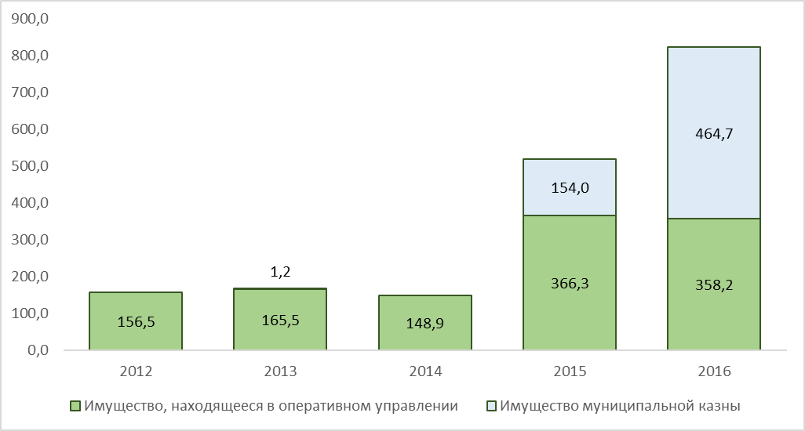
- Динамика изменения стоимости муниципального имущества, учтенного в реестре муниципального имущества Шалинского муниципального района, в млн. рублей, за период 2012 - 2016 гг.

Обеспечение доходов бюджета от использования имущества, составляющего муниципальную казну Шалинского муниципального района, осуществляется посредством вовлечения имущества района в гражданский оборот в соответствии с действующим законодательством. Однако не все лица, имеющие обязательства перед администрацией Шалинского муниципального района согласно заключенным договорам, своевременно и в полной мере осуществляют платежи, используют имущество в соответствии с заключенными договорами, выполняют условия договоров. Данное обстоятельство влечет непоступление в бюджет Шалинского муниципального района запланированных неналоговых доходов. В целях решения указанной проблемы администрация Шалинского муниципального района осуществляет постоянную работу, направленную на пресечение нарушения условий договоров и взыскание задолженности, освобождение имущества от недобросовестных пользователей.
Объем поступающих платежей в бюджет Шалинского муниципального района от использования муниципального имущества напрямую зависит от количества оформленных правовых документов. На 01.01.2017 г. администрацией Шалинского муниципального района заключено:
- 164 договора аренды земельных участков, находящихся в муниципальной собственности Шалинского муниципального района;
- 5 договоров аренды муниципального имущества (за исключением земельных участков).

Выводы

Система управления муниципальными финансами и имуществом, сформированная в Шалинском районе, в целом отвечает требованиям бюджетного законодательства.
В 2014-2016 гг. бюджет Шалинского муниципального района утверждался и исполнялся с профицитом, несмотря на наличие отрицательных тенденций в экономике как на федеральном, так и региональном уровне. Особенно важно, что уровень долговой нагрузки на муниципальный бюджет Шалинского муниципального района в тот же период поддерживался на приемлемом и экономически безопасном уровне.
Несмотря на активное развитие института управления муниципальным имуществом в Шалинском районе, в т.ч. постоянное совершенствование нормативно-правовой базы в этой сфере, по-прежнему остается ряд факторов, которые негативно влияют на повышение эффективности управления муниципальным имуществом:
- недостоверность сведений реестра муниципального имущества, связанная с отсутствием правоустанавливающих документов на отдельные объекты недвижимости;
- отсутствие платежеспособного спроса на неиспользуемое органами местного самоуправления имущество, что приводит к невозможности реализации активов, запланированных к продаже;
- недостаточный уровень материально-технического оснащения муниципальных учреждений, необходимый для осуществления полномочий, в том числе для обеспечения деятельности органов местного самоуправления Шалинского муниципального района.
По результатам оценки качества управления муниципальными финансами, проведенной Министерством финансов Чеченской Республики, Шалинский муниципальный район в 2012-2015 гг. отнесен к районам, имеющим «наивысшие» и «относительно хорошие» показатели качества управления муниципальными финансами.
Таким образом, систему управления муниципальными финансами и имуществом Шалинского муниципального района можно охарактеризовать как «относительно устойчивую», однако требующую продолжения реализации специальных мероприятий для повышения ее эффективности.

  - Система управления

Система муниципального образования в Российской Федерации, а также полномочия органов местного самоуправления определяются Федеральным законом от 06.10.2003 № 131-ФЗ «Об общих принципах организации местного самоуправления в Российской Федерации», требования которого были реализованы практически всеми субъектами Российской Федерации и муниципальными образованиями до 1 января 2009 года.
В Чеченской Республике в силу объективных причин органы местного самоуправления были сформированы в соответствии с Федеральным законом от 24.11.2008 № 207-ФЗ «О мерах по организации местного самоуправления в Республике Ингушетия и Чеченской Республике». В соответствии со Статьей 2 указанного Федерального закона органы законодательной и исполнительной власти Чеченской Республики определили границы муниципальных образований и дату проведения выборов на местном уровне.
Выборы в законодательные органы местного самоуправления в Шалинском муниципальном районе прошли в октябре 2009 года. Исполнительно-распорядительные органы Шалинского муниципального района в соответствии с положениями Федерального Закона № 131-ФЗ были сформированы в конце 2009 года, и уже на 2010 год был принят первый бюджет Шалинского муниципального района.
В настоящее время порядок формирования органов местного самоуправления Шалинского муниципального района и организация их деятельности определяются Федеральным законом № 131-ФЗ, Законом Чеченской Республики от 27.02.2009 г. № 20-РЗ «О мерах по организации органов местного самоуправления вновь образованных муниципальных образований в Чеченской Республике», Законом Чеченской Республики от 20.02.2009 г. № 10-РЗ «Об образовании муниципального образования Шалинский муниципальный район и муниципальных образований, входящих в его состав, установлении их границ и наделении их соответствующим статусом муниципального района, городского и сельского поселения», а также Уставом Шалинского муниципального района.

Административно-территориальное устройство
Согласно Уставу Шалинского муниципального района (далее - Устав), утвержденному решением Советов депутатов Шалинского муниципального района Чеченской Республики от 17.12.2009 г. № 10, Шалинский муниципальный район является муниципальным образованием, наделенным статусом муниципального района. Он включает в себя 9 сельских поселений и одно городское поселение, объединенные общей территорией, границы которой установлены законом Чеченской Республики от 20.02.2009 г. № 10-РЗ.
В состав Шалинского муниципального района входят следующие муниципальные образования (см. рис. 1):
- Автуринское сельское поселение (административный центр – село Автуры);
- Агиштинское сельское поселение (административный центр – село Агишты);
- Белгатойское сельское поселение (административный центр – село Белгатой);
- Герменчукское сельское поселение (административный центр – село Герменчук);
- Дуба-Юртовское сельское поселение (административный центр – село Дуба-Юрт);
- Мескер-Юртовское сельское поселение (административный центр – село Мескер-Юрт);
- Ново-Атагинское сельское поселение (административный центр – село Новые Атаги);
- Сержень-Юртовское сельское поселение (административный центр – село Сержень-Юрт);
- Чири-Юртовское сельское поселение (административный центр – село Чири-Юрт);
- Шалинское городское поселение (административный центр – город Шали).
В состав территорий вышеуказанных городского и сельских поселений Шалинского муниципального района входят территории 10 населенных пунктов, прилегающие к ним земли общего пользования и другие земли независимо от их форм собственности и целевого назначения.
Административным центром Шалинского муниципального района является город Шали, в котором территориально размещены все органы местного самоуправления района.
- Схема границ муниципальных образований Шалинского муниципального района Чеченской Республики

Состав и структура органов местного самоуправления
На территории Шалинского муниципального района в соответствии с Уставом сформированы следующие органы местного самоуправления:
- Глава Шалинского муниципального района, который является высшим должностным лицом Шалинского муниципального района и наделяется собственными полномочиями по решению вопросов местного значения в соответствии с Уставом. Глава Шалинского муниципального района избирается депутатами Совета депутатов Шалинского муниципального района из своего состава на первом заседании сроком на 5 лет и исполняет полномочия председателя Совета депутатов Шалинского муниципального района.
- Совет депутатов Шалинского муниципального района. Он состоит из 21 депутата, избираемого на муниципальных выборах по единому избирательному округу сроком на 5 лет. Совет депутатов Шалинского муниципального района может осуществлять свои полномочия в случае избрания не менее двух третей от установленной численности депутатов. Деятельностью Совета депутатов Шалинского муниципального района руководит Председатель Совета депутатов Шалинского муниципального района, осуществляющий свои полномочия на постоянной основе и избираемый из депутатов Совета депутатов Шалинского муниципального района в соответствии с Уставом.
- Администрация Шалинского муниципального района - орган местного самоуправления, осуществляющий исполнительно-распорядительные функции по решению вопросов местного значения Шалинского муниципального района и осуществления отдельных государственных полномочий, переданных органам местного самоуправления Шалинского муниципального района федеральным законом или законом Чеченской Республики.
Органы местного самоуправления от имени муниципального района самостоятельно владеют, пользуются и распоряжаются муниципальным имуществом в соответствии с Конституцией РФ, федеральными законами и принимаемыми в соответствии с ними нормативными правовыми актами органов местного самоуправления.
Администрацией Шалинского муниципального района руководит Глава администрации Шалинского муниципального района на принципах единоначалия.
Структура администрации Шалинского муниципального района утверждена Решением Советом депутатов Шалинского муниципального района от 24.02.2015 № 8 «Об утверждении структуры администрации Шалинского муниципального района» по представлению Главы администрации Шалинского муниципального района и включает в себя:
- Главу администрации Шалинского муниципального района;
- 7 заместителей Главы администрации Шалинского муниципального района, включая Первого заместителя;
- управляющего делами;
- помощника Главы администрации Шалинского муниципального района;
- 15 структурных подразделений администрации Шалинского муниципального района, в том числе:
- отдел экономического развития, торговли и инвестиционной политики;
- финансовый отдел;
- отдел информационных технологий;
- отдел по управлению государственными закупками;
- отдел строительства и ЖКХ;
- отдел имущественных отношений;
- отдел архитектуры и градостроительства;
- общий отдел;
- организационный отдел;
- социальный отдел;
- отдел физкультуры, спорта и молодежной политики;
- отдел ГО и ЧС;
- административный отдел;
- сельскохозяйственный отдел.
- специалистов, не входящих в структурные подразделения:
- помощник-юрисконсульт;
- специалист по опеке и попечительству;
- специалист по делам несовершеннолетних;
- главный специалист по защите государственной тайны и мобилизационной подготовке;
- ведущий специалист – секретарь антитеррористической комиссии.

Также в Шалинском муниципальном районе созданы муниципальные учреждения, для которых полномочия и функции Учредителя выполняет администрация Шалинского муниципального района. Они наделены полномочиями органов местного самоуправления в сфере дошкольного, общего и дополнительного образования, а также культуры:
- МУ «Управление образования Шалинского муниципального района»;
- МУ «Управление дошкольных учреждений Шалинского муниципального района»;
- МУ «Управление культуры Шалинского муниципального района».
Информирование населения и освещение деятельности администрации Шалинского муниципального района осуществляется посредством официального сайта района в сети Интернет (http://shalinsky.ru/), официальное опубликование муниципальных правовых актов осуществляется в газете «Зама».
Также в целях упрощения процедур и повышения комфортности получения гражданами и юридическими лицами государственных и муниципальных услуг в Шалинском районе функционирует Многофункциональный центр предоставления государственных и муниципальных услуг Шалинского муниципального района, расположенный в г. Шали.
Предельная численность муниципальных служащих Администрации Шалинского муниципального района установлена Распоряжением Правительства Чеченской Республики от 10.01.2008 № 3-р и в последующие годы увеличивалась по согласованию с Министерством финансов Чеченской Республики.
В 2015 г. численность работников, замещающих должности в органах местного самоуправления Шалинского муниципального района, составила 255 единиц или 19,9 чел. на 10 тыс. населения, что ниже, чем в среднем по Чеченской Республике (22,4 чел. на 10 тыс. населения), однако выше по сравнению с другими отдельными регионами Северо-Кавказского федерального округа (Республикой Дагестан, Республикой Ингушетия, Кабардино-Балкарской Республикой). В среднем по Северо-Кавказскому федеральному округу в 2015 году этот показатель составил 22,0 чел. на 10 тыс. населения (максимальное значение – в Карачаево-Черкесской Республике (34,8 чел. на 10 тыс. населения)).
Объём бюджетных ассигнований на обеспечение деятельности органов местного самоуправления на душу постоянного населения в Шалинском районе в 2015 г. составил 1190 руб., что ниже, чем в среднем по Чеченской Республике (1220 руб.), однако выше по сравнению с другими отдельными регионами Северо-Кавказского федерального округа (Республикой Дагестан, Республикой Ингушетия, Республикой Северная Осетия-Алания). В среднем по Северо-Кавказскому федеральному округу этот показатель составляет 1350 руб. (максимальное значение – в Республике Северная Осетия-Алания (980 руб.)) (Рисунок 61 - ).

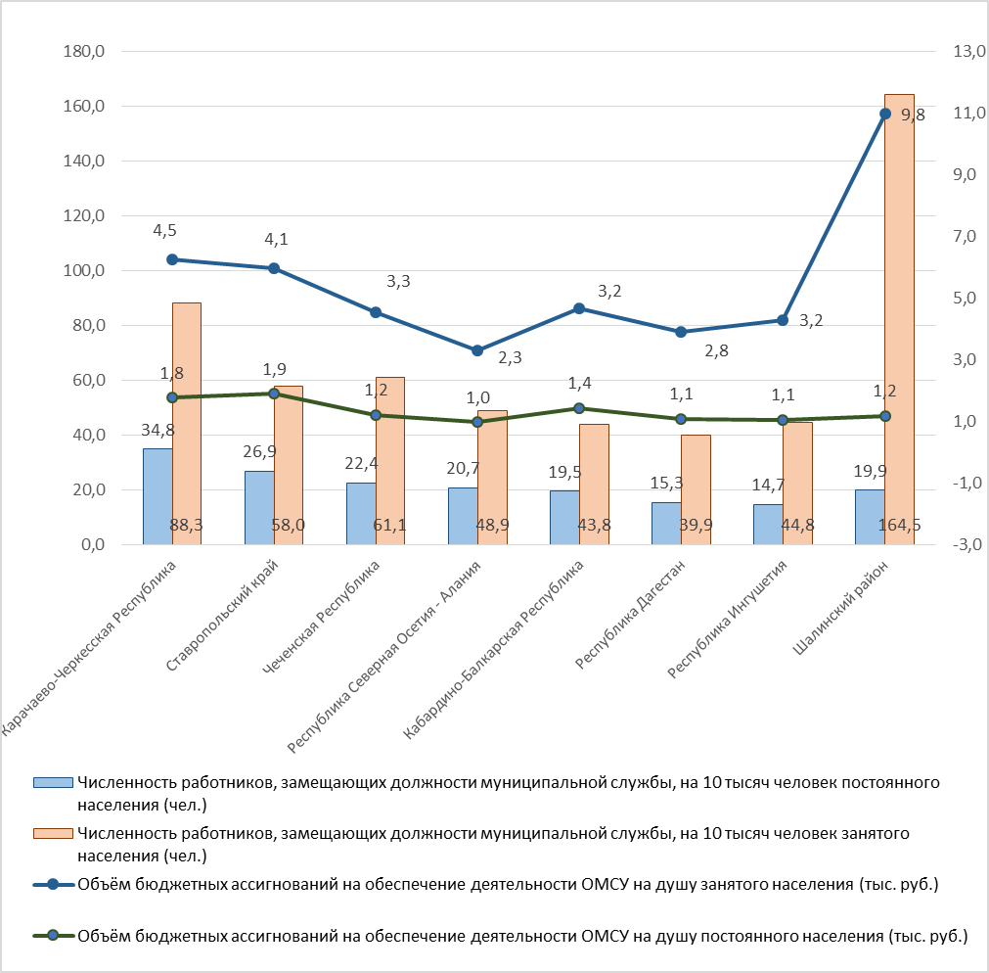
- Количество муниципальных служащих на 10 тыс. человек населения и объём бюджетных ассигнований на обеспечение деятельности органов местного самоуправления по субъектам РФ в СКФО на душу населения в 2015 году

В 2016 году общая численность работников, замещающих должности муниципальной службы в Шалинском районе, осталась прежней – 255 единиц, но в пересчете на 10 тыс. постоянного населения - снизилась с 19,9 до 19,6 чел. по причине роста численности населения Шалинского муниципального района.
Объём бюджетных ассигнований на обеспечение деятельности ОМСУ Шалинского муниципального района на душу постоянного населения в 2016 году также сократился на 1,7% по сравнению с 2015 годом, с 1190 до 1170 руб. (Таблица 27), что связано не только с ростом численности населения Шалинского муниципального района, но и с сокращением общих расходов на содержание ОМСУ Шалинского муниципального района в 2016 году.

- Среднемесячная начисленная заработная плата работников органов МСУ, лиц, замещающих должности муниципальной службы, работников исполнительно-распорядительных органов МСУ и объём бюджетных ассигнований на обеспечение деятельности органов МСУ и на заработную плату на одного работника по субъектам РФ в СКФО в 2015 году

№ | Субъект Российской Федерации | Среднемесячная начисленная заработная плата работников ОМСУ (руб.) | Среднемесячная начисленная заработная плата лиц, замещающих муниципальные должности (руб.) | Среднемесячная начисленная заработная плата работников исполнительно-распорядительных ОМСУ | Объем бюджетных ассигнований на обеспечение деятельности ОМСУ на одного работника (млн. руб.) | Объем бюджетных ассигнований на заработную плату, на одного работника ОМСУ (млн. руб.) | Объем бюджетных ассигнований на обеспечение деятельности ОМСУ на одного работника, за исключением заработной платы (млн. руб.)
1 | Ставропольский край | 26 458,4 | 43 031,1 | 26 247,3 | 0,54 | 0,34 | 0,19
2 | Республика Дагестан | 24 245,6 | 33 728,8 | 23 993,2 | 0,51 | 0,30 | 0,20
3 | Кабардино-Балкарская Республика | 24 060,5 | 43 658,7 | 23 923,8 | 0,51 | 0,32 | 0,19
4 | Республика Северная Осетия – Алания | 20 625,6 | 33 426,4 | 20 292,4 | 0,42 | 0,26 | 0,15
5 | Республика Ингушетия | 20 571,5 | 35 813,3 | 20 245,7 | 0,65 | 0,26 | 0,39
6 | Карачаево-Черкесская Республика | 20 062,5 | 35 474,0 | 19 794,8 | 0,47 | 0,26 | 0,21
7 | Чеченская Республика | 17 304,4 | 21 598,3 | 17 125,2 | 0,41 | 0,21 | 0,20
 | …
 | Шалинский муниципальный район | 18 325,0 | 19 813,2 | 17 397,5 | 0,50 | 0,25 | 0,25

Среднемесячная начисленная заработная плата работников ОМСУ Шалинского муниципального района в 2015 году составила 18325,0 руб., что выше, чем в среднем по Чеченской Республике (17304,4 руб.), однако ниже по сравнению со всеми остальными регионами Северо-Кавказского федерального округа. В среднем по Северо-Кавказскому федеральному округу этот показатель составляет 21456,7 руб. (максимальное значение – в Ставропольском крае (26458,4 руб.)) (Рисунок 62 - ). В 2016 году заработная плата работников ОМСУ Шалинского муниципального района выросла по сравнению с 2015 годом на 8,8% - до 19945,6 руб.

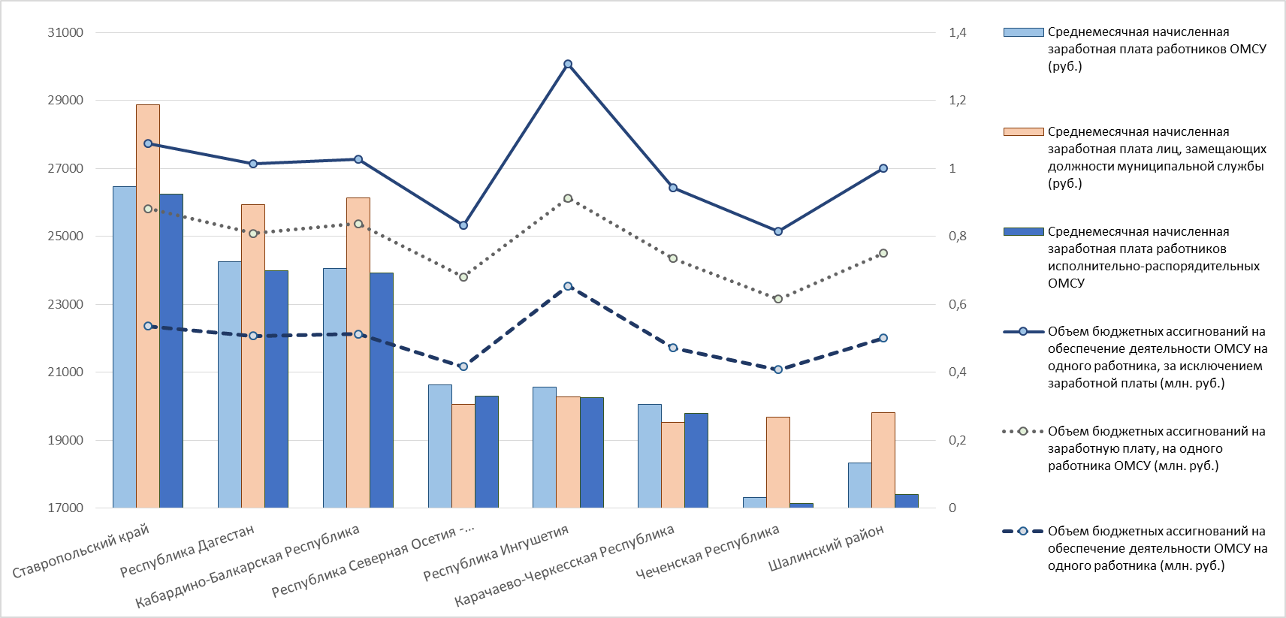
- Среднемесячная начисленная заработная плата работников органов МСУ, лиц, замещающих должности муниципальной службы, работников исполнительно-распорядительных органов МСУ и объём бюджетных ассигнований на обеспечение деятельности органов МСУ и на заработную плату на одного работника по субъектам РФ в СКФО в 2015 году

Это обусловлено реализацией поручения Главы Чеченской Республики Р.А. Кадырова от 11 июля 2016 года № 01-24 по поэтапному доведению заработной платы муниципальных служащих до уровня выше сложившейся средней заработной платы муниципальных служащих в Северо-Кавказском федеральном округе.
В соответствии с Постановлением Правительства Чеченской Республики от 08.12.11 № 228 «О порядке проведения мониторинга соблюдения муниципальными образованиями требований бюджетного законодательства и оценки качества управления бюджетным процессом» и Приказом Министерства Финансов Чеченской Республики от 08.12.11 № 01-03-01/303/1 «Об утверждении методики проведения мониторинга соблюдения муниципальными образованиями бюджетного законодательства, оценки качества организации и осуществления бюджетного процесса в муниципальных образованиях и контроля за соблюдением нормативов на формирование расходов на оплату труда депутатов, выборных должностных лиц местного самоуправления» Министерством финансов Чеченской Республики осуществляется контроль за соблюдением нормативов на формирование расходов на оплату труда депутатов, выборных должностных лиц местного самоуправления. По данным Министерства финансов Чеченской Республики за 2014-2016 годы, нарушений в части соблюдения Шалинским муниципальным районом нормативов на формирование расходов на оплату труда депутатов, выборных должностных лиц местного самоуправления выявлено не было.
Министерством экономического, территориального развития и торговли Чеченской Республики проводится ежегодная оценка эффективности деятельности ОМСУ на основе совокупности показателей, утвержденных:
- Указом Президента Российской Федерации от 28.04.2008 № 607 «Об оценке эффективности деятельности органов местного самоуправления городских округов и муниципальных районов»;
- Указом Главы Чеченской Республики от 29.12.2010 г. № 94 «О мерах по реализации в Чеченской Республике Указа № 607»;
- Постановлением Правительства Чеченской Республики от 29.03.2011 № 38 «Об организации работы по оценке эффективности деятельности органов местного самоуправления городских округов и муниципальных районов».
Оценка эффективности деятельности ОМСУ проводится по следующим направлениям:
- экономическое развитие;
- образование, культура, спорт;
- жилищное строительство и ЖКХ;
- организация муниципального управления;
- энергосбережение и повышение энергетической эффективности.
Динамика рейтинга Шалинского муниципального района в общем рейтинге городских округов и муниципальных районов Чеченской Республики по направлениям оценки эффективности деятельности ОМСУ приведена в таблице ниже (Таблица 28).
В 2014 году наилучшие результаты Шалинским районом были достигнуты в сфере жилищного строительства и ЖКХ (5 место в общем рейтинге), а также по уровню организации муниципального управления (7 место в общем рейтинге). Самыми проблемными сферами в Шалинском районе, согласно опубликованному рейтингу, в 2014 году являлись образование, культура, спорт (17 место в общем рейтинге).
В 2015 году Шалинскому району удалось улучшить показатели 2014 года почти по всем направлениям оценки:
- экономическое развитие (с 14-го места до 5-го);
- образование, культура, спорт (с 17-го места до 4-го);
- организация муниципального управления (с 7-го места до 4-го);
- энергосбережение и повышение энергетической эффективности (с 16-го места до 15-го).
- Динамика рейтинга Шалинского муниципального района в общем рейтинге городских округов и муниципальных районов Чеченской Республики по направлениям оценки эффективности деятельности ОМСУ

Направления оценки | Место Шалинского муниципального района в общем рейтинге городских округов и муниципальных районов Чеченской Республики по направлениям оценки эффективности деятельности ОМСУ
 | 2014 | 2015
Экономическое развитие | 14 | 5
Образование, культура, спорт | 17 | 4
Жилищное строительство и ЖКХ | 5 | 7
Организация муниципального управления | 7 | 4
Энергосбережение и повышение энергетической эффективности | 16 | 15

Однако, по направлению «Жилищное строительство и ЖКХ», наоборот, произошло снижение показателей 2015 года по сравнению с 2014 годом – с 5-го места до 7-го.

Выводы

Сформированная система управления в Шалинском районе полностью отвечает всем установленным требованиям законодательства и обеспечивает реализацию в районе полномочий органов местного самоуправления, установленных Федеральным Законом № 131-ФЗ.
Органы местного самоуправления Шалинского муниципального района на фоне других муниципальных образований Чеченской Республики имеют относительно низкую удельную численность работников, замещающих должности муниципальной службы, а также невысокие расходы на их содержание.
Деятельность органов местного самоуправления Шалинского муниципального района по результатам оценки эффективности деятельности ОМСУ можно охарактеризовать в целом как достаточно эффективную с положительной тенденцией к улучшению показателей по отдельным направлениям оценки.

  - Экологическая ситуация

Динамика основных экологических показателей развития России за последние 10 лет свидетельствует об увеличении негативного воздействия на окружающую среду. Экономический подъем при сохранении современного уровня негативного воздействия на экологию и непринятии мер по сокращению накопленного экологического ущерба, а также повышению экологической безопасности, предотвращению экологических катастроф может привести к дальнейшему обострению экологических проблем.
Целью долгосрочной экологической политики России, установленной Стратегией экологической безопасности Российской Федерации на период до 2025 года, является значительное улучшение качества природной среды и экологических условий жизни человека.
Таким образом, основным направлением деятельности органов местного самоуправления в целях обеспечения экологической безопасности экономического развития и улучшения экологической среды жизни населения муниципального образования является поэтапное сокращение уровней воздействия на окружающую среду всех антропогенных (связанных с деятельностью человека) источников загрязнения.

    - Санитарное состояние атмосферного воздуха

Состояние воздушной среды – один из основных экологических факторов, определяющих уровень экологического состояния территории и качество среды проживания населения.
Согласно данным Государственного доклада «О состоянии и об охране окружающей среды Чеченской Республики в 2016 году» санитарно-эпидемиологическая обстановка на территории Чеченской Республики в целом и Шалинского муниципального района, в том числе в 2016 году и на протяжении предыдущих лет оставалась стабильной. По данным контроля атмосферного воздуха населенных мест Чеченской Республики, проводившегося в рамках социально-гигиенического мониторинга, качество воздуха оставалось удовлетворительным, уровень его загрязнения был ниже среднего показателя по Российской Федерации.
Факторами, влияющими на уровень загрязнения атмосферного воздуха в Шалинском районе, являются:
- природно-климатические особенности территории;
- выбросы загрязняющих веществ от промышленных предприятий (в том числе от предприятий сельского хозяйства);
- выбросы котельных и выбросы при отоплении частных домов;
- выбросы автотранспорта.
Из них антропогенными являются последние три фактора.
Мониторинг за состоянием атмосферного воздуха в Шалинском районе в рамках территориальной системы экологического мониторинга Чеченской Республики осуществляет государственное бюджетное учреждение «Лаборатория экологического контроля», подведомственное Минприроды ЧР.
Согласно данным мониторинга наибольший вклад в формирование выбросов загрязняющих веществ в атмосферный воздух вносят:
- из стационарных источников – предприятия стройиндустрии по производству строительных материалов и предприятия нефтегазовой отрасли;
- из передвижных источников – автомобильный транспорт. Особенно высокая концентрация загрязняющих веществ от автотранспорта отмечается в городах, районных центрах и других населенных пунктах, вдоль автомобильных дорог с интенсивным движением.
Согласно данным мониторинга основными загрязнителями атмосферного воздуха на территории Шалинского муниципального района являются:
- оксид углерода;
- формальдегид;
- углеводороды;
- аммиак;
- взвешенные вещества (пыль, зола, сажа, дым, сульфаты, нитраты и другие твердые вещества).

Стационарные источники выбросов
Согласно данным Чеченстата по состоянию на конец 2016 г. число объектов, имеющих стационарные источники загрязнения, выросло до 5 ед.:
1) АО «Чеченцемент»
2) ГБУ «Шалинская ЦРБ»
3) Филиал «Шалинский муниципальный» ОАО «ЧЕЧЕНГАЗ»
4) ЦДНГ-4 ОАО «Грознефтегаз»
5) ГУ УПФ РФ В Шалинском районе ЧР.
Валовый выброс в атмосферу загрязняющих веществ по Шалинскому району в 2016 году составил 3 037 тонн/год. При этом за 2016 год на стационарных источниках загрязнения было уловлено и обезврежено 1 107 тонн загрязняющих веществ (Рисунок 63 - ).

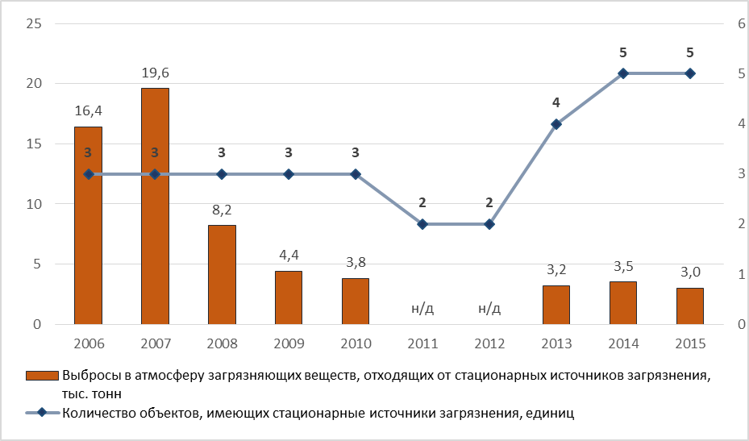
- Данные по стационарным источникам загрязнения атмосферы в Шалинском районе

Передвижные источники выбросов
На территории Чеченской республики действует система мониторинга за состоянием атмосферного воздуха, которая ежегодно расширяется – охватываются новые участки городских поселений, растет число отбираемых на анализ проб воздуха (с 2014 года число отобранных проб выросло почти в 6 раз – со 120 до 684). В связи с благоприятной ситуацией в части состояния воздушного бассейна начиная с 2015 года сельские поселения исключены из системы мониторинга за состоянием атмосферного воздуха, отбор проб воздуха в них не проводится.
В 2016 году в рамках мониторинга на территории Чеченской Республики было отобрано 684 пробы воздуха, из них 11 проб были взяты на территории Шалинского муниципального района (Таблица 29).
- Результаты лабораторных исследований атмосферного воздуха на территории Чеченской Республики за 2014-2016 гг.

Всего | 2014 |  |  | 2015 |  |  | 2016
 | Кол-во исследованных проб | Из них с превышением ПДК |  | Кол-во исследованных проб | Из них с превышением ПДК |  | Кол-во исследованных проб | Из них с превышением ПДК
 |  | Абс. | % |  | Абс. | % |  | Абс. | %
Городские поселения (автомагистрали) | 120 | 8 | 6,6 | 309 | 24 | 7,7 | 684 | 0 | 0
Сельские поселения | 150 | 0 | 0 | 0 | 0 | 0 | 0 | 0 | 0

В 2016 г. по всем районам Чеченской Республики, за исключением города Грозного, ни по одному контролируемому показателю максимально разовых превышений предельно допустимых концентраций (далее - ПДК) загрязняющих веществ отмечено не было. Все выявленные до 2016 года превышения ПДК загрязняющих веществ относятся к автомобильным магистралям. Превышения отмечались по диоксиду азота и оксиду углерода. Свой вклад здесь внесли и природные факторы. Так, инверсии с застоем воздуха или низкой скоростью ветра (0-1 м/с) приводят к ослабеванию рассеивания низких неорганизованных выбросов (от автотранспорта), что создает благоприятные условия для накопления в приземном слое атмосферы выхлопных газов.
Качество атмосферного воздуха оценивается в соответствии с расчетами комплексного индекса загрязнения атмосферы (ИЗА). ИЗА рассчитывается в соответствии с методикой РД 52.04 186-89 как сумма средних концентраций в единицах ПДК, с учетом класса опасности соответствующего загрязняющего вещества: In = ∑ (xi/ ПДКi) Ci, по компонентам контроля: оксид азота, диоксид азота, диоксид серы, оксид углерода и озон. Установлены четыре категории качества воздуха в зависимости от уровня загрязнения. Уровень загрязнения считается низким при значениях ИЗА менее 5, повышенным при ИЗА от 5 до 8, высоким при ИЗА от 8 до 13 и очень высоким при ИЗА > 13.
Комплексный показатель ИЗА в среднем по Шалинскому району составляет 1,4, что существенно ниже порогового уровня 5 («низкий» уровень загрязнения) и говорит о благоприятной среде проживания.

    - Санитарное состояние и рациональное использование водных объектов

Шалинский муниципальный район имеет развитую речную сеть, а также высокую обеспеченность грунтовыми и подземными водами. На территории района можно выделить следующие экологические проблемы, характерные для водохозяйственного комплекса:
- заиливание и зарастание малых рек, разрушение берегов;
- несоблюдение особого режима природопользования в водоохранных зонах;
- снижение качества вод и ухудшение экологического состояния водных объектов.
Заиливание и зарастание малых рек связано как с антропогенными факторами (загрязнение водоемов, нарушение режима прибрежных территорий и т.д.), так и с естественными природными процессами (увеличение донных отложений, обмеление водотоков и т.д.). Для предотвращения разрушения системы малых рек требуется проведения специальных берегоукрепляющих мероприятий и проведение очистки донных отложений.
В последние годы как на территории Шалинского муниципального района, так и в Чеченской Республике в целом возросли объемы изъятия вод, значительно увеличились массы сбрасываемых в водные объекты загрязненных стоков, что приводит к загрязнению водных объектов.

Поверхностные водоемы
По территории района протекают четыре крупных реки: Аргун, Басс, Джалка, Хул-Хулау, а также имеется множество оросительных каналов.
Гидрологическая сеть наблюдений Чеченской Республики на территории Шалинского муниципального района охватывает реки:
- Аргун (гидрологический пост Дуба-Юрт);
- Джалка (гидрологический пост Герменчук);
- Хул-Хулау (гидрологический пост Цоцин-Юрт).
На гидрологическом посту Дуба-Юрт (р. Аргун) проводится отбор проб воды с последующим анализом в лаборатории, частота отбора проб – 7 раз в год. Также лабораторный анализ проводится на реках Басс и Джалка. Лабораторный анализ речных вод на реке Хул-Хулау не проводится.
В комплексной химической лаборатории Чеченского Центра по гидрометеорологии и мониторингу окружающей среды (ЦГМС) проводится анализ воды по 21 показателю:
- температура;
- запах;
- прозрачность;
- взвешенные вещества;
- цветность;
- рН (среда воды);
- кислород;
- степень насыщения кислородом;
- диоксид углерода;
- магний;
- кальций;
- общая жесткость;
- хлориды;
- сульфаты;
- общая минерализация;
- гидрокарбонаты;
- бихроматная окисляемость;
- БПК5 (биохимическое потребление кислорода);
- азот нитритный;
- азот нитратный;
- натрий+калий.
В реке Аргун оценка качества речных вод по гидрохимическому ИЗВ в 2016 году составила 2,0371. Соответственно, река Аргун относится к категории «загрязненные» – IV класс качества. Основными источниками загрязнения водных объектов бассейна реки Аргун в настоящее время являются сбросы сточных вод, поверхностные смывы и диффузное загрязнение.
В реках Басс и Джалка качество речных вод по гидрохимическому ИЗВ в 2016 году составило 0,7619. Соответственно, реки Басс и Джалка относятся к категории «чистые» – II класс качества, что отвечает требованиям водоемов рыбохозяйственного значения. Основными источниками загрязнения водных объектов бассейнов рек являются поверхностные смывы и диффузное загрязнение.
Качество речных вод на реке Хул-Хулау не определяется, однако в 2016 году на реке были проведены руслорегуляционные (дноуглубительные) работы в н.п. Автуры.
Водоохранные зоны и прибрежно-защитные полосы на основной части территории Шалинского муниципального района не определены на местности, что влечет за собой нарушение режима территории (правила использования территории в пределах водоохранных зон и прибрежно-защитных полос установлены Водным кодексом РФ) (Таблица 30).

- Правила использования территорий в пределах водоохранных зон

Допускается | Запрещается
Проектирование, размещение, строительство, реконструкция, ввод в эксплуатацию, эксплуатация хозяйственных и иных объектов при условии оборудования таких объектов сооружениями, обеспечивающими охрану водных объектов от загрязнения, засорения и истощения вод в соответствии с водным законодательством и законодательством в области охраны окружающей среды. | - Использование сточных вод для удобрения почв.  - Размещение кладбищ, скотомогильников, мест захоронения отходов производства и потребления, радиоактивных, химических, взрывчатых, токсичных, отравляющих и ядовитых веществ.  - Осуществление авиационных мер по борьбе с вредителями и болезнями растений.  - Движение и стоянка транспортных средств (кроме специальных транспортных средств), за исключением их движения по дорогам и стоянки на дорогах и в специально оборудованных местах, имеющих твердое покрытие.  Дополнительно в границах прибрежных защитных полос наряду с установленными ограничениями в границах водоохранных зон запрещаются:  - распашка земель;  - размещение отвалов размываемых грунтов;  - выпас сельскохозяйственных животных и организация для них летних лагерей, ванн.

Грунтовые и подземные воды
Шалинский муниципальный район располагает ресурсами пресных подземных вод, которые являются основным источником хозяйственно-питьевого и технического водоснабжения (подробнее в п.п. 3.3.1. «Природно-ресурсный потенциал территории Шалинского муниципального района» подраздела 3.3. «Муниципальная экономика»).
Постоянный мониторинг качества хозяйственно-питьевой воды, в том числе на источниках децентрализованного водоснабжения (артезианских скважинах), на территории Шалинского муниципального района не проводится.
В 2016 году на территории Шалинского муниципального района был осуществлен Федеральный государственный санитарный надзор контроля качества питьевой воды. Всего была исследована 181 проба питьевой воды по бактериологическим показателям, из них не соответствовало норме – 26 проб, что составляет от общего количества – 12,7 %. По химическим показателям были исследованы 137 проб, из них не соответствовало норме - 6 проб, что составляет от общего количества – 4,3 %.
По результатам данной проверки установлено, что средние уровни показателей проб питьевой воды после водоподготовки, отобранные в течение календарного года, не соответствуют требованиям санитарно-эпидемиологических правил и нормативов (СанПиН) 2.1.4.1074-01 «Питьевая вода. Гигиенические требования к качеству воды централизованных систем питьевого водоснабжения. Контроль качества».
Таким образом, в целом ситуация с питьевой водой на территории Шалинского муниципального района неудовлетворительная, система водоподготовки и водоснабжения требует модернизации.

    - Санитарное состояние почвенного покрова и санитарная очистка территории

Основная часть территории Шалинского муниципального района занята землями сельскохозяйственного назначения, на долю которых приходится 44,4%. (подробнее в п.п. 3.3.1. «Природно-ресурсный потенциал территории Шалинского муниципального района» подраздела 3.3. «Муниципальная экономика»). Распределение земель по категориям представлено на рисунке ниже (Рисунок 64 - ).

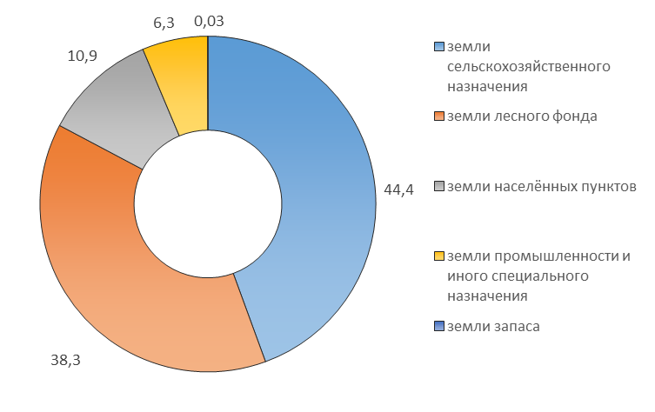
- Распределение земель по категориям в Шалинском районе в 2016 году

Санитарное состояние почвенного покрова
Почвы Шалинского муниципального района по степени и типу антропогенной нагрузки можно условно разделить на следующие категории:
- антропогенно-нарушенные почвы с повышенным уровнем загрязнения;
- почвы населенных пунктов и промышленных предприятий;
- почвы, занятые сельскохозяйственными угодьями;
- малонарушенные почвы.
Антропогенно-нарушенные почвы с повышенным уровнем загрязнения формируются под несанкционированными свалками и захламленными участками, а также в местах сброса сточных вод на рельеф местности. Почвы таких территорий отличаются высоким уровнем как химического, так и микробиологического загрязнения. Данные почвы также служат источником загрязнения грунтовых вод.
Почвы населенных пунктов и промышленных предприятий подвергаются загрязнению от передвижных (транспорт) и стационарных (предприятия) источников выбросов загрязняющих веществ в атмосферу. Также загрязнение почв происходит при проливах нефтепродуктов, горюче-смазочных материалов, нарушении требований к хранению опасных веществ, при отсутствии оборудованных мест складирования отходов и т.д.
Зачастую в городских почвах наблюдаются превышения содержания тяжелых металлов, нефтепродуктов и бензапирена. Также городские почвы подвержены физическим нагрузкам – уплотнению, что приводит к изменению их фильтрационных способностей.
На сельскохозяйственных угодьях применяются минеральные удобрения. За период 2005-2015 гг. объемы внесения минеральных удобрений под посевы в сельскохозяйственных организациях Шалинского муниципального района (в пересчете на 100% питательных веществ) выросли почти в 100 раз с 65 до 6018 центнеров.
Избыточное использование минеральных удобрений приводит к образованию нитратов, повышает риск загрязнения грунтовых вод и поверхностных водных объектов путем плоскостного смыва, что может привести не только к загрязнению вод органическими соединениями, но и к эвтрофикации водоемов. Система внесения удобрений на территории района требует жесткого контроля с проведением регулярного качественно-химического и агрохимического анализов проб почв.
Почвы под сельскохозяйственными угодьями также могут быть подвержены загрязнению тяжёлыми металлами и углеводородами, в случае размещения их в санитарных разрывах дорог и в непосредственной близости от промышленных предприятий. При нарушениях в обработке почвы сельскохозяйственных угодий могут наблюдаться такие физические процессы, как эрозия, переувлажнение и засоление почвы.
Малонарушенные почвы размещаются под лесными угодьями и антропогенно-незатронутыми территориями. Прямые источники загрязнения почвенного покрова на этих территориях отсутствуют. Возможно развитие таких физических процессов как подтопление и эрозия.
Несмотря на высокую зависимость общей экологической ситуации в Шалинском районе от санитарного состояния почв система мониторинга состояния почвенных ресурсов на территории Шалинского муниципального района отсутствует.

Санитарная очистка территории
Система обращения с отходами на территории Шалинского муниципального района и Чеченской Республики в целом не отвечает требованиям современного природоохранного законодательства и требует модернизации.
Санкционированные объекты размещения отходов на территории Шалинского муниципального района отсутствуют.
При этом по состоянию на конец 2015 г. на территории Шалинского муниципального района функционируют 47 источников образования отходов производства (муниципальные и промышленные предприятия) и 10 источников образования коммунальных отходов (населенные пункты).
Объем отходов производства 1-5 классов опасности за 2015 год в Шалинском районе составил свыше 690 т, из них:
- 1 класса - 0,077 т;
- 2 класса - 0,291 т;
- 3 класса - 2,258 т;
- 4 класса - 384,051 т;
- 5 класса - 303,387 т.
Объем отходов потребления на производстве, подобных коммунальным, и отходов при оказании услуг населению в 2015 г. составил 558,219 тонн.
Фактический объем вывезенных ТКО за 2015 г. от населения составил 241917 м³ (532 т), при этом расчетный объем образования ТКО от населения составлял 337090,6 м³ (742 т). Таким образом около 30% отходов от населения не подлежали централизованному сбору, что может указывать на несанкционированное размещение отходов на стихийных свалках и участках захламления.
Всего на территории Чеченской Республики располагаются 130 действующих объектов несанкционированного размещения ТКО (твердых коммунальных отходов), из них 6 объектов расположены на территории Шалинского муниципального района (Таблица 31).
Начиная с 2013 года (в соответствии с протоколом поручений Главы Чеченской Республики Р.А. Кадырова от 18.06.2013 № 01-85) на территории Чеченской Республики (в том числе на территории Шалинского муниципального района) ежегодно ведутся работы по ликвидации несанкционированных свалок. Проводятся разъяснительные работы по теме обращения с отходами среди населения. В городских и сельских населенных пунктах организуются специально оборудованные места накопления твердых коммунальных отходов. Организованы работы по ликвидации объектов накопленного экологического ущерба.
По состоянию на 2017 год в Чеченской Республике разработана и утверждена (Приказ Минприроды ЧР от 26.09.2012 № 455) территориальная схема в области обращения с отходами, в том числе с твердыми коммунальными отходами. Согласно положениям территориальной схемы все объекты несанкционированного размещения ТКО подлежат закрытию с 01.01.2017 г. с последующей рекультивацией (ликвидацией) в течение 2017 – 2020 г.

- Объекты несанкционированного размещения отходов на территории Шалинского муниципального района

№ п/п | Вид объекта | Место нахождения | Площадь, га
1 | Свалка действующая | г. Шали, северо-западная окраина | 10,5
2 | Свалка действующая | с. Новые Атаги, юго-восточная окраина | 4,0
3 | Свалка действующая | с. Дуба-Юрт, северо-восточная окраина | 3,0
4 | Свалка действующая | с. Автуры, юго-восточная окраина | 5,0
5 | Свалка действующая | с. Сержень-Юрт, западная окраина | 3,0
6 | Свалка действующая | с. Герменчук, восточная окраина | 3,0

Помимо этого, территориальная схема предусматривает организацию на территории Шалинского муниципального района следующих объектов в сфере обращения с отходами:
- мусоросортировочный комплекс, рассчитанный на обработку всего объема ТКО, образующихся на территориях населенных пунктов;
- участок по обработке древесно-растительных и крупногабаритных отходов;
- участок термического обезвреживания биологических отходов и контрафактной продукции;
- участок компостирования органической части ТКО.
Территориальной схемой предусматривается также введение раздельного сбора отходов с увеличением доли вторичного сырья.

    - Радиационная обстановка

В структуре коллективных доз облучения населения на территории Шалинского муниципального района ведущее место занимают природные источники, на втором месте – медицинские источники ионизирующего излучения, на третьем – техногенно-измененный радиационный фон.
В соответствии с Федеральным Законом «О радиационной безопасности населения» № 3-ФЗ от 09.01.1996, Постановлениями Правительства РФ от 28.01.1997 № 93 «О порядке разработки радиационно-гигиенических паспортов организаций и территорий» в целях оценки вредного воздействия радиационного фактора на население Шалинского муниципального района продолжается работа по радиационно-гигиенической паспортизации организаций, работающих с радиоактивными веществами и источниками ионизирующего излучения, и территории, ведению базы данных форм государственного статистического наблюдения за дозами облучения в рамках «Единой государственной системы контроля и учета индивидуальных доз облучения граждан».
Результаты ежегодного радиационно-гигиенического мониторинга показывают, что средние годовые эффективные дозы облучения населения на территории Шалинского муниципального района не превышают основные пределы доз облучения согласно НРБ –99/2009.
Ежегодно все предприятия представляют отчётную форму с данными контроля индивидуальных доз персонала в Управление Роспотребнадзора по Чеченской Республике.
На территории Чеченской Республики, в том числе на территории Шалинского муниципального района, а также на территории соседних республик объекты 1 и 2 категории потенциальной радиационной опасности, отнесенные к особо радиационно- и ядерно-опасным, отсутствуют.
Таким образом, радиационная обстановка на территории Шалинского муниципального района и всей Чеченской Республики, стабильна и остается в целом удовлетворительной.

Выводы

Основными факторами загрязнения атмосферы населенных пунктов Шалинского муниципального района являются выбросы от автотранспорта на фоне неблагоприятных погодных условий. Наибольший вклад в загрязнение воздушной среды вносят диоксид азота и оксид углерода. Однако, уровень загрязнения атмосферы по Шалинскому району оценивается как «низкий» и, в целом, не требует принятия специальных мер по оздоровлению.
Ключевой проблемой Шалинского муниципального района является загрязнение поверхностных водных объектов сточными водами. На текущий момент воды реки Аргун относятся к категории «загрязненные». Основными источниками загрязнения водных объектов бассейна реки Аргун являются сбросы сточных вод, поверхностные смывы и диффузное загрязнение. Система водоотведения и очистки сточных вод Шалинского муниципального района требует модернизации.
Помимо этого, на территории района происходит заиливание и зарастание малых рек, разрушение берегов. В связи с тем, что водоохранные зоны и прибрежно-защитные полосы не отражены на местности и не взяты по этой причине под охрану, происходит нарушение режима природопользования в этих зонах. В то время как информирование населения в части расположения водоохранных зон и прибрежно-защитных полос, и их режимов является эффективной и широко применяемой мерой по предупреждению нарушений законодательства и снижению антропогенной нагрузки на водные объекты.
Почвенные ресурсы Шалинского муниципального района широко используются в сельском хозяйстве, при этом за последние годы произошел значительный рост объемов вносимых минеральных удобрений в сельскохозяйственные угодья. Однако на территории района отсутствует система контроля состояния почвенных ресурсов, что может привести к использованию в сельском хозяйстве загрязненных земель со всеми вытекающими из этого неблагоприятными последствиями.
Таким образом, на территории Шалинского муниципального района рекомендуется ввести систему мониторинга и оценки состояния почвенного покрова для осуществления постоянного контроля качества земель, контроля объемов вносимых минеральных удобрений, выявления территорий, требующих рекультивации почвенного покрова и защиты от опасных физических процессов.
Сфера обращения с отходами в Шалинском районе имеет ряд значительных проблем, однако в настоящий момент находится в стадии активной модернизации. На территории Шалинского муниципального района отсутствуют объекты санкционированного размещения отходов и функционируют 6 несанкционированных свалок, не отвечающих требованиям современного природоохранного законодательства. Свалки подлежат ликвидации до 2020 г. согласно утвержденной на территории Чеченской Республики «Территориальной схемы по обращению с отходами».
Основными источниками радиоактивного излучения на территории района являются природные источники и медицинские источники ионизирующего излучения. Средние годовые эффективные дозы облучения населения не превышают основные пределы доз облучения согласно НРБ –99/2009. На территории Чеченской Республики, а также на территории соседних республик объекты 1 и 2 категории потенциальной радиационной опасности, отнесенные к особо радиационно- и ядерно-опасным, отсутствуют. В целом радиационная обстановка на территории Шалинского муниципального района удовлетворительная.
В общей совокупности экологическую ситуацию на территории Шалинского муниципального района в настоящее время следует оценивать как относительно благополучную и стабильную, не являющуюся ограничением для социально-экономического развития муниципального образования.

  - SWOT-анализ текущей ситуации и определение ключевых проблем в социально-экономическом развитии Шалинского муниципального района

Анализ достигнутых результатов социально-экономического развития Шалинского района является основой для выделения сильных и слабых сторон муниципального образования, а также возможностей и рисков (угроз) для его дальнейшего развития:
- сильные стороны района – его конкурентные преимущества, естественные и созданные факторы и превосходства;
- слабые стороны района – отсутствующие или слаборазвитые конкурентные факторы муниципального образования;
- возможности района – благоприятные тенденции и внешние потенциалы развития Шалинского района;
- угрозы района – неблагоприятные тенденции и внешние риски для развития муниципального образования.
Результаты комплексного стратегического анализа структурированы по методу SWOT-анализа и представлены по каждому направлению развития Шалинского района в таблице ниже (Таблица 32).
- SWOT-анализ социально-экономического развития Шалинского района на основе выявленных сильных, слабых сторон, возможностей и угроз развития

Население и трудовые ресурсы
Сильные стороны | Слабые стороны
- рост численности населения района, обусловленный естественным и миграционным приростом населения;  - рост среднемесячной номинальной начисленной заработной платы работников организаций района;  - наличие резерва собственных трудовых ресурсов, которые можно задействовать на вновь создаваемых предприятиях района | - депопуляция сельской местности района;  - низкий образовательный уровень населения района, связанный с отсутствием учреждений высшего и среднего профессионального образования в районе и с оттоком молодежи и жителей с преимущественно высшим профессиональным образованием в г. Грозный и другие регионы РФ;  - сокращение доли населения трудоспособного возраста в общей численности населения в районе за счет увеличения доли населения моложе трудоспособного возраста;  - высокий уровень общей и регистрируемой безработицы за счет скрытой занятости и маятниковой миграции в г. Грозный.
Возможности | Угрозы
- рост численности населения трудоспособного возраста за счет населения, которое в настоящее время находится в возрасте моложе трудоспособного;  - закрепление молодежи и жителей с высшим профессиональным образованием в районе путем стимулирования создания новых рабочих мест;  - закрепление жителей сельской местности района за счет стимулирования создания новых рабочих мест в сельской местности, а также повышения обеспеченности сельского населения объектами социальной и бытовой инфраструктуры. | - обезлюдивание сельской местности района;  - рост миграционного оттока населения района в г. Грозный и другие регионы РФ;  - дефицит квалифицированных кадров во всех видах экономической деятельности;  - замедление темпов роста доходов населения района, связанное с ускорением инфляции.
Социальная инфраструктура
Сильные стороны | Слабые стороны
- равномерное распределение сети учреждений образования, здравоохранения и культуры по территории района;  - относительно высокая обеспеченность района учреждениями культуры (около 80%);  - рост численности жителей района, в т.ч. лиц с ограниченными возможностями, систематически занимающихся физической культурой и спортом;  - близкое расположение к г. Грозному, предоставляющее возможность пользоваться | - недостаточное количество мест в дошкольных образовательных и общеобразовательных учреждениях;  - низкая обеспеченность населения учреждениями физической культуры и спорта, а также койко-местами в стационарных учреждениях здравоохранения и мощностями амбулаторно-поликлинических учреждений;  - отсутствие учреждений физической культуры и спорта для лиц с ограниченными
Продолжение Таблицы 32

услугами учреждений социальной сферы, расположенных на территории городского округа;  - наличие на территории района негосударственного архитектурно-этнографического музея «Шира-К1отар». | возможностями, отдельных видов учреждений культуры (музеев), образования (учреждений среднего профессионального образования);  - низкое материально-техническое оснащение учреждений образования, здравоохранения, культуры, физической культуры и спорта, социального обслуживания;  - неполная укомплектованность учреждений образования и здравоохранения квалифицированными кадрами;  - концентрация учреждений физической культуры и спорта, социального и бытового обслуживания в г. Шали;  - отсутствие организации по работе с молодежью.
Возможности | Угрозы
- расширение сети учреждений дошкольного, общего и дополнительного образования, физической культуры и спорта (в том числе для лиц с ограниченными возможностями);  - развитие сети негосударственных учреждений образования и социального обслуживания;  - проведение реконструкции и капитального ремонта учреждений социальной сферы;  - формирование организации по работе с молодежью на базе Городского Дома культуры в г. Шали;  - создание условий для повышения укомплектованности учреждений образования и здравоохранения кадрами;  - принятие мер по стимулированию развития учреждений бытового обслуживания;  - внедрение новых технологий в деятельность учреждений социальной сферы, прежде всего, образования, в целях повышения качества предоставляемых услуг | - усугубление нехватки мест в учреждениях дошкольного и общего образования в связи с ростом численности населения моложе трудоспособного возраста;  - ухудшение показателей обеспеченности населения учреждениями социальной сферы в связи с сокращением финансирования строительства новых объектов учреждений социальной сферы, а также капитального ремонта и реконструкции существующих;  - опережающие темпы износа по сравнению с темпами ввода в строй новых зданий учреждений социальной сферы, капитального ремонта существующих.
Экономика
Сильные стороны | Слабые стороны
- высокий природно-ресурсный потенциал территории района для развития промышленности;  - Шалинский район - крупный промышленный центр Чеченской Республики (второе место в Чеченской Республике по объему отгруженных товаров собственного производства, выполненных работ и услуг собственными силами);  - значительная доля (около ¾) обрабатывающих производств в структуре отгружаемой промышленной продукции; | - недостаточные для удовлетворения внутреннего спроса на строительные материалы производственные мощности промышленных предприятий (ГУП «Чеченцемент»);  - отсутствие крупных производственных инвестиционных проектов;  - недостаточный уровень механизации и автоматизации сельскохозяйственного производства;  - использование малопродуктивных пород
Продолжение Таблицы 32

- наличие крупнейшего на территории Чеченской Республики производителя строительных материалов - ГУП «Чеченцемент»;  - стабильный рост объема инвестиций в основной капитал, в структуре которых более половины составляют инвестиции из внебюджетных источников;  - внедряется Стандарт деятельности органов местного самоуправления по обеспечению благоприятного инвестиционного климата;  - наличие на территории района 9 инвестиционных площадок и 25 приоритетных инвестиционных проектов;  - динамичный рост объема строительных работ;  - активное инвестирование в объекты капитального строительства за счет бюджетных средств;  - положительная динамика производства продукции сельского хозяйства Шалинского района;  - активная государственная поддержка в укреплении материально-технической базы сельскохозяйственных организаций и крестьянских фермерских хозяйств;  - высокая урожайность сельскохозяйственных культур (выше среднероссийского уровня);  - динамичное развитие потребительского рынка;  - высокая обеспеченность населения района торговыми площадями (в 2,2 раза выше норматива минимальной обеспеченности);  - относительно высокий туристский потенциал (строящаяся крупнейшая в Чеченской Республике Мечеть имени Рамзана Кадырова, 13 объектов историко-культурного наследия, частный этнографический музей-комплекс аул «Шира к1отар» и др.) | животных и недостаточный уровень их кормления;  - низкая рентабельность производства продукции сельского хозяйства;  - малая численность субъектов малого предпринимательства;  - ограниченность доступа к банковским кредитным ресурсам (отсутствие должного залогового обеспечения);  - низкий уровень развития микрофинансирования;  - недостаточная развитость инфраструктуры поддержки и развития видов деятельности малого предпринимательства, за исключением сельского хозяйства;  - ограниченное количество инновационных проектов субъектов малого предпринимательства, имеющих коммерческие перспективы;  - слабая поддержка местных товаропроизводителей и недостаток торговых площадей для них;  - слабое развитие туристской инфраструктуры Шалинского района (отсутствие коллективных средств размещения, низкая обеспеченность туристского потока объектами общественного питания и розничной торговли, невысокое качество транспортного обслуживания туристов, высокий износ существующего пассажирского транспорта);  - слабая информированность потенциальных туристов о возможностях Шалинского района – в частности отсутствие упоминаний о районе в официальном туристическом путеводителе по Чеченской Республике
Возможности | Угрозы
- наращивание объема производства и дальнейшее расширение рынков сбыта продукции промышленных предприятий Шалинского района в сфере производства строительных материалов за счет высоких темпов роста строительства и растущего спроса на все виды строительных материалов, в первую очередь, в Чеченской Республике;  - модернизация производства на | - снижение конкурентоспособности предприятий района, связанное с нехваткой собственных средств предприятий на обновление и модернизацию основных фондов;  - удорожание кредитных ресурсов (высокие кредитные ставки, высокая минимальная сумма кредита);  - рост энерго- и железнодорожных тарифов;  - замораживание реализации инвестиционных проектов на территории
Продолжение Таблицы 32

промышленных предприятиях Шалинского района;  - реализация проектов по приоритетным направлениям инвестиционного развития Шалинского района и Чеченской Республики.  - увеличение доли сельскохозяйственных организаций и крестьянских фермерских хозяйств в производстве продукции сельского хозяйства;  - усиление государственной финансовой поддержки местных сельскохозяйственных организаций;  - активизация государственной и муниципальной поддержки малого и среднего бизнеса;  - позиционирование Шалинского района как один центров паломнического туризма в Чеченской Республике и на Северном Кавказе | района;  - ограничение поставок кормов для сельскохозяйственных животных, отечественных аналогов которым нет;  - сокращение объемов финансовой помощи сельскохозяйственным организациям на приобретение дорогостоящей специализированной техники;  - сокращение количества субъектов малого предпринимательства и численности работников малых и средних предприятий;  - снижение покупательской способности населения и сокращение оборотов розничной торговли;  - нереализованный туристский потенциал Шалинского района в связи с недостаточной активностью по привлечению инвестиций в развитие туризма в районе
Жилищный фонд, благоустройство и жилищно-коммунальное хозяйство (ЖКХ)
Сильные стороны | Слабые стороны
- существенный рост ввода в эксплуатацию жилых домов;  - низкий уровень ветхого и аварийного жилья в районе;  - высокий уровень благоустройства жилищного фонда (горячее и холодное водоснабжение, газ, отопление, канализация);  - положительная тенденция по сокращению задолженности населения района перед организациями – поставщиками жилищно-коммунальных услуг;  - низкие тарифы на услуги ЖКХ;  - стабильное финансирование мероприятий по обустройству мест массового отдыха населения: площадей, парковых зон, скверов;  - стабильное финансирование строительства и ремонта сетей наружного освещения, обеспечивающих безопасность движения транспорта и пешеходов | - низкая средняя жилищная обеспеченность в районе по сравнению со средней по Чеченской Республике;  - низкое качество предоставления услуг в сфере ЖКХ, связанное с высокой степенью износа сетей водоотведения, водо-, газо-, электроснабжения;  - низкий уровень финансирования расходов на капитальных ремонт и реконструкцию инженерных сетей и сооружений ЖКХ, а также на благоустройство территории района;  - недостаточный уровень сбора платежей с населения и юридических лиц за жилищно-коммунальные услуги;  - рост тарифов на услуги ЖКХ;  - низкий уровень внедрения ресурсосберегающих и инновационных технологий в сфере ЖКХ района
Возможности | Угрозы
- привлечение внебюджетных источников финансирования в сфере ЖКХ для реализации проектов реконструкции и строительства инженерных сетей через механизмы муниципально-частного партнерства;  - использование энергоэффективных и энергосберегающих технологий и материалов при строительстве и капитальном ремонте многоквартирных домов в районе;  - внедрение ресурсосберегающих и | - ухудшение финансово-экономического состояния предприятий ЖКХ района, а также качества предоставляемых коммунальных услуг в связи с ростом задолженности населения района перед организациями – поставщиками жилищно-коммунальных услуг, сокращением финансирования расходов на капитальных ремонт и реконструкцию инженерных сетей и сооружений ЖКХ, а также на
Продолжение Таблицы 32

инновационных технологий в сфере ЖКХ района | благоустройство территории района;  - опережающий рост тарифов на услуги ЖКХ по отношению к росту доходов населения района;  - увеличение риска возникновения аварийных ситуаций на водопроводных, канализационных, газопроводных сетях в силу их высокой изношенности;  - угроза санитарно-эпидемиологического благополучия населения в связи загрязнением питьевой воды из-за износа сетей водоснабжения
Инженерная инфраструктура
Сильные стороны | Слабые стороны
- наличие электроэнергетического резерва для планируемого экономического роста и увеличения численности населения района;  - высокий уровень покрытия населенных пунктов Шалинского района сетями сотовой связи;  - стимулирование роста качества услуг и оптимизации ценовой политики за счёт конкуренции среди поставщиков услуг связи в районе. | в водоснабжении:  - низкая обеспеченность жителей района качественной питьевой водой;  - большие утечки в магистральных водопроводах;  - высокая изношенность сетей водоснабжения;  - природное сезонное и техногенное загрязнение подземных вод отдельных водоносных горизонтов;  - несвоевременные проведение планово-предупредительных ремонтов и замена изношенных водопроводных сетей, выявление и устранение аварий и утечек;  - неудовлетворительное санитарно-техническое состояние артскважин, а также разводящих сетей водопровода, инженерных сооружений на них, запорной арматуры, связанное с несвоевременным проведением планово-предупредительных ремонтов и заменой изношенных сетей, выявлением и устранением аварий и утечек;  - медленный ввод в эксплуатацию разведанных месторождений подземных вод;  - недостаточное финансирование действующих программ по обеспечению населения Шалинского района питьевой водой высокого качества;  - отставание развития сетей водоснабжения от уровня гражданского, промышленного и других видов строительства во всех населенных пунктах района в связи с отсутствием в Шалинском районе комплексной выверенной технологической, гидрогеологической и экономической политики;
Продолжение Таблицы 32

в водоотведении:
- несвоевременные проведение планово-предупредительных ремонтов и замена изношенных канализационных сетей, выявление и устранение аварий и утечек;
- отсутствие очистных сооружений в большинстве населенных пунктов Шалинского района;
- низкое качество очистки сточных вод в связи с износом и моральным устареванием оборудования сетей водоотведения Шалинского района;
- изношенность канализационных сетей;
в газоснабжении:
- несвоевременные проведение планово-предупредительных ремонтов и замена изношенных газовых сетей, выявление и устранение аварий и утечек;
- высокий (80%) уровень износа газопроводов и уличной газовой сети, а также оборудования, установленного на всех газораспределительных станциях и пунктах;
в электроснабжении:
- высокая степень износа и моральное устаревание основного энергетического оборудования подстанций;
- физическая усталость металлоконструкций подстанций;
- непроведение в необходимом объеме своевременной диагностики и замены трансформаторов, реконструкции, ремонтно-восстановительных работ подстанций, ЛЭП-10кВ и 0,4кВ, а также дефицит их нового строительства с применением новых энергосберегающих технологий и современных материалов;
- дефицит дополнительных комплектных трансформаторных подстанций;
- нарушение норм качества электроэнергии в связи с отсутствием автоматического регулирования напряжения на подстанциях
Возможности | Угрозы
- высокая обеспеченность разведанными запасами и прогнозными эксплуатационными ресурсами подземных вод, что облегчает обеспечение сетями водоснабжения новых объектов жилищного строительства;  - использование электроэнергетического резерва в районе для реализации инвестиционных проектов по строительству новых производств, развитию жилищного строительства. | - усугубление ситуации с отсутствием резерва воды в связи с планируемым ростом численности населения и количества промышленных предприятий Шалинского района;  - аварии на сетях водоснабжения и водоотведения, связанные с их износом;  неудовлетворительное качество питьевой воды, представляющее угрозу жизни и здоровью населения;
Продолжение Таблицы 32

- нарушение водной экосистемы из-за некачественной очистки сточных вод;
- аварии на сетях газоснабжения, связанные с их износом;
- аварии на сетях энергоснабжения, связанные с их износом.
Транспортная инфраструктура
Сильные стороны | Слабые стороны
- прохождение через Шалинский район федеральной автомобильной магистрали «Кавказ» (М 29) – «Краснодар – Грозный – Махачкала – граница с Азербайджаном – Баку»;  - высокий уровень обеспеченности автомобильными дорогами Шалинского района, обеспеченность всех населённых пунктов подъездами по автомобильным дорогам с твёрдым покрытием;  - расположение всех населенных пунктов Шалинского района в первой зоне доступности (1,5-часовой) до административного центра Чеченской Республики – города Грозного | - развитость только одного вида транспорта (автомобильного) на территории Шалинского района (железнодорожный представлен только малоиспользуемой железнодорожной веткой «Аргун – Чири-Юрт»);  - высокая доля автодорог местного значения, не соответствующих нормативным требованиям (более 70%);  - низкий уровень благоустроенности муниципальных автомобильных дорог: (отсутствие дорожных знаков, сигнальных столбов, съездов с твердым покрытием);  - низкий уровень развития объектов придорожной инфраструктуры;  - недостаточность финансирования строительства и реконструкции транспортной инфраструктуры Шалинского района;  - высокий износ пассажирского транспорта;  - низкое качество предоставления транспортных услуг
Возможности | Угрозы
- увеличение пропускной способности железнодорожной ветки «Аргун – Чири-Юрт»;  - развитие на территории района логистической и придорожной инфраструктуры с учетом выгодного географического положения Шалинского района. | - снижение пропускной способности автомобильных дорог, а также транспортной доступности удаленных населенных пунктов вследствие снижения качества дорожного покрытия;  - рост количества ДТП вследствие неблагоустроенности муниципальных автомобильных дорог;  - повышение тарифов на пассажирские перевозки
Финансовые ресурсы и муниципальное имущество
Сильные стороны | Слабые стороны
- высокое качество управления муниципальными финансами, по оценке Министерства финансов Чеченской Республики;  - финансовая устойчивость бюджета Шалинского муниципального района (бюджет в 2014-2016 годах исполнялся с профицитом);  - невысокая дотационность бюджета | - низкая эффективность управления муниципальным имуществом Шалинского района  - низкий уровень неналоговых доходов в связи с низким уровнем сборов платежей у лиц, имеющих обязательства перед администрацией Шалинского района согласно заключенным договорам
Продолжение Таблицы 32

Шалинского муниципального района, низкий уровень долговой нагрузки;
- рост совокупной балансовой стоимости имущества Шалинского района;
- увеличение стоимости имущества Шалинского района, находящегося в оперативном управлении;
- низкий уровень разрыва в бюджетной обеспеченности сельских поселений Шалинского района;
- активное создание системы стратегического и территориального планирования в районе (подготовка Инвестиционной стратегии района, схемы территориального планирования района, генеральных планов городского и сельского поселений, формирование бюджета Шалинского муниципального района на основании муниципальных программ;
относительно низкий уровень расходов на обеспечение деятельности органов местного самоуправления на душу постоянного населения (ниже, чем в среднем по Чеченской Республике)
Возможности | Угрозы
- увеличение налоговых доходов (НДФЛ) при условии увеличения количества рабочих мест и средней заработной платы во всех сферах экономики Шалинского района;  - повышение эффективности расходов бюджета Шалинского района вследствие оптимизации сети муниципальных учреждений Шалинского района; повышения эффективности оказания муниципальных услуг (выполнения работ) муниципальными учреждениями Шалинского района и расходов на обеспечение функционирования органов местного самоуправления Шалинского муниципального района и прочих мероприятий. | - сокращение налоговых доходов по причине экономического кризиса;  - изменение налогового и бюджетного законодательства Российской Федерации;  - изменение механизмов распределения между муниципальными образованиями Чеченской Республики межбюджетных трансфертов, предусмотренных в республиканском бюджете;  - неравномерность распределения в течение финансового года между муниципальными образованиями Чеченской Республики отдельных межбюджетных трансфертов, предусмотренных в республиканском бюджете (в частности, связанных с исполнением Указов Президента Российской Федерации от 07.05.2012 №№597-601, №606, от 01.06.2012 №761, от 28.12.2012 №1688)
Продолжение Таблицы 32

Система управления
Сильные стороны | Слабые стороны
- система управления в Шалинском районе отвечает всем установленным требованиям законодательства и обеспечивает реализацию в районе полномочий органов местного самоуправления, установленных Федеральным Законом № 131-ФЗ;  - численность работников, замещающих должности в органах местного самоуправления Шалинского района, ниже, чем в среднем по Чеченской Республике;  - положительная тенденция улучшения показателей по отдельным направлениям оценки деятельности органов местного самоуправления Шалинского района по результатам оценки эффективности деятельности ОМСУ | - низкая квалификация кадров органов местного самоуправления района;  - недостаточная развитость механизмов взаимодействия власти и населения района
Возможности | Угрозы
- дальнейшее повышение эффективности деятельности ОМСУ района | - снижение эффективности муниципального управления в районе за счет оттока квалифицированных кадров ОМСУ района;  - рост расходов на содержание работников, замещающих должности муниципальной службы, в том числе за счет более интенсивного увеличения заработных плат муниципальных служащих района
Безопасность жизни населения
Сильные стороны | Слабые стороны
- отлаженное взаимодействие по вопросам безопасности между органами исполнительной власти, местного самоуправления и федеральными правоохранительными структурами в Шалинском районе;  - снижение числа дорожно-транспортных происшествий и сокращение количества погибших;  - своевременная ликвидация чрезвычайных ситуаций в районе;  - сокращение числа зарегистрированных общеуголовных преступлений;  - один из самых низких уровней преступности в Чеченской Республике;  - высокий уровень раскрываемости преступлений | - рост числа раненных в дорожно-транспортных происшествиях;  - рост числа преступлений террористического характера;  - территория Шалинского района подвержена риску возникновения чрезвычайных ситуаций природного и техногенного характера;  - высокая доля преступлений, связанных с незаконным оборотом наркотических средств, психотропных веществ или их аналогов, сильнодействующих веществ, в общем числе преступлений;  - резкий рост преступлений экономической и коррупционной направленности
Продолжение Таблицы 32

Возможности | Угрозы
- сокращение уровня дорожно-транспортных происшествий вследствие развития улично-дорожной сети, а также обеспечения нормативного содержания и ремонта автомобильных дорог;  - сокращение уровня преступности вследствие профилактики наркомании и снижения социального расслоения через программы адресной социальной помощи;  - принятие превентивных мер, направленных на противодействие терроризму, связанных с технической укрепленностью жизненно важных объектов и мест массового пребывания населения;  - укрепление комплексной системы обеспечения безопасности населения Шалинского района, профилактики правонарушений, в том числе за счет организационных и информационных мероприятий, в целях содействия росту инвестиционной привлекательности муниципалитета и повышению качества жизни населения | - повышение аварийности на автомобильных дорогах Шалинского района вследствие усиления диспропорции между приростом автопарка и развитием улично-дорожной сети;  - дальнейшее усиление влияния экстремистских религиозных течений на молодежь;  - террористических и диверсионных акций, чрезвычайных ситуаций, происшествий на воде;  - рост уровня преступности в Чеченской Республике и РФ в целом
Экологическая ситуация
Сильные стороны | Слабые стороны
- низкий уровень загрязнения атмосферного воздуха;  - функционирование систем мониторинга воздушного бассейна и водных объектов;  - низкий уровень радиационной опасности техногенных объектов, расположенных на территории района;  - наличие разработанной и утвержденной Территориальной схемы по обращению с отходами;  - обеспеченность района подземными водными ресурсами | - загрязнение поверхностных водных объектов и грунтовых вод, связанное с низким уровнем канализования территории и отсутствием очистных сооружений;  - нарушение природоохранного режима водоохранных зон и прибрежно-защитных полос;  - заиливание и зарастание малых рек, разрушение берегов;  - отсутствие системы мониторинга состояния почвенного покрова на территории района;  - использование несанкционированных свалок для размещения отходов;  - отсутствие полигона ТБО и комплексов по переработке и обезвреживанию отходов;  - низкий уровень переработки отходов производства
Продолжение Таблицы 32

Возможности | Угрозы
- совершенствование мер по охране окружающей среды в Шалинском районе (техническая модернизация системы водоотведения в населенных пунктах, проведение исследований по выявлению водных объектов, подвергшихся дегрессии, ликвидация накопленного экологического ущерба, модернизация системы обращения с отходами, эколого-просветительская работа с населением) в целях обеспечения населения качественной питьевой водой, предприятий – необходимыми земельными, водными ресурсами и пр. | - повышение уровня загрязнения атмосферного воздуха за счет увеличения выбросов в атмосферный воздух, в том числе связанным с открытием новых промышленных предприятий на территории района;  - дальнейший сброс неочищенных сточных вод на рельеф местности и в водные объекты, что может привести к чрезвычайно опасному загрязнению окружающей среды;  - заиливание (разрушение) сети малых рек и водоемов;  - уменьшение площади сельскохозяйственных земель в связи с загрязнением почвенного покрова;  - образование новых мест несанкционированного размещения отходов (стихийных свалок)

- Сравнительный анализ и выбор стратегических альтернатив социально-экономического развития Шалинского муниципального района. Характеристика сценариев развития Шалинского муниципального района. Стратегическая цель (миссия), цели (приоритеты) и задачи (приоритетные направления) социально-экономического развития Шалинского муниципального района

Сравнительный анализ и выбор стратегических альтернатив социально-экономического развития Шалинского района. Характеристика сценариев развития Шалинского района

Для формирования эффективной системы управления стратегическим развитием муниципального образования необходимо определение единого для всех участников стратегического планирования подхода к выработке и реализации задач социально-экономического развития Шалинского района.
Применение сценарного подхода позволяет получить не единственный прогноз перехода к будущему состоянию, а нескольких альтернативных гипотетических вариантов развития. Традиционно разрабатываются три вида сценариев – консервативный (инерционный), умеренно-оптимистический (инновационный) и оптимистический (форсированный).
В конце концов к реализации должен быть принят один – базовый (целевой) - сценарий, который позволит в сложившихся условиях при наличии имеющихся и мобилизации дополнительных ресурсов достичь максимальных результатов в реализации целей и задач социально-экономического развития с учетом возможных вариантов сочетания ключевых действующих факторов.
В процессе прогнозирования и разработки сценариев социально-экономического развития Шалинского района необходимо учитывать влияние на его социально-экономическое развитие основополагающих утвержденных документов стратегического планирования различного уровня, в т.ч.:
1. на федеральном уровне:
- Концепция долгосрочного социально-экономического развития Российской Федерации на период до 2020 года;
- отраслевые стратегии Российской Федерации;
- государственные и федеральные целевые программы Российской Федерации;
- прогноз долгосрочного социально-экономического развития Российской Федерации до 2030 года;
- среднесрочные прогнозы развития России;
2. на межрегиональном уровне:
- Стратегия социально-экономического развития Северо-Кавказского федерального округа;
3. на региональном уровне:
- Стратегия социально-экономического развития Чеченской Республики до 2025 года;
- государственные программы Чеченской Республики;
4. на местном уровне:
- Схема территориального планирования Шалинского муниципального района;
- Инвестиционная стратегия Шалинского района до 2025 года;
- муниципальные программы Шалинского района.
На основе проведенного Исполнителем анализа достигнутых результатов социально-экономического развития Шалинского района, а также с учетом сценариев стратегического развития Чеченской Республики и Российской Федерации, представленных в вышеуказанных документах, при разработке Стратегии социально-экономического развития Шалинского муниципального района рассмотрены три различных сценария социально-экономического развития муниципального района.
Формирование сценариев стратегического развития Шалинского района до 2030 года производилось с учетом:
- выявления и сохранения достигнутых положительных результатов социально-экономического развития, передового опыта эффективной реализации приоритетных направлений социально-экономического развития Шалинского района;
- накопленного ресурсного потенциала, конкурентных преимуществ и стратегических направлений развития городских и сельских поселений Шалинского района, существующих интересов развития основных субъектов экономического комплекса (крупных предприятий и организаций, расположенных на территории муниципального района, субъектов естественных монополий);
- современных трендов развития внешней среды, основных тенденций и проблем социально-экономического развития Чеченской Республики и всей Российской Федерации;
- интересов внешних субъектов стратегического планирования - Российской Федерации и непосредственно Чеченской Республики.

Первый сценарий – «консервативный» – базируется на сложившихся тенденциях социально-экономического развития, при которых уже в настоящее время в г. Шали и в зоне влияния городского поселения формируется полюс роста регионального значения путем реализации ряда инвестиционных проектов стратегического значения. В данном сценарии предполагается, что развитие будет продолжаться преимущественно в пределах территории Шалинского городского поселения. Основные усилия администрации Шалинского района по этому сценарию связаны с поддержанием в рабочем состоянии, а также ограниченными ремонтом и реконструкцией объектов социальной сферы и экономики.
Развитие Шалинского района по консервативному сценарию под влиянием действующей негативной ситуации в условиях замедления темпов роста экономики Чеченской Республики и Российской Федерации в целом подразумевает, что будут завершены только те инвестиционные проекты, реализация которых в настоящий момент находится в финальной стадии. Ряд планируемых инвестиционных проектов, в особенности те, которые расположены за пределами Шалинского городского поселения, будут отложены на неопределенный период до стабилизации экономической ситуации в стране и Чеченской Республике.
Сложившаяся в Российской Федерации неблагоприятная финансово-экономическая ситуация продолжит оказывать влияние на уровень инфляции и сокращение бюджетных расходов. Основные показатели социально-экономического развития (величина собственных доходов бюджета Шалинского муниципального района, размер реальной заработной платы, обеспеченность жилищной, социальной и инженерной инфраструктурой и пр.) в Шалинском районе будут иметь отрицательную динамику либо незначительную положительную динамику.
Таким образом, консервативный вариант социально-экономического развития Шалинского района является наихудшим, при котором основная задача органов местного самоуправления – сохранить положительные тенденции социально-экономического развития района, а также сохранить позиции района среди других муниципальных образований Чеченской Республики.

Второй сценарий – «умеренно-оптимистический» – предполагает формирование в перспективе, помимо уже существующего полюса роста в г. Шали, еще нескольких «точек роста» на территории муниципального района, способных стимулировать социально-экономическое развитие прилегающей территории. В качестве «точек роста», в которых предполагается создание локальных центров экономического роста, а также центров социального и бытового обслуживания населения (наиболее крупных учреждений и предприятий обслуживания населения, объектов инфраструктуры) выступят населенные пункты, имеющие развитые транспортные связи с остальными населенными пунктами Шалинского района и Чеченской Республики: Герменчук, Дуба-Юрт, Чири-Юрт. Стимулирование дальнейшего развития указанных «точек роста» повысит качество жизни на сопредельных территориях других поселений муниципального района.
При умеренно-оптимистическом сценарии реализация инвестиционных и инфраструктурных проектов в указанных «точках роста» будет возможна за счет привлечения финансовых средств из федерального и республиканского бюджетов в условиях улучшения макроэкономической ситуации в Российской Федерации и Чеченской Республике.
Умеренно-оптимистический сценарий подразумевает, что в Российской Федерации, Чеченской Республике и Шалинском районе будут реализованы мероприятия по улучшению условий для ведения бизнеса. Инвестиционная и экономическая активность на территории Республики и муниципального района будет улучшаться в связи с постепенным сокращением процентных ставок и повышением доступности кредитных ресурсов, предоставлением инфраструктуры для ведения бизнеса в функционирующих индустриальных парках (инновационном строительном технопарке «Казбек» и агропромышленном парке на территории Герменчукского сельского поселения), повышением качества покрытия региональных и местных автомобильных дорог, а также строительством логистической и придорожной инфраструктуры.
Умеренно-оптимистический сценарий как наиболее реалистичный выбран базовым и взят за основу Стратегии социально-экономического развития Шалинского муниципального района до 2030 года, поскольку он предполагает достижение и удержание на достигнутом уровне показателей, определенных в указах Президента Российской Федерации от 7 мая 2012 года, а также умеренное улучшение инвестиционного климата в районе с привлечением внутренних и внешних инвесторов, а также создание новых промышленных производств, ориентированных на местное сырье.

Третий сценарий – «Оптимистический» – может быть реализован только при благоприятной социально-экономической ситуации в Чеченской Республике и в целом в Российской Федерации.
Он предполагает, что помимо дальнейшего развития существующего полюса роста в г. Шали, реализации всех запланированных инвестиционных проектов в полном объеме и в намеченные сроки, во всех остальных муниципальных образованиях Шалинского района будет ускоренными темпами расти уровень социально-экономического развития. Это будет происходить за счет реализации и в них крупных комплексных инвестиционных и инфраструктурных проектов, способных стать «точками роста» для сельской местности, ориентированных на освоение свободных площадок по выбору инвестора, который заключает с администрацией договор муниципально-частного партнерства. Благодаря этому темпы роста могут оказаться одними из наиболее высоких в Чеченской Республике. Приоритет будет отдаваться таким проектам комплексного развития, которые направлены не только на реализацию проекта в сфере экономики (промышленность, сельское хозяйство, туристско-рекреационный комплекс или жилая застройка), но и на развитие необходимых инженерной и транспортной инфраструктур, в том числе жилищное строительство для будущих работников и строительство объектов социальной сферы. Реализация подобных проектов также даст стимул развития малого предпринимательства в смежных отраслях экономики (сфера услуг, пассажирские перевозки и др.). Кроме этого, реализация крупных инфраструктурных проектов в транспортной сфере позволит приобрести Шалинскому району статус транспортно-логистического центра Чеченской Республики.
Развитие транспортной инфраструктуры в значительной мере улучшит инвестиционный климат в Шалинском районе и позволит дополнительно привлечь относительно крупных внутренних и внешних инвесторов, а также будет способствовать значительной диверсификации экономики района, созданию новых производств, в том числе на основе природно-ресурсного потенциала Шалинского района.
Оптимистический сценарий социально-экономического развития Шалинского района предполагает существенное увеличение основных социально-экономических показателей развития района и улучшение его позиций среди других муниципальных образований Чеченской Республики.
Однако, вероятность того, что все необходимые условия социально-экономического развития в комплексе сложатся для Шалинского района наиболее благоприятным образом, невысока.
Далее представлена сравнительная характеристика сценариев социально-экономического развития Шалинского район (Таблица 33), а также динамика основных показателей социально-экономического развития Шалинского района до 2030 года в разрезе трех сценариев (0).
Основные параметры социально-экономического развития Шалинского района до 2030 года соответствуют базовому (умеренно-оптимистическому) сценарию.

- Описание альтернативных сценариев социально-экономического развития Шалинского района до 2030 года

Элемент сценария | Консервативный | Умеренно-оптимистический | Оптимистический
Основные гипотезы | На территории ШМР сохраняется только одна точка социально-экономического роста – Шалинское городское поселение, инвестиционные проекты реализуются только на территории городского поселения. Ориентация на поддержку развития района только со стороны региональных и федеральных органов исполнительной власти. Сохранение текущих позиций или небольшое ухудшение положения района среди других муниципальных образований Чеченской Республики | Формирование локальных точек экономического роста не только в г. Шали, но и в ряде других сельских поселений, создание рабочих мест на территории района и формирование многоотраслевого экономического комплекса за счет реализации проектов по созданию инновационного строительного технопарка «Казбек» и агропромышленного парка на территории Герменчукского сельского поселения. Ориентация на поддержку не только со стороны региональных и федеральных органов исполнительной власти, но и представителей местного и регионального бизнеса. Улучшение положения района среди других муниципальных образований Чеченской Республики – вхождение района в пятерку лидеров по экономическому и социальному развитию | Приоритет реализации комплексных инвестиционных и инфраструктурных проектов развития на территории большинства муниципальных образований Шалинского района, активное взаимодействие с инвесторами, становление Шалинского района как транспортно-логистического центра. Улучшение положения района среди других муниципальных образований Чеченской Республики, вхождение Шалинского района в тройку муниципальных образований Чеченской Республики – лидеров экономического и социального развития
Продолжение Таблицы 33

Предпосылки к реализации | Сценарий предполагает отсутствие или сохранение минимального экономического роста в Российской Федерации и Чеченской Республике, уровень бюджетного финансирования сокращается или остается на прежнем уровне. Происходит сокращение темпов прироста численности населения за счет миграционного оттока. | Сценарий предполагает умеренный экономический рост в Российской Федерации и Чеченской Республике, бюджетное финансирование увеличивается умеренными темпами, что способствует реализации на территории ШМР инфраструктурных проектов (по строительству необходимой инженерной и транспортной инфраструктуры за счет федеральных и региональных средств) для привлечения инвесторов. Происходит дальнейший рост численности населения. | Сценарий предполагает опережающий экономический рост в Российской Федерации и Чеченской Республике, увеличение бюджетного финансирования, что поспособствует реализации на территории ШМР крупных инфраструктурных проектов (инженерных и транспортных). Расширяется опыт реализации крупных инвестиционных проектов на территории всего района, в том числе на условиях МЧП. Численность населения растет ускоренными темпами.
Предполагаемые результаты реализации сценария в ключевых сферах социально-экономического развития ШМР:
- экономика | Сохранение традиционных для ШМР отраслей (производство строительных материалов и сельское хозяйство). Полюсом экономического роста сохраняется Шалинское городское поселение, реализуются только текущие инвестиционные проекты | Развитие многоотраслевого экономического комплекса ШМР с полюсами экономического роста в г. Шали, с. Герменчук, с. Дуба-Юрт, с. Чири-Юрт. Помимо производства строительных материалов и сельского хозяйства будут развиваться электроэнергетика, фарфоро-фаянсовая, пищевая и мукомольно-крупяная промышленности. | Развитие многоотраслевого экономического комплекса ШМР, повышение инвестиционной привлекательности многих сельских поселений за счет развития межпоселенческой инфраструктуры. Помимо сельского хозяйства и различных отраслей обрабатывающего производства на территории ШМР получат развитие транспортно-логистический комплекс и туризм.

Продолжение Таблицы 33

- инвестиционная активность предприятий | Сохранение единых условий на территории всех городских и сельских поселений для инвестиционной активности предприятий, инвестиции преимущественно за счет собственных средств предприятий и участия в целевых программах | Создание условий повышения инвестиционной активности в «точках роста» | Повышение инвестиционной привлекательности территории за счет строительства социальной, инженерной и транспортной инфраструктуры стимулирует появление новых предприятий на территории ШМР и в целом повышение инвестиционной активности с упором на развитие современных механизмов взаимодействия между предприятиями и органами власти (в т.ч. муниципально-частное партнерство), использование кооперационного, синергетического эффекта
- занятость | Сохранение взаимных трудовых миграций с г. Грозным, сохранение оттока работоспособного населения на прежнем уровне (увеличение темпов роста оттока), в первую очередь связанных с поиском работы и/или получением образования | Сохранение взаимных трудовых миграций с г. Грозным, сокращение оттока работоспособного населения (снижение темпов роста оттока), в первую очередь связанных с поиском работы и/или получением образования | Сохранение взаимных трудовых миграций с г. Грозным, сокращение оттока работоспособного населения, в первую очередь связанных с поиском работы и/или получением образования
 | Создание небольшого количества новых рабочих мест преимущественно за счет развития малого и среднего бизнеса в отраслях | Создание новых рабочих мест, в первую очередь в «точках роста» при реализации соответствующих мероприятий со | Приоритетная работа с крупными и средними инвесторами, способными создать новые рабочие места, привлекательные даже для жителей
Продолжение Таблицы 33

 | экономики и смежных сферах услуг – зависит от активности ОМСУ городского и сельских поселений, сохранение высокой общей и регистрируемой безработицы | стороны администрации ШМР, разработке муниципальных программ (в т.ч. развитие бизнес-инкубаторов, стимулирование развития кооперации между крупным и малым бизнесом, муниципальный заказ) | смежных муниципальных районов, г. Грозного и соседних регионов Российской Федерации, а также поддержка развития малого бизнеса
- доходы населения | Основные источники доходов населения – заработная плата в организациях бюджетной сферы, возможен небольшой рост доходов населения за счет самозанятости, повышения квалификации, а также ежедневной трудовой миграции в г. Грозный | Основные источники доходов населения – заработная плата в организациях бюджетной сферы, а также в предприятиях, открытых в населенных пунктах – «точках роста», в связи с чем, на указанных территориях будут наблюдаться более высокие темпы роста доходов населения. Меры по развитию среднего и малого предпринимательства приведут к ускоренному росту доходов населения за счет самозанятости. | Основные источники доходов населения – заработная плата в организациях бюджетной сферы, а также на предприятиях обрабатывающей промышленности и доходы от самозанятости.  Будет наблюдаться рост уровня мобильности населения ШМР, это позволит жителям муниципального района выбирать конкурентоспособные рабочие места, в том числе на территории соседних поселений ШМР, уровень доходов населения перестанет сильно зависеть от развития экономики конкретного поселения
Продолжение Таблицы 33

- налоговые и неналоговые доходы муниципального бюджета | Сохранятся невысокие темпы роста налоговых и неналоговых доходов бюджета | Произойдет рост налоговых доходов бюджета с увеличением вклада поселений, которые станут «точками роста», будет наблюдаться небольшой рост налоговых доходов за счет увеличения налогооблагаемой базы и активной разработки полезных ископаемых района | Произойдет существенный рост налоговых доходов бюджета за счет реализации крупных инвестиционных проектов, а также развития среднего и малого бизнеса в районе
- жилье, социальная и инженерная инфраструктура | Сохранится уровень обеспеченности жильем, социальной и инженерной инфраструктурой на уровне даты начала реализации Стратегии. Бюджетные средства расходуются только на текущий и капитальный ремонт, новое строительство отсутствует | Растет обеспеченность населения ШМР жильем, социальной инфраструктурой за счет ввода в действие новых объектов капитального строительства, реконструкции существующих. Происходит обновление инженерной инфраструктуры в ШМР | Будет достигнут высокий уровень обеспеченности населения жильем, 100-процентная обеспеченность населения объектами социальной инфраструктуры, полностью обновлена инженерная инфраструктура в районе
- транспортная система, включая транспортную, логистическую и придорожную инфраструктуру | Сохраняются невысокие темпы реконструкции автомобильных дорог, новое строительство отсутствует | Проводится первоочередная реконструкция тех региональных и местных автомобильных дорог, которые необходимы для реализации инвестиционных проектов, остальные – в случае наличия бюджетных средств, новое строительство минимально, умеренными темпами развивается придорожная инфраструктура | Реализация крупных инвестиционных проектов предъявит высокие требования к наличию и качеству транспортной инфраструктуры. В связи с чем, автомобильные дороги района будут реконструированы, а также построены новые. В связи с чем на территории района появится транспортно-логистический комплекс.
Продолжение Таблицы 33

Риски, связанные с реализацией сценария | - Усиление диспропорций уровня жизни, бюджетной обеспеченности между полюсом роста г. Шали и сельскими поселениями ШМР;  - Снижение эффективности социально-экономической политики из-за «рассредоточения» средств (в связи с необходимостью поддержания приемлемого уровня социально-экономического развития поселений);  - Высокая вероятность приостановки реализации инвестиционных проектов в связи с прекращением финансирования или затянутые сроки их реализации;  - Риски закрытия существующих предприятий;  - Конкуренция с г. Грозным по количеству и качеству рабочих мест. | - Рост диспропорций уровня социально-экономического развития между «точками роста» и остальной территорией ШМР;  - Инерционность и пассивность в развитии территории, недостаточная компетентность и дефицит опыта у органов местного самоуправления, особенно сельских поселений;  - Риски неоптимального выбора и неэффективной реализации проектов формирования «точек роста». | - Риски снижения инвестиционной привлекательности территории района в связи с дефицитом инфраструктурно-подготовленных площадок;  - Рост диспропорций уровня социально-экономического развития поселений в зависимости от реализации проектов;  - Риски неэффективности реализуемых инвестиционных и инфраструктурных проектов;  - Умеренный темп развития территории ШМР на фоне г. Шали, риски «перетягивания ресурсов» в сторону административного центра района и конкуренции с соседними муниципальными районами за реализацию проектов;  - Конфликт интересов и конкуренция за площадки между инвесторами.
Динамика основных показателей социально-экономического развития Шалинского района

Наименование  показателя | Единица измерения | Сценарий | 2016 год (факт) | 2017 год (оценка) | 2020 год (прогноз) | 2025 год (прогноз) | 2030 год (прогноз)
Численность постоянного населения (на конец года) | тыс. человек | консервативный | 128,2 | 129,9 | 131,2 | 136,9 | 138,2
 |  | базовый |  |  | 133,6 | 139,6 | 145,6
 |  | оптимистический |  |  | 135,3 | 141,7 | 149,7
Уровень регистрируемой безработицы | % | консервативный | 8,5 | 8,5 | 8,6 | 8,6 | 8,6
 |  | базовый |  |  | 8,2 | 7,0 | 5,0
 |  | оптимистический |  |  | 7,1 | 5,3 | 3,5
Среднемесячная начисленная заработная плата работников крупных и средних предприятий | тыс. рублей | консервативный | 19,3 | 19,3 | 22,3 | 23,5 | 31,8
 |  | базовый |  |  | 32,4 | 47,6 | 70,9
 |  | оптимистический |  |  | 35,7 | 63,4 | 93,5
Объем отгруженных товаров собственного производства, выполненных работ и услуг по организациям, не относящимся к субъектам малого предпринимательства, в расчете на 1000 человек населении | млн. руб. | консервативный | 28,0 | 30,0 | 31,0 | 31,5 | 40,0
 |  | базовый |  |  | 36,0 | 51,0 | 63,0
 |  | оптимистический |  |  | 40,0 | 65,0 | 80,0
Объем продукции сельского хозяйства в хозяйствах всех категорий | млн. руб. | консервативный | 1 223,4 | 1 300,0 | 1 280,0 | 1 320,0 | 1 450,0
 |  | базовый |  |  | 1 450,0 | 1 700,0 | 1 950,0
 |  | оптимистический |  |  | 1 740,0 | 2 370,0 | 2 970,0
Объем инвестиций в основной капитал (за исключением бюджетных средств) в расчете на 1 жителя | тыс. руб. | консервативный | 5,7 | 6,0 | 4,0 | 3,5 | 3,0
 |  | базовый |  |  | 6,6 | 7,6 | 8,6
 |  | оптимистический |  |  | 8,9 | 10,5 | 12,3
Продолжение Таблицы 34

Наименование  показателя | Единица измерения | Сценарий | 2016 год (факт) | 2017 год (оценка) | 2020 год (прогноз) | 2025 год (прогноз) | 2030 год (прогноз)
Число субъектов малого и среднего предпринимательства в расчете на 10 тыс. человек населения | ед. | консервативный | 13,8 | 14,0 | 14,3 | 15,7 | 16,4
 |  | базовый |  |  | 17,0 | 22,0 | 27,0
 |  | оптимистический |  |  | 19,1 | 26,5 | 32,0
Доля протяженности автомобильных дорог общего пользования местного значения, не отвечающих нормативным требованиям, в общей протяженности автомобильных дорог общего пользования местного значения | % | консервативный | 90,1 | 92,6 | 88,7 | 86,4 | 84,8
 |  | базовый |  |  | 90,0 | 63,4 | 36,1
 |  | оптимистический |  |  | 75,9 | 40,8 | 11,3
Общая площадь жилых помещений, приходящаяся в среднем на 1 жителя | м²/чел. | консервативный | 12,9 | 13,0 | 18,0 | 17,5 | 17,0
 |  | базовый |  |  | 18,0 | 20,0 | 24,0
 |  | оптимистический |  |  | 18,0 | 24,0 | 25,5
Доля налоговых и неналоговых доходов местного бюджета (за исключением поступлений налоговых доходов по дополнительным нормативам отчислений) в общем объеме собственных доходов бюджета муниципального образования (без учета субвенций) | % | консервативный | 29,7 | 31,3 | 31,4 | 31,6 | 32,1
 |  | базовый |  |  | 31,5 | 32,5 | 34,7
 |  | оптимистический |  |  | 34,8 | 37,4 | 42,1

Стратегическая цель (миссия), цели (приоритеты) и задачи (приоритетные направления) Стратегии

В основу структуры целей и задач долгосрочного развития Шалинского муниципального района положена следующая иерархия:
- миссия Шалинского муниципального района;
- стратегические цели долгосрочного социально-экономического развития Шалинского муниципального района (приоритеты);
- задачи долгосрочного социально-экономического развития Шалинского муниципального района (приоритетные направления);
- мероприятия по достижению целей и выполнению задач долгосрочного социально-экономического развития Шалинского муниципального района.
Такая иерархия обеспечивает структуру целеполагания для разработки и корректировки отраслевых стратегических документов, документов программного уровня, проведения мониторинга и контроля за реализацией стратегии и муниципальных программ.
Говоря о миссии, необходимо иметь в виду конкурентные преимущества Шалинского муниципального района, благодаря которым он имеет хорошие перспективы для локализации на своей территории крупных промышленных и агропромышленных предприятий, ориентированных на местное сырье. Выгодное экономико-географическое положение Шалинского муниципального района, развитие транспортной и логистической инфраструктуры будут способствовать становлению Шалинского муниципального района как транспортно-логистического центра Чеченской Республики.
С учетом вышеизложенного миссия Шалинского муниципального района на долгосрочную перспективу может быть сформулирована следующим образом:
Шалинский район – один из крупнейших промышленных и сельскохозяйственных центров Чеченской Республики, обеспечивающий достойный уровень благосостояния и качества жизни своих жителей, способствующий реализации их личностного потенциала.

Таким образом, центральная идея Миссии – сохранение и усиление позиций промышленного, агропромышленного и транспортного комплексов Шалинского муниципального района. При этом поддержка уже действующих промышленных предприятий строительного комплекса, сельского хозяйства, а также малого и среднего предпринимательства остается в фокусе долгосрочного развития. В то же самое время поддержка и развитие других отраслей и формирование новых точек роста будет усиливать экономику Шалинского муниципального района и делать ее более устойчивой.
В основе реализации миссии Шалинского муниципального района лежит формирование на его территории необходимых условий для обеспечения деятельности предприятий агропромышленного, строительного и транспортно-промышленного комплекса. На первый план также выходит решение проблемы сохранения и привлечения профессиональных кадров и создание комфортной среды для проживания населения на территории Шалинского муниципального района. Кроме того, новые производственные мощности должны быть обеспечены необходимой инженерной инфраструктурой с целью гарантирования бесперебойного и надёжного их функционирования. Без обеспечения необходимых условий реализация и запуск крупнейших проектов может оказаться в зоне риска.
Исходя из результатов комплексного анализа социально-экономического положения Шалинского муниципального района, анализа внешних условий развития района и оценки факторов и ограничений его экономического роста на долгосрочный период, были определены стратегические цели (приоритеты) долгосрочного социально-экономического развития Шалинского муниципального района:
- Сохранение и развитие населения Шалинского муниципального района.
- Формирование новых точек экономического роста в Шалинском муниципальном районе.
- Содействие развитию жилищного строительства и обеспечение инфраструктурой в соответствии с потребностями населения и бизнеса Шалинского муниципального района.
- Совершенствование системы муниципального управления и повышение эффективности управления муниципальными финансами и имуществом в Шалинском муниципальном районе.
- Формирование безопасной среды жизнедеятельности для населения и улучшение состояния экологической обстановки в Шалинском муниципальном районе.
Взаимоувязка стратегических целей и задач социально-экономического развития Шалинского района приведена в таблице ниже (Таблица 34).

- Взаимоувязка стратегических целей и задач социально-экономического развития Шалинского района

Стратегические цели | Задачи
- Сохранение и развитие населения Шалинского муниципального района | Повышение эффективности функционирования рынка труда и занятости населения Шалинского муниципального района
 | Развитие дошкольного, общего и дополнительного образования Шалинского муниципального района
 | Сохранение и укрепление здоровья граждан Шалинского муниципального района
 | Формирование условий для обеспечения духовно-нравственного развития личности, а также для реализации потенциала молодежи Шалинского муниципального района, в том числе в интересах развития муниципального района
 | Повышение качества и доступности социального обслуживания в Шалинском муниципальном районе
- Формирование новых точек экономического роста в Шалинском муниципальном районе | Формирование конкурентоспособной экономики и повышение инвестиционной привлекательности Шалинского муниципального района
 | Развитие сельского хозяйства и обеспечение населения Шалинского муниципального района качественными продуктами питания
 | Формирование благоприятных условий для развития малого и среднего предпринимательства в Шалинском муниципальном районе
 | Обеспечение условий для полного и своевременного удовлетворения спроса населения Шалинского муниципального района на потребительские товары и услуги
 | Формирование современного туристского комплекса в Шалинском муниципальном районе для удовлетворения социально-культурных и рекреационных потребностей жителей и гостей района
- Содействие развитию жилищного строительства и обеспечение инфраструктурой в соответствии с потребностями населения и бизнеса Шалинского муниципального района | Создание условий для обеспечения всех категорий населения Шалинского муниципального района доступным, качественным и благоустроенным жильем
 | Обеспечение сбалансированного развития инженерной инфраструктуры Шалинского муниципального района с учетом перспективных потребностей экономики и населения
 | Обеспечение функционирования и развитие дорожно-транспортного комплекса Шалинского муниципального района
- Совершенствование системы муниципального управления и повышение эффективности управления муниципальными финансами и имуществом в Шалинском муниципальном районе | Обеспечение сбалансированности и повышение устойчивости бюджета Шалинского муниципального района
 | Повышение эффективности и открытости деятельности органов местного самоуправления Шалинского муниципального района
- Формирование безопасной среды жизнедеятельности для населения и улучшение состояния экологической обстановки в Шалинском муниципальном районе | Создание условий для безопасного и комфортного проживания граждан Шалинского муниципального района
 | Снижение уровня негативного воздействия на окружающую среду и улучшение общего санитарно-эпидемиологического состояния территории Шалинского муниципального района

- Приоритетные направления социально-экономического развития Шалинского муниципального района
  - Повышение эффективности функционирования рынка труда и занятости населения Шалинского муниципального района

На 01.01.2017 г. численность населения Шалинского муниципального района составила 129,3 тыс. чел. С 2006 г. численность населения увеличилась на 13 тыс. чел. или 11,2%. Основной причиной роста стал естественный прирост населения (более 16 человек на 1000 человек населения в год), который произошел на фоне миграционного оттока населения в разные периоды с 2006 по 2016 гг.
Ситуация на рынке труда Шалинского муниципального района остается напряженной, уровень фактической безработицы высок и оценивается почти в 80%. Связано это прежде всего с тем, что в течение двух последних десятилетий рынок труда Чеченской Республики, а соответственно и Шалинского муниципального района, преодолевает сложности, возникшие в связи с проведением военных действий на территории Республики.
Однако численность зарегистрированных безработных в государственных учреждениях службы занятости населения за период с 2006 по 2016 гг. сократилась более чем в 3 раза и составила на конец 2016 г. 5,9 тыс. чел. против 28,3 тыс. чел. на конец 2006 г., при этом уровень зарегистрированной безработицы за этот же период снизился более, чем в 4 раза и составил на конец 2016 г. 8,5% против 39,6% в 2006 г.
Таким образом, в сфере содействия занятости населения Шалинского муниципального района остаются нерешенными следующие проблемы:
- депопуляция сельской местности района;
- низкий образовательный уровень населения района, связанный с отсутствием учреждений высшего и среднего профессионального образования в районе и с оттоком молодежи и жителей с преимущественно высшим профессиональным образованием в г. Грозный и другие регионы РФ;
- дисбаланс в возрастной структуре населения (сокращение доли населения трудоспособного возраста в общей численности населения района за счет увеличения доли населения моложе трудоспособного возраста);
- высокий уровень общей и регистрируемой безработицы за счет скрытой занятости и маятниковой миграции в г. Грозный.
Указанные выше проблемы возможно решить при реализации Администрацией Шалинского муниципального района и ГБУ «Центр занятости населения Шалинского района» следующих основных мероприятий в Шалинском муниципальном районе:
- мониторинг ситуации на рынке труда и занятости населения Шалинского муниципального района, совместно с ГБУ «Центр занятости населения Шалинского района» определение спроса на рабочую силу, необходимую для реализации перспективных проектов (по строительству промышленных и сельскохозяйственных объектов, а также объектов социальной, инженерной и транспортной инфраструктуры), по профессионально-квалификационной структуре в целях организации обучения по направлению ГБУ «Центр занятости населения Шалинского района»;
- совместно с ГБУ «Центр занятости населения Шалинского района» проведение мероприятий по профессиональной ориентации школьников, включающей организацию классов профильного обучения, программы дополнительного образования, подготовительные курсы, профессиональную диагностику (профтестирование) на базе образовательных учреждений;
- содействие заключению трехсторонних договоров с выпускников ОУ с работодателями Шалинского муниципального района и ВУЗами Чеченской Республики и других регионов Российской Федерации (о сотрудничестве, трудоустройстве выпускников, целевой контрактной подготовке, профессиональной подготовке, переподготовке) с целью содействия трудоустройству выпускников;
- содействие созданию на территории Шалинского муниципального района учреждения среднего профессионального образования, специализирующегося на подготовке рабочих и служащих по профессиям в сфере сельского хозяйства, которое будет обеспечивать потребность района в профессиональных кадрах и повышать общий образовательный уровень населения Шалинского муниципального района.
Подробная информация об исполнителях, сроках и финансовых средствах, необходимых для реализации основных мероприятий представлена в Плане мероприятий по реализации Стратегии социально-экономического развития Шалинского муниципального района.

  - Развитие дошкольного, общего и дополнительного образования Шалинского муниципального района

В Шалинском муниципальном районе функционирует многоуровневая муниципальная система образования с развитой сетью учреждений всех типов и видов, минимально необходимой материально-технической и нормативной базой, позволяющей регулировать взаимоотношения внутри системы образования, которая включает 21 дошкольное образовательное учреждение, 29 общеобразовательных учреждений, 1 вечернюю школу, 3 учреждения дополнительного образования.
Несмотря на большое количество в последние годы позитивных изменений в сфере дошкольного, общего и дополнительного Шалинского муниципального района (сокращение очереди в дошкольные образовательные учреждения и обучающихся во вторую смену, строительство новых образовательных учреждений и пр.) нерешенными остаются следующие проблемы:
- недостаточное количество мест в дошкольных образовательных и общеобразовательных учреждениях;
- отсутствие отдельных видов учреждений образования (учреждения среднего профессионального образования);
- низкое материально-техническое оснащение учреждений образования;
- не полная укомплектованность учреждений образования квалифицированными педагогическими кадрами.
Указанные выше проблемы возможно решить при реализации Комитетом Правительства Чеченской Республики по дошкольному образованию, Министерством образования и науки Чеченской Республики, Администрацией Шалинского муниципального района, МУ «Управление дошкольных учреждений Шалинского муниципального района», МУ «Управление образования Шалинского муниципального района» следующих основных мероприятий в Шалинском муниципальном районе:
- реализация мероприятий муниципальных программ Шалинского муниципального района «Развитие дошкольного образования Шалинского муниципального района» и «Развитие общего и дополнительного образования Шалинского муниципального района»;
- содействие развитию сети учреждений дошкольного, общего и дополнительного образования Шалинского муниципального района.
Подробная информация об исполнителях, сроках и финансовых средствах, необходимых для реализации основных мероприятий представлена в Плане мероприятий по реализации Стратегии социально-экономического развития Шалинского муниципального района.

  - Сохранение и укрепление здоровья населения Шалинского муниципального района

Здравоохранение – совокупность мер политического, экономического, правового, социального, культурного, научного, медицинского, санитарно-гигиенического и противоэпидемического характера, направленных на сохранение и укрепление физического и психического здоровья каждого человека, поддержание его долголетней активной жизни, предоставление ему медицинской помощи в случае утраты здоровья. Сфера здравоохранения Шалинского муниципального района включает в себя:
- ГБУ «Шалинская центральная районная больница» на 285 койко-мест с поликлиникой на 1090 посещений;
- участковую больницу в п. Чири-Юрт с поликлиникой и стационаром на 45 койко-мест (из них 10 - стационар дневного пребывания больных) с поликлиникой на 80 посещений;
- 7 врачебных амбулаторий в селах Автуры, Сержень-Юрт, Герменчук, Мескер-Юрт, Белгатой, Новые-Атаги, Дуба-Юрт;
- ФАП в с.Агишты;
- районный противотуберкулезный диспансер;
- ГБУ ДО «Республиканский детский оздоровительно-образовательный лагерь «Лесная поляна»;
- частный детский оздоровительный лагерь «Горный ключ».
Учреждения здравоохранения расположены во всех сельских поселениях района, доступность поселений с врачебными амбулаториями и ФАП такова, что все население района проживает в радиусе допустимой доступности от лечебного пункта (6 км).
Между тем, практически все сельские поселения испытывают недостаток амбулаторно-поликлинических мощностей, обеспеченность населения поликлиниками и врачебными амбулаториями ниже нормативных показателей в 181,5 на 10000 человек населения посещений в смену. Только в г. Шали мощность составляет 205,7 посещений в смену, что на 13,3% больше норматива.
Сокращению уровня заболеваемости способствует и высокий уровень развития физической культуры и спорта.
Учреждения физической культуры и спорта в Шалинском районе представлены 74 спортивными сооружениями, 67 из которых являются муниципальными, включая:
- 1 муниципальный стадион с трибунами;
- 43 плоскостных спортивных сооружения (42 - муниципальных);
- 29 спортивных залов (24 - муниципальные);
- 1 бассейн;
- 5 государственных детско-юношеских спортивных школ, в которых занимаются 5432 обучающихся.
Единовременная пропускная способность спортивных объектов 1773 чел. на 10000 человек населения (при нормативе 1900 чел. на 10000 человек населения), обеспеченность спортивными залами 0,6 тыс. кв. м. на 10000 человек населения (при нормативе 3,5 тыс. кв. м. на 10000 человек населения), обеспеченность плавательными бассейнами 21,6 кв. м. зеркала воды на 10000 человек населения (при нормативе 750 тыс. кв. м. на 10000 человек населения), обеспеченность плоскостными сооружениями 4,55 тыс. кв. м. на 10000 человек населения (при нормативе 19,5 тыс. кв. м. на 10000 человек населения).
Таким образом, пока в районе в целом не созданы достаточные условия для занятий населения физической культурой, спортом и отдыха.
В сфере здравоохранения, физической культуры и спорта в Шалинском муниципальном районе продолжают оставаться следующие проблемы, требующие решения в процессе реализации Стратегии социально-экономического развития Шалинского муниципального района:
- низкая обеспеченность населения учреждениями физической культуры и спорта, а также койко-местами в учреждениях здравоохранения со стационарами и мощностями амбулаторно-поликлинических учреждений;
- отсутствие учреждений физической культуры и спорта для лиц с ограниченными возможностями;
- низкое материально-техническое оснащение учреждений здравоохранения, физической культуры и спорта;
- не полная укомплектованность учреждений здравоохранения квалифицированными кадрами;
- чрезмерная концентрация учреждений физической культуры и спорта в г. Шали.
Указанные выше проблемы возможно решить при реализации Министерством здравоохранения Чеченской Республики, Министерством физической культуры и спорта Чеченской Республики, Администрацией Шалинского муниципального района следующих основных мероприятий в Шалинском муниципальном районе:
- содействие развитию сети учреждений здравоохранения, физической культуры и спорта на территории Шалинского муниципального района и их материально-техническое оснащение;
- содействие развитию сети негосударственных лечебно-профилактических и аптечных организаций на территории Шалинского муниципального района (медицинских, диагностических, стоматологических центров, аптек);
- пропаганда здорового образа жизни, занятий физической культурой и спортом среди всех слоев населения, а также профилактика вредных привычек (организация и проведение массовых мероприятий и акций);
- строительство в шаговой доступности многофункциональных площадок с тренажерами и площадок для занятий воркаутом;
- строительство придомовых спортивных площадок для развития дворовых видов спорта и проведения соревнований по футболу, баскетболу;
- и т.д.
Подробная информация об исполнителях, сроках и финансовых средствах, необходимых для реализации основных мероприятий представлена в Плане мероприятий по реализации Стратегии социально-экономического развития Шалинского муниципального района.

  - Формирование условий для обеспечения духовно-нравственного развития личности, а также для реализации потенциала молодежи Шалинского муниципального района, в том числе в интересах развития муниципального района

Одной из главных задач государственной социально-экономической политики является всемерное повышение уровня жизни населения и, в частности, улучшение его культурно-бытового обслуживания, развитие физической культуры и спорта, в том числе с учетом потребностей молодежи и профилактики терроризма и экстремизма, предупреждения разжигания национальной и религиозной вражды в молодежной среде.
На конец 2016 года в Шалинском районе действовали 7 муниципальных учреждений культуры, в том числе:
- Межпоселенческая центральная библиотека, включая 9 ее филиалов в сельских поселениях;
- Центральная детская библиотека;
- Районный дом культуры, включая 9 его филиалов в сельских поселениях;
- Городской дом культуры;
- 2 детских школы искусств;
- Централизованная бухгалтерия учреждений культуры Шалинского муниципального района.
В 2016 году охват населения клубными формированиями в Шалинском районе составил 80%, охват населения района библиотечным обслуживанием – 80%. Общий книжный фонд районных библиотек составляет 85875 экземпляров. В школах искусств Шалинского муниципального района обучаются 282 учащихся, однако низким остается их материально-техническое оснащение. Парки культуры и отдыха в Шалинском муниципальном районе отсутствуют.
В Шалинском муниципальном районе также отсутствуют специализированные учреждения по работе с молодежью. Однако Правительством Чеченской Республики в лице Министерства Чеченской Республики по делам молодежи и администрацией Шалинского муниципального района проводится работа по вовлечению молодежи в культурную жизнь.
В сфере культуры и молодежной политики в Шалинском муниципальном районе продолжают оставаться нерешенными следующие проблемы:
- отсутствие отдельных видов учреждений культуры (музеев);
- низкое материально-техническое оснащение учреждений культуры;
- отсутствие специализированной организации по работе с молодежью.
Указанные выше проблемы возможно решить при реализации Министерством культуры Чеченской Республики, Администрацией Шалинского муниципального района, МУ «Управление культуры Шалинского муницпального района» следующих основных мероприятий в Шалинском муниципальном районе:
- реализация мероприятий муниципальной программы Шалинского района «Развитие культуры Шалинского муниципального района»;
- развитие сети учреждений культуры, создание специализированной организации по работе с молодежью в Шалинском районе на базе Городского Дома культуры в г. Шали;
- содействие патриотическому и духовно-нравственному воспитанию молодежи, поддержка талантливой молодежи, молодежных социально значимых инициатив;
- организация и проведение молодежных акций в поддержку борьбы против употребления алкогольных и наркотических средств и асоциальных явлений в молодежной среде, пропаганда здорового образа жизни;
- повышение социальной ответственности, профессиональное самоопределение, трудовая и социальная адаптация молодежи, обеспечение поддержки молодёжных организаций, объединений и общественно–значимых инициатив и пр.
Подробная информация об исполнителях, сроках и финансовых средствах, необходимых для реализации основных мероприятий представлена в Плане мероприятий по реализации Стратегии социально-экономического развития Шалинского муниципального района.

  - Повышение качества и доступности социального обслуживания в Шалинском муниципальном районе

Состав учреждений социальной защиты в Шалинском муниципальном районе включает в себя:
- ГКУ «Комплексный центр социального обслуживания населения» Шалинского муниципального района, включая 15 отделений социального обслуживания на дому пожилых граждан и инвалидов, которые обслуживают 1275 человек;
- ГБУ «Шалинский муниципальный психоневрологический интернат» на 220 койко-мест;
- ГБУ «Шалинский муниципальный социально-реабилитационный центр для несовершеннолетних» на 100 койко-мест;
- ГБУ «Шалинский муниципальный реабилитационный центр для детей с ограниченными возможностями» на 100 мест.
Однако в сфере социального обслуживания населения в Шалинском муниципальном районе продолжают оставаться нерешенными следующие проблемы:
- низкое материально-техническое оснащение учреждений социального обслуживания;
- чрезмерная концентрация учреждений социального обслуживания в г. Шали.
Указанные выше проблемы возможно решить при реализации Министерством труда, занятости и социального развития Чеченской Республики, Администрацией Шалинского муниципального района, МУ «Управление образования Шалинского муниципального района» следующих основных мероприятий в Шалинском муниципальном районе:
- содействие развитию сети учреждений социального обслуживания на территории Шалинского района и их материально-техническое оснащение;
- обеспечение развития системы отдыха и оздоровления детей;
- содействие в обеспечении беспрепятственного доступа к муниципальным объектам и услугам в приоритетных сферах жизнедеятельности инвалидов и других маломобильных групп населения;
- развитие социальной активности граждан в области социальной защиты населения, популяризация волонтерской деятельности;
- содействие во внедрении и развитии новых перспективных форм социального обслуживания в учреждениях социального обслуживания, расположенных на территории Шалинского муниципального района.
Подробная информация об исполнителях, сроках и финансовых средствах, необходимых для реализации основных мероприятий представлена в Плане мероприятий по реализации Стратегии социально-экономического развития Шалинского муниципального района.

  - Формирование конкурентоспособной экономики и повышение инвестиционной привлекательности Шалинского муниципального района

Промышленность является одной из локомотивных отраслей экономики Шалинского муниципального района. Шалинский муниципальный район является крупным промышленным центром Чеченской Республики, обладает мощным ресурсным потенциалом и входит в число промышленных лидеров среди муниципальных образований Чеченской Республики.
По объему отгруженных товаров собственного производства, выполненных работ и услуг собственными силами по всем трем видам экономической деятельности («Обрабатывающие производства», «Производство и распределение электроэнергии, газа и воды», «Добыча полезных ископаемых») Шалинский муниципальный район занимает второе место в Чеченской Республике после г. Грозный. Удельный вес Шалинского муниципального района в общем объеме отгруженных товаров собственного производства, выполненных работ и услуг собственными силами Чеченской Республики составляет 8,4 %.
По состоянию на 01.01.2017 г. на территории Шалинского муниципального района функционируют:
- по виду деятельности «Обрабатывающие производства» - 2 предприятия:
- Государственное унитарное предприятие (ГУП) «Чеченцемент»;
- Государственное унитарное дорожное предприятие (ГУДП) «Асфальт-2»;
- по виду деятельности «Производство и распределение электроэнергии, газа и воды» – 3 предприятия:
- ОАО «Чеченгаз» филиал Шалинский муниципальный»;
- Шалинский муниципальный филиал ГУП «Чечводоканал»;
- Чири-юртовский филиал ГУП «Чечводоканал».
Экономическому росту в Шалинском муниципальном районе будет способствовать рост инвестиций в основной капитал и строительство.
В настоящее время целями инвестиционной политики Шалинского муниципального района являются привлечение и наиболее эффективное использование средств, вкладываемых в его экономику для достижения высокого уровня социально-экономического развития района. Помимо ускорения развития отдельных отраслей реализация большинства инвестиционных проектов позволяет решить проблемы занятости населения и пополнения местного бюджета.
В 2015 году в перерасчете на душу населения объем инвестиций в основной капитал составил 46,9 тыс. руб. (в фактически действовавших ценах), что выше среднего значения по Чеченской Республике, равного 44,4 тыс. руб. (в фактически действовавших ценах). Шалинский муниципальный район занимал 4 место по объему инвестиций среди муниципальных образований Чеченской Республики.
Однако, несмотря на высокие показатели инвестиционной активности, большинство реализованных проектов имеют преимущественно социальное назначение, крупные же производственные инвестиционные проекты в Шалинском районе отсутствуют.
Таким образом, в сфере промышленности и инвестиций Шалинского муниципального района нерешенными проблемами остаются:
- недостаточные для удовлетворения внутреннего спроса на строительные материалы производственные мощности промышленных предприятий (ГУП «Чеченцемент»);
- отсутствие крупных производственных инвестиционных проектов;
- ограничения на получение кредитных ресурсов и их дороговизна;
- ограниченность доступа к банковским кредитным ресурсам (высокие кредитные ставки, отсутствие должного залогового обеспечения, высокая минимальная сумма кредита);
- низкий уровень развития микрофинансирования.
Указанные выше проблемы возможно решить при реализации Администрацией Шалинского муниципального района следующих основных мероприятий в Шалинском муниципальном районе:
- содействие в реализации инвестиционных проектов в сфере промышленности на территории Шалинского муниципального района, в том числе проектов в сфере производства строительных материалов;
- формирование и актуализация единого реестра проектов муниципально-частного партнерства, реализуемых и предполагаемых к реализации на территории Шалинского муниципального района;
- формирование и актуализация единого реестра паспортов свободных инвестиционных площадок на территории Шалинского муниципального района, реализация мероприятий по их инженерной и инфраструктурной подготовке;
- предоставление мер муниципальной поддержки субъектам инвестиционной деятельности (в том числе предоставление льготного периода по аренде земельного участка, льгот по земельному налогу и пр.);
- реализация новых форм привлечения источников финансирования: муниципально-частное партнерство, концессия;
- формирование благоприятного инвестиционного имиджа Шалинского муниципального района.
Подробная информация об исполнителях, сроках и финансовых средствах, необходимых для реализации основных мероприятий представлена в Плане мероприятий по реализации Стратегии социально-экономического развития Шалинского муниципального района.

  - Развитие сельского хозяйства и обеспечение населения Шалинского муниципального района качественными продуктами питания

Сельское хозяйство является важной отраслью экономики Шалинского муниципального района. Земельные и климатические ресурсы, развитая инфраструктура и близость к центрам потребления создают благоприятные условия для ведения сельского хозяйства, производства и снабжения продуктами питания не только жителей самого Шалинского муниципального района, но также всей Чеченской Республики и других регионов России.
Сельское хозяйство на территории Шалинского муниципального района представлено:
- 5 крупными сельскохозяйственными предприятиями, среди которых:
- ГУП «Госхоз «Белгатойский» (растениеводство);
- ГУП «Госхоз «Автуринский» (растениеводство, животноводство);
- ГУП «Госхоз герменчукский» (растениеводство, животноводство);
- ГУП «Госхоз «Сержень-Юртовский» (растениеводство);
- ГУП «Госхоз «Предгорный» (растениеводство);
- 61 крестьянским (фермерским) хозяйством;
- несколькими тысячами хозяйств населения.
В последние годы наблюдается положительная динамика производства продукции сельского хозяйства Шалинского муниципального района. Среднегодовые темпы роста производства продукции сельского хозяйства в хозяйствах всех категорий в 2013-2015 гг. составили около 9 %.
Наибольшая доля продукции сельского хозяйства Шалинского муниципального района производится в хозяйствах населения: за период 2012-2015 гг. это в среднем 94 % продукции животноводства и 64 % продукции растениеводства. Однако наблюдается положительная тенденция роста вклада сельскохозяйственных организаций и крестьянских фермерских хозяйств за этот же период, что связано в первую очередь с усилением государственной поддержки данных категорий производителей. Так, объем финансовой помощи в виде субсидий сельскохозяйственным производителям в 2015 году вырос в 2,7 раза по сравнению с предыдущим годом.
Однако в сфере сельского хозяйства Шалинского муниципального района продолжают оставаться нерешенными следующие проблемы:
- недостаточный уровень механизации и автоматизации сельскохозяйственного производства;
- использование малопродуктивных пород животных и недостаточный уровень их кормления;
- низкая рентабельность производства продукции сельского хозяйства;
- ограничения на получение кредитных ресурсов и их дороговизна;
- ограниченность доступа к банковским кредитным ресурсам (высокие кредитные ставки, отсутствие должного залогового обеспечения, высокая минимальная сумма кредита);
- низкий уровень развития микрофинансирования.
Указанные выше проблемы возможно решить при реализации Администрацией Шалинского муниципального района следующих основных мероприятий в Шалинском муниципальном районе:
- содействие в реализации инвестиционных проектов в агропромышленной сфере на территории Шалинского муниципального района (проектов в сфере растениеводства и животноводства, производства пищевой продукции);
- создание агропромышленного парка на территории Шалинского муниципального района в с. Герменчук на территории ГУП госхоза «Герменчукский»;
- предоставление мер муниципальной поддержки субъектам инвестиционной деятельности (в том числе предоставление льготного периода по аренде земельного участка, льгот по земельному налогу и пр.);
- стимулирование создания ООО, ИП, крестьянских (фермерских) хозяйств на базе личных подсобных хозяйств (ЛПХ);
- оказание точечной поддержки крестьянским (фермерским) хозяйствам в отдалённых поселениях района;
- формирование системы кооперативных форм сотрудничества и партнерства среди сельскохозяйственных производителей;
- организация сезонных сельскохозяйственных выставочно-ярмарочных мероприятий и участие в аналогичных мероприятиях различного уровня (представление сельхозпродукции Шалинского муниципального района).
Подробная информация об исполнителях, сроках и финансовых средствах, необходимых для реализации основных мероприятий представлена в Плане мероприятий по реализации Стратегии социально-экономического развития Шалинского муниципального района.

  - Формирование благоприятных условий для развития малого и среднего предпринимательства в Шалинском муниципальном районе

Малое предпринимательство в экономике Шалинского муниципального района играет важную роль, обеспечивая насыщение потребительского рынка товарами и услугами, сокращение уровня безработицы, рост поступлений в местный бюджет.
В 2016 году наибольшая часть субъектов малого предпринимательства Шалинского муниципального района (78 %) была представлена индивидуальными предпринимателями, которые заняты в основном в сферах торговли и услуг, а также транспорта и связи. Оставшиеся 22 % были представлены малыми предприятиями, в числе которых предприятия:
- торговли и общественного питания;
- по обслуживанию и ремонту автомобилей;
- сферы бытовых услуг населению;
- сельского хозяйства;
- по строительству и производству строительных материалов - кирпича, тротуарной плитки, дверных и оконных блоков и др.;
- и другие.
Численность субъектов малого предпринимательства напрямую зависит от объемов государственной финансовой поддержки малых предприятий и индивидуальных предпринимателей. Так, в 2016 году масштабное (на 60 % по сравнению с 2015 годом) сокращение объемов субсидий сельхозпроизводителям Шалинского муниципального района, как одной из основных категорий субъектов малого предпринимательства, привело к закрытию многих сельскохозяйственных производств. Общая численность субъектов малого предпринимательства в районе сократилась на 26 %.
Другой причиной снижения численности субъектов малого предпринимательства стал экономический кризис, который спровоцировал падение покупательной способности населения.
На фоне экономического кризиса многие индивидуальные предприниматели, работающие в сфере торговли и услуг, ушли с рынка, будучи менее устойчивыми его субъектами. Так, количество индивидуальных предпринимателей Шалинского муниципального района в 2016 году сократилось на 30 % по сравнению с предыдущим годом.
Таким образом, в сфере среднего и малого предпринимательства нерешенными остаются следующие проблемы в Шалинском муниципальном районе:
- малая численность субъектов малого предпринимательства;
- ограничения на получение кредитных ресурсов и их дороговизна;
- ограниченность доступа к банковским кредитным ресурсам (высокие кредитные ставки, отсутствие должного залогового обеспечения, высокая минимальная сумма кредита);
- низкий уровень развития микрофинансирования;
- недостаточная развитость инфраструктуры поддержки и развития видов деятельности малого предпринимательства, за исключением сельского хозяйства;
- ограниченное количество инновационных проектов субъектов малого предпринимательства, имеющих коммерческие перспективы.
Указанные выше проблемы возможно решить при реализации Администрацией Шалинского муниципального района следующих основных мероприятий в Шалинском муниципальном районе:
- обеспечение условий участия представителей субъектов малого предпринимательства, некоммерческих организаций, выражающих интересы субъектов малого предпринимательства, в формировании и реализации местной политики в области развития малого предпринимательства;
- оказание содействия субъектам малого и среднего предпринимательства в продвижении производимых ими товаров (работ, услуг), результатов интеллектуальной деятельности на рынки Чеченской Республики и других регионов Российской Федерации;
- информирование предпринимателей о мерах государственной поддержки субъектов малого и среднего предпринимательства в Чеченской Республике;
- предоставление субъектам малого и среднего предпринимательства в аренду или в собственность имущества и земельных ресурсов, находящихся в собственности Шалинского муниципального района, в том числе на льготных условиях;
- увеличение доли закупок товаров, работ, услуг отдельными видами юридических лиц, подпадающими под действие Федерального закона «О закупках товаров, работ, услуг отдельными видами юридических лиц», у субъектов малого предпринимательства Шалинского муниципального района.
Подробная информация об исполнителях, сроках и финансовых средствах, необходимых для реализации основных мероприятий представлена в Плане мероприятий по реализации Стратегии социально-экономического развития Шалинского муниципального района.

  - Обеспечение условий для полного и своевременного удовлетворения спроса населения Шалинского муниципального района на потребительские товары и услуги

Потребительский рынок Шалинского муниципального района в последние годы демонстрирует устойчивую тенденцию к динамичному развитию. Количество предприятий потребительского рынка постоянно увеличивается, и по состоянию на 1 января 2016 года на территории района действуют 878 предприятий.
Из более крупных предприятий розничной торговли, не относящихся к субъектам малого предпринимательства, на территории Шалинского муниципального района действует Шалинское районное потребительское общество (Шалинское РАЙПО). Оно располагает 16 торговыми объектами, из которых 11 объектов сдаются в аренду.
В районе также действует 1 розничный рынок с 37 торговыми местами. Кроме того, для оказания поддержки местным товаропроизводителям, развития инфраструктуры торговли и улучшения доступности для населения свежих продуктов питания собственного производства в районе регулярно проводятся ярмарки выходного дня.
Обеспеченность населения Шалинского муниципального района торговыми площадями по состоянию на 1 января 2016 года составляла 463,7 кв. м. на 1000 человек населения, что в 2,2 раза выше норматива минимальной обеспеченности, утвержденного постановлением Правительства Чеченской Республики от 11.07.2016 г. № 112 «Об утверждении нормативов минимальной обеспеченности населения площадью торговых объектов в Чеченской Республике».
Что касается сферы общественного питания, то количество объектов общественного питания в Шалинском районе за период 2012-2015 гг. выросло на 9 единиц: появились 2 новые столовые, а также 7 ресторанов и кафе. Общее количество объектов общественного питания в 2015 году составило 29 единиц.
За период 2011-2015 гг. объем платных услуг населению в Шалинском районе вырос почти в 5 раз. Положительная динамика объясняется как ростом покупательской способности населения, так и расширением ассортимента предлагаемых услуг.
Таким образом, в целом потребительский рынок в Шалинском районе динамично развивался в последние годы.
К проблемам потребительского рынка района необходимо отнести слабую поддержку местных товаропроизводителей, в т.ч. дефицит предоставленных им торговых площадей.
Указанные проблемы возможно решить при реализации Администрацией Шалинского муниципального района следующих основных мероприятий в Шалинском муниципальном районе:
- территориальное планирование развития сети объектов торговли, общественного питания и бытовых услуг в целях повышения доступности соответствующих услуг для населения района;
- создание условий для развития бытовых услуг (предоставление муниципального имущества в аренду или в собственность);
- утверждение и актуализация схем размещения нестационарных торговых объектов на территории муниципального района;
- создание условий для организации и проведения выставочно-ярмарочной деятельности на территории Шалинского муниципального района;
- развитие информационных ресурсов и календаря выставочно-ярмарочных мероприятий, реализуемых на территории Шалинского муниципального района, для привлечения производителей сельскохозяйственной продукции, фермеров, садоводов-огородников.
Подробная информация об исполнителях, сроках и финансовых средствах, необходимых для реализации основных мероприятий представлена в Плане мероприятий по реализации Стратегии социально-экономического развития Шалинского муниципального района.

  - Формирование современного туристского комплекса в Шалинском муниципальном районе для удовлетворения социально-культурных и рекреационных потребностей жителей и гостей района

На сегодняшний день туризм в Шалинском районе находится на начальной стадии развития и не входит в число ведущих отраслей экономики района. Местных компаний - участников туристского рынка - в Шалинском районе нет, а туристские фирмы Чеченской Республики работают в основном на вывоз туристов за пределы Шалинского муниципального района.
На территории Шалинского муниципального района отсутствуют широко известные природные достопримечательности, которые могли быть привлечь большое число туристов.
Однако на территории Шалинского муниципального района в 2014 г. был открыт частный этнографический музей-комплекс аул «Шира к1отар», а также идет строительство Мечети имени Рамзана Кадырова, которая станет одной из крупнейших в мире и имеет все шансы стать широко посещаемой достопримечательностью у туристов из других районов Чеченской Республики, регионов Российской Федерации и зарубежных стран.
Между тем, проблемами, которые сдерживают развитие туризма в Шалинском муниципальном районе в настоящее время являются:
- неразвитая туристическая инфраструктура: отсутствие коллективных средств размещения (мотели, кемпинги, гостиницы) на территории района, дефицит объектов общественного питания и розничной торговли, невысокое качество транспортного обслуживания туристов.
- недостаточная активность по генерации новых туристских событий и поводов в Шалинском районе;
- слабая информированность потенциальных туристов (гостей Республики) о возможностях Шалинского муниципального района – в частности отсутствие упоминаний о районе в официальном туристическом путеводителе по Чеченской Республике;
- недостаточная активность по привлечению инвестиций в развитие туризма в районе.
Указанные проблемы возможно решить при реализации Администрацией Шалинского муниципального района следующих основных мероприятий в Шалинском муниципальном районе:
- формирование совместного туристского продукта с г. Грозным, включение Шалинского муниципального района в межрегиональные и региональные туристские маршруты, включение информации о нем в Путеводитель по Чеченской Республике, выпускаемый ГУП «Тур-Экс» (информации о Мечети имени Рамзана Кадырова, этнографическом музее-комплексе ауле «Шира к1отар», мероприятиях событийного туризма и пр.);
- содействие развитию объектов показа и туристской инфраструктуры (коллективных средств размещения и общественного питания) в Шалинском муниципальном районе;
- развитие культурно-массовых и спортивных мероприятий, расширение «календаря событий», ориентированных, в том числе, на отдыхающих и туристов;
- содействие развитию сопутствующей инфраструктуры (парковки туристских автобусов, велодорожки, городская навигация), способствующей включению Шалинского муниципального района в межрегиональные туристские маршруты;
- благоустройство сложившихся мест массового отдыха населения на природе, благоустройство мест массовой околоводной рекреации, установка мусорных контейнеров, включение их в маршруты движения мусоровозов, организация официального пляжа, мониторинг санитарного состояния берегов и качества воды в местах купания;
- продвижение в сети Интернет информации о возможностях отдыха и туризма в Шалинском муниципальном районе, позиционирование Шалинского муниципального района как одного из центров паломнического туризма Чеченской Республики и Северного Кавказа.
Подробная информация об исполнителях, сроках и финансовых средствах, необходимых для реализации основных мероприятий представлена в Плане мероприятий по реализации Стратегии социально-экономического развития Шалинского муниципального района.

  - Создание условий для обеспечения всех категорий населения Шалинского муниципального района доступным, качественным и благоустроенным жильем

Жилищный фонд всех форм собственности Шалинского муниципального района на 01.01.2016 г. составил 1639,8 тыс. кв. м. При этом средняя жилищная обеспеченность населения в Шалинском районе – 12,8 кв. м общей площади на 1 человека, что гораздо ниже, чем в среднем по Чеченской Республике (17,5 кв. м /чел.) и тем более в среднем по Российской Федерации (24,4 кв. м /чел.).
За период с 2007-2015 гг. существенно вырос ввод в действие жилых домов. В среднем ввод жилья с 2007 по 2015 гг. составил ежегодно 6,3 тыс. кв. м общей площади. В 2015 г. было введено 756 кв. м на 1000 человек населения (в то время как аналогичный показатель в среднем по Чеченской Республике составил 682 кв. м на 1000 человек населения).
Уровень благоустройства жилищного фонда Шалинского муниципального района можно характеризовать как высокий, поскольку в сравнении со средними показателями по Чеченской Республике и даже по Российской Федерации он выше по всем показателям кроме показателя «Оснащение напольными электроплитами».
Уровень жилищно-коммунального обслуживания населения Шалинского муниципального района можно оценить как средний. Несмотря на высокую степень благоустройства жилого фонда основными видами коммунальной инфраструктуры: водопроводом, сетями газо- и электроснабжения (в среднем – около 80-90%), в том числе его почти 100-процентную газификацию, качество жилищно-коммунальных услуг остается низким. Это связано с тем, что основные фонды жилищно-коммунального хозяйства имеют высокую степень износа.
В сфере ЖКХ Шалинского муниципального района действуют 2 муниципальных предприятия - Шалинский муниципальный филиал ГУП «Чечводоканал» и Чири-Юртовский филиал ГУП «Чечводоканал». Расходы этих предприятий и организаций-поставщиков жилищно-коммунальных услуг в Шалинском районе в первую очередь связаны с покрытием текущих издержек. В условиях ограниченности ресурсов финансирование капитальных расходов на ремонт и реконструкцию сетей и сооружений ЖКХ остается на низком уровне.
Таким образом, в сфере жилищного строительства, жилищно-коммунального хозяйства и благоустройства территории Шалинского муниципального района остаются нерешенными следующие проблемы:
- низкая средняя жилищная обеспеченность в районе по сравнению со средней по Чеченской Республике;
- низкое качество предоставления услуг в сфере ЖКХ, связанное с высокой степенью износа сетей водоотведения, водо-, газо-, электроснабжения;
- низкий уровень финансирования расходов на капитальных ремонт и реконструкцию инженерных сетей и сооружений ЖКХ, а также на благоустройство территории района;
- низкий уровень сбора платежей с населения и юридических лиц за жилищно-коммунальные услуги;
- рост тарифов на услуги ЖКХ;
- низкий уровень внедрения ресурсосберегающих и инновационных технологий в сфере ЖКХ района.
Указанные проблемы возможно решить при реализации Администрацией Шалинского муниципального района следующих основных мероприятий в Шалинском муниципальном районе:
- обеспечение территорий актуальной документацией для осуществления градостроительной деятельности;
- содействие в развитии ипотечного жилищного кредитования;
- содействие в создании условий для обеспечения доступным и комфортным жильем отдельных категорий граждан и молодых семей;
- содействие в привлечении инвесторов для размещения жилой застройки на территории Шалинского района, в том числе на условиях муниципально-частного партнерства;
- реализация мероприятий муниципальной программы «Развитие муниципального хозяйства Шалинского муниципального района» в части ЖКХ и благоустройства;
- реализация мероприятий муниципальной программы «Формирование современной городской среды на территории Шалинского муниципального района на 2018-2022»;
- реализация мероприятий муниципальной программы «Комплексное развитие систем коммунальной инфраструктуры Шалинского муниципального района на 2017-2020 годы».
Подробная информация об исполнителях, сроках и финансовых средствах, необходимых для реализации основных мероприятий представлена в Плане мероприятий по реализации Стратегии социально-экономического развития Шалинского муниципального района.

  - Обеспечение сбалансированного развития систем инженерной инфраструктуры Шалинского муниципального района с учетом перспективных потребностей экономики и населения

Основными предприятиями, осуществляющими эксплуатацию и обслуживание объектов инженерных систем Шалинского муниципального района, являются предприятия жилищно-коммунального комплекса. Ключевыми из них в Шалинском районе являются:
- ГУП «Чечводоканал» (Шалинский муниципальный и Чири-Юртовский филиалы);
- ООО «Газпром межрегионгаз»;
- ОАО «Чеченгаз»;
- ОАО «Чеченэнерго».
В настоящее время большая часть сетей водоснабжения и водоотведения, электроснабжения, газоснабжения Шалинского муниципального района в значительной степени изношена, это влечет за собой рост аварийности на сетях. В связи с этим имеющиеся ресурсы (водные, энергетические, газовые и пр.) используются недостаточно эффективно, что приводит к значительным потерям при их транспортировке до потребителей, а также непосредственно в процессе потребления.
Основными факторами, негативно сказывающимися на функционировании инженерной инфраструктуры Шалинского муниципального района, являются:
- в водоснабжении:
- низкая обеспеченность жителей района качественной питьевой водой;
- большие утечки в магистральных водопроводах;
- высокая изношенность сетей водоснабжения;
- природное сезонное и техногенное загрязнение подземных вод отдельных водоносных горизонтов;
- несвоевременные проведение планово-предупредительных ремонтов и замена изношенных водопроводных сетей, выявление и устранение в срок аварий и утечек;
- неудовлетворительное санитарно-техническое состояние артскважин, а также разводящих сетей водопровода, инженерных сооружений на них, запорной арматуры, связанное с несвоевременным проведением планово-предупредительных ремонтов и заменой изношенных сетей, выявлением и устранением в срок аварий и утечек;
- медленный ввод в эксплуатацию разведанных месторождений подземных вод;
- недостаточное финансирование действующих программ по обеспечению населения Шалинского района питьевой водой высокого качества;
- отставание развития сетей водоснабжения от уровня гражданского, промышленного и других видов строительства во всех населенных пунктах района в связи с отсутствием в Шалинском районе комплексной выверенной технологической, гидрогеологической и экономической политики;
- в водоотведении:
- несвоевременные проведение планово-предупредительных ремонтов и замена изношенных канализационных сетей, выявление и устранение в срок аварий и утечек;
- отсутствие очистных сооружений в большинстве населенных пунктов Шалинского района;
- низкое качество очистки сточных вод в связи с износом и моральным устареванием оборудования сетей водоотведения Шалинского района;
- изношенность канализационных сетей;
- в газоснабжении:
- несвоевременные проведение планово-предупредительных ремонтов и замена изношенных газовых сетей, выявление и устранение в срок аварий и утечек;
- высокий (80%) уровень износа газопроводов и уличной газовой сети, а также оборудования, установленного на всех газораспределительных станциях и пунктах;
- в электроснабжении:
- высокая степень износа и моральное устаревание основного энергетического оборудования подстанций;
- физическая усталость металлоконструкций подстанций;
- не проведение в необходимом объеме своевременной диагностики и замены трансформаторов, реконструкции, ремонтно-восстановительных работ подстанций, ЛЭП-10кВ и 0,4кВ, а также дефицит их нового строительства с применением новых энергосберегающих технологий и современных материалов;
- дефицит дополнительных комплектных трансформаторных подстанций;
- нарушение норм качества электроэнергии в связи с отсутствием автоматического регулирования напряжения на подстанциях.
Указанные проблемы возможно решить при реализации Администрацией Шалинского муниципального района следующих основных мероприятий в Шалинском муниципальном районе:
- реализация мероприятий муниципальной программы «Комплексное развитие систем коммунальной инфраструктуры Шалинского муниципального района на 2017-2020 годы»;
- содействие в реализации мероприятий по реконструкции и строительству газотранспортной системы (газопроводов, газопроводов-отводов и газораспределительных станций), в том числе на условиях государственно-частного и муниципально-частного партнерства;
- содействие в реализации мероприятий по реконструкции и строительству систем электроснабжения Шалинского муниципального района, в том числе на условиях государственно-частного и муниципально-частного партнерства;
- содействие в реализации мероприятий по реконструкции и строительства систем водоснабжения и водоотведения Шалинского района, в том числе на условиях государственно-частного и муниципально-частного партнерства.
Подробная информация об исполнителях, сроках и финансовых средствах, необходимых для реализации основных мероприятий представлена в Плане мероприятий по реализации Стратегии социально-экономического развития Шалинского муниципального района.

  - Обеспечение функционирования и развитие дорожно-транспортного комплекса Шалинского муниципального района

Транспортная система Шалинского муниципального района представлена автомобильным и железнодорожным транспортом. Основным видом транспорта является автомобильный. Железнодорожный же транспорт представлен только участком малоиспользуемой железнодорожной ветки «Аргун – Чири-Юрт». В настоящее время она не оказывает влияния на экономическое и социальное развитие Шалинского муниципального района, однако ведутся мероприятия по ее восстановлению, в результате которых у предприятий города и муниципального района будет возможность доставлять извне грузы на свои железнодорожные тупики, а также отправлять с них свою готовую продукцию.
Автодороги республиканского значения в составе дорожной сети Шалинского муниципального района имеют общую протяженность 135 км, из них около 127 км (94,2%) покрыты асфальтом, а остальные являются гравийными.
Протяженность местных дорог общего пользования в Шалинском районе составляет 1129 км, из которых только около 418 км (37%) имеют твердое покрытие, остальные являются грунтовыми. Плотность дорог с твердым покрытием в Шалинском районе составляет около 65,2 км на 100 кв. км, что почти в 2 раза выше, чем в среднем по Чеченской Республике – 33,6 км на 100 кв. км.
В настоящее время доля автодорог местного значения, не соответствующая нормативным требованиям, составляет более 70%, что ниже по сравнению с 2014 годом (83,8%).
Уровень благоустроенности автомобильных дорог района в большой степени зависит от значения дороги. Региональные автомобильные дороги имеют наибольший уровень благоустроенности, в то время как на муниципальных дорогах отсутствуют дорожные знаки, сигнальные столбы, съезды с твердым покрытием.
Все населенные пункты Шалинского муниципального района входят в первую зону доступности (1,5-часовой) до административного центра Чеченской Республики – города Грозного.
В период 2009-2014 гг. года пассажирооборот автобусов в Шалинском районе стабильно рос с 11,4 до 20,0 млн. пассажиро-километров, так же, как и в целом по Чеченской Республике (с 306,4 до 465,0 млн. пассажиро-километров).
Что касается показателей развития грузовых перевозок, то за последние 10 лет объем перевезенных автомобильным транспортом грузов в Шалинском районе вырос в 15,5 раз с (62,7 до 973,5 тонн), а грузооборот автомобильного транспорта – в 347 раз (с 0,1 до 34,7 миллионов тонно-километров), что связано прежде всего с восстановлением работы крупных и средних организаций Шалинского муниципального района и Чеченской Республики в целом после проведения военных кампаний на территории Республики.
Между тем, остаются нерешенными следующие проблемы в сфере транспорта Шалинского муниципального района:
- развитость только одного вида транспорта (автомобильного) на территории Шалинского района (железнодорожный представлен только малоиспользуемой железнодорожной ветки «Аргун – Чири-Юрт»);
- высокая доля автодорог местного значения, не соответствующая нормативным требованиям (более 70%);
- низкий уровень благоустроенности муниципальных автомобильных дорог (отсутствие дорожных знаков, сигнальных столбов, съездов с твердым покрытием);
- низкий уровень развития объектов придорожной инфраструктуры;
- недостаточность финансирования строительства и реконструкции транспортной инфраструктуры Шалинского района;
- высокий износ пассажирского транспорта;
- низкое качество предоставления транспортных услуг.
Указанные проблемы возможно решить при реализации Администрацией Шалинского муниципального района следующих основных мероприятий в Шалинском муниципальном районе:
- реализация мероприятий муниципальной программы «Развитие муниципального хозяйства Шалинского муниципального района» в части транспортной инфраструктуры;
- стимулирование пополнения предприятий автобусного парка современным подвижным составом с улучшенными технико-экономическими и экологическими характеристиками, доступным для маломобильных групп населения (низкопольные автобусы, автобусы с переменным уровнем пола);
- содействие в реализации мероприятий по развитию железнодорожного транспорта - восстановление малоиспользуемой железнодорожной ветки «Аргун – Чири-Юрт»;
- содействие в реализации проектов по реконструкции, ремонту, содержанию дорог республиканского значения;
- создание условий для развития придорожной и логистической инфраструктуры в Шалинском муниципальном районе.
Подробная информация об исполнителях, сроках и финансовых средствах, необходимых для реализации основных мероприятий представлена в Плане мероприятий по реализации Стратегии социально-экономического развития Шалинского муниципального района.

  - Обеспечение сбалансированности и повышение устойчивости бюджета Шалинского муниципального района

В соответствии с Федеральным законом от 06.10.2003 № 131-ФЗ «Об общих принципах организации местного самоуправления в Российской Федерации» (далее – Федеральный закон № 131-ФЗ) муниципальные финансы и имущество Шалинского муниципального района составляют экономическую основу местного самоуправления района. В связи с этим вопросы формирования эффективного управления и распоряжения муниципальными финансами и имуществом являются приоритетными для Шалинского муниципального района.
Система управления муниципальными финансами и имуществом, сформированная в Шалинском районе, в целом отвечает требованиям бюджетного законодательства.
В 2014-2016 гг. бюджет Шалинского муниципального района утверждался и исполнялся с профицитом, несмотря на наличие отрицательных тенденций в экономике как на федеральном, так и региональном уровне. Особенно важно, что уровень долговой нагрузки на муниципальный бюджет Шалинского муниципального района в тот же период поддерживался на приемлемом и экономически безопасном уровне.
По результатам оценки качества управления муниципальными финансами, проведенной Министерством финансов Чеченской Республики, Шалинский муниципальный район в 2012-2015 гг. отнесен к районам, имеющим «наивысшие» и «относительно хорошие» показатели качества управления муниципальными финансами.
В составе и структуре имущества, учтенного в Реестре Шалинского муниципального района, за прошедшие 5 лет произошли следующие изменения, связанные с увеличением количества муниципальных учреждений, а также с постановкой на учет и оформлением необходимых документов на объекты, собственность которых была не разграничена:
- совокупная балансовая стоимость имущества выросла в 5 раз со 156,5 млн. рублей до 822,4 млн. рублей;
- стоимость имущества, находящегося в оперативном управлении, увеличилась в 2,3 раза со 156,5 млн. рублей до 358,2 млн. рублей.
Однако, несмотря на активное развитие института управления муниципальным имуществом в Шалинском районе, в т.ч. постоянное совершенствование нормативно-правовой базы в этой сфере, по-прежнему остается ряд факторов, которые негативно влияют на повышение эффективности управления муниципальным имуществом:
- недостоверность сведений реестра муниципального имущества, связанная с отсутствием правоустанавливающих документов на отдельные объекты недвижимости;
- отсутствие платежеспособного спроса на неиспользуемое органами местного самоуправления имущество, что приводит к невозможности реализации активов, запланированных к продаже;
- недостаточный уровень материально-технического оснащения муниципальных учреждений, необходимый для осуществления полномочий, в том числе для обеспечения деятельности органов местного самоуправления Шалинского муниципального района.
Указанные факторы в том числе влияют и на размер налоговых и неналоговых доходов бюджета, в настоящее время они имеют тенденцию к сокращению.
Вышеуказанные проблемы возможно решить при реализации Шалинским районным финансовым управлением и Администрацией Шалинского муниципального района следующих основных мероприятий в Шалинском муниципальном районе:
- реализация мероприятий муниципальной программы Шалинского муниципального района «Обеспечение финансовой устойчивости Шалинского муниципального района»;
- реализация мер по повышению налоговых и неналоговых поступлений в бюджет Шалинского муниципального района (совместно с Межрайонной ИФНС России № 4 по Чеченской Республике);
- повышение эффективности расходов бюджета Шалинского муниципального района, в том числе за счет оптимизации сети муниципальных автономных, бюджетных и казенных учреждений Шалинского муниципального района, расходов на содержание работников органов местного самоуправления Шалинского муниципального района;
- повышение прозрачности и открытости бюджетного процесса Шалинского муниципального района;
- реализация в Шалинском районе мероприятий по повышению финансовой грамотности населения муниципалитета.
Подробная информация об исполнителях, сроках и финансовых средствах, необходимых для реализации основных мероприятий представлена в Плане мероприятий по реализации Стратегии социально-экономического развития Шалинского муниципального района.
  - Повышение эффективности и открытости деятельности органов местного самоуправления Шалинского муниципального района

Сформированная система управления в Шалинском районе полностью отвечает всем установленным требованиям законодательства и обеспечивает реализацию в районе полномочий органов местного самоуправления, установленных Федеральным Законом № 131-ФЗ.
Органы местного самоуправления Шалинского муниципального района на фоне других муниципальных образований Чеченской Республики имеют относительно низкую удельную численность работников, замещающих должности муниципальной службы, а также невысокие расходы на их содержание.
Деятельность органов местного самоуправления Шалинского муниципального района по результатам оценки эффективности деятельности ОМСУ можно охарактеризовать в целом как достаточно эффективную с положительной тенденцией к улучшению показателей по отдельным направлениям оценки.
Между тем, проблемами в сфере муниципального управления в Шалинском муниципальном районе остаются:
- высокая текучесть и низкая квалификация кадров органов местного самоуправления района;
- недостаточная развитость механизмов взаимодействия власти и населения района.
Вышеуказанные проблемы возможно решить при реализации Администрацией Шалинского муниципального района следующих основных мероприятий в Шалинском муниципальном районе:
- реализация проекта «Открытый муниципалитет» в Шалинском районе;
- повышение открытости муниципальных учреждений Шалинского муниципального района и привлечение общественности к участию в их деятельности (в т.ч. через создание попечительских советов);
- разработка и реализация мер по обеспечению повышения эффективности форм участия населения в осуществлении местного самоуправления;
- повышение эффективности кадровой политики в сфере муниципального управления;
- внедрение механизмов инициативного бюджетирования в Шалинском районе при участии органов государственной власти Чеченской Республики.
Подробная информация об исполнителях, сроках и финансовых средствах, необходимых для реализации основных мероприятий представлена в Плане мероприятий по реализации Стратегии социально-экономического развития Шалинского муниципального района.

  - Создание условий для безопасного и комфортного проживания граждан Шалинского муниципального района

Реализация мероприятий по обеспечению безопасности дорожного движения, а также раскрытию и расследованию преступлений, общей профилактике правонарушений, в т.ч. принятие администрацией Шалинского муниципального района координирующих мер в указанных направлениях (посредством обеспечения работы коллегиальных органов), позволила к 2016 году достичь сокращения уровня зарегистрированных ДТП почти в 1,5 раза и погибших в них на 10%, сохранить контроль за состоянием оперативной обстановки на территории Шалинского муниципального района, решить ряд задач, связанных с противодействием криминальному насилию, защитой прав и законных интересов граждан от противоправных действий.
В Шалинском районе в 2015 г. наблюдался один из самых низких уровней преступности в Чеченской Республике. Число зарегистрированных преступлений в расчете на 1000 чел. населения в Шалинском районе в 2015 году составило 1,9 (в среднем по Чеченской Республике – 2,5) максимальное в Итум-Калинском районе – 3,8, минимальное в Грозненском районе – 0,7).
Однако, по направлениям противодействия терроризму и экстремизму, противодействия распространению наркомании и незаконному обороту наркотиков ситуация в районе продолжает оставаться напряженной. Так, за последние несколько лет наблюдается рост преступлений террористического характера, обусловленный нарастанием экстремистских настроений и попыток дестабилизировать политическую ситуацию в Шалинском районе и Чеченской Республике в целом.
Правоохранительными органами на территории Шалинского муниципального района в 2016 году проделана значительная работа по профилактике экстремизма и борьбе с террористической угрозой. Однако угроза совершения террористических актов остается высокой. Так, в 2016 году в Шалинском районе было совершено 7 преступлений террористического характера (в 2015 году - 0).
Существенно увеличилось за последние несколько лет и число зарегистрированных преступлений, связанных с незаконным оборотом наркотиков. В 2016 году правоохранительными органами на территории района зарегистрировано 63 преступления указанной категории, что составляет очень высокую долю 26,6% от общего числа зарегистрированных преступлений. К сожалению, этот высокий уровень стал опасной тенденцией в последние годы. Так, по сравнению с другими муниципальными районами Чеченской Республики в Шалинском районе и в 2015 году наблюдалось самое высокое количество преступлений рассматриваемой категории.
Из положительных тенденций необходимо отметить сокращение в 5 раз за последние несколько лет в Шалинском районе числа преступлений экономической направленности (с 135 до 26 преступлений), что говорит о высокой эффективности мер по предупреждению экономической преступности, предпринимаемых органами федеральной власти. В 2015 году на территории района было зарегистрировано 26 преступлений рассматриваемого вида, что в сравнении в другими районами Чеченской Республики является высоким показателем (4 место среди муниципальных образований Чеченской Республики). Из них 76,9% преступлений имеют коррупционную направленность.
В Шалинском районе сохраняются риски возникновения чрезвычайных ситуаций природного и техногенного характера, происшествий на водных объектах района, особенно в летний период, в предотвращение которых органами местного самоуправления во взаимодействии с территориальными органами федеральных органов исполнительной власти предпринимаются необходимые меры.
Таким образом, проблемами в сфере обеспечения безопасности жизнедеятельности населения в Шалинском муниципальном районе остаются:
- рост числа раненых в дорожно-транспортных происшествиях;
- рост числа преступлений террористического характера;
- территория Шалинского района подвержена риску возникновения чрезвычайных ситуаций природного и техногенного характера;
- высокая доля преступлений, связанных с незаконным оборотом наркотических средств, психотропных веществ или их аналогов, сильнодействующих веществ, в общем числе преступлений;
- резкий рост преступлений экономической и коррупционной направленности.
Вышеуказанные проблемы возможно решить при реализации Администрацией Шалинского муниципального района следующих основных мероприятий в Шалинском муниципальном районе:
- содействие в создании и развитии систем обеспечения охраны правопорядка, общественной безопасности, популяризация деятельности добровольных народных дружин Шалинского муниципального района по охране общественного порядка;
- реализация мероприятий по профилактике преступности, включая профилактику терроризма и экстремизма (включая, мониторинг состояния межэтнических и межконфессиональных отношений);
- внедрение аппаратно-программного комплекса автоматизированной информационной системы «Безопасный город» в г. Шали;
- реализация мероприятий по обеспечению населения функционирующей системой гражданской обороны, а также предотвращения и ликвидации последствий ЧС;
- обеспечение безопасности на водных объектах;
- реализация мероприятий по обеспечению безопасности дорожного движения.
Подробная информация об исполнителях, сроках и финансовых средствах, необходимых для реализации основных мероприятий представлена в Плане мероприятий по реализации Стратегии социально-экономического развития Шалинского муниципального района.

  - Снижение уровня негативного воздействия на окружающую среду и улучшение общего санитарно-эпидемиологического состояния территории Шалинского муниципального района

Основным направлением деятельности органов местного самоуправления в целях обеспечения экологической безопасности экономического развития и улучшения экологической среды жизни населения муниципального образования является поэтапное сокращение уровней воздействия на окружающую среду всех антропогенных (связанных с деятельностью человека) источников загрязнения.
В общей совокупности экологическую ситуацию на территории Шалинского муниципального района в настоящее время следует оценивать как относительно благополучную и стабильную, не являющуюся ограничением для социально-экономического развития муниципального образования.
В настоящее время основными факторами загрязнения атмосферы населенных пунктов Шалинского муниципального района являются выбросы от автотранспорта на фоне неблагоприятных погодных условий. Наибольший вклад в загрязнение воздушной среды вносят диоксид азота и оксид углерода. Однако, уровень загрязнения атмосферы по Шалинскому району оценивается как «низкий» и в целом не требует принятия специальных мер по оздоровлению.
Почвенные ресурсы Шалинского муниципального района широко используются в сельском хозяйстве, при этом за последние годы произошел значительный рост объемов вносимых минеральных удобрений в сельскохозяйственные угодья. Однако на территории района отсутствует система контроля состояния почвенных ресурсов, что может привести к использованию в сельском хозяйстве загрязненных земель со всеми вытекающими из этого неблагоприятными последствиями.
Сфера обращения с отходами в Шалинском муниципальном районе имеет ряд значительных проблем, однако в настоящий момент находится в стадии активной модернизации. На территории Шалинского муниципального района отсутствуют объекты санкционированного размещения отходов и функционируют 6 несанкционированных свалок, не отвечающих требованиям современного природоохранного законодательства. Свалки подлежат ликвидации до 2020 г. согласно утвержденной на территории Чеченской Республики «Территориальной схемы по обращению с отходами».
Основными источниками радиоактивного излучения на территории района являются природные источники и медицинские источники ионизирующего излучения. Средние годовые эффективные дозы облучения населения не превышают основные пределы доз облучения согласно НРБ –99/2009. На территории Чеченской Республики, а также на территории соседних республик объекты 1 и 2 категории потенциальной радиационной опасности, отнесенные к особо радиационно- и ядерно-опасным, отсутствуют. В целом радиационная обстановка на территории Шалинского муниципального района удовлетворительная.
Ключевой проблемой Шалинского муниципального района является загрязнение поверхностных водных объектов сточными водами. На текущий момент воды реки Аргун относятся к категории «загрязненные». Основными источниками загрязнения водных объектов бассейна реки Аргун являются сбросы сточных вод, поверхностные смывы и диффузное загрязнение. Система водоотведения и очистки сточных вод Шалинского муниципального района требует модернизации.
Помимо этого, на территории района происходит заиливание и зарастание малых рек, разрушение берегов. В связи с тем, что водоохранные зоны и прибрежно-защитные полосы не отражены на местности и не взяты по этой причине под охрану, происходит нарушение режима природопользования в этих зонах. В то время как информирование населения в части расположения водоохранных зон и прибрежно-защитных полос, и их режимов является эффективной и широко применяемой мерой по предупреждению нарушений законодательства и снижению антропогенной нагрузки на водные объекты.
Таким образом, можно выделить следующие проблемы, сохраняющиеся в сфере охраны окружающей среды в Шалинском муниципальном районе:
- загрязнение поверхностных водных объектов и грунтовых вод, связанное с низким уровнем канализования территории и отсутствием очистных сооружений;
- нарушение природоохранного режима водоохранных зон и прибрежно-защитных полос;
- заиливание и зарастание малых рек, разрушение берегов;
- отсутствие системы мониторинга состояния почвенного покрова на территории района;
- использование несанкционированных свалок для размещения отходов;
- отсутствие полигона ТБО и комплексов по переработке и обезвреживанию отходов;
- низкий уровень переработки отходов производства и отсутствие переработки твердых коммунальных отходов.
Указанные проблемы возможно решить при реализации Администрацией Шалинского муниципального района следующих основных мероприятий в Шалинском муниципальном районе:
- техническая модернизация системы водоотведения в населенных пунктах Шалинского муниципального района (канализование населенных пунктов, в том числе частного сектора, строительство очистных сооружений хозяйственно-бытовых сточных вод);
- обозначение водоохранных зон и прибрежно-защитных полос на местности;
- проведение исследований по выявлению водных объектов, подвергшихся дигрессии, проведение мероприятий по их реабилитации, строительство берегозащитных сооружений;
- содействие внедрению системы мониторинга почвенного покрова;
- модернизация системы обращения с отходами (рекультивация несанкционированных свалок, строительство полигона ТБО, установка мусорных контейнеров и др.);
- внедрение системы селективного сбора отходов;
- разработка муниципальных программ и нормативно-правовых актов местного уровня в сфере охраны окружающей среды.
Подробная информация об исполнителях, сроках и финансовых средствах, необходимых для реализации основных мероприятий представлена в Плане мероприятий по реализации Стратегии социально-экономического развития Шалинского муниципального района.
- Оценка финансовых ресурсов, необходимых для реализации Стратегии социально-экономического развития Шалинского муниципального района

Реализация Стратегии осуществляется за счет средств федерального, республиканского и бюджета Шалинского муниципального района, а также внебюджетных источников, объемы которых подлежат ежегодному уточнению при формировании бюджета Российской Федерации, Чеченской Республики и Шалинского муниципального района на очередной финансовый год и плановый период.
Общий объем финансирования Стратегии – 78 886,6 млн. руб., в том числе по годам реализации программы:
- в 2018-2020 годах – 23 383,1 млн. руб., в т.ч.:
- за счет средств федерального бюджета – 4 279,6 млн. руб.;
- за счет средств республиканского бюджета – 1 305,7 млн. руб.;
- за счет муниципального бюджета – 3 980,0 млн. руб.;
- за счет внебюджетных средств – 13 817,7 млн. руб.;
- в 2020-2025 годах – 48 448,9 млн. руб., в т.ч.:
- за счет средств федерального бюджета – 4 458,3 млн. руб.;
- за счет средств республиканского бюджета – 244,7 млн. руб.;
- за счет муниципального бюджета – 6 714,6 млн. руб.;
- за счет внебюджетных средств – 37 031,3 млн. руб.;
- в 2026-2030 годах – 7 054,6 млн. руб., в т.ч.:
- за счет средств федерального бюджета – 0 руб.;
- за счет средств республиканского бюджета – 40,0 млн. руб.;
- за счет муниципального бюджета – 6 714,6млн. руб.;
- за счет внебюджетных средств – 300,0 млн. руб.
Сведения об объеме средств, необходимых для реализации мероприятий Стратегии, представлены в Плане реализации Стратегии социально-экономического развития Шалинского муниципального района.
- Система мониторинга и управления реализацией Стратегии социально-экономического развития Шалинского муниципального района
  - Управление реализацией Стратегии

Управление реализацией Стратегии осуществляется органами местного самоуправления в соответствии с полномочиями в установленных сферах деятельности. Координатором реализации Стратегии, в задачи которого входит выработка необходимых подходов реализации системы стратегического управления, является Отдел экономического развития и инвестиционной политики Администрации Шалинского муниципального района.
Реализация Стратегии подразумевает не только действия органов местного самоуправления, но и привлечение других заинтересованных организаций и объединений к реализации Стратегии, в числе которых:
- крупные и средние предприятия и организации;
- некоммерческие организации;
- муниципальные предприятия;
- субъекты естественных монополий;
- институты участия населения в реализации местного самоуправления.
Основной целью формирования комплексной системы управления реализацией Стратегии является обеспечение эффективного использования ресурсов, направляемых на стратегическое развитие Шалинского муниципального района в сложившихся условиях внутренней и внешней среды.
К механизмам реализации стратегии можно отнести:
- программно-целевые механизмы;
- финансовые механизмы;
- регулирование градостроительной деятельности;
- управление муниципальным сектором экономики;
- информационную поддержку;
- правовые механизмы;
- кадровую политику;
- методическое обеспечение.
Программно-целевые механизмы реализации Стратегии основаны на внедрении новых подходов к разработке и реализации муниципальных программ, обеспечивающих взаимосвязь стратегического и оперативного планирования, а не только текущие вопросы функционирования Шалинского муниципального района. Программные мероприятия должны быть направлены на достижение результатов в долгосрочной перспективе.
Внедрение программно-целевых механизмов в практику муниципального управления как инструмента реализации Стратегии развития позволяет обеспечить:
- координацию деятельности различных органов власти по достижению стратегических целей и задач;
- концентрацию ресурсов и усилий на наиболее приоритетных направлениях развития;
- интеграцию и целевую направленность мероприятий по решению конкретных проблем и задач социально-экономического развития Шалинского муниципального района и сельских поселений в его составе.
Перечень муниципальных программ, утверждаемых в целях реализации Стратегии, приведен в Приложении 9.2 к Стратегии.
Финансовые механизмы направлены на реализацию бюджетной политики, привлечение дополнительных источников финансирования Стратегии и гибкое реагирование на изменение условия финансирования Стратегии и включают следующие меры:
- привлечение средств на реализацию мероприятий Стратегии из других бюджетов бюджетной системы Российской Федерации (в частности, получение субсидии из республиканского бюджета на реализацию мероприятий Стратегии);
- привлечение частных инвесторов и реализацию проектов государственно-частного и муниципально-частного партнерства;
- рациональное использование имеющихся средств (получение экономии при осуществлении закупок для муниципальных нужд);
- составление и исполнение ежегодного графика финансирования и своевременное использование средств при реализации мероприятий Стратегии;
- корректировка и перераспределение средств между приоритетными направлениями реализации Стратегии в соответствии с фактическим уровнем финансирования.
Градостроительная политика как один из ключевых механизмов реализации Стратегии должна быть основана на современных принципах развития территории и определять приоритеты градостроительного развития для обеспечения координации всех государственных и муниципальных программ, реализуемых в области капитального строительства на территории Шалинского муниципального района. В связи с этим в Шалинском муниципальном районе необходимо скорректировать пакет документов территориального планирования, в том числе схемы территориального планирования Шалинского муниципального района и генеральных планов поселений Шалинского муниципального района с целью приведения их в соответствие с положениями Стратегии.
Управление муниципальным сектором экономики включает вопросы повышения эффективности функционирования муниципальных предприятий и учреждений, обеспечивающих предоставление отдельных видов муниципальных услуг. Основными направлениями управления муниципальным сектором экономики являются:
- поиск способов оптимизации расходов для социальных учреждений и повышения доходности для муниципальных унитарных предприятий;
- эффективное использование имущества органов местного самоуправления, муниципальных земель и других природных ресурсов, находящихся в муниципальной собственности.
Вопросы развития информационно-коммуникационной инфраструктуры являются одним из ключевых направлений повышения доступности и качества муниципальных услуг для населения и бизнеса, а также открытости деятельности органов местного самоуправления на основе использования информационных технологий в социальной сфере, в сфере обеспечения безопасности жизнедеятельности, а также в повседневной жизни.
Правовое обеспечение предполагает создание нормативно-правовой базы, направленной на повышение эффективности реализации приоритетных направлений стратегического развития, в том числе в следующих областях:
- создание и функционирование институтов развития;
- поддержка инновационной и инвестиционной деятельности;
- регулирование земельных отношений;
- создание условий для развития малого и среднего предпринимательства.
Реализация кадровой политики должна быть ориентирована на повышение квалификации, формирование механизма выработки управленческих решений, включающих на стратегическое планирование (тактические решения должны четко соответствовать долгосрочным ориентирам), а также внедрение современных управленческих технологий. Структура Администрации Шалинского муниципального района и текущий порядок ее деятельности должны учитывать организационные функции, обеспечивающие решение задач по реализации Стратегии на основе взаимодействия всех подразделений администрации с активными представителями местного сообщества в качестве стратегических партнеров по реализации Стратегии.
Методическое обеспечение способствует формализации и регламентации процесса стратегического планирования и представлено совокупностью организационно-управленческих документов, устанавливающих правила и требования к разработке стратегических планов и регламентирующих процесс их реализации.

  - Мониторинг реализации Стратегии

Мониторинг реализации Стратегии предполагает проведение комплексной оценки хода и итогов ее реализации и проводится для обеспечения своевременного достижения поставленных целей и задач, обеспечения актуальности Стратегии.
Главной целью мониторинга реализации Стратегии является повышение эффективности системы муниципального стратегического планирования и деятельности участников стратегического планирования Шалинского муниципального района по достижению в установленные сроки запланированных показателей развития через проведение оценки основных социально-экономических и финансовых показателей.
Задачами мониторинга реализации Стратегии являются:
- сбор, систематизация и обобщение информации о социально-экономическом развитии Шалинского муниципального района;
- оценка влияния внутренних и внешних условий на плановый и фактический уровни достижения целей социально-экономического развития Шалинского муниципального района;
- оценка соответствия плановых и фактических сроков, результатов реализации Стратегии и ресурсов, необходимых для ее реализации.
Мониторинг реализации Стратегии проводится по завершению каждого этапа реализации Стратегии на основе оценки достижения показателей Прогноза социально-экономического развития Шалинского муниципального района на долгосрочный период за все годы отчетного этапа, а также на основе результатов реализации Плана мероприятий за этот же период. Результаты мониторинга характеризуют выполнение Стратегии в количественных и качественных показателях. На основе результатов мониторинга принимается решение о корректировке и актуализации Стратегии.
Таким образом, система мониторинга реализации Стратегии предполагает подготовку по завершению каждого этапа реализации Стратегии сводного отчета, который помимо общих выводов об эффективности реализации Стратегии, должен включать:
- оценку степени достижения стратегических целей;
- оценку эффективности проводимых мероприятий;
- уточнение (при необходимости) целей и задач;
- корректировку (при необходимости) планируемых мероприятий в рамках реализации Стратегии;
- уточнение (при необходимости) объемов запланированных и фактически использованных объемов финансирования;
- разработку предложений по повышению эффективности используемых мер.
Сбор информации и подготовку итогового отчета осуществляет Отдел экономического развития и инвестиционной политики Администрации Шалинского муниципального района, который также размещает результаты мониторинга на официальном Интернет-ресурсе Шалинского муниципального района в целях обеспечения публичности и открытости реализации Стратегии.

- Ожидаемые результаты реализации Стратегии социально-экономического развития Шалинского муниципального района

Ожидаемые результаты (показатели) социально-экономического развития Шалинского муниципального района являются стратегическим инструментом, отражающим наглядность всех действий по стратегическому управлению развитием территории, их согласованность, темпы достижения целей. С целью повышения эффективности стратегического планирования и управления развитием территории в основе выбора целевых индикаторов развития используется двухступенчатый подход:
- общие и комплексные индикаторы социально-экономического развития;
- отраслевые индикаторы развития по приоритетным направлениям.
Показатели достижения стратегических приоритетов предложены исходя из перспектив и проблем, характерных для социально-экономического развития Шалинского муниципального района. Они призваны отслеживать развитие ситуации, связанной с ростом качества жизни и общим экономическим ростом, с развитием промышленности и сельского хозяйства, привлечением инвестиций и другими факторами. Целевые показатели являются наиболее эффективным инструментом контроля за эффективностью реализации Стратегии социально-экономического развития, они позволяют своевременно определять отклонения от заданных параметров развития и вносить необходимые корректировки в процесс управления.
Общие индикаторы развития включают итоговые целевые индикаторы, развитие которых зависит от реализации всех приоритетных направлений и отражает эффективность реализации, в т.ч.:
- численность постоянного населения (отражает привлекательность территории для проживания, комплексное влияние показателей естественного движения населения и миграционного прироста);
- численность занятых в экономике по крупным и средним предприятиям (отражает динамику создания новых рабочих мест), по возможности данный показатель желательно рассчитывать и для малого предпринимательства;
- уровень среднемесячной заработной платы по крупным и средним предприятиям (отражает конкурентоспособность экономики по привлечению более квалифицированной рабочей силы в сравнении с региональным рынком труда, можно сравнивать динамику со средним уровнем показателя по Грозному); данный индикатор в т.ч. отражает эффективность (успешность) проводимой экономической политики;
- уровень инвестиций в экономику в расчете на душу населения - (отражает уровень инвестиционной активности в Шалинском муниципальном районе).
С целью обеспечения условий комплексного развития всех приоритетных направлений социально-экономического развития Шалинского муниципального района, снижения рисков дисбаланса в динамике развития целевых индикаторов по различным приоритетным направлениям, в состав индикаторов включены отраслевые целевые индикаторы, отражающие итоги развития по каждому приоритетному направлению.
Сведения о значениях показателей реализации Стратегии приведены в Приложении 9.1. к настоящей Стратегии по этапам ее реализации.

- Приложения
  - Ожидаемые результаты реализации Стратегии социально-экономического развития Шалинского муниципального района

№  п/п | Наименование показателя | Единица измерения показателя | Значение показателя по этапам реализации Стратегии
 |  |  | Этап 1 | Этап 2 | Этап 3
1 | 2 | 3 | 4 | 5 | 6
 | Цель 1. «Сохранение и развитие населения Шалинского муниципального района»
 | Численность населения (на 1 января), не менее | тыс. чел. | 133,6 | 139,6 | 145,6
 | Задача 1.1. «Повышение эффективности функционирования рынка труда и занятости населения Шалинского муниципального района»
 | Уровень регистрируемой безработицы, не более | % | 8,2 | 7,0 | 5,0
 | Уровень напряженности на рынке труда, не более | чел./ед. | 125,0 | 75,0 | 50,0
 | Доля населения в трудоспособном возрасте, не менее | % | 54,0 | 52,7 | 51,6
 | Доля населения с доходами ниже прожиточного минимума на душу населения в Чеченской Республики, не более | % | 15,6 | 14,8 | 14,3
 | Отношение среднемесячной номинальной начисленной заработной платы к прожиточному минимуму на душу населения в Чеченской Республики, не менее | % | 238,1 | 338,7 | 376,7
 | Среднемесячная номинальная начисленная заработная плата работников крупных и средних предприятий и некоммерческих организаций, не менее | тыс. руб. | 25,0 | 42,0 | 55,0
 | Уровень обеспеченности населения местами в учреждениях среднего профессионального образования, не менее | % | 2,2 | 2,1 | 2,1
 | Уровень высшего образования населения в возрасте 15 лет и старше, не менее | % | ** | ** | **
 | Уровень среднего профессионального образования у населения в возрасте 15 лет и старше, не менее | % | ** | ** | **
 | Задача 1.2. «Развитие дошкольного, общего и дополнительного образования Шалинского муниципального района»
 | Численность детей в возрасте 1-6 лет (на 1 января), не менее | тыс. чел. | 18,7 | 19,5 | 20,4
 | Численность детей и молодежи 7-17 лет (на 1 января), не менее | тыс. чел. | 30,7 | 32,1 | 33,5
 | Численность детей и молодежи 5-18 лет (на 1 января), не менее | тыс. чел. | 40,1 | 41,9 | 43,7
 | Доля детей в возрасте 1-6 лет, состоящих на учете для определения в муниципальные дошкольные образовательные учреждения, в общей численности детей в возрасте 1-6 лет, не менее | % | 0,0 | 0,0 | 0,0
 | Обеспеченность детей дошкольного возраста местами в дошкольных образовательных организациях, не менее | % | 27,8 | 28,1 | 29,4
 | Численность воспитанников ДОУ в расчете на 1 педагогического работника, не более | чел. | 10,4 | 10,4 | 10,0
 | Численность учащихся по программам общего образования в расчете на 1 педагогического работника, не более | чел. | 13,7 | 13,9 | 14,1
 | Численность учащихся по программам дополнительного образования в расчете на 1 педагогического работника дополнительного образования, не более | чел. | 49,3 | 48,8 | 48,3
 | Удельный вес численности воспитанников негосударственных ДОО в общей численности воспитанников ДОО, не менее | % | 2,0 | 3,0 | 4,0
 | Расходы бюджета муниципального образования на общее образование в расчете на 1 обучающегося в муниципальных общеобразовательных учреждениях, не менее | тыс. руб. | 40,0 | 40,0 | 45,0
 | Доля детей в возрасте 5-18 лет, получающих услуги по дополнительному образованию в организациях различной организационно-правовой формы собственности, в общей численности детей данной возрастной группы, не менее | % | 70,0 | 75,0 | 75,0
 | Доля муниципальных дошкольных образовательных учреждений, здания которых находятся в аварийном состоянии или требуют капитального ремонта, в общем числе муниципальных дошкольных образовательных учреждений, не более | % | 0,0 | 0,0 | 0,0
 | Доля муниципальных общеобразовательных учреждений, соответствующих современным требованиям обучения, в общем количестве муниципальных общеобразовательных учреждений, не менее | % | 100,0 | 100,0 | 100,0
 | Доля муниципальных общеобразовательных учреждений, здания которых находятся в аварийном состоянии или требуют капитального ремонта, в общем количестве муниципальных общеобразовательных учреждений, не более | % | 0,0 | 0,0 | 0,0
 | Отношение средней заработной платы педагогических работников дошкольных образовательных учреждений в организациях государственной и муниципальной форм собственности к средней заработной плате в сфере общего образования Чеченской Республики, не менее | % | 100,0 | 100,0 | 100,0
 | Отношение средней заработной платы педагогических работников образовательных учреждений общего образования к средней заработной плате в Чеченской Республике, не менее | % | 100,0 | 100,0 | 100,0
 | Отношение средней заработной платы педагогических работников государственных (муниципальных) учреждений дополнительного образования детей к средней заработной плате учителей в Чеченской Республике, не менее | % | 100,0 | 100,0 | 100,0
 | Задача 1.3. «Сохранение и укрепление здоровья населения Шалинского муниципального района»
 | Младенческая смертность, не более | ‰ | 4,2 | 3,7 | 3,2
 | Смертность населения, не более | ‰ | 3,6 | 3,1 | 2,6
 | Численность врачей всех специальностей на 10000 человек населения, не менее | чел. | 18,0 | 23,0 | 28,0
 | Численность среднего медицинского персонала на 10000 человек населения, не менее | чел. | 56,0 | 66,0 | 76,0
 | Численность больничных коек на 10000 человек населения, не менее | ед. | 45,0 | 70,0 | 120,0
 | Средняя продолжительность жизни, не менее | год | 75,0 | 76,0 | 77,0
 | Заболеваемость на 1000 человек населения, не более | случай | 850,0 | 800,0 | 700,0
 | Доля населения, систематически занимающегося физической культурой и спортом, не менее | % | 30,0 | 35,0 | 40,0
 | Фактическая обеспеченность населения спортивными залами, не менее | % | 1,5 | 3,0 | 3,5
 | Фактическая обеспеченность населения плоскостными спортивными сооружениями, не менее | % | 7,0 | 17,0 | 19,5
 | Доля детей и молодежи, регулярно занимающихся в спортивных секциях, клубах и иных объединениях спортивной направленности, не менее | % | 20,0 | 20,0 | 25,0
 | Доля инвалидов и лиц с ограниченными возможностями здоровья, систематически занимающихся физической культурой и спортом к общему числу инвалидов и лиц с ограниченными возможностями здоровья, не менее | % | 5,0 | 17,0 | 30,0
 | Задача 1.4. «Формирование условий для обеспечения духовно-нравственного развития личности, а также для реализации потенциала молодежи Шалинского муниципального района, в том числе в интересах развития района»
 | Уровень фактической обеспеченности населения клубами и учреждениями клубного типа, не менее | % | 87,0 | 100,0 | 100,0
 | Уровень фактической обеспеченности населения библиотеками, не менее | % | 65,0 | 90,0 | 100,0
 | Уровень фактической обеспеченности населения парками культуры и отдыха, не менее | % | 10,0 | 20,0 | 30,0
 | Удельный вес населения (или численность), участвующего в работе клубных формирований, любительских объединений, не менее | % | 1,9 | 4,0 | 5,0
 | Отношение средней заработной платы работников учреждений культуры к средней заработной плате в Чеченской Республике, не менее | % | 90,0 | 100,0 | 100,0
 | Количество читателей в библиотеках, не менее | тыс. чел. | 25,8 | 26,3 | 26,8
 | Объем электронных каталогов в библиотеках, не менее | экз. | 1,0 | 3,0 | 5,0
 | Доля объектов культурного наследия, находящихся в муниципальной собственности и требующих консервации или реставрации, в общем количестве объектов культурного наследия, находящихся в муниципальной собственности, не более | % | 0,0 | 0,0 | 0,0
 | Доля молодых граждан, принимающих участие в мероприятиях по гражданско-патриотическому воспитанию, к общему числу молодых граждан, не менее | % | 2,6 | 15,0 | 40,0
 | Задача 1.5. «Повышение качества и доступности социального обслуживания в Шалинском муниципальном районе»
 | Доля детей, охваченных отдыхом и оздоровлением, от общей численности детей в возрасте 7-15 лет, подлежащих оздоровлению, не менее | % | 100,0 | 100,0 | 100,0
 | Очередность в организациях, осуществляющих социальное обслуживание, не более | чел. | 114,0 | 54,0 | 0,0
 | Доля доступных для инвалидов и других маломобильных групп населения объектов социальной, транспортной, инженерной инфраструктуры в общем количестве объектов, не менее | % | 90,0 | 100,0 | 100,0
 | Доля граждан, получивших жилищную субсидию на оплату жилого помещения и коммунальных услуг к количеству граждан, обратившихся за назначением жилищных субсидий на оплату жилого помещения и коммунальных услуг и имеющих право на её получение, не менее | % | 100,0 | 100,0 | 100,0
 | Количество общественных добровольческих организаций, ориентированных на работу с ветеранами, людьми с ОВЗ, одинокими и пожилыми людьми (на дому) и по месту жительства, не менее | ед. | 4,0 | 5,0 | 6,0
 | Отношение средней заработной платы социальных работников (в т.ч. в учреждениях образования, здравоохранения, социального обслуживания) к средней заработной плате в Чеченской Республике, не менее | % | 90,0 | 100,0 | 100,0
 | Удельный вес граждан пожилого возраста и инвалидов (взрослых и детей), получивших услуги в негосударственных организациях социального обслуживания, в общей численности граждан пожилого возраста и инвалидов (взрослых и детей), получивших услуги в организациях социального обслуживания всех форм собственности, не менее | % | 0,5 | 2,5 | 4,0
 | Цель 2. «Формирование новых точек экономического роста в Шалинском районе»
 | Задача 2.1. «Формирование конкурентоспособной экономики и повышение инвестиционной привлекательности Шалинского муниципального района»
 | Объем отгруженных товаров собственного производства, выполненных работ и услуг по организациям, не относящимся к субъектам малого предпринимательства, в расчете на 1000 человек населения, не менее | млн. руб. | 36,0 | 51,0 | 63,0
 | Выпуск промышленной продукции в МО на душу населения, не менее | тыс. руб. | 31,3 | 46,9 | 58,0
 | Объем инвестиций в основной капитал (за исключением бюджетных) на душу населения, не менее | тыс. руб. | 6,6 | 7,6 | 8,6
 | Темп роста объема инвестиций в основной капитал по крупным и средним предприятиям (% к предыдущему году в действующих ценах), не менее | % | 112,4 | 108,1 | 105,0
 | Темп роста объема отгруженных товаров собственного производства, выполненных работ и услуг (% к предыдущему году в действующих ценах), не менее | % | 106,8 | 105,0 | 104,1
 | Темпы роста среднемесячной заработной платы на 1 работающего (в % к предыдущему году), не менее | % | 108,7 | 110,5 | 103,8
 | Прирост суммарной величины налоговых и неналоговых поступлений в бюджет района (в % к предыдущему году), не менее | % | 104,5 | 105,3 | 105,0
 | Задача 2.2. «Развитие сельского хозяйства и обеспечение населения Шалинского муниципального района качественными продуктами питания»
 | Доля прибыльных сельхозорганизаций в общем их числе, не менее | % | 50,0 | 100,0 | 100,0
 | Объем отгруженных товаров собственного производства, выполненных работ и услуг по организациям, не относящимся к субъектам малого предпринимательства по виду деятельности «Сельское хозяйство, охота и лесное хозяйство», не менее | млн. руб. | 1450,0 | 1700,0 | 1950,0
 | Доля субъектов малого и среднего предпринимательства, работающих по видам экономической деятельности «Сельское хозяйство, охота и лесное хозяйство», а также «Производство пищевых продуктов, включая напитки, и табака», в общем их числе, не менее | % | 17,0 | 22,0 | 28,0
 | Доля среднегодовой численности работников предприятий, относящихся к видам экономической деятельности «Сельское хозяйство, охота и лесное хозяйство», а также «Производство пищевых продуктов, включая напитки, и табака», в общей численности работников предприятий и организаций, не менее | % | 2,0 | 5,0 | 10,0
 | Задача 2.3. «Формирование благоприятных условий для развития малого и среднего предпринимательства в Шалинском муниципальном районе»
 | Число субъектов малого и среднего предпринимательства в расчете на 10000 человек населения, не менее | ед. | 17,0 | 22,0 | 27,0
 | Доля среднесписочной численности работников (без внешних совместителей) малых и средних предприятий в среднесписочной численности работников (без внешних совместителей) всех предприятий и организаций, не менее | % | 10,0 | 12,5 | 15,0
 | Доля налоговых поступлений от субъектов малого и среднего предпринимательства в налоговых доходах муниципального бюджета, не менее | % | 1,6 | 2,0 | 2,5
 | Задача 2.4. «Обеспечение условий для полного и своевременного удовлетворения спроса населения Шалинского муниципального района на потребительские товары и услуги»
 | Объем платных услуг на душу населения, не менее | тыс. руб. | 5,6 | 6,1 | 6,5
 | Количество площади объектов общественного питания на душу населения, не менее | кв.м. | 0,04 | 0,05 | 0,06
 | Количество площади объектов розничной торговли на душу населения, не менее | кв.м. | 0,5 | 0,7 | 0,9
 | Задача 2.5. «Формирование современного туристского комплекса в Шалинском муниципальном районе для удовлетворения социально-культурных и рекреационных потребностей жителей и гостей района»
 | Количество туристов, посетивших муниципальный район, не менее | чел. | 15000,0 | 21000,0 | 28500,0
 | Площадь номерного фонда коллективных средств размещения, не менее | кв.м. | 150,0 | 450,0 | 450,0
 | Количество проведенных в районе региональных мероприятий (в которых принимают участие сразу несколько районов Чеченской Республики и других субъектов РФ), ориентированных на туристов, не менее | ед. | 2,0 | 4,0 | 5,0
 | Количество событийных мероприятий, проводимых на территории района ежегодно, не менее | ед. | 4,0 | 6,0 | 7,0
 | Количество региональных туристических маршрутов, в которые включен показ достопримечательностей района, не менее | ед. | 2,0 | 3,0 | 5,0
 | Цель 3. «Содействие развитию жилищного строительства и обеспечение инфраструктурой в соответствии с потребностями населения и бизнеса Шалинского муниципального района»
 | Задача 3.1. «Создание условий для обеспечения всех категорий населения Шалинского муниципального района доступным, качественным и благоустроенным жильем»
 | Общая площадь жилых помещений, приходящаяся в среднем на одного жителя, не менее | кв.м. | 18,0 | 20,0 | 24,0
 | Площадь земельных участков, предоставленных для строительства в расчете на 10000 человек населения, не менее | га | 44,5 | 44,5 | 44,5
 | Доля населения, получившего жилые дома - жилые помещения и улучшившего жилищные условия в отчетном году, в общей численности населения, состоящего на учете в качестве нуждающегося в жилых помещениях, не менее | % | 0,0 | 0,1 | 0,1
 | Объем средств граждан, привлеченных в инвестиционно-строительную сферу, не менее | тыс. руб. | 54500,0 | 62000,0 | 69500,0
 | Площадь благоустроенной территории населенных пунктов (обустройство детских и спортивных площадок, уборка территории, установка элементов благоустройства, содержание остановок, озеленение территории, посадка клумб и цветников), не менее | кв.м. | 5000,0 | 9400,0 | 10400,0
 | Дебиторская задолженность потребителей перед организациями – поставщиками жилищно-коммунальных услуг (на конец года), не более | тыс. руб. | 0,0 | 0,0 | 0,0
 | Число аварий на источниках теплоснабжения, паровых и тепловых сетях, на водопроводных и канализационных сетях, не более | ед. | 150,0 | 80,0 | 30,0
 | Удовлетворенность населения предоставлением жилищно-коммунальных услуг (доля населения, положительно оценившего работу предприятий жилищно-коммунального хозяйства, в общей численности населения, принявшего участие в опросе), не менее | % | 95,0 | 95,0 | 95,0
 | Доля благоустроенных дворовых территорий многоквартирных домов от общего количества дворовых территорий, подлежащих благоустройству, не менее | % | 72,4 | 100,0 | 100,0
 | Задача 3.2. «Обеспечение сбалансированного развития инженерной инфраструктуры Шалинского муниципального района с учетом перспективных потребностей экономики и населения»
 | Доля реконструированных сетей и оборудования системы водоснабжения в общей протяженности сетей и количестве оборудования системы водоснабжения, не менее | % | 4,2 | 8,7 | 13,2
 | Доля реконструированных сетей и оборудования системы водоотведения, нуждающихся в замене, в общей протяженности сетей и количестве оборудования системы водоотведения, не менее | % | 6,7 | 7,2 | 7,7
 | Доля реконструированных сетей и оборудования электроснабжения в общей протяженности сетей и количестве оборудования системы электроснабжения, не менее | % | 5,3 | 8,3 | 11,3
 | Доля реконструированных сетей и оборудования газоснабжения в общей протяженности сетей и количестве оборудования системы газоснабжения, не менее | % | 3,1 | 6,6 | 10,1
 | Число аварий на водопроводных и канализационных сетях, не более | ед. | 7,0 | 6,0 | 5,0
 | Число аварий на сетях электроснабжения, не более | ед. | 120,0 | 100,0 | 77,0
 | Число аварий на сетях газоснабжения, не более | ед. | 12,0 | 10,0 | 7,0
 | Доля проб питьевой воды, не соответствующей гигиеническим нормативам по санитарно-химическим и микробиологическим показателям, не более | % | 8,0 | 6,7 | 5,2
 | Задача 3.3. «Обеспечение функционирования и развитие дорожно-транспортного комплекса Шалинского муниципального района»
 | Доля протяженности автомобильных дорог общего пользования местного значения, не отвечающих нормативным требованиям, в общей протяженности автомобильных дорог общего пользования местного значения, не менее | % | 90,0 | 63,4 | 36,1
 | Доля населения, проживающего в населенных пунктах, не имеющих регулярного автобусного и (или) железнодорожного сообщения с административным центром района, в общей численности населения района, не более | % | 0,0 | 0,0 | 0,0
 | Количество придорожных остановочных пунктов для общественного транспорта в муниципальном районе, в том числе с крытой зоной, не менее | ед. | 23,0 | 27,0 | 31,0
 | Доля протяженности автомобильных дорог общего пользования местного значения с твердым покрытием в общей протяженности автомобильных дорог общего пользования местного значения, не менее | % | 50,0 | 75,0 | 100,0
 | Объем грузов, перевезенных автомобильным транспортом организаций всех видов деятельности, не менее | тыс. тонн | 1150,0 | 1400,0 | 1500,0
 | Число перевезенных за год пассажиров автобусами, не менее | тыс. чел. | 850,0 | 875,0 | 900,0
 | Количество маршрутов, по которым курсирует пассажирский транспорт, не менее | ед. | 18,0 | 18,0 | 18,0
 | Цель 4. «Совершенствование системы муниципального управления и повышение эффективности управления муниципальными финансами и имуществом в Шалинском муниципальном районе»
 | Задача 4.1. «Обеспечение сбалансированности и повышение устойчивости бюджета Шалинского муниципального района»
 | Доля налоговых и неналоговых доходов местного бюджета (за исключением поступлений налоговых доходов по дополнительным нормативам отчислений) в общем объеме собственных доходов бюджета муниципального образования (без учета субвенций), не менее | % | 31,5 | 32,7 | 34,7
 | Доля основных фондов организаций муниципальной формы собственности, находящихся в стадии банкротства, в основных фондах организаций муниципальной формы собственности (на конец года, по полной учетной стоимости), не более | % | 0,0 | 0,0 | 0,0
 | Доля просроченной кредиторской задолженности по оплате труда (включая начисления на оплату труда) муниципальных бюджетных учреждений в общем объеме расходов муниципального образования на оплату труда (включая начисления на оплату труда), не более | % | 0,0 | 0,0 | 0,0
 | Доля площади земельных участков, являющихся объектами налогообложения земельным налогом, в общей площади территории муниципального района, не менее | % | 0,8 | 0,8 | 0,8
 | Отношение объема муниципального долга к общему годовому объему доходов бюджета Шалинского муниципального района без учета объема безвозмездных поступлений в отчетном финансовом году, не более | % | 0,0 | 0,0 | 0,0
 | Отношение дефицита бюджета муниципального района (за вычетом размера остатков на счетах по учету средств бюджета муниципального района и объема поступлений от продажи акций и иных форм участия в капитале, находящихся в собственности муниципального района, бюджетных кредитов, привлеченных в бюджет муниципального района из федерального и республиканского бюджетов) к доходам бюджета муниципального района без учета объема безвозмездных поступлений в отчетном финансовом году, не более | % | 0,0 | 0,0 | 0,0
 | Уровень качества управления муниципальными финансами муниципального района в отчетном финансовом году (по результатам оценки Министерства финансов Чеченской Республики) (степень), не ниже | степень | I | I | I
 | Разрыв в уровне расчетной бюджетной обеспеченности между 5 наиболее обеспеченными сельскими поселениями и 5 наименее обеспеченными сельскими поселениями муниципального района после выравнивания в отчетном финансовом году, не более | раз | 1,0 | 1,0 | 1,0
 | Расходы бюджета муниципального образования на содержание работников органов местного самоуправления в расчете на одного жителя муниципального образования, не более | руб. | 700,0 | 700,0 | 700,0
 | Задача 4.2. «Повышение эффективности и открытости деятельности органов местного самоуправления Шалинского муниципального района»
 | Удовлетворенность населения деятельностью органов местного самоуправления муниципального района, не менее | % | 95,0 | 95,0 | 95,0
 | Уровень удовлетворенности граждан качеством предоставления государственных и муниципальных услуг, не менее | % | 94,6 | 96,6 | 98,6
 | Доля граждан, использующих механизм получения государственных и муниципальных услуг в электронной форме, не менее | % | 61,9 | 72,4 | 82,9
 | Оценка горожанами информационной открытости органов местного самоуправления, не менее | % | * | * | *
 | Количество приоритетных проектов муниципального района, реализованных в рамках инициативного бюджетирования, не менее | ед. | 1,0 | 3,0 | 5,0
 | Цель 5. «Формирование безопасной среды жизнедеятельности для населения и улучшение состояния экологической обстановки в Шалинском муниципальном районе»
 | Задача 5.1. «Создание условий для безопасного и комфортного проживания граждан Шалинского муниципального района»
 | Число зарегистрированных преступлений в муниципальном районе в расчете на 1000 чел. населения, не более | ед. | 1,7 | 1,4 | 1,2
 | Количество дорожно-транспортных происшествий, не более | ед. | 18,0 | 13,0 | 8,0
 | Доля обеспечения населения защитными сооружениями гражданской обороны (ЗС ГО), не менее | % | 10,0 | 30,0 | 50,0
 | Число добровольных формирований населения по охране общественного порядка, не менее | ед. | 1,0 | 1,0 | 1,0
 | Доля зарегистрированных преступлений, связанных с незаконным оборотом наркотиков, в общем числе преступлений, зарегистрированных на территории муниципального района, не более | % | 25,0 | 22,0 | 20,0
 | Доля зарегистрированных преступлений террористической направленности в общем числе преступлений, зарегистрированных на территории муниципального района, не более | % | 1,0 | 1,0 | 0,0
 | Задача 5.2. «Снижение уровня негативного воздействия на окружающую среду и улучшение общего санитарно-эпидемиологического состояния территории Шалинского муниципального района»
 | Число межмуниципальных полигонов твердых бытовых отходов, не менее | ед. | 0,0 | 1,0 | 1,0
 | Доля неочищенных сточных вод, сбрасываемых в водоемы, не более | % | 0,0 | 0,0 | 0,0
 | Доля сокращенных выбросов в атмосферу, не менее | % | * | * | *
 | Количество объектов несанкционированного размещения твердых коммунальных отходов, не более | ед. | 3,0 | 0,0 | 0,0
 | Доля переработанных отходов от общего числа поступающих отходов, не менее | % | 3,0 | 9,0 | 20,0
 | Количество проведенных мероприятий, обеспечивающих экологическое просвещение населения, не менее | ед. | 5,0 | 7,0 | 9,0
 | Доля проб питьевого водоснабжения, не отвечающих гигиеническим нормативам по микробиологическим показателям, не более | % | 4,0 | 3,5 | 3,0
 | Доля проб питьевого водоснабжения, не отвечающих гигиеническим нормативам по санитарно-химическим показателям, не более | % | 11,0 | 8,5 | 6,0

* целевое значение показателя (индикатора) будет установлено после организации сбора, мониторинга показателя в ходе реализации Стратегии
** целевое значение показателя (индикатора) по годам будет установлено с учетом итогов переписи населения в 2020 году

  - Информация о муниципальных программах, утверждаемых в целях реализации Стратегии социально-экономического развития Шалинского муниципального района

№ п/п | Наименование муниципальной программы | Наименование ответственного исполнителя | Наименование цели/задачи Стратегии
1 | Обеспечение финансовой устойчивости Шалинского муниципального района | ГУ «Шалинское районное финансового управление Министерства финансов Чеченской Республики» | Цель: Совершенствование системы муниципального управления и повышение эффективности управления муниципальными финансами и имуществом в Шалинском муниципальном районе  Задача: Обеспечение сбалансированности и повышение устойчивости бюджета Шалинского муниципального района
1.1. | Подпрограмма 1 «Повышение эффективности управления муниципальными финансами Шалинского муниципального района» | ГУ «Шалинское районное финансового управление Министерства финансов Чеченской Республики»
1.2. | Подпрограмма 2 «Организация и обеспечение исполнения бюджетного процесса Шалинского муниципального района» | ГУ «Шалинское районное финансового управление Министерства финансов Чеченской Республики»
2 | Развитие муниципального хозяйства Шалинского муниципального района | МУ «Администрация Шалинского муниципального района» | Цель: Содействие развитию жилищного строительства и обеспечение инфраструктурой в соответствии с потребностями населения и бизнеса Шалинского муниципального района  Задача 1: Создание условий для обеспечения всех категорий населения Шалинского муниципального района доступным, качественным и благоустроенным жильем  Задача 2: Обеспечение сбалансированного развития инженерной инфраструктуры Шалинского муниципального района с учетом перспективных потребностей экономики и населения  Задача 3: Обеспечение функционирования и развитие дорожно-транспортного комплекса Шалинского муниципального района
2.1. | Подпрограмма 1 «Организация управления муниципальным хозяйством Шалинского муниципального района» | МУ «Администрация Шалинского муниципального района»
2.2. | Подпрограмма 2 «Развитие дорожно-транспортного комплекса, сектора жилищно-коммунальных услуг и благоустройства Шалинского муниципального района» | МУ «Администрация Шалинского муниципального района»
3. | Комплексное развитие систем коммунальной инфраструктуры Шалинского муниципального района на 2017-2020 годы
4. | Формирование современной городской среды на территории Шалинского муниципального района на 2018-2022
5 | Развитие общего и дополнительного образования Шалинского муниципального района | МУ «Управление образования Шалинского муниципального района» | Цель: Сохранение и развитие населения Шалинского муниципального района  Задача: Развитие дошкольного, общего и дополнительного образования Шалинского муниципального района
5.1. | Подпрограмма 1 «Обеспечение функционирования системы общего и дополнительного образования на территории Шалинского муниципального района»
5.2. | Подпрограмма 2 «Повышение доступности и качества услуг в сфере общего и дополнительного образования Шалинского муниципального района»
6 | Развитие дошкольного образования Шалинского муниципального района | МУ «Управление дошкольных учреждений Шалинского муниципального района» | Цель: Сохранение и развитие населения Шалинского муниципального района  Задача: Развитие дошкольного, общего и дополнительного образования Шалинского муниципального района
6.1. | Подпрограмма 1 «Обеспечение функционирования системы дошкольного образования на территории Шалинского муниципального района»
6.2. | Подпрограмма 2 «Предоставление качественных муниципальных услуг в сфере дошкольного образования детей Шалинского муниципального района»
7 | Развитие культуры Шалинского муниципального района | МУ «Управление культуры Шалинского муниципального района» | Цель: Сохранение и развитие населения Шалинского муниципального района  Задача: Формирование условий для обеспечения духовно-нравственного развития личности, а также для реализации потенциала молодежи Шалинского муниципального района, в том числе в интересах развития Шалинского муниципального района
7.1. | Подпрограмма 1 «Обеспечение функционирования системы учреждений культуры Шалинского муниципального района»
7.2. | Подпрограмма 2 «Повышение доступности и качества услуг в сфере культуры и искусства Шалинского муниципального района»

  - Инвестиционные проекты

№  п/п | Наименование цели/задачи Стратегии/проекта | Сроки реализации | Место реализации проекта | Объем финансирования (млн. руб.) |  |  |  | Инициатор проекта |  | Куратор проекта (орган местной администрации)
 |  |  |  | ФБ | РБ | МБ | ВС
1 | Цель 1. «Сохранение и развитие населения Шалинского муниципального района»
1.1. | Задача 1.1. «Повышение эффективности функционирования рынка труда и занятости населения Шалинского муниципального района»
1.2. | Задача 1.2. «Развитие дошкольного, общего и дополнительного образования Шалинского муниципального района»
1.2.1. | Строительство общеобразовательной школы на 720 мест | 2017 | Чеченская Республика, Шалинский район, г. Шали | 380,0 | 20,0 | 0,0 | 0,0 | Министерство образования и науки Чеченской Республики |  | МУ «Управление образования Шалинского муниципального района»
1.2.2. | Строительство общеобразовательной школы на 720 мест | 2017 | Чеченская Республика, Шалинский район, г. Шали | 380,0 | 20,0 | 0,0 | 0,0 | Министерство образования и науки Чеченской Республики |  | МУ «Управление образования Шалинского муниципального района»
1.2.3. | Строительство общеобразовательной школы на 720 мест | 2017 | Чеченская Республика, Шалинский район, с. Герменчук | 380,0 | 20,0 | 0,0 | 0,0 | Министерство образования и науки Чеченской Республики |  | МУ «Управление образования Шалинского муниципального района»
1.2.4. | Строительство общеобразовательной школы на 720 мест | 2017 | Чеченская Республика, Шалинский район, с. Автуры | 380,0 | 20,0 | 0,0 | 0,0 | Министерство образования и науки Чеченской Республики |  | МУ «Управление образования Шалинского муниципального района»
1.2.5. | Строительство общеобразовательной школы на 720 мест | 2017 | Чеченская Республика, Шалинский район, с. Дуба-Юрт | 380,0 | 20,0 | 0,0 | 0,0 | Министерство образования и науки Чеченской Республики |  | МУ «Управление образования Шалинского муниципального района»
1.2.6. | Строительство ДОУ | 2018 | Чеченская Республика, Шалинский район, с. Дуба-Юрт | 0,0 | 0,0 | 0,0 | 0,0 | Комитет Правительства Чеченской Республики по дошкольному образованию |  | МУ «Управление дошкольными учреждениями Шалинского муниципального района»
1.2.7. | Строительство спортзала в МБОУ СШ № 5 | 2018 | Чеченская Республика, Шалинский район, г. Шали | 14,3 | 0,8 | 0,0 | 0,0 | Министерство образования и науки Чеченской Республики |  | МУ «Управление образования Шалинского муниципального района»
1.2.8. | Строительство спортзала в МБОУ СШ № 2 | 2018 | Чеченская Республика, Шалинский район, с. Чири-Юрт | 14,3 | 0,8 | 0,0 | 0,0 | Министерство образования и науки Чеченской Республики |  | МУ «Управление образования Шалинского муниципального района»
1.2.9. | Строительство спортзала в МБОУ ООШ | 2018 | Чеченская Республика, Шалинский район, с. Чири-Юрт | 14,3 | 0,8 | 0,0 | 0,0 | Министерство образования и науки Чеченской Республики |  | МУ «Управление образования Шалинского муниципального района»
1.2.10. | Строительство спортзала в МБОУ ООШ | 2018 | Чеченская Республика, Шалинский район, с. Новые Атаги | 14,3 | 0,8 | 0,0 | 0,0 | Министерство образования и науки Чеченской Республики |  | МУ «Управление образования Шалинского муниципального района»
1.2.11. | Строительство спортзала в МБОУ СОШ-Интернат | 2018 | Чеченская Республика, Шалинский район, с. Новые Атаги | 14,3 | 0,8 | 0,0 | 0,0 | Министерство образования и науки Чеченской Республики |  | МУ «Управление образования Шалинского муниципального района»
1.2.12. | Строительство спортзала и столовой в МБОУ ООШ | 2018 | Чеченская Республика, Шалинский район, с. Мескер-Юрт | 28,5 | 1,5 | 0,0 | 0,0 | Министерство образования и науки Чеченской Республики |  | МУ «Управление образования Шалинского муниципального района»
1.2.13. | Строительство столовой в МБОУ СОШ № 1 | 2018 | Чеченская Республика, Шалинский район, с. Мескер-Юрт | 9,7 | 0,5 | 0,0 | 0,0 | Министерство образования и науки Чеченской Республики |  | МУ «Управление образования Шалинского муниципального района»
1.2.14. | Строительство пристройки на 240 мест в МБОУ СШ № 3 | 2019 | Чеченская Республика, Шалинский район, г. Шали | 216,7 | 11,4 | 0,0 | 0,0 | Министерство образования и науки Чеченской Республики |  | МУ «Управление образования Шалинского муниципального района»
1.2.15. | Строительство пристройки на 240 мест в МБОУ СШ № 9 | 2019 | Чеченская Республика, Шалинский район, г. Шали | 216,7 | 11,4 | 0,0 | 0,0 | Министерство образования и науки Чеченской Республики |  | МУ «Управление образования Шалинского муниципального района»
1.2.16. | Строительство пристройки на 240 мест в МБОУ СШ № 1 | 2019 | Чеченская Республика, Шалинский район, с. Автуры | 216,7 | 11,4 | 0,0 | 0,0 | Министерство образования и науки Чеченской Республики |  | МУ «Управление образования Шалинского муниципального района»
1.2.17. | Строительство пристройки на 240 мест в МБОУ СШ | 2019 | Чеченская Республика, Шалинский район, с. Дуба-Юрт | 216,7 | 11,4 | 0,0 | 0,0 | Министерство образования и науки Чеченской Республики |  | МУ «Управление образования Шалинского муниципального района»
1.2.18. | Строительство пристройки на 240 мест со спортзалом в МБОУ ООШ | 2019 | Чеченская Республика, Шалинский район, с. Герменчук | 216,7 | 11,4 | 0,0 | 0,0 | Министерство образования и науки Чеченской Республики |  | МУ «Управление образования Шалинского муниципального района»
1.2.19. | Строительство пристройки на 240 мест в МБОУ СШ № 8 | 2020 | Чеченская Республика, Шалинский район, г. Шали | 240,3 | 12,6 | 0,0 | 0,0 | Министерство образования и науки Чеченской Республики |  | МУ «Управление образования Шалинского муниципального района»
1.2.20. | Строительство пристройки на 240 мест в МБОУ СШ | 2020 | Чеченская Республика, Шалинский район, с. Белгатой | 240,3 | 12,6 | 0,0 | 0,0 | Министерство образования и науки Чеченской Республики |  | МУ «Управление образования Шалинского муниципального района»
1.2.21. | Строительство общеобразовательной школы на 720 мест | 2021 | Чеченская Республика, Шалинский район, с. Автуры | 411,1 | 21,6 | 0,0 | 0,0 | Министерство образования и науки Чеченской Республики |  | МУ «Управление образования Шалинского муниципального района»
1.2.22. | Строительство учреждения среднего профессионального образования агропромышленной специализации | 2022 | Чеченская Республика, Шалинский район, г. Шали | По заданию на проектирование |  |  |  | Министерство образования и науки Чеченской Республики |  | МУ «Управление образования Шалинского муниципального района»
1.2.23. | Строительство общеобразовательной школы на 720 мест | 2022 | Чеченская Республика, Шалинский район, г. Шали | 436,5 | 23,0 | 0,0 | 0,0 | Министерство образования и науки Чеченской Республики |  | МУ «Управление образования Шалинского муниципального района»
1.2.24. | Строительство общеобразовательной школы на 720 мест | 2023 | Чеченская Республика, Шалинский район, г. Шали | 463,6 | 24,4 | 0,0 | 0,0 | Министерство образования и науки Чеченской Республики |  | МУ «Управление образования Шалинского муниципального района»
1.2.25. | Строительство общеобразовательной школы на 720 мест | 2023 | Чеченская Республика, Шалинский район, с. Новые Атаги | 463,6 | 24,4 | 0,0 | 0,0 | Министерство образования и науки Чеченской Республики |  | МУ «Управление образования Шалинского муниципального района»
1.2.26. | Строительство общеобразовательной школы на 720 мест | 2024 | Чеченская Республика, Шалинский район, г. Шали | 492,3 | 25,9 | 0,0 | 0,0 | Министерство образования и науки Чеченской Республики |  | МУ «Управление образования Шалинского муниципального района»
1.2.27. | Строительство общеобразовательной школы на 720 мест | 2024 | Чеченская Республика, Шалинский район, с. Новые Атаги | 492,3 | 25,9 | 0,0 | 0,0 | Министерство образования и науки Чеченской Республики |  | МУ «Управление образования Шалинского муниципального района»
1.2.28. | Строительство общеобразовательной школы на 720 мест | 2025 | Чеченская Республика, Шалинский район, с. Сержень-Юрт | 522,9 | 27,5 | 0,0 | 0,0 | Министерство образования и науки Чеченской Республики |  | МУ «Управление образования Шалинского муниципального района»
1.2.29. | Строительство общеобразовательной школы на 720 мест | 2025 | Чеченская Республика, Шалинский район, с. Чири-Юрт | 522,9 | 27,5 | 0,0 | 0,0 | Министерство образования и науки Чеченской Республики |  | МУ «Управление образования Шалинского муниципального района»
1.2.30. | Строительство общеобразовательной школы на 720 мест | 2025 | Чеченская Республика, Шалинский район, с. Мескер-Юрт | 522,9 | 27,5 | 0,0 | 0,0 | Министерство образования и науки Чеченской Республики |  | МУ «Управление образования Шалинского муниципального района»
1.3. | Задача 1.3. «Сохранение и укрепление здоровья граждан Шалинского муниципального района»
1.3.1. | ГБУ «Шалинская центральная районная больница» - строительство типового здания (хирургического, терапевтического, неврологического отделений и отделения реанимации | 2020 | Чеченская Республика, Шалинский район, г. Шали | 0,0 | 900,0 | 0,0 | 0,0 | Министерство здравоохранения Чеченской Республики |  | Администрация Шалинского муниципального района
1.3.2. | Разработка проектной документации и строительство МСК | 2020 | Чеченская Республика, Шалинский район | 0,0 | 33,2 | 0,0 | 132,8 | Министерство строительства и жилищно-коммунального хозяйства Чеченской Республики |  | Администрация Шалинского муниципального района
1.3.3. | Строительство врачебных амбулаторий | 2025 | Чеченская Республика, Шалинский район, сс. Сержень-Юрт, Герменчук, Автуры | По заданию на проектирование |  |  |  | Министерство здравоохранения Чеченской Республики |  | Администрация Шалинского муниципального района
1.3.4. | Строительство в шаговой доступности многофункциональных площадок с тренажерами и площадок для занятий воркаутом | 2030 | Все населенные пункты Шалинского района | По заданию на проектирование |  |  |  | Администрация Шалинского муниципального района |  | Администрация Шалинского муниципального района
1.3.5. | Строительство придомовых спортивных площадок для развития дворовых видов спорта и проведения соревнований по футболу, баскетболу и т.д. | 2030 | Все населенные пункты Шалинского района | По заданию на проектирование |  |  |  | Администрация Шалинского муниципального района |  | Администрация Шалинского муниципального района
1.4. | Задача 1.4. «Формирование условий для обеспечения духовно-нравственного развития личности, а также для реализации потенциала молодежи Шалинского муниципального района, в том числе в интересах развития района»
1.4.1. | Строительство центра досуга и спорта АХМАТ-2 | 2018 | н/д | 0,0 | 0,0 | 0,0 | 8,8 | ИП Мурдалхаджиев Лейчи Д. |  | МУ «Управление культуры Шалинского муниципального района»
1.4.2. | Строительство СДК в с. Герменчук Шалинского муниципального района | 2018 | Чеченская Республика, Шалинский район, с. Герменчук | 30,4 | 4,1 | 0,0 | 0,0 | Министерство культуры Чеченской Республики |  | МУ «Управление культуры Шалинского муниципального района»
1.4.3. | Строительство СДК в с. Мескер-Юрт Шалинского муниципального района | 2019 | Чеченская Республика, Шалинский район, с. Мескер-Юрт | 28,1 | 4,0 | 0,0 | 0,0 | Министерство культуры Чеченской Республики |  | МУ «Управление культуры Шалинского муниципального района»
1.4.4. | Строительство СДК в с. Автуры Шалинского муниципального района | 2019 | Чеченская Республика, Шалинский район, с. Автуры | 28,5 | 4,0 | 0,0 | 0,0 | Министерство культуры Чеченской Республики |  | МУ «Управление культуры Шалинского муниципального района»
1.4.5. | Капитальный ремонт СДК в с. Дуба-Юрт Шалинского муниципального района | 2019 | Чеченская Республика, Шалинский район, с. Дуба-Юрт | 15,2 | 0,8 | 0,0 | 0,0 | Министерство культуры Чеченской Республики |  | МУ «Управление культуры Шалинского муниципального района»
1.4.6. | Строительство СДК в с. Новые Атаги Шалинского муниципального района | 2020 | Чеченская Республика, Шалинский район, с. Новые Атаги | 28,5 | 4,0 | 0,0 | 0,0 | Министерство культуры Чеченской Республики |  | МУ «Управление культуры Шалинского муниципального района»
1.4.7. | Создание организации по работе с молодежью в Шалинском районе на базе Городского Дома культуры в г. Шали | 2020 | Чеченская Республика, Шалинский район, г. Шали | Не требует дополнительного финансирования |  |  |  | Администрация Шалинского муниципального района |  | Администрация Шалинского муниципального района
1.4.8. | Строительство СДК в с. Сержень-Юрт Шалинского муниципального района | 2021 | Чеченская Республика, Шалинский район, с. Сержень-Юрт | 38,0 | 4,5 | 0,0 | 0,0 | Министерство культуры Чеченской Республики |  | МУ «Управление культуры Шалинского муниципального района»
1.4.9. | Строительство СДК в с. Чири-Юрт Шалинского муниципального района | 2022 | Чеченская Республика, Шалинский район, с. Чири-Юрт | 28,5 | 4,0 | 0,0 | 0,0 | Министерство культуры Чеченской Республики |  | МУ «Управление культуры Шалинского муниципального района»
1.4.10. | Строительство ДК в г. Шали | 2022 | Чеченская Республика, Шалинский район, г. Шали | 33,3 | 4,3 | 0,0 | 0,0 | Министерство культуры Чеченской Республики |  | МУ «Управление культуры Шалинского муниципального района»
1.4.11. | Строительство СДК в с. Белгатой Шалинского муниципального района | 2022 | Чеченская Республика, Шалинский район, с. Белгатой | 30,4 | 4,1 | 0,0 | 0,0 | Министерство культуры Чеченской Республики |  | МУ «Управление культуры Шалинского муниципального района»
1.5. | Задача 1.5. «Повышение качества и доступности социального обслуживания в Шалинском муниципальном районе»
1.5.1. | Строительство Дома-интерната для умственно отсталых детей с физическими недостатками на 100 мест | 2018 | Чеченская Республика, Шалинский район, с. Сержень-Юрт | 225,0 | 25,0 | 0,0 | 0,0 | Министерство труда, занятости и социального развития Чеченской Республики |  | Администрация Шалинского муниципального района
2. | Цель 2. «Формирование новых точек экономического роста в Шалинском муниципальном районе»
2.1. | Задача 2.1. «Формирование конкурентоспособной экономики и повышение инвестиционной привлекательности Шалинского муниципального района»
2.1.1. | Строительство завода по производству пеплоблоков | 2018 | н/д | 0,0 | 0,0 | 0,0 | 30,0 | ИП. Тарамов Ибрагим Абусупьянович | Администрация Шалинского муниципального района
2.1.2. | Строительство мини-завода по производству строительных блоков | 2019 | н/д | 0,0 | 0,0 | 0,0 | 22,0 | ИП «Асхабов Нурди» | Администрация Шалинского муниципального района
2.1.3. | Создание инновационного строительного технопарка Казбек (ИСТ «Казбек») | 2020 | Чеченская Республика, Шалинский район, с. Чири-Юрт | 0,0 | 0,0 | 0,0 | 8682,8 | ЗАО ИСТ «Казбек» | Администрация Шалинского муниципального района
2.1.4. | Модернизация производства АО «Чеченцемент», Чеченская Республика, Шалинский район, с. Чири-Юрт | 2020 | Чеченская Республика, Шалинский район, с. Чири-Юрт | По заданию на проектирование |  |  |  | Министерство строительства и жилищно-коммунального хозяйства Чеченской Республики |  | Администрация Шалинского муниципального района
2.1.5. | Модернизация производства ГУП «Чеченкарьеруправление», Ханкальско-Белгатоевский карьер, Чеченская Республика, Шалинский район | 2020 | Чеченская Республика, Шалинский район | По заданию на проектирование |  |  |  | Министерство строительства и жилищно-коммунального хозяйства Чеченской Республики |  | Администрация Шалинского муниципального района
2.1.6. | Строительство цементного завода | 2025 | Чеченская Республика, Шалинский район, с. Чири-Юрт | 0,0 | 0,0 | 0,0 | 24507,7 | ООО  «Стройпроект-ТМ» |  | Администрация Шалинского муниципального района
2.1.7. | Строительство кирпичного завода, Чеченская Республика | 2025 | Шалинский район, г. Шали, Западная окраина | 0,0 | 0,0 | 0,0 | 325,0 | н/д |  | Администрация Шалинского муниципального района
2.1.8. | Строительство завода по изготовлению полиэтиленовых пакетов | 2025 | Чеченская Республика, Шалинский район, г. Шали | 0,0 | 0,0 | 0,0 | 0,4 | н/д |  | Администрация Шалинского муниципального района
2.1.9. | Строительство завода по производству стеклопластиковой арматуры | 2025 | Чеченская Республика, Шалинский район, п. Сержень-Юрт | 0,0 | 0,0 | 0,0 | 30,0 | н/д |  | Администрация Шалинского муниципального района
2.1.10. | Создание объектов лесной и лесоперерабатывающей инфраструктуры | 2025 | Чеченская Республика, Шалинский район, п. Сержень-Юрт | 0,0 | 0,0 | 0,0 | 100,0 | н/д |  | Администрация Шалинского муниципального района
2.2. | Задача 2.2. «Развитие сельского хозяйства и обеспечение населения Шалинского муниципального района качественными продуктами питания
2.2.1. | Строительство молочно-товарной фермы на 120 коров с выращиванием молодняка | 2018 | Чеченская Республика, Шалинский район, с. Мескер-Юрт | 0,0 | 0,0 | 0,0 | 10,0 | Абдулаева Марха Идрисовна |  | Администрация Шалинского муниципального района
2.2.2. | Строительство животноводческих ферм на 50 голов КРС | 2019 | н/д | 0,0 | 0,0 | 0,0 | 4,0 | Магомадов Кури Вахаевич |  | Администрация Шалинского муниципального района
2.2.3. | Строительство прудов для разведения рыбы | 2019 | Чеченская Республика, Шалинский район, с. Мескер-Юрт | 0,0 | 0,0 | 0,0 | 11,0 | Абдулаева Марха Идрисовна |  | Администрация Шалинского муниципального района
2.2.4. | Строительство теплиц для сельхозпродукции | 2019 | н/д | 0,0 | 0,0 | 0,0 | 3,2 | ИП»Акмурзаева Элита» |  | Администрация Шалинского муниципального района
2.2.5. | Строительство теплиц для сельхозпродукции | 2019 | н/д | 0,0 | 0,0 | 0,0 | 2,3 | ИП»Ахиарова Зулихан» |  | Администрация Шалинского муниципального района
2.2.6. | Строительство цеха по производству хлебобулочных и кондитерских изделий | 2019 | н/д | 0,0 | 0,0 | 0,0 | 14,0 | ИП. «Халидова Камета Мовладиевна» |  | Администрация Шалинского муниципального района
2.2.7. | Сбор, выращивания и реализация лекарственных растений. Выращивание и реализация экологически чистых продуктов растениеводства. | 2020 | н/д | 0,0 | 0,0 | 0,0 | 12,6 | ИП Киндаров Асламбек Абдуллаевич |  | Администрация Шалинского муниципального района
2.2.8. | Строительство ввод в эксплуатацию завода по розливу (от 1000 до 4000 л.ч.) | 2020 | Чеченская Республика, Шалинский район, с. Сержень-Юрт | 0,0 | 0,0 | 0,0 | 30,0 | Мутусханов Ахмед Сайханович |  | Администрация Шалинского муниципального района
2.2.9. | Создание агропромышленного парка на территории Шалинского района в с. Герменчук на территории ГУП госхоза «Герменчукский» | 2022 | Чеченская Республика, Шалинский район, с. Герменчук | По заданию на проектирование |  |  |  | Администрация ШМР, инвесторы |  | Администрация Шалинского муниципального района
2.2.10. | Строительство комплекса по разведению сельскохозяйственной птицы | 2025 | Чеченская Республика, Шалинский район, с. Новы-Атаги | 0,0 | 0,0 | 0,0 | н/д | ИП А.Т. Баудинов |  | Администрация Шалинского муниципального района
2.2.11. | Комплексный инвестиционный проект «Развитие птицеводства в Чеченской Республике» | 2025 | Чеченская Республика, Грозненский, Урус-Мартановский, Шалинский районы | 0,0 | 0,0 | 0,0 | н/д | ООО «Грозненский агрохолдинг» |  | Администрация Шалинского муниципального района
2.2.12. | Строительство высокотехнологического тепличного комплекса | 2025 | Чеченская Республика, Шалинский район, г. Шали, Западная окраина | 0,0 | 0,0 | 0,0 | 185,0 | н/д |  | Администрация Шалинского муниципального района
2.2.13. | Строительство консервного завода (мини), Чеченская Республика | 2025 | Шалинский район, г. Шали, Западная окраина | 0,0 | 0,0 | 0,0 | 3,0 | н/д |  | Администрация Шалинского муниципального района
2.2.14. | Строительство завода по переработке овощей | 2025 | Чеченская Республика, Шалинский район, с. Мескер-Юрт, Юго-западная часть | 0,0 | 0,0 | 0,0 | 15,0 | н/д |  | Администрация Шалинского муниципального района
2.2.15. | Строительство мельницы + цеха по производству комбикормов | 2025 | Чеченская Республика, Шалинский район, п. Чири-Юрт | 0,0 | 0,0 | 0,0 | 10,0 | н/д |  | Администрация Шалинского муниципального района
2.2.16. | Строительство цеха (мини-завода) по переработке фруктов, ягод и овощей – соки, компоты, джемы, соленья и т.п. | 2025 | Чеченская Республика, Шалинский район, п. Чири-Юрт | 0,0 | 0,0 | 0,0 | 14,0 | н/д |  | Администрация Шалинского муниципального района
2.2.17. | Строительство пищевого комбината | 2025 | Чеченская Республика, Шалинский район, с. Герменчук | 0,0 | 0,0 | 0,0 | 20,0 | н/д |  | Администрация Шалинского муниципального района
2.3. | Задача 2.3. «Формирование благоприятных условий для развития малого и среднего предпринимательства в Шалинском муниципальном районе»
2.4. | Задача 2.4. «Обеспечение условий для полного и своевременного удовлетворения спроса населения Шалинского муниципального района на потребительские товары и услуги»
2.4.1. | Строительство магазина спецодежды и комплектующих товаров. Ателье спецодежды | 2018 | н/д | 0,0 | 0,0 | 0,0 | 2,2 | Вацаева Хава Х. |  | Администрация Шалинского муниципального района
2.4.2. | Строительство торговой базы, строительных материалов | 2019 | н/д | 0,0 | 0,0 | 0,0 | 18,0 | ИП» Хамидов Магомед» |  | Администрация Шалинского муниципального района
2.5. | Задача 2.5. «Формирование современного туристского комплекса в Шалинском муниципальном районе для удовлетворения социально-культурных и рекреационных потребностей жителей и гостей района»
2.5.1. | Строительство Мечети им. Главы Чеченской Республики Р.А. Кадырова | 2018 | Чеченская Республика, г. Шали, ул. Ивановская | 0,0 | 0,0 | 0,0 | 2500,0 | н/д |  | Администрация Шалинского муниципального района
2.5.2. | Создание кемпинг парка | 2025 | Чеченская Республика, Шалинский район, с. Агишты | 0,0 | 0,0 | 0,0 | 14,3 | н/д |  | Администрация Шалинского муниципального района
3 | Цель 3. «Содействие развитию жилищного строительства и обеспечение инфраструктурой в соответствии с потребностями населения и бизнеса Шалинского муниципального района»
3.1. | Задача 3.1. «Создание условий для обеспечения всех категорий населения Шалинского муниципального района доступным, качественным и благоустроенным жильем»
3.1.1. | Строительство комплекса «Шали-Сити» | 2018 | Чеченская Республика, Шалинский район, г. Шали, ул. Ивановская | 0,0 | 0,0 | 0,0 | 2100,0 | ООО «Грозный-Сити» |  | Администрация Шалинского муниципального района
3.2. | Задача 3.2. «Обеспечение сбалансированного развития инженерной инфраструктуры Шалинского муниципального района с учетом перспективных потребностей экономики и населения»
3.2.1. | Строительство внутрипоселкового газопровода в Ново-Атагинском населенном пункте Шалинского муниципального района | 2018 | Чеченская Республика, Шалинский район, с. Новые Атаги | 19,4 | 1,0 | 1,4 | 5,4 | Министерство сельского хозяйства Чеченской Республики |  | Администрация Шалинского муниципального района
3.2.2. | Строительство внутрипоселкового водопровода в Белгатойском населенном пункте Шалинского муниципального района | 2018 | Чеченская Республика, Шалинский район, с. Белгатой | 82,3 | 4,3 | 5,1 | 10,2 | Министерство сельского хозяйства Чеченской Республики |  | Администрация Шалинского муниципального района
3.2.3. | Строительство внутрипоселкового водопровода в Ново-Атагинском населенном пункте Шалинского муниципального района | 2019 | Чеченская Республика, Шалинский район, с. Новые Атаги | 0,0 | 0,0 | 0,0 | 111,4 | Министерство сельского хозяйства Чеченской Республики |  | Администрация Шалинского муниципального района
3.2.4. | Строительство внутрипоселкового газопровода в Герменчукском населенном пункте Шалинского муниципального района | 2020 | Чеченская Республика, Шалинский район, с. Герменчук | 0,0 | 0,0 | 0,0 | 24,6 | Министерство сельского хозяйства Чеченской Республики |  | Администрация Шалинского муниципального района
3.2.5. | Строительство внутрипоселкового водопровода в Сержень-Юртовском населенном пункте Шалинского муниципального района | 2020 | Чеченская Республика, Шалинский район, с. Сержень-Юрт | 0,0 | 0,0 | 0,0 | 66,4 | Министерство сельского хозяйства Чеченской Республики |  | Администрация Шалинского муниципального района
3.2.6. | Строительство 1-ой очереди каскада гидроэлектростанций на р. Аргун | 2025 | Чеченская Республика, Шалинский район, п. Чири-Юрт | 0,0 | 0,0 | 0,0 | 11448,4 | н/д |  | Администрация Шалинского муниципального района
3.3. | Задача 3.3. «Обеспечение функционирования и развитие дорожно-транспортного комплекса Шалинского муниципального района»
3.3.1. | Реконструкция а/д Шали-Аргунский мост,км0-км13,5 | 2018 | Чеченская Республика, Шалинский район | 35,0 | 25,0 | 0,0 | 0,0 | Министерство автомобильных дорог Чеченской Республики |  | Администрация Шалинского муниципального района
3.3.2. | Строительство автомойки для грузовых машин | 2019 | н/д | 0,0 | 0,0 | 0,0 | 10,0 | ИП «Батаев Майрбек Шабанович» |  | Администрация Шалинского муниципального района
3.3.3. | Строительство автомойки | 2019 | н/д | 0,0 | 0,0 | 0,0 | 6,0 | ИП «Акмурзаев Башлам» |  | Администрация Шалинского муниципального района
3.3.4. | Реконструкция железной дороги АО «Чеченцемент», Чеченская Республика, Шалинский район, с. Чири-Юрт | 2020 | Чеченская Республика, Шалинский район | По заданию на проектирование |  |  |  | Министерство строительства и жилищно-коммунального хозяйства Чеченской Республики |  | Администрация Шалинского муниципального района
3.3.5. | Автостоянка для транзитного большегрузного транспорта с комнатами отдыха для водителей | 2021 | н/д | 0,0 | 0,0 | 0,0 | 13,5 | Делимханов Аслан Ширваниевич |  | Администрация Шалинского муниципального района
3.3.6. | Восстановление малоиспользуемой железнодорожной ветки «Аргун – Чири-Юрт» | 2025 | Чеченская Республика, Шалинский район | По заданию на проектирование |  |  |  | Министерство строительства и жилищно-коммунального хозяйства Чеченской Республики |  | Администрация Шалинского муниципального района
4. | Цель 4. «Совершенствование системы муниципального управления и повышение эффективности управления муниципальными финансами и имуществом в Шалинском муниципальном районе»
4.1. | Задача 4.1. «Обеспечение сбалансированности и повышение устойчивости бюджета Шалинского муниципального района»
4.2. | Задача 4.2. «Повышение эффективности и открытости деятельности органов местного самоуправления Шалинского муниципального района»
5. | Цель 5. «Формирование безопасной среды жизнедеятельности для населения и улучшение состояния экологической обстановки в Шалинском муниципальном районе»
5.1. | Задача 5.1. «Создание условий для безопасного и комфортного проживания граждан Шалинского муниципального района»
5.1.1. | Обеспечение антитеррористической защищенности и противодиверсионной устойчивости водозабора «Головной» г. Шали | 2020 | Чеченская Республика, Шалинский район, г. Шали | 0,0 | 20,4 | 0,0 | 0,0 | Министерство строительства и жилищно-коммунального хозяйства Чеченской Республики |  | Администрация Шалинского муниципального района
5.2. | Задача 5.2. «Снижение уровня негативного воздействия на окружающую среду и улучшение общего санитарно-эпидемиологического состояния территории Шалинского муниципального района»
5.2.1. | Обустройство существующих межмуниципальных объектов захоронения, строительство межмуниципальных свалок-полигонов и объектов переработки твердых коммунальных отходов и вторичных материальных ресурсов | 2020 | Чеченская Республика, Шалинский район | 0,0 | 73,1 | 0,0 | 0,0 | Министерство строительства и жилищно-коммунального хозяйства Чеченской Республики |  | Администрация Шалинского муниципального района
5.2.2. | Капитальное строительство берегозащитных сооружений правого и левого берега реки Хул-Хулау | 2020 | Чеченская Республика, Шалинский район, с. Автуры | 213,4 | 18,6 | 0,0 | 0,0 | Министерство строительства и жилищно-коммунального хозяйства Чеченской Республики |  | Администрация Шалинского муниципального района
5.2.3. | Строительство полигона ТБО с мусоросортировочным и перерабатывающим комплексом | 2021 | По заданию на проектирование | 0,0 | 0,0 | 0,0 | 300,0 | Администрация Шалинского муниципального района |  | Администрация Шалинского муниципального района
5.2.4. | Строительство мусороперерабатывающего завода | 2025 | Чеченская Республика, Шалинский район, г. Шали, Западная окраина | 0,0 | 0,0 | 0,0 | 45,0 | н/д |  | Администрация Шалинского муниципального района
5.2.5. | Строительство локальных очистных сооружений | 2030 | Чеченская Республика, Шалинский район, с. Автуры, с. Герменчук, с. Мескер-Юрт, с. Новые-Атаги | 0,0 | 40,0 | 0,0 | 0,0 | Администрация Шалинского муниципального района |  | Администрация Шалинского муниципального района

Схема территориального планирования Шалинского муниципального района Чеченской Республики, утвержденной Решением Совета депутатов Шалинского муниципального района от 06.12.2010 № 73
Статистический сборник «Городские округа и муниципальные районы Чеченской Республики» за 2015 год, Чеченстат, 2016
Статистический сборник «Городские округа и муниципальные районы Чеченской Республики» за 2015 год, Чеченстат, 2016
Там же.
Составлено на основе данных статистического сборника «Городские округа и муниципальные районы Чеченской Республики» за 2015 год
Статистический сборник «Городские округа и муниципальные районы Чеченской Республики» за 2015 год, Чеченстат, 2016
Статистический сборник «Городские округа и муниципальные районы Чеченской Республики» за 2015 год, Чеченстат, 2016
Составлено на основе данных статистического сборника «Городские округа и муниципальные районы Чеченской Республики» за 2015 год
Данные Администрации Шалинского муниципального района
Составлено на основе данных статистического сборника «Городские округа и муниципальные районы Чеченской Республики» за 2015 год
Составлено на основе данных паспортов Шалинского муниципального района за 2012-2016 гг.
Составлено на основе данных статистического сборника «Городские округа и муниципальные районы Чеченской Республики» за 2012, 2015 годы, паспорта Шалинского муниципального района за 2016 год
Составлено на основе данных статистического сборника «Городские округа и муниципальные районы Чеченской Республики» за 2012, 2015 годы
Составлено на основе данных статистического сборника «Городские округа и муниципальные районы Чеченской Республики» за 2012, 2015 годы
Составлено на основе данных статистического сборника «Городские округа и муниципальные районы Чеченской Республики» за 2015 год
Составлено на основе данных статистического сборника «Городские округа и муниципальные районы Чеченской Республики» за 2015 год
Составлено на основе данных статистического сборника «Городские округа и муниципальные районы Чеченской Республики» за 2015 год
Составлено на основе данных Всероссийской переписи населения за 2010 год
Данные с сайта Территориального органа Федеральной службы государственной статистики по Чеченской Республике
План мероприятий («дорожная карта») Чеченской Республики «Изменения в отраслях социальной сферы, направленные на повышение эффективности образования и науки» (Распоряжение Главы Чеченской Республики от 4 сентября 2015 года № 150-рг)
Распоряжение Правительства РФ от 14.07.2001 №942-р «О Социальных нормативах и нормах»
ГИС-Атлас «Недра России» Всероссийского научно-исследовательского геологического института им. А.П. Карпинского.
Государственный доклад «О состоянии и об охране окружающей среды Чеченской Республики в 2016 году».
ГИС-Атлас «Недра России» Всероссийского научно-исследовательского геологического института им. А.П. Карпинского.
ГИС-Атлас «Недра России» Всероссийского научно-исследовательского геологического института им. А.П. Карпинского.
Данные Государственного доклада «О состоянии и об охране окружающей среды Чеченской Республики в 2016 году».
ГИС-Атлас «Недра России» Всероссийского научно-исследовательского геологического института им. А.П. Карпинского.
Данные метеостанции г. Грозный и Государственного доклада «О состоянии и об охране окружающей среды Чеченской Республики в 2016 году».
Данные метеостанции г. Грозный
Официальный портал Главы и Правительства Чеченской Республики. http://www.chechnya.gov.ru/
ГИС-Атлас «Недра России» Всероссийского научно-исследовательского геологического института им. А.П. Карпинского.
Государственный доклад «О состоянии и об охране окружающей среды Чеченской Республики в 2016 году».
Статистический сборник «Основные социально-экономические характеристики городских округов и муниципальных районов Чеченской республики на 2016 г.», Чеченстат, 2016 г.
Схема территориального планирования Шалинского муниципального района.
Данные Лесохозяйственного регламента Шалинского лесничества на 2009 – 2018 гг. (Утвержден приказом министра природных ресурсов и охраны окружающей среды Чеченской Республики № 119 от 30.03.2015 г.)
Данные Лесохозяйственного регламента Шалинского лесничества на 2009 – 2018 гг. (Утвержден приказом министра природных ресурсов и охраны окружающей среды Чеченской Республики № 119 от 30.03.2015 г.)
Источник: Данные Государственного доклада «О состоянии и об охране окружающей среды Чеченской Республики в 2016 году».
Статистический сборник «Городские округа и муниципальные районы Чеченской Республики», Чеченстат, 2016.
Статистический сборник «Городские округа и муниципальные районы Чеченской Республики», Чеченстат, 2016.
Статистический сборник «Городские округа и муниципальные районы Чеченской Республики», Чеченстат, 2016.
Статистический сборник «Городские округа и муниципальные районы Чеченской Республики», Чеченстат, 2016.
http://chechencement.ru/informaciya-o-zavode
http://beton.ru/news/detail.php?ID=383581
Государственная программа Чеченской Республики «Развитие промышленности, энергетики и повышение энергоэффективности в Чеченской Республике» (утверждена постановлением Правительства Чеченской Республики от 3 декабря 2013 года № 315).
Статистический сборник «Городские округа и муниципальные районы Чеченской Республики», Чеченстат, 2016.
Статистический сборник «Городские округа и муниципальные районы Чеченской Республики», Чеченстат, 2016.
База данных показателей муниципальных образований, Росстат.
«4.29. Общая площадь жилых помещений, приходящаяся в среднем на одного жителя.doc».
http://www.gks.ru/scripts/db_inet2/passport/table.aspx?opt=9663700020152016
База данных показателей муниципальных образований, Росстат.
База данных показателей муниципальных образований, Росстат.
https://docviewer.yandex.ru/view/429400827/...3D%3D
База данных показателей муниципальных образований, Росстат.
База данных показателей муниципальных образований, Росстат.
База данных показателей муниципальных образований, Росстат.
База данных показателей муниципальных образований, Росстат.
https://сельхозпортал.рф/articles/zhivotnovodstvo-rossii/
https://docviewer.yandex.ru/view/429400827/?*=7W...3D&lang=ru
База данных показателей муниципальных образований, Росстат.
База данных показателей муниципальных образований, Росстат.
База данных показателей муниципальных образований, Росстат.
База данных показателей муниципальных образований, Росстат.
База данных показателей муниципальных образований, Росстат.
http://fb.ru/article/166803/selskoe-hozyaystvo-otrasli-selskogo-hozyaystva-otrasli-selskogo-hozyaystva-rossii
http://www.gks.ru/free_doc/doc_2016/bul_dr/sx/val1-2016.rar
Статистический сборник «Городские округа и муниципальные районы Чеченской Республики», Чеченстат, 2016.
Муниципальная программа «Развитие малого и среднего предпринимательства на территории Шалинского муниципального района на 2014-2015 годы» (утверждена постановлением Главы администрации Шалинского муниципального района от 27.05.2014г. № 62-п).
Статистический сборник «Городские округа и муниципальные районы Чеченской Республики», Чеченстат, 2016.
Отчет Администрации Шалинского муниципального района.
Отчеты об объемах предоставления финансовой помощи субъектам малого предпринимательства предоставлены Администрацией Шалинского муниципального района.
Статистический сборник «Городские округа и муниципальные районы Чеченской Республики», Чеченстат, 2016.
Статистический сборник «Городские округа и муниципальные районы Чеченской Республики», Чеченстат, 2016.
Информация о состоянии в сфере торговли и потребительского рынка Чеченской Республики за 2016 год.
Статистический сборник «Городские округа и муниципальные районы Чеченской Республики», Чеченстат, 2016.
Статистический сборник «Городские округа и муниципальные районы Чеченской Республики», Чеченстат, 2016.
Инвестиционный паспорт Шалинского муниципального района, 2016 г.
Постановление Правительства Чеченской Республики № 231 от 03.09.2013 г. «Об отнесении памятников истории и культуры на территории Чеченской Республики к объектам культурного наследия регионального значения»
Статистический сборник «Городские округа и муниципальные районы Чеченской Республики», Чеченстат, 2016 год
Учитываются все виды снабжения газом, в том числе сжиженным.
Статистический сборник «Городские округа и муниципальные районы Чеченской Республики», 2016 год
Данные Администрации Шалинского муниципального района, статистический сборник «Городские округа и муниципальные районы Чеченской Республики», 2016 год
Данные Администрации Шалинского муниципального района
Муниципальная программа «Комплексное развитие систем коммунальной инфраструктуры Шалинского муниципального района Чеченской Республики на 2017-2020 годы», утвержденная Решением Совета депутатов Шалинского муниципального района от 17.11.2016 № 19
Там же.
За исключением Итум-Калинского и Шаройского районов, на территории которых отсутствуют сети водоснабжения
Статистический сборник «Городские округа и муниципальные районы Чеченской Республики», Чеченстат, 2016 г.
Муниципальная программа «Комплексное развитие систем коммунальной инфраструктуры Шалинского муниципального района Чеченской Республики на 2017-2020 годы», утвержденная Решением Совета депутатов Шалинского муниципального района от 17.11.2016 № 19
Схема территориального планирования Шалинского муниципального района
Муниципальная программа «Комплексное развитие систем коммунальной инфраструктуры Шалинского муниципального района Чеченской Республики на 2017-2020 годы», утвержденная Решением Совета депутатов Шалинского муниципального района от 17.11.2016 № 19
Муниципальная программа «Комплексное развитие систем коммунальной инфраструктуры Шалинского муниципального района Чеченской Республики на 2017-2020 годы», утвержденная Решением Совета депутатов Шалинского муниципального района от 17.11.2016 № 19
Муниципальная программа «Комплексное развитие систем коммунальной инфраструктуры Шалинского муниципального района Чеченской Республики на 2017-2020 годы», утвержденная Решением Совета депутатов Шалинского муниципального района от 17.11.2016 № 19.
Муниципальная программа «Комплексное развитие систем коммунальной инфраструктуры Шалинского муниципального района Чеченской Республики на 2017-2020 годы», утвержденная Решением Совета депутатов Шалинского муниципального района от 17.11.2016 № 19
За исключением Ачхой-Мартановского, Итум-Калинского, Курчалоевского, Ножай-Юртовского и Шаройского районов, на территории которых отсутствуют сети водоотведения
Статистический сборник «Городские округа и муниципальные районы Чеченской Республики», Чеченстат, 2016 г.
Статистический сборник «Городские округа и муниципальные районы Чеченской Республики», Чеченстат, 2016 г.
Муниципальная программа «Комплексное развитие систем коммунальной инфраструктуры Шалинского муниципального района Чеченской Республики на 2017-2020 годы», утвержденная Решением Совета депутатов Шалинского муниципального района от 17.11.2016 № 19
Составлено на основе данных Схемы территориального планирования Шалинского муниципального района
Статистический сборник «Городские округа и муниципальные районы Чеченской Республики», Чеченстат, 2016 г.
За исключением Шаройского района, на территории которого отсутствует сеть газоснабжения
Статистический сборник «Городские округа и муниципальные районы Чеченской Республики», Чеченстат, 2016 г.
Муниципальная программа «Комплексное развитие систем коммунальной инфраструктуры Шалинского муниципального района Чеченской Республики на 2017-2020 годы», утвержденная Решением Совета депутатов Шалинского муниципального района от 17.11.2016 № 19
Муниципальная программа «Комплексное развитие систем коммунальной инфраструктуры Шалинского муниципального района Чеченской Республики на 2017-2020 годы», утвержденная Решением Совета депутатов Шалинского муниципального района от 17.11.2016 № 19
Муниципальная программа «Комплексное развитие систем коммунальной инфраструктуры Шалинского муниципального района Чеченской Республики на 2017-2020 годы», утвержденная Решением Совета депутатов Шалинского муниципального района от 17.11.2016 № 19
Муниципальная программа «Комплексное развитие систем коммунальной инфраструктуры Шалинского муниципального района Чеченской Республики на 2017-2020 годы», утвержденная Решением Совета депутатов Шалинского муниципального района от 17.11.2016 № 19
Статистический сборник «Городские округа и муниципальные районы Чеченской Республики», Чеченстат, 2016 г.
База данных муниципальных образований Российской Федерации, http://www.gks.ru/
Муниципальная программа «Комплексное развитие систем коммунальной инфраструктуры Шалинского муниципального района Чеченской Республики на 2017-2020 годы», утвержденная Решением Совета депутатов Шалинского муниципального района от 17.11.2016 № 19
Там же.
Схема территориального планирования Шалинского муниципального района
Инвестиционный паспорт Шалинского муниципального района, http://shalinsky.ru/docs/econom/pasport.pdf
Статистический сборник «Городские округа и муниципальные районы Чеченской Республики», Чеченстат, 2016 г.
Статистический сборник «Городские округа и муниципальные районы Чеченской Республики», Чеченстат, 2016 г.
Статистический сборник «Городские округа и муниципальные районы Чеченской Республики», Чеченстат, 2016 г.
Указ Президента Российской Федерации от 31.12.2015 № 683 «О Стратегии национальной безопасности Российской Федерации»
Решение Советов депутатов Шалинского муниципального района Чеченской Республики от 17.12.2009 г. № 10 «Об утверждении Устава Шалинского муниципального района»
По данным администрации Шалинского муниципального района
Статистический сборник «Городские округа и муниципальные районы Чеченской Республики» за 2015 год, Чеченстат, 2016
Доклад начальника отделения ГИБДД ОМВД России по Шалинскому району о состоянии аварийности на дорогах обслуживания ОГИБДД ОМВД России по Шалинскому району за 2016 г. и принимаемых мерах по предупреждению и снижению тяжести последствий дорожно-транспортных происшествий
По данным администрации Шалинского муниципального района
Схема территориального планирования Шалинского района
Там же.
Там же.
Составлено на основе Отчетов начальника Отдела МВД России по Шалинскому району Чеченской Республики о деятельности Отдела внутренних дел за 12 месяцев 2013, 2014, 2015, 2016 г.
Статистический сборник «Городские округа и муниципальные районы Чеченской Республики» за 2015 год, Чеченстат, 2016
Там же
Там же
Отчет начальника Отдела МВД России по Шалинскому району Чеченской Республики о деятельности Отдела внутренних дел за 12 месяцев 2015, 2016 гг.
Состояние преступности в России. 2016 год https://xn--b1aew.xn--p1ai/upload/site1/document_news/009/338/947/sb_1612.pdf
Статистический сборник «Городские округа и муниципальные районы Чеченской Республики» за 2015 год, Чеченстат, 2016
Статистический сборник «Городские округа и муниципальные районы Чеченской Республики» за 2015 год, Чеченстат, 2016
Шаров, М. И. Прокурорский надзор за исполнением законов об обороте наркотиков: дис. ... канд. юр. наук. Академия Генпрокуратуры РФ, Москва, 2017.
Отчет начальника Отдела МВД России по Шалинскому району Чеченской Республики о деятельности Отдела внутренних дел за 12 месяцев 2015, 2016 гг.
Составлено на основе Отчетов начальника Отдела МВД России по Шалинскому району Чеченской Республики о деятельности Отдела внутренних дел за 12 месяцев 2013, 2014, 2015, 2016 г.
По данным администрации Шалинского муниципального района
Составлено на основе данных, содержащих в форме 428 «Отчет об исполнении консолидированного бюджета субъекта РФ» по Шалинскому району за 2014-2016 гг.
По данным Министерства финансов Чеченской Республики.
Данные администрации Шалинского муниципального района
Данные администрации Шалинского муниципального района
Согласно Схеме территориального планирования Шалинского муниципального района Чеченской Республики, утвержденной Решением Совета депутатов Шалинского муниципального района от 06.12.2010 № 73
Минфин России, Анализ расходов и численности работников федеральных государственных органов государственных органов субъектов Российской Федерации и органов местного самоуправления на основе данных формы 14 и формы 14 МО за 2015 год, отчет по форме 14 МО Шалинского района за 2015 год
Минфин России, Анализ расходов и численности работников федеральных государственных органов государственных органов субъектов Российской Федерации и органов местного самоуправления на основе данных формы 14 и формы 14 МО за 2015 год, отчет по форме 14 МО Шалинского района за 2015 год
Минфин России, Анализ расходов и численности работников федеральных государственных органов государственных органов субъектов Российской Федерации и органов местного самоуправления на основе данных формы 14 и формы 14 МО за 2015 год, отчет по форме 14 МО Шалинского района за 2015 год
Отчеты об оценке эффективности деятельности органов местного самоуправления Чеченской Республики предоставлены администрацией Шалинского муниципального района
Указ Президента РФ от 19 апреля 2017 г. N 176 «О Стратегии экологической безопасности Российской Федерации на период до 2025 года»
Государственный доклад «О состоянии и об охране окружающей среды Чеченской Республики в 2016 году».
Статистический сборник «Основные социально-экономические характеристики городских округов и муниципальных районов Чеченской Республики на 2016 г.», Чеченстат, 2016 г.
Государственный доклад «О состоянии и об охране окружающей среды Чеченской Республики в 2016 году».
Государственный доклад «О состоянии и об охране окружающей среды Чеченской Республики в 2016 году».
Государственный доклад «О состоянии и об охране окружающей среды Чеченской Республики в 2016 году».
Муниципальная программа «Комплексное развитие систем коммунальной инфраструктуры Шалинского муниципального района Чеченской Республики на 2017-2020 годы», утвержденная Решением Совета депутатов Шалинского муниципального района от 17.11.2016 № 19
Уведомление №21 от 25.01.2017 г. Федеральной службы по надзору в сфере защиты прав потребителей и благополучия человека, территориальный отдел в Курчалоевском районе.
Схема территориального планирования Шалинского муниципального района.
Данные Отчета о научно-исследовательской работе Разработка территориальной схемы в области обращения с отходами, в том числе с твердыми коммунальными отходами Чеченской Республики «Территориальная схема в области обращения с отходами, в том числе с твердыми коммунальными отходами Чеченской Республики», 2016 г. Плотность ТКО принята 2,2 кг/м³
Данные Отчета о научно-исследовательской работе Разработка территориальной схемы в области обращения с отходами, в том числе с твердыми коммунальными отходами Чеченской Республики «Территориальная схема в области обращения с отходами, в том числе с твердыми коммунальными отходами Чеченской Республики», 2016 г.
Данные Отчета о научно-исследовательской работе Разработка территориальной схемы в области обращения с отходами, в том числе с твердыми коммунальными отходами Чеченской Республики «Территориальная схема в области обращения с отходами, в том числе с твердыми коммунальными отходами Чеченской Республики», 2016 г.
Данные Государственного доклада «О состоянии и об охране окружающей среды Чеченской Республики в 2016 году».
Инвестиционный паспорт Шалинского муниципального района, http://shalinsky.ru/docs/econom/pasport.pdf

